第 2 章 分子结构与化学键

基础巩固

2.1 C 原子杂化轨道
指出下列各分子中各个 C 原子所采用的杂化轨道：（1） $CH_{4}$ ；（2） $C_{2}H_{2}$ ；
$$C_{2}H_{4}$$
$$H_{3}COH$$
$${CH}_{2}O;$$
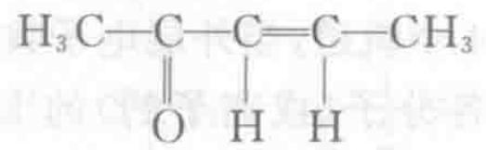
📖 查看答案
编号 | (1) | (2) | (3) | (4) | (5) | (6)
化学式 | $CH_{4}$​ | $C_{2}H_{2}$​ | $C_{2}H_{4}$​ | $H_{3}COH$​ | $CH_{2}O$​ | $H_{3}C−C−C=C−CH_{3}$ $∥∣∣$ $O H H$
C原子杂化轨道 | $sp^{3}$​ | sp | $sp^{2}$​ | $sp^{3}$​ | $sp^{2}$​ | 从左到右,C所取杂化轨道依次是: $sp^{3},sp^{2},sp^{2},sp^{2},sp^{3}$

2.2 范德华力
按沸点由低到高的顺序依次排列下列两个系列中的各个物质，并说明理由。
- $H_{2}$ , CO, Ne, HF; (2) $CI_{4}$ , $CF_{4}$ , $CBr_{4}$ , $CCl_{4}$ .
📖 查看答案
解 沸点由低到高的次序是(见下表):
顺序 | (1) $H_{2}$ < Ne < CO < HF | (2) $CF_{4}$ < $CCl_{4}$ < $CBr_{4}$ < $Cl_{4}$
理由 | 相对分子质量依次增大，色散力存在较强增大;CO还具有取向力、诱导力氢键 | 非极性分子相对分子质量依次增大，色散力增大

2.3 杂化轨道

6.1
中心原子采取 ${sp}^{2}$ 杂化的分子是 (A) ${NH}_{3}$ (B) ${BCl}_{3}$ (C) ${PCl}_{3}$ (D) $H_{2}O$

6.2
下列分子或离子中，不含有孤电子对的是 (A) $H_{2}O$ (B) $H_{3}O^{+}$ (C) ${NH}_{3}$ (D) ${NH}_{4}^{+}$

6.3
下列分子中，中心价层电子对数与配体数不同的是 (A) ${CCl}_{4}$ (B) ${CH}_{3}{OCH}_{3}$ (C) ${BCl}_{3}$ (D) ${PCl}_{5}$

6.4
下列分子中，中心原子采取等性杂化的是 (A) ${NCl}_{3}$ (B) ${SF}_{4}$ (C) ${CCl}_{4}$ (D) $H_{2}O$

6.5
下列离子中，中心原子采取不等性杂化的是 (A) $H_{3}O^{+}$ (B) ${NH}_{4}^{+}$ (C) ${PCl}_{6}^{−}$ (D) ${BF}_{4}^{−}$

6.6
下列分子中，不存在离域 $π$ 键的是 (A) $O_{3}$ (B) ${SO}_{3}$ (C) ${HNO}_{3}$ (D) ${HNO}_{2}$

6.7
下列分子或离子中，空间构型不为直线形的是 (A) $I_{3}^{+}$ (B) $I_{3}^{−}$ (C) ${CS}_{2}$ (D) ${BeCl}_{2}$

6.8
下列分子或离子中，键角 $∠ONO$ 最大的是 (A) ${NO}_{2}^{−}$ (B) ${NO}_{2}$ (C) ${NO}_{2}^{+}$ (D) ${NO}_{3}^{−}$

6.9
下列分子中，含有不同长度共价键的是 (A) ${NH}_{3}$ (B) ${SO}_{3}$ (C) ${KI}_{3}$ (D) ${SF}_{4}$

6.10
按分子轨道理论，$O_{2}$ 分子中最高能量的电子所处的分子轨道是 (A) $π_{2p}$ (B) $π_{2p}^{*}$ (C) $σ_{2p}$ (D) $σ_{2p}^{*}$

6.11
下列分子中，属抗磁性的是 (A) $O_{2}$ (B) CO (C) $B_{2}$ (D) NO

6.12
按分子轨道理论，下列分子或离子中键长最短的是 (A) ${NO}^{+}$ (B) NO (C) $O_{2}$ (D) $O_{2}^{−}$
📖 查看答案
答案 B。${BCl}_{3}$ 中 B 价层 3 个电子，与 3 个 Cl 成 3 个 $σ$ 键，无孤电子对，${sp}^{2}$ 杂化。
答案 D。${NH}_{4}^{+}$ 中 N 的 5 个价电子 + 4 个 H 提供的 4 个电子 - 1（正电荷）= 8，全部成键，无孤电子对。
答案 B。${CH}_{3}{OCH}_{3}$ 中 O 有 2 对孤电子对，电子对数(4) > 配体数(2)。
答案 C。${CCl}_{4}$ 中 C 的 4 个 ${sp}^{3}$ 杂化轨道全部成键，无孤电子对，为等性杂化。
答案 A。$H_{3}O^{+}$ 中 O 有 1 对孤电子对占据杂化轨道，为不等性 ${sp}^{3}$ 杂化。
答案 D。${HNO}_{2}$ 为弯曲分子，N 与两个 O 间为定域键，不存在离域 $π$ 键。
答案 A。$I_{3}^{+}$ 价层 4 对（2 成键 + 2 孤电子对），VSEPR 预测为 V 形而非直线形。
答案 C。${NO}_{2}^{+}$ 为直线形（$∠=180°$），sp 杂化无孤电子对。
答案 D。${SF}_{4}$ 为变形四面体，轴向 S—F 键与赤道面 S—F 键长度不同。
答案 B。$O_{2}$ 最高占据轨道为反键 $π_{2p}^{*}$。
答案 B。CO 的所有电子均成对，为抗磁性。
答案 A。${NO}^{+}$ 键级 = 3（最高），键长最短。

2.4 等电子体与VSEPR综合填空

6.13
下列各物质中，是 CO 的等电子体的有 ____。 NO, $O_{2}$, $N_{2}$, HF, ${CN}^{−}$

6.14
下列分子或离子中键角由大到小排列的顺序是 ____。 ① ${BCl}_{3}$ ② ${NH}_{3}$ ③ $H_{2}O$ ④ ${PCl}_{4}^{+}$ ⑤ ${HgCl}_{2}$

6.15
给出各分子或离子的空间构型和中心原子杂化方式： ${ICl}_{2}^{−}$ ____，____；${BrF}_{3}$ ____，____；${ICl}_{4}^{−}$ ____，____；${NO}_{2}^{+}$ ____，____

6.16
给出下列分子或离子的中心原子杂化方式： ${NCl}_{3}$ ____，${TeCl}_{4}$ ____，${CHCl}_{3}$ ____，${PH}_{4}^{+}$ ____，${PCl}_{6}^{−}$ ____，${IF}_{5}$ ____

6.17
给出下列分子的 Lewis 结构式： $H_{2}S$，HClO，HCN，$H_{2}O_{2}$，${NO}^{+}$，HCHO

6.18
下列分子或离子中，键角最大的是 ____，键角最小的是 ____。 $H_{2}O$，${NH}_{3}$，${BF}_{3}$，$I_{3}^{−}$，$I_{3}^{+}$

6.19
根据分子轨道理论预测，最稳定的是 ____，最不稳定的是 ____。 $O_{2}$，$O_{2}^{−}$，$O_{2}^{2−}$，$O_{2}^{+}$，$O_{2}^{2+}$

6.20
已知 P—P 键能 $201 kJ⋅mol^{−1}$，C—C 键能 $345.6 kJ⋅mol^{−1}$，O—H 键能 $18.8 kJ⋅mol^{−1}$（注：此为O—O氢键能），试估算： $P_{4}(g)$ 的原子化热为 ____ $kJ⋅mol^{−1}$，金刚石的原子化热为 ____ $kJ⋅mol^{−1}$，冰的升华热为 ____ $kJ⋅mol^{−1}$
📖 查看答案
答案：$N_{2}$、${CN}^{−}$

答案：⑤ > ① > ④ > ② > ③ > > 推理：${HgCl}_{2}$ 180° > ${BCl}_{3}$ 120° > ${PCl}_{4}^{+}$ 109.5° > ${NH}_{3}$ 107° > $H_{2}O$ 104.5°

答案：直线形/${sp}^{3}d$；T形/${sp}^{3}d$；正方形/${sp}^{3}d^{2}$；直线形/$sp$

答案：${sp}^{3}$，${sp}^{3}d$，${sp}^{3}$，${sp}^{3}$，${sp}^{3}d^{2}$，${sp}^{3}d$

答案： > - $H_{2}S$：$H−\ddot{S}−H$ > - HClO：$H−\ddot{O}−\ddot{Cl}:$ > - HCN：$H−C≡N:$ > - $H_{2}O_{2}$：$H−\ddot{O}−\ddot{O}−H$ > - ${NO}^{+}$：$[:N≡O:]^{+}$ > - HCHO：$H−C=\ddot{O}:$

答案：$I_{3}^{−}$（180°直线形），$I_{3}^{+}$（V形，键角最小）

答案：最稳定 $O_{2}^{2+}$（键级 3），最不稳定 $O_{2}^{2−}$（键级 1）

答案：1206，691.2，37.6

题号 | 答案
6.13 | $N_{2}$、${CN}^{−}$
6.14 | ⑤ > ① > ④ > ② > ③
6.15 | ${ICl}_{2}^{−}$：直线形/sp³d；${BrF}_{3}$：T形/sp³d；${ICl}_{4}^{−}$：正方形/sp³d²；${NO}_{2}^{+}$：直线形/sp
6.16 | sp³；sp³d；sp³；sp³；sp³d²；sp³d
6.17 | 见下方详细解答
6.18 | 最大：$I_{3}^{−}$（180°）；最小：$I_{3}^{+}$（V形）
6.19 | 最稳定：$O_{2}^{2+}$（键级3）；最不稳定：$O_{2}^{2−}$（键级1）
6.20 | 1206；691.2；37.6 $kJ⋅mol^{−1}$

6.13 等电子体判断
等电子体要求：原子数相同且价电子总数相同。
分子/离子 | 原子数 | 价电子总数 | 是否与 CO 等电子
CO | 2 | 4+6=10 | —
NO | 2 | 5+6=11 | 否
O₂ | 2 | 6+6=12 | 否
N₂ | 2 | 5+5=10 | 是
HF | 2 | 1+7=8 | 否
CN⁻ | 2 | 4+5+1=10 | 是
答案：N₂ 和 CN⁻

6.14 键角排序
分子/离子 | 杂化 | 构型 | 键角
⑤ HgCl₂ | sp | 直线形 | 180°
① BCl₃ | sp² | 平面三角形 | 120°
④ PCl₄⁺ | sp³ | 正四面体 | 109.5°
② NH₃ | sp³（不等性） | 三角锥形 | ~107°
③ H₂O | sp³（不等性） | V形 | ~104.5°
排序：⑤ > ① > ④ > ② > ③

6.15 空间构型与杂化方式
分子/离子 | 价层电子对数 | 孤电子对 | 构型 | 杂化
${ICl}_{2}^{−}$​ | 5（2成键+3孤对） | 3 | 直线形 | sp³d
${BrF}_{3}$​ | 5（3成键+2孤对） | 2 | T形 | sp³d
${ICl}_{4}^{−}$​ | 6（4成键+2孤对） | 2 | 正方形 | sp³d²
${NO}_{2}^{+}$​ | 2（2成键+0孤对） | 0 | 直线形 | sp

6.16 杂化方式判断
分子/离子 | 中心原子价电子 | 成键数 | 孤电子对 | 杂化
NCl₃ | 5 | 3 | 1 | sp³
TeCl₄ | 6 | 4 | 1 | sp³d
CHCl₃ | 4 | 4 | 0 | sp³
PH₄⁺ | 5-1=4 | 4 | 0 | sp³
PCl₆⁻ | 5+1=6 | 6 | 0 | sp³d²
IF₅ | 7 | 5 | 1 | sp³d²

6.17 Lewis 结构式
分子 | Lewis 结构 | 说明
H₂S | H—S—H（S 上有2对孤电子对） | S 为 sp³ 杂化
HClO | H—O—Cl（O 上有2对孤电子对） | 注意连接顺序是 H-O-Cl，不是 H-Cl-O
HCN | H—C≡N: | C 为 sp 杂化，三键
H₂O₂ | H—O—O—H（每个O上各2对孤电子对） | 二面角结构
NO⁺ | [:N≡O:]⁺ | 三键，与 CO 等电子
HCHO | H—C(=O)—H（C=O 双键） | C 为 sp² 杂化

6.18 键角最大与最小
分子/离子 | 杂化 | 孤电子对 | 构型 | 键角
BF₃ | sp² | 0 | 平面三角形 | 120°
I₃⁻ | sp³d | 3 | 直线形 | 180°（最大）
NH₃ | sp³ | 1 | 三角锥形 | ~107°
H₂O | sp³ | 2 | V形 | ~104.5°
I₃⁺ | sp³ | 2 | V形 | <104.5°（最小）
- I₃⁻：中心 I 有 2 个成键电子对 + 3 个孤电子对，VSEPR 排列要求 5 对电子对取三角双锥，3 个孤电子对占据赤道位置，两个 I 在轴向，键角180°
- I₃⁺：中心 I 有 2 个成键电子对 + 2 个孤电子对，sp³ 杂化，V形，键角小于109.5°

6.19 分子轨道稳定性
物种 | 电子数 | 键级 | 稳定性
O₂²⁺ | 14 | 3 | 最稳定
O₂⁺ | 15 | 2.5 | 较稳定
O₂ | 16 | 2 | 稳定
O₂⁻ | 17 | 1.5 | 较不稳定
O₂²⁻ | 18 | 1 | 最不稳定
键级越大，键能越大，分子越稳定。

6.20 原子化热计算
P₄(g) 的原子化热：
P₄ 分子为正四面体结构，含 6 个 P—P 键。
金刚石的原子化热：
金刚石中每个 C 原子与4个相邻 C 原子形成共价键，每个键被2个原子共享，故平均每个 C 原子有 $4×\frac{1}{2}=2$ 个 C—C 键。
冰的升华热：
冰中每个 H₂O 分子形成 4 个氢键（2 个 H 作为供体 + O 上 2 对孤电子对作为受体），每个氢键被2个分子共享，故平均每个 H₂O 有 $4×\frac{1}{2}=2$ 个氢键。
$$ΔH_{\text{sub}}=2×D(O−H⋯O)=2×18.8=\boxed{37.6 kJ⋅mol^{−1}}$$

2.5 CO2的sp杂化与成键
二氧化碳 $(O=C=O)$ 分子为直线形，C 原子与两个 O 原子之间均成双键。试用杂化轨道理论解释这一事实。
📖 查看答案
解：二氧化碳分子为直线形，碳氧之间有双键：O=C=O，可用杂化轨道理论解释如下。
激发后的 C 原子经 sp 杂化形成两条能量相等的 sp 杂化轨道, 如图(a)所示。
C 原子与 O 原子之间 $sp−2p_{x}$ 轨道重叠，成 $σ$ 键，决定了 $CO_{2}$ 分子为直线形。C 原子中未参与杂化的 $p_{y}$ 轨道与左边 O 原子的 $p_{y}$ 轨道沿纸面方向成 $π$ 键；C 原子中未参与杂化的 $p_{z}$ 轨道与右边 O 原子的 $p_{z}$ 轨道沿垂直于纸面的方向成 $π$ 键，如图(b)所示。故 $CO_{2}$ 分子中有两个碳氧双键。
- 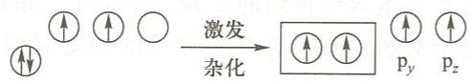
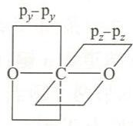
解：
答案：(B)

2.6 VSEPR判断分子构型基础
试用价层电子对互斥理论判断下列分子或离子的空间构型： (1) $BeCl_{2}$ ; (2) $NO_{3}^{−}$ ; (3) $NH_{4}^{+}$ ; (4) $PCl_{5}$ ; (5) $SF_{6}$ 。
 | 分子或离子 | 价层电子对数 | 电子对空间构型 | 孤电子对数目 | 配体数目 | 分子或离子的空间构型
(1) | $BeCl_{2}$​ | 2 | 直线形 | 0 | 2 | 直线形
(2) | $NO_{3}^{−}$​ | 3 | 正三角形 | 0 | 3 | 正三角形
(3) | $NH_{4}^{+}$​ | 4 | 正四面体形 | 0 | 4 | 正四面体形
(4) | $PCl_{5}$​ | 5 | 三角双锥形 | 0 | 5 | 三角双锥形
(5) | $SF_{6}$​ | 6 | 正八面体形 | 0 | 6 | 正八面体形
📖 查看答案
答案：(D)

2.7 VSEPR理论
${NCl}_{3}$ 分子中，N原子与三个氯原子成键所采用的轨道是 （）A.两个sp轨道，一个p轨道 B.三个 ${sp}^{3}$ 轨道C. $p_{x},p_{y},p_{z}$ 轨道 D.三个 ${sp}^{2}$ 轨道
📖 查看答案
答案：B

2.8 原子轨道
下列原子轨道中各有一个自旋方向相反的不成对电子, 则沿 $x$ 轴方向可形成 $σ$ 键的是 ( ) A. $2s−4d_{z^{2}}$ B. $2p_{x}−2p_{x}$ C. $2p_{y}−2p_{y}$ D. $3d_{xy}−3d_{xy}$
📖 查看答案
答案：B

2.9 分子轨道理论
下列关于 $O_{2}^{2−}$ 和 $O_{2}^{−}$ 的性质的说法中，不正确的是（） A. 两种离子都比 $O_{2}$ 分子稳定性小 B. $O_{2}^{2−}$ 的键长比 $O_{2}^{−}$ 键长短 C. $O_{2}^{2−}$ 是反磁性的，而 $O_{2}^{−}$ 是顺磁性的 D. $O_{2}^{2−}$ 的键能比 $O_{2}^{−}$ 的键能小
📖 查看答案
答案：B

2.10 自由基
假定 $⋅CH_{3}$ 是平面结构，并且在外磁场中处于平衡，不成对电子处在什么原子轨道上? A. 2s B. $2p_{x}$ C. $2p_{y}$ D. $2p_{z}$
📖 查看答案
答案：D

2.11 偶极矩
为确定分子式为 ${XY}_{2}$ 的共价化合物是直线型还是弯曲型的, 最好是测定它的 ( ) A. 离子性百分数 B. 偶极矩 C. 键能 D. 与另一个化合物的反应性能
📖 查看答案
答案：B

2.12 分子轨道理论
用分子轨道理论来判断下列说法，不正确的是 （ ）A. $N_{2}^{+}$ 的键能比 $N_{2}$ 分子的小B. ${CO}^{+}$ 的键级是2.5C. $N_{2}^{−}$ 和 $O_{2}^{+}$ 是等电子体系D.第二周期同核双原子分子中，只有 ${Be}_{2}$ 分子不能稳定存在
📖 查看答案
答案：D

2.13 VSEPR理论
${ClO}_{3}F$ 分子的几何构型属于 （）A.直线形 B.平面正方形 C.四面体形 D.平面三角形
📖 查看答案
答案：C

2.14 Lewis结构式
路易斯酸是对酸的电子定义: 凡容易接受电子的为酸, 凡容易给出电子的为碱。下列微粒中, 为路易斯酸的有（多选）: A. $Al^{3+}$ B. $I^{−}$ C. $BF_{3}$ D. $NH_{3}$
📖 查看答案
答案：AC

2.15 sp³杂化
关于杂化轨道的下列说法, 正确的是 ( )
A. ${CH}_{4}$ 分子中的 ${sp}^{3}$ 杂化轨道是由H原子的1个ns轨道和C原子的3个p轨道混合起来而形成
B. ${sp}^{3}$ 杂化轨道是由同一原子中的1个ns轨道和3个np轨道混合起来重新组合成的4个新的原子轨道C.凡是中心原子采取 ${sp}^{3}$ 杂化轨道成键的分子，其几何构型都是正四面体D.凡 ${AB}_{4}$ 型共价化合物，其中心原子A均采用 ${sp}^{3}$ 杂化轨道成键
📖 查看答案
答案：B

2.16 离子极化
极化能力最强的离子应具有的特性是 （ ） A. 离子电荷高、离子半径大 B. 离子电荷高、离子半径小 C. 离子电荷低、离子半径小 D. 离子电荷低、离子半径大
📖 查看答案
答案：B

2.17 偶极矩
下列叙述中错误的是 （ ）A.单原子分子的偶极矩等于零 B.键矩愈大，分子的偶极矩也愈大C.有对称中心的分子，其偶极矩等于零 D.分子的偶极矩是键矩的矢量和
📖 查看答案
答案：B

2.18 Lewis结构式
下列 Lewis 结构式中, X 是以 sp 杂化轨道成键的是 A. A-X-A B. A=X=A C. A=X-X D. A-X-A
📖 查看答案
答案：AB

2.19 VSEPR理论
根据 VSEPR 理论, 可判断 $XeO_{3}$ 和 $ClF_{3}$ 的分子空间构型是 ( ) A. 平面三角形和三角锥形 B. 三角锥形和 T 字形 C. T 字形和平面三角形 D. 三角锥形和平面三角形
📖 查看答案
答案：B

2.20 分子轨道理论
在 $N_{2}$ 、 $O_{2}$ 和 $F_{2}$ 分子中，键的强度次序为 $N_{2}>O_{2}>F_{2}$ 。根据分子轨道理论，下列哪种解释最为恰当
A. 在成键分子轨道上电子的数目以 $N_{2}>O_{2}>F_{2}$ 顺序而减小 B. 在反键分子轨道上电子的数目以 $N_{2}<O_{2}<F_{2}$ 顺序而增加 C. 电负性以 N < O < F 顺序而增大 D. 相对分子质量以 $N_{2}<O_{2}<F_{2}$ 顺序而增加
📖 查看答案
答案：B

2.21 叠氮酸
叠氮酸的结构式为 $N^{1}−N^{2}≡N^{3}$ , 1,2,3号 N 原子的杂化类型分别为 ( ) A. $sp^{3},sp,sp$ B. $sp^{2},sp,sp$ C. $sp^{3},sp,sp^{2}$ D. $sp^{2},sp,sp^{2}$
📖 查看答案
答案：B

2.22 sp³杂化
下列分子或离子中, 中心原子的杂化轨道与 $NH_{3}$ 分子的中心原子杂化轨道最相似的是 A. $H_{2}O$ B. $H_{3}O^{+}$ C. $NH_{4}^{+}$ D. $BCl_{3}$
📖 查看答案
答案：B

2.23 分子极性
下列说法正确的是 A. 由极性键形成的分子是极性分子 B. 若分子中的键都是非极性键, 则分子一定是非极性分子 C. 离子型化合物在水中的溶解度都大于共价型化合物在水中的溶解度 D. 键级相同键能并不一定相同
📖 查看答案
答案：D

2.24 VSEPR理论
下列分子或离子中, 为平面四方形结构的是 ( ) A. $ICl_{4}^{−}$ B. $ClO_{4}^{−}$ C. $BrF_{4}^{+}$ D. $SF_{4}$
📖 查看答案
答案：A

2.25 VSEPR理论
下列分子或离子中, 为变形四面体结构的是 ( ) A. $ICl_{4}^{−}$ B. $ClO_{4}^{−}$ C. $BrF_{4}^{+}$ D. $PO_{4}^{3−}$
📖 查看答案
答案：C

2.26 偶极矩
下列各分子中，偶极矩不为零的分子为 （ ）A. ${BeCl}_{2}$ B. ${BF}_{3}$ C. ${NF}_{3}$ D. ${CH}_{4}$
📖 查看答案
答案：C

2.27 离子极化
下列化合物中, 最强的氟化剂是 ( ) A. PF₅ B. AsF₅ C. SbF₅ D. BiF₅
📖 查看答案
答案：D

2.28 晶格能
关于晶格能, 下列说法中正确的是 A. 晶格能是指气态阳离子与气态阴离子生成 1mol 离子晶体所释放的能量 B. 晶格能是由单质化合成 1mol 离子化合物时所释放的能量 C. 晶格能是指气态阳离子与气态阴离子生成离子晶体所释放的能量 D. 晶格能就是组成离子晶体时, 离子键的键能
📖 查看答案
答案：A

2.29 Lewis结构式
硼酸晶体的形成所依赖的作用力是 （ ）A.氢键、范德华力 B.共价键C.离子键 D.离子键、共价键
📖 查看答案
答案：A

2.30 d轨道
N 和 O 并不存在类似 $PCl_{5}$ 、 $SF_{6}$ 的化合物, 其原因是 ( ) A. N 和 O 的原子半径太小 B. N 和 Cl, O 和 F 之间的电负性差太小 C. N 和 O 是第二周期元素, 无 2d 轨道 D. 目前尚无理论解释
📖 查看答案
答案：C

2.31 VSEPR理论
下列分子中至少有两个不同长度的键的是 ( ) A. CS₂ B. BF₃ C. SF₄ D. XeF₄
📖 查看答案
答案：C

2.32 离子极化
下列离子中，变形性最大的是 ( ) A. $CO_{3}^{2−}$ B. $SO_{4}^{2−}$ C. $ClO_{4}^{−}$ D. $MnO_{4}^{−}$
📖 查看答案
答案：A

2.33 sp³杂化
已知次氯酸分子的结构式为 H—O—Cl，下列有关说法正确的是（） A. O 原子发生 sp 杂化 B. O 原子与 H、Cl 都形成 $σ$ 键 C. 该分子为直线型分子 D. 该分子的电子式是 H : O : Cl
📖 查看答案
答案：B

2.34 分子轨道理论
下列分子或离子中, 具有反磁性的是 ( ) A. $O_{2}$ B. $O_{2}^{−}$ C. $O_{2}^{+}$ D. $O_{2}^{2−}$
📖 查看答案
答案：D

2.35 偶极矩
碘单质在水溶液中溶解度很小，但在 $CCl_{4}$ 中溶解度很大，这是因为 （）A. $CCl_{4}$ 与 $I_{2}$ 相对分子质量相差较小，而 $H_{2}O$ 与 $I_{2}$ 相对分子质量相差较大B. $CCl_{4}$ 与 $I_{2}$ 都是直线型分子，而 $H_{2}O$ 不是直线型分子C. $CCl_{4}$ 和 $I_{2}$ 都不含氢元素，而 $H_{2}O$ 中含有氢元素D. $CCl_{4}$ 和 $I_{2}$ 都是非极性分子，而 $H_{2}O$ 是极性分子
📖 查看答案
答案：D

2.36 Lewis结构式
下列有关 HOCN 分子的共振结构中, 最稳定的是 A. H—O=C=N B. H—O—C≡N C. H—O≡C—N D. H=O—C=N
📖 查看答案
答案：B

2.37 离域π键
下列各组物质中, 都含有两个 $π_{3}^{4}$ 的是 ( ) A. $N_{2}O,CO_{2},N_{3}^{−}$ B. $N_{2}O,NO_{2},N_{3}^{−}$ C. $N_{2}O,CO_{2},NO_{2}$ D. $NO_{2},CO_{2},N_{3}^{−}$
📖 查看答案
答案：A

2.38 Lewis结构式
近年来, 科学家合成了一种具有“二重结构”的球形分子。它是把足球型分子 $C_{60}$ , 容纳在足球型分子 $Si_{60}$ 中, 外层的 Si 与里面的 C 以共价键结合。下列关于这种物质的叙述中正确的是 ( ) A. 是化合物 B. 是混合物 C. 不含极性键 D. 含有离子键
📖 查看答案
答案：A

2.39 Lewis结构式
最新研究表明生命起源于火山爆发, 是因为火山爆发产生的气体中含有 1% 的羰基硫 (COS), 已知羰基硫分子中所有原子均满足八电子结构, 结合周期表知识, 有关说法正确的是 ( ) A. 羰基硫的属于非极性分子 B. 羰基硫沸点比 CO₂ 低
C.羰基硫的电子式为：S::C::O
D.羰基硫分子中三个原子处于同一直线上
📖 查看答案
答案：D

2.40 Lewis结构式
通常把原子数和电子数均相等的分子或离子称为等电子体。人们发现等电子体间的结构和性质相似, 下列有关说法中正确的是（多选） ( )
A. $B_{3}N_{3}H_{6}$ 是由极性键组成的非极性分子
B. $B_{3}N_{3}H_{6}$ 能发生加成反应和取代反应
C. $B_{3}N_{3}H_{6}$ 具有碱性
D. $B_{3}N_{3}H_{6}$ 各原子不在同一平面上
📖 查看答案
答案：AB

2.41 键能
下列叙述中错误的是 ( )
A. 相同原子间双键的键能等于单键键能的两倍
B. 对双原子分子来说, 键能等于键离解能
C. 对多原子分子来说, 原子化能等于各键键能总和
D. 键级、键能和键离解能都可作为衡量化学键牢固程度的物理量, 其数值愈大, 表示
D. 键级、键能和键离解能都可作为衡量化学键牢固程度的物理量, 其数值愈大, 表示键愈强
📖 查看答案
答案：A

2.42 键能
已知 H—H、Cl—Cl 和 H—Cl 的键能分别为 436、243 和 431kJ/mol，则下列反应 $H_{2}( g)+{Cl}_{2}( g)=2HCl(g)$ 的焓变 (kJ/mol) 为 A. -183 B. 183 C. -248 D. 248
📖 查看答案
答案：A

2.43 Lewis结构式
某共价化合物含碳、氢、氮三种元素，分子内有四个氮原子，且四个氮原子排列成内空的四面体（类似白磷结构），每两个氮原子间都有一个碳原子。已知分子内无碳碳单键，也没有碳碳双键，则该化合物的分子式为（） A. $CH_{8}N_{4}$ B. $C_{6}H_{12}N_{4}$ C. $C_{6}H_{10}N_{4}$ D. $C_{4}H_{8}N_{4}$
📖 查看答案
答案：B

2.44 分子轨道理论
按分子轨道理论, 下列稳定性排列正确的是 A. $O_{2}>O_{2}^{+}>O_{2}^{2−}$ B. $O_{2}^{+}>O_{2}>O_{2}^{2−}$ C. $O_{2}^{2−}>O_{2}>O_{2}^{+}$ D. $O_{2}^{+}>O_{2}^{2−}>O_{2}$
📖 查看答案
答案：B

2.45 离子极化
按照 AgF、AgCl、AgBr、AgI 的顺序, 下列性质变化的叙述正确的是 ( ) A. 颜色变深 B. 溶解度变小 C. 离子键递变到共价键 D. A、B、C 均正确
📖 查看答案
答案：D

2.46 VSEPR理论
根据 VSEPR 理论, $BrF_{3}$ 分子的几何构型为 ( ) A. 平面三角形 B. 三角锥形 C. 三角双锥形 D. T 字形
📖 查看答案
答案：D

2.47 离域π键
下列分子中，离域 $π$ 键类型为 $π_{3}^{3}$ 的是 A. $O_{3}$ B. $SO_{3}$ C. $NO_{2}$ D. $HNO_{3}$
📖 查看答案
答案：C

2.48 偶极矩
下列氟化物分子中, 分子偶极矩不为零的是 ( ) A. PF₅ B. BF₃ C. IF₅ D. XeF₄
📖 查看答案
答案：C

2.49 ClO3负的路易斯结构式
写出氯酸根离子 $ClO_{3}^{−}$ 的路易斯结构式。
📖 查看答案
过程探究
成键个数 = $[4×8−(1+7+6×3)]÷2=3$，由于 Cl 原子的电负性小于 O 原子，因此 Cl 应该在中间，并且不存在 O—O 之间的键合。因此合理的排布应该如下所示：
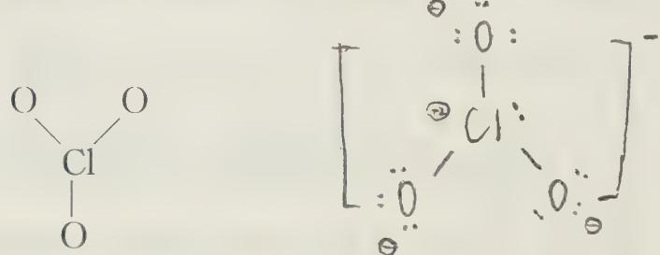
该离子中价电子总数为 26，减去 3 个单 Cl—O 键用去 6 个电子，剩下的 20 个电子以孤对方式分配给四个原子，使它们均能够满足八隅律的要求。
参考解答
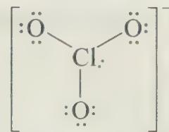
（$[:O:—Cl—O:]^{−}$ 型三角锥排布，Cl 与 3 个 O 均为单键，Cl 剩 1 对孤对电子，3 个 O 各剩 3 对孤对电子，方括号外标 − 号。）
整理者解析
验算：价电子总数 1 + 7 + 6×3 + 1 = 26 ✓；成键个数 = (32 − 26)/2 = 3 ✓；孤对电子数 = (26 − 6)/2 = 10 对 = Cl 1 对 + 3 个 O 各 3 对 ✓。
知识点 | 说明
Lewis结构式 | 路易斯结构式书写步骤（成键个数→孤对分配）
共价键 | 电负性决定中心原子位置

2.50 NO正的路易斯结构式
写出亚硝酰正离子 $NO^{+}$ 的路易斯结构式。
📖 查看答案
过程探究
$NO^{+}$ 离子只可能有一种排布方式，即 N—O。成键个数 = $[2×8−(5+6−1)]÷2=3$，两个原子之间形成三根键，即一根叁键，剩下的 4 个电子 O 和 N 各拿去一对，以满足八隅律的要求。
其实还可以从等电子体的角度思考，亚硝酰正离子 $NO^{+}$ 与 CO 互为等电子体，所以它们的路易斯结构式应该是一样的。
参考解答
整理者解析
验算：价电子总数 = 5 + 6 − 1 = 10；成键电子数 = 16 − 10 = 6 → 3 对成键（叁键）✓；非键电子数 = 10 − 6 = 4 → N、O 各 1 对孤对 ✓。
知识点 | 说明
Lewis结构式 | 双原子离子叁键书写
等电子体 | NO⁺ 与 CO 等电子推结构

2.51 浓硫酸高沸点与稀释安全
解释下面关于浓硫酸的两个问题：
- 纯 $H_{2}SO_{4}$ 是共价化合物，但其沸点却达到 657 K，为什么？
- 稀释浓硫酸的时候，一定要把浓硫酸缓慢加入到水中，不能反过来，而稀释浓硝酸与浓盐酸却没有这样的要求，为什么？
📖 查看答案
过程探究
- 浓硫酸中存在大量硫酸分子，它们之间有很强的氢键作用，因此沸点很高。
- 因为硫酸比水的密度大，若将水加入到硫酸中，水会浮在硫酸上层，溶解过程放出的大量热将导致水沸腾溅出，造成危险。
参考解答
见上述分析。
整理者解析
- 硫酸分子有两个 —OH 且 S 电负性环境的 O—H 强烈极化，分子间形成多重氢键网络而”缔合”，相当于分子量翻倍，故 657 K 高沸点（同为分子晶体的硝酸因分子内氢键则为挥发性酸，与本讲知识要点呼应）。(2) 补充：硝酸/盐酸挥发性强、溶解热小且密度与水接近，反加不易暴沸，但规范操作仍应酸入水。
知识点 | 说明
氢键 | 硫酸分子间氢键缔合
共价键 | 共价化合物高沸点的反差解释

2.52 离子键
写出下列各离子的核外电子构型，并指出其各属于哪一类的离子构型： $Al^{3+}$ ， $Fe^{2+}$ ， $Bi^{3+}$ ， $Cd^{2+}$ ， $Mn^{2+}$ ， $Hg^{2+}$ ， $Ca^{2+}$ ， $Br^{−}$ 。
📖 查看答案
解 在讨论离子性质时，除了考虑它们的电荷、半径外，还要考虑到它们的外围电子构型。题中各离子的电子构型分述如下:
$$\begin{matrix}{Al}^{3+}:1s^{2}2s^{2}2p^{6} & \text{属8电子构型} \\ {Fe}^{2+}:1s^{2}2s^{2}2p^{6}3s^{2}3p^{6}3d^{6} & \text{属9}∼\text{17电子构型} \\ {Bi}^{3+}:1s^{2}2s^{2}2p^{6}3s^{2}3p^{6}3d^{10}4s^{2}4p^{6}4d^{10}4f^{14}5s^{2}5p^{6}5d^{10}6s^{2} & \text{属18+2电子构型} \\ {Cd}^{2+}:1s^{2}2s^{2}2p^{6}3s^{2}3p^{6}3d^{10}4s^{2}4p^{6}4d^{11} & \text{属18电子构型} \\ {Mn}^{2+}:1s^{2}2s^{2}2p^{6}3s^{2}3p^{6}3d^{5} & \text{属9}∼\text{17电子构型} \\ {Hg}^{2+}:1s^{2}2s^{2}2p^{6}3s^{2}3p^{6}3d^{10}4s^{2}4p^{6}4d_{​}^{10}4f_{​}^{14}5s_{​}^{2}5p_{​}^{6}5d_{​}^{10} & \text{属18电子构型} \\ {Ca}^{2+}:1s^{2}2s^{2}2p^{6}3s_{​}^{2}3p^{6} & \text{属8电子构型} \\ Br−:1s^{2}2s^{2}2p^{6}3s_{​}^{2}3p_{​}^{6}3d_{​}^{10}4s_{​}^{2}4p_{​}^{6} & \text{属8电子构型}\end{matrix}$$

2.53 离子键
试由以下数据画出 Born-Haber 循环，并计算氯化钾的晶格能 $(kJ⋅{mol}^{−1})$ 。
$$K(s)→K(g) ΔH_{1}=89.0kJ⋅{mol}^{−1}$$
$${Cl}_{2}(g)→2Cl(g) ΔH_{2}=243kJ⋅{mol}^{−1}$$
$$K(g)→K^{+}(g)+e ΔH_{3}=419kJ⋅{mol}^{−1}$$
$$Cl(g)+e→{Cl}^{−}(g) ΔH_{4}=−349kJ⋅{mol}^{−1}$$
$$K(s)+\frac{1}{2}{Cl}_{2}(g)→KCl(s) ΔH_{5}=−436.5kJ⋅{mol}^{−1}$$
📖 查看答案
$${Cl}_{2}(g)→2Cl(g) ΔH_{2}=243kJ⋅{mol}^{−1}$$
按循环关系 $ΔH_{1}+\frac{1}{2}ΔH_{2}+ΔH_{3}+ΔH_{4}−ΔH_{5}=U$ ，即
$$\begin{aligned}&ΔH_{1}+\frac{1}{2}ΔH_{2}+ΔH_{3}+ΔH_{4}+(−U)=ΔH_{5} \\ &U=ΔH_{1}+\frac{1}{2}ΔH_{2}+ΔH_{3}+ΔH_{4}−ΔH_{5} \\ & =\left[89.0+\frac{1}{2}×243+419+(−349)−(−436.5)\right]kJ⋅{mol}^{−1} \\ & =717kJ⋅{mol}^{−1}\end{aligned}$$

2.54 离子键
根据查得的 BaO 生成焓及其他数据, 按 Born-Haber 循环计算氧的第二电子亲和能 (Ba 的 $I_{2}=10.00 eV$ , BaO 的晶格能为 $3054 kJ⋅mol^{−1}$ )。
📖 查看答案
$$\begin{matrix}Ba(s) & + & \frac{1}{2}O_{2}(g)\overset{ΔH_{f}}{→}BaO(s) \\ ↓ΔH_{1}=S & & \\ Ba(g) & & O(g) \\ ↓ΔH_{2}=I_{1}+I_{2} & & \\ Ba^{2+}(g) & + & O^{2−}(g)\end{matrix}$$
$$ΔH_{f}=ΔH_{1}+ΔH_{2}+ΔH_{3}+ΔH_{4}+ΔH_{5}=S+I_{1}+I_{2}+\frac{1}{2}D−E_{1}−E_{2}−U$$
$$\begin{aligned}&E_{2}=S+I_{1}+I_{2}+\frac{1}{2}D−E_{1}−U−ΔH_{f} \\ &=(177.8+5.212×96.5+10.00×96.5+\frac{1}{2}×495−1.461×96.5−3054+548.0)kJ⋅{mol}^{−1} \\ &=−751kJ⋅{mol}^{−1}\end{aligned}$$

2.55 离子键
根据查得的 $NH_{4}Cl(cr)$ 生成焓、晶格能 $(663 kJ⋅{mol}^{−1})$ 以及其他必要数据组成循环，计算气态 $NH_{3}$ 的质子亲和焓。
📖 查看答案
$$\begin{matrix}\frac{1}{2}N_{2}(g)+\frac{3}{2}H_{2}(g)+\frac{1}{2}H_{2}(g) & + & \frac{1}{2}{Cl}_{2}(g)\overset{ΔH_{f}({NH}_{4}Cl)}{→}{NH}_{4}Cl(s) \\ ↓_{ΔH_{1}=ΔH_{f}} & ↓_{ΔH_{2}=\frac{1}{2}D} & ↓_{ΔH_{4}=\frac{1}{2}D} \\ {NH}_{3}(g)+ & H(g) & Cl(g) \\ & ↓_{ΔH_{3}=I_{1}} & ↓_{ΔH_{5}=−E} \\ & H^{+}(g)\overset{ΔH}{→}{NH}_{4}^{+}(g) & {Cl}^{−}(g) \\ & & ΔH_{6}=−U\end{matrix}$$
$$ΔH_{f}({NH}_{4}Cl)=ΔH_{1}+ΔH_{2}+ΔH_{3}+ΔH_{4}+ΔH_{5}+ΔH+ΔH_{6}$$
$$\begin{aligned}ΔH&=ΔH_{f}({NH}_{4}Cl)−ΔH_{1}−ΔH_{2}−ΔH_{3}−ΔH_{4}−ΔH_{5}−ΔH_{6} \\ &=(−314.4+45.9−\frac{1}{2}×436−13.60×96.5−\frac{1}{2}×243+3.61×96.5+663)kJ⋅{mol}^{−1} \\ &=−908kJ⋅{mol}^{−1}\end{aligned}$$

2.56 Lewis结构式
画出下列各分子(或离子的)的 Lewis 结构: ${CO}_{2}$ , ${Cl}_{2}CO$ , ${ClO}_{3}^{−}$ , ${PH}_{4}^{+}$ , ${HO}_{2}^{−}$ , ${CN}^{−}$ , $F_{2} N−{NF}_{2}$ , $H_{2}C=CHCl$ , $HO−{NO}_{2}$ , $H_{3}C−CHO$ , $N_{2}O_{3}$ 。
📖 查看答案
分子或离子 Lewis结构 分子或离子 Lewis结构
$CO_{2}$ :O=C=O: $NF_{2}NF_{2}$
$Cl_{2}CO$​
$ClO_{3}^{−}$ $CH_{2}CHCl$
$HONO_{2}$​
$PH_{4}^{+}$ $CH_{3}CHO$
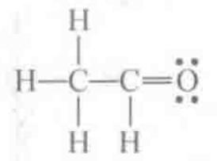
$HO_{2}^{−}$ (H—O—O):
$CN^{−}$ (:C≡N):) $N_{2}O_{3}$

2.57 Si、P、S 三元素杂化轨道类型
画出 Si、P、S 三元素在生成(1) $SiF_{4}$ ; (2) $PCl_{3}$ ; (3) $SF_{4}$ 三种化合物时的杂化轨道类型(注明是等性或不等性)。
📖 查看答案
解 (1) ${SiF}_{4}$
Si 用 4 个 $sp^{3}$ 杂化轨道(等性)与 4 个 F 成键。
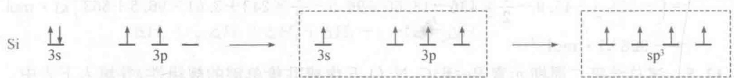
形成 4 个 $sp^{3}$ 杂化轨道(等性)
- $PCl_{3}$​
P 用 3 个 $sp^{3}$ 杂化轨道与 3 个 Cl 成键，而另一个 $sp^{3}$ 杂化轨道被孤对电子占据。
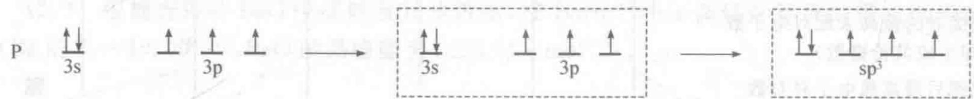
形成 4 个 $sp^{3}$ 杂化轨道(不等性)
- $SF_{4}$​
S用4个 ${sp}^{3}d$ 杂化轨道与4个F成键，而另一个 ${sp}^{3}d$ 杂化轨道被孤对电子占据。
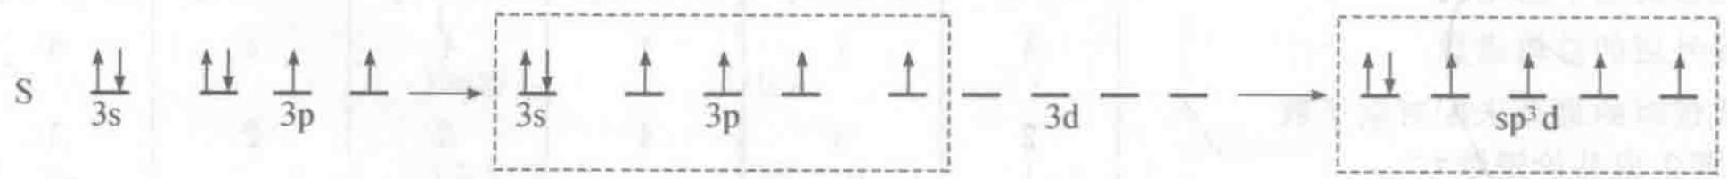
形成 5 个 $sp^{3}d$ 杂化轨道(不等性)

2.58 有机分子轨道
画出 NO 分子轨道能级图(能级高低次序与 $N_{2}$ 相似)，分别写出 NO、 $NO^{+}$ 的分子轨道表示式，计算键级，比较稳定性，并解释之。
📖 查看答案
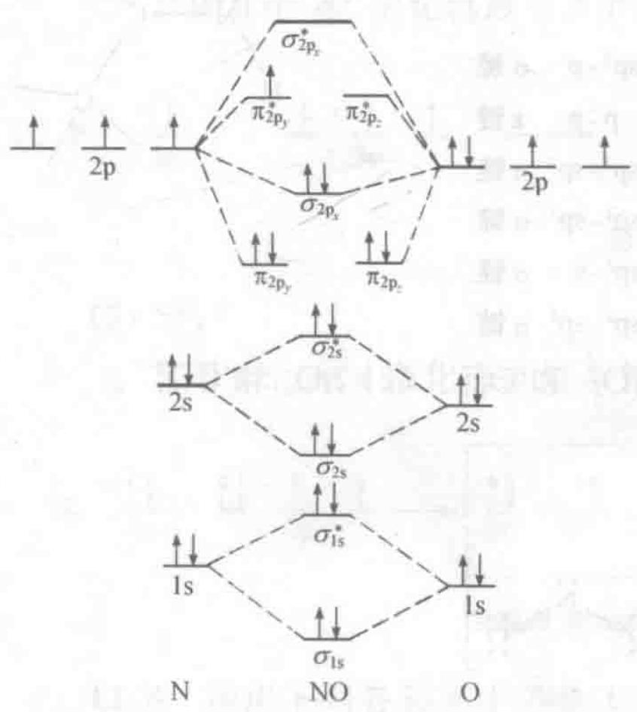
NO
分子轨道 ${\left(σ_{1 s}\right)}^{2}{\left(σ_{1 s}^{*}\right)}^{2}{\left(σ_{2 s}\right)}^{2}{\left(σ_{2 s}^{*}\right)}^{2}{\left(π_{2p_{s}}\right)}^{2}{\left(π_{2p_{s}}\right)}^{2}{\left(σ_{2p_{s}}\right)}^{2}{\left(π_{2p_{s}}^{*}\right)}^{1}$ 键级 2.5
$NO^{+}$​
分子轨道 ${\left(σ_{1 s}\right)}^{2}{\left(σ_{1 s}^{*}\right)}^{2}{\left(σ_{2 s}\right)}^{2}{\left(σ_{2 s}^{*}\right)}^{2}{\left(π_{2p_{s}}\right)}^{2}{\left(π_{2p_{s}}\right)}^{2}{\left(σ_{2p_{s}}\right)}^{2}$ 键级 3
NO⁺ 比 NO 稳定(反键轨道上少 1 个电子, 能量降低多, 键级增加)。

2.59 VSEPR理论
填充下表：
分子或离子 | 中心原子杂化轨道类型 | 电子对几何分布 | 分子几何构型
(中英文名称) | VSEPR符号
H2S
SbCl5
ICl3
AlF63-
XeF4
📖 查看答案
ble>
分子或离子 | 中心原子杂化轨道类型 | 电子对几何分布 | 分子几何构型(中英文名称) | VSEPR符号
$H_{2}S$​ | 不等性 $sp^{3}$ | 四面体 | 弯曲形(bent) | $AX_{2}E_{2}$​
$SbCl_{5}$​ | $sp^{3}d$​ | 三角双锥 | 三角双锥(trigonal bipyramid) | $AX_{5}$​
$ICl_{3}$​ | $sp^{3}d$​ | 三角双锥 | T字形(T-shape) | $AX_{3}E_{2}$​
$AlF_{6}^{3−}$​ | $sp^{3}d^{2}$​ | 正八面体 | 正八面体(octahedron) | $AX_{6}$​
$XeF_{4}$​ | $sp^{3}d^{2}$​ | 正八面体 | 平面正方形(planar square) | $AX_{4}E_{2}$​

2.60 键的极性
判断下列各组化合物中，哪种化合物键的极性较大:
- ZnO, ZnS; (2) HI, HCl, HF, HBr; (3) $H_{2}S$ , $H_{2}Se$ , $H_{2}Te$ ; (4) $NH_{3}$ , $NF_{3}$ ;
- $F_{2}O$ , $H_{2}O$ .
📖 查看答案
解 键的极性大小一般根据电负性差值判断，电负性差值大，其极性一般就大。
- Zn—O 键的极性大。
- 键的极性大小顺序是 HF>HCl>HBr>HI。
- 键的极性大小顺序是 $H_{2}S>H_{2}Se>H_{2}Te$ 。
- N—H 键的极性大: 虽 N、F 电负性差值 (1.0) 略大于 N、H 电负性差值 (0.8), 但键矩是从偶极矩推算来的, 由于 N 上孤对电子的影响, $NH_{3}$ 分子中孤对矩与键矩相加合, 而 $NF_{3}$ 分子中孤对矩与键矩相互抵消, $NH_{3}$ 分子的偶极矩 (1.5 D) 远大于 $NF_{3}$ 的偶极矩 ( $μ=0.20D$ ), 计算结果 N—H 键矩为 1.33 D, 面 N—F 键矩只有 0.15 D。
- O—H 键的极性大。

2.61 分子极性
指出题 12.15 所有分子(或离子)中哪些是偶极子？哪些是非偶极子？
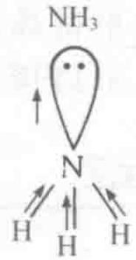
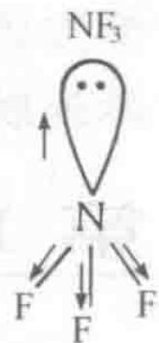
📖 查看答案
解 $NO_{2},NF_{3},SO_{3}^{2−},H_{2}S,AsO_{3}^{3−},ClO_{3}^{−}$ 是偶极子； $ClO_{4}^{−},CS_{2},H_{H}↕H$ $F↓F$ $BO_{3}^{3−},SiF_{4}$ 是非偶极子。

2.62 键能
利用键能数据估算：(1) $P_{4}$ 原子化能；(2) 金刚石气化热；(3) 冰的气化热。
📖 查看答案
- $P_{4}(g)→4P(g)$ (2) C(金刚石) → C(g) (3) $H_{2}O(冰)→H_{2}O(g)$
$ΔH=6E(P−P)$ $=6×214kJ⋅mol^{−1}$ $=1284kJ⋅mol^{−1}$
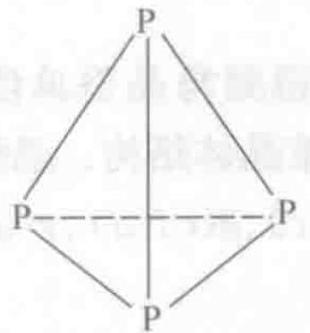
$ΔH=2E(C−C)$ $=2×344kJ⋅mol^{−1}$ $=688kJ⋅mol^{−1}$ $ΔH=2E(OH⋯O)$ $=2×18.8kJ⋅mol^{−1}$ $=37.6kJ⋅mol^{−1}$

2.63 键能与H2O2分解反应热
已知下列化学键的键能：
化学键 | C—C | N—N | O—O | O=O | O—H | S—H | Se—H | N—H | As—H
键能/(kJ·mol⁻¹) | 347.7 | 193 | 142 | 497.3 | 462.8 | 363.5 | 276 | 386 | 247
回答下列问题：
1-1 过氧化氢不稳定,易发生分解反应 $2H_{2}O_{2}(g)=2H_{2}O(g)+O_{2}(g)$ ,利用键能数据计算该反应的反应热为 ____。
1-2 O—H、S—H、Se—H 的键能逐渐减小,原因是 ____,据此可推测 P—H 键的键能范围为 ____ < P—H 键键能 < ____。
1-3 有机物是以碳骨架为基础的化合物,即碳原子间易形成 C—C 长链,而氮原子与氮原子间,氧原子与氧原子间难形成 N—N 长链和 O—O 长链,原因是 ____。
📖 查看答案
1-1 反应热 ΔH = 反应物总键能 − 生成物总键能。 反应物有 2 mol H₂O₂，含 2 mol O—O 单键 + 4 mol O—H 键；生成物有 2 mol H₂O（含 4 mol O—H 键）+ 1 mol O₂（含 1 mol O=O 双键）。 ΔH = (142 × 2 + 462.8 × 4) − (462.8 × 4 + 497.3 × 1) = 284 − 497.3 = −213.3 kJ·mol⁻¹。
1-2 O、S、Se 为同主族元素，从上到下原子半径依次增大，键长依次变长，故键能依次减小。 P—H 键能介于同族 As—H（247 kJ·mol⁻¹）与 N—H（386 kJ·mol⁻¹）之间，247 kJ·mol⁻¹ < P—H 键能 < 386 kJ·mol⁻¹。
1-3 C—C 键的键能较大且键上没有孤对电子,共价键稳定,所以易形成 C—C 长链;而 N—N、O—O 键由于成键原子上存在孤对电子,孤对电子之间相互排斥,导致共价键不稳定易断裂,因此难以形成 N—N、O—O 长链。

2.64 琥珀酸与富马酸马来酸
补铁剂常用于防治缺铁性贫血,其有效成分一般为硫酸亚铁、琥珀酸亚铁、富马酸亚铁和乳酸亚铁等。回答下列问题:
9-1 琥珀酸即丁二酸($HOOCCH_{2}CH_{2}COOH$),在琥珀酸分子中电负性最大的原子是 ____,碳原子的杂化方式是 ____;琥珀酸亚铁中存在配位键,在该配位键中配位原子是 ____,中心原子是 ____。
9-2 富马酸和马来酸互为顺反异构体,其电离常数如下表:
物质名称 | $K_{a1}$​ | $K_{a2}$​
富马酸 ![cb5b278bbb08eface4880c0481f41cbef5b2130b2c07a6eb93df7a29690c3823.jpg | 富马酸结构式：HOOC—CH=CH—COOH(反式)] | $7.94×{10}^{−4}$​
马来酸($HOOC−COOH$) | $1.23×{10}^{−2}$​ | $4.68×{10}^{−7}$​
请解释富马酸两级电离常数差别较小,而马来酸两级电离常数差别较大的原因: ____。
📖 查看答案
9-1 H、C、O 三种元素中,H 的电负性最小(2.20), C 和 O 为同周期元素,原子序数越大电负性越大(同周期从左到右递增), 因此电负性最大的是 O(3.44)。 丁二酸中羧基 C 原子连接 3 个原子(—OH、=O、—R),价层电子对数 = 3,杂化方式为 $sp^{2}$;亚甲基 —CH₂— 的 C 原子连接 4 个原子,杂化方式为 $sp^{3}$。故丁二酸中 C 原子的杂化方式为 $sp^{2}$、$sp^{3}$。 丁二酸中只有 O 原子有孤电子对,亚铁离子 $Fe^{2+}$ 中有空轨道,故琥珀酸亚铁的配位键中配位原子为 O 原子,中心原子为 Fe 原子。
9-2 马来酸为顺式结构,电离第一个 —COOH 后,剩余部分可通过分子内氢键形成稳定的五元环结构,使第一步电离易于发生而第二步电离难以进行,故两级电离常数差别较大($K_{a1}/K_{a2}$ 大);富马酸为反式结构,两个 —COOH 在分子两侧,无论电离哪一步都不能形成分子内氢键,两步电离均较难,故两级电离常数差别较小。
答案:O;$sp^{2}$、$sp^{3}$;O;Fe。

2.65 氢键电子亲和与键能
回答下列问题：
3-1 $H_{2}O$ 的沸点（${100}^{∘}C$）比 HF 的沸点（${20}^{∘}C$）高，请解释原因。
3-2 气态氯原子与一个电子结合比气态氟原子与一个电子结合放出更多的能量，请解释原因。
3-3 在 $NF_{3}$ 中 $N−F$ 键能为 $280 kJ⋅mol^{−1}$，比在 $BF_{3}$ 中 $B−F$ 键能（$646 kJ⋅mol^{−1}$）的 $1/2$ 还小，请解释原因。
📖 查看答案
3-1 每个水分子平均最多可形成 2 个氢键，每个 HF 分子平均最多生成 1 个氢键。前者氢键数目多，总”键”能较大，故沸点较高。
3-2 氟原子半径小，外层孤对电子多，电子云密度大，电子间斥力大，使得氟原子结合一个电子形成气态 $F^{−}$ 时放出能量较少。
3-3 在 $BF_{3}$ 中，由于 F 和 B 的 p 轨道重叠，使 $B−F$ 键具有双键特征（$π_{4}^{6}$），因此在 $BF_{3}$ 中的键能更大。

2.66 化学键
题目： 在低温下 $NO_{2}Cl$ 和 $TMSN_{3}$ 发生反应得到了化学式为 $N_{4}O_{2}$ 的分子，该分子不含有 N—O—N 的连接方式。按价键理论，该分子中氮除端位之外，杂化形式包含了 $sp,sp^{2},sp^{3}$。画出其 Lewis 结构式，标明形式电荷。
来源：化学竞赛初赛讲义 第3讲 习题
📖 查看答案
如下图所示，点群为 $D_{3d}$，对称元素按照点群去写即可。
答案见 04-题库/教材习题/化学竞赛初赛讲义/答案/第3讲-分子结构-答案

2.67 化学键
题目： 【习题3.44】 $O_{2}F_{2}$ 的构型与 $H_{2}O_{2}$ 相似，但 $O_{2}F_{2}$ 中 $O−O$ 键长为 $121pm,H_{2}O_{2}$ 中 $O−O$ 键长为 $148pm$ ，解释两者键长的巨大差异。
来源：化学竞赛初赛讲义 第3讲 习题
📖 查看答案
F 的电负性较大，导致另一侧的 O 能够将其孤对电子填入 O—F 键反键轨道，削弱了 O—F 键，增强了 O—O 键。也可以用价键理论解释：F 电负性大，造成电子偏向自身，氧原子周围电子的排斥力下降，因此 O—O 键长缩短。
答案见 04-题库/教材习题/化学竞赛初赛讲义/答案/第3讲-分子结构-答案

2.68 化学键
题目： 【习题3.45】 ${NH}_{3}$ 的键角与 ${NF}_{3}$ 的键角略有不同。 ${NF}_{3}$ 中 $∠FNF$ 为 ${102.5}^{∘},{NH}_{3}$ 中 $∠HNO$
（注：本题OCR原文不完整）
来源：化学竞赛初赛讲义 第3讲 习题
📖 查看答案
$NF_{3}$ 和 $NH_{3}$ 的中心原子 N 均为不等性的 $sp^{3}$ 杂化。由于孤对电子与键合电子的斥力大于键和电子之间，N 上的孤对电子会挤推键合电子，使得键角变小。在 $NF_{3}$ 中，由于 F 的电负性较大，导致 N 的孤对电子偶极差较小，使得 $∠FNF$ 小于 $∠HNH$。
答案见 04-题库/教材习题/化学竞赛初赛讲义/答案/第3讲-分子结构-答案

2.69 化学键
题目： 比较 $S_{4}(NEt)_{2},S_{2}N_{2},S_{4}N_{4}^{2+}$（皆为环状结构）、${NSF}_{3},{NS}_{2}^{+}$ 中的 $N−S$ 键长（已知热力学稳定的 $N−S$ 键都等价），说明理由。
来源：化学竞赛初赛讲义 第3讲 习题
📖 查看答案
共振式如下图所示：
答案见 04-题库/教材习题/化学竞赛初赛讲义/答案/第3讲-分子结构-答案

2.70 化学键
题目： 在液态 $SO_{2}$ 中，将硫黄 $(S_{8})$、碘和 $AsF_{5}$ 的混合物加热，得到一种化合物 X。结构分析表明，X 中含有一种正八面体结构的阴离子和一种与 $P_{2}I_{4}$ 互为等电子体的环状阳离子。
- 写出生成 X 的反应式，式中要示出 X 的结构。
- 比较 X 中 I-I 键与碘单质中 I-I 键的键长大小，解释原因。
来源：化学竞赛初赛讲义 第3讲 习题
答案见 04-题库/教材习题/化学竞赛初赛讲义/答案/第3讲-分子结构-答案
📖 查看答案
（原书未提供解答）

2.71 化学键
题目： 【习题 3.46】下图示出了葱的结构。
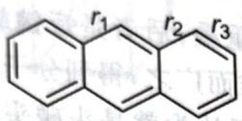
设碳碳双键的键长为 $r_{d}$ ，碳碳单键的键长为 $r_{c}$ 。请为
（注：本题OCR原文不完整）
来源：化学竞赛初赛讲义 第3讲 习题
📖 查看答案
$r_{d}<r_{3}<r_{1}$ 是第三周期元素，与过渡金属轨道能量更近，而且 P 有空的 5d 轨道，所以碱性更弱。
答案见 04-题库/教材习题/化学竞赛初赛讲义/答案/第3讲-分子结构-答案

2.72 化学键
题目： $N_{2}O_{3}$ 和 $H_{2}S$ 简单反应可得到化学式为 A 的物质。在水溶液中它可发生互变异构，共有三种存在形式 X、Y、Z，均不含 S—O 键。
- 画出 X、Y、Z 的 Lewis 结构式。
- 推测三者的相对稳定性，简述理由。
(Journal of the American Chemical Society 138, No. 36 (2016): 11441–11444)
来源：化学竞赛初赛讲义 第3讲 习题
答案见 04-题库/教材习题/化学竞赛初赛讲义/答案/第3讲-分子结构-答案
📖 查看答案
（原书未提供解答）

2.73 化学键
题目： 【习题3.47】为什么与过渡金属配位能力对比， ${NH}_{3}<{PH}_{3},{NF}_{3}<{PF}_{3}$ 而与 ${NH}_{3}>{PH}_{3}$ ？
（注：OCR原文中”面与”疑为”而”）
来源：化学竞赛初赛讲义 第3讲 习题
📖 查看答案
P 是第三周期元素，因此它与过渡金属配位能力强；因为 P 的电负性比 N 小，所以碱性变弱。因为 P 的电负性比 N 小，则为不等性 $sp^{3}$ 杂化和等性 $sp^{2}$ 杂化。
答案见 04-题库/教材习题/化学竞赛初赛讲义/答案/第3讲-分子结构-答案

2.74 化学键
题目： 连二亚硫酸钠是一种常用的还原剂。硫同位素交换和顺磁共振实验证实，其水溶液中存在亚磺酰自由基负离子。
- 写出该自由基负离子的结构简式，根据 VSEPR 理论推测其形状。
- 连二亚硫酸钠与 $CF_{3}Br$ 反应得到三氟甲烷亚硫酸钠，写出机理。
来源：化学竞赛初赛讲义 第3讲 习题
答案见 04-题库/教材习题/化学竞赛初赛讲义/答案/第3讲-分子结构-答案
📖 查看答案
（原书未提供解答）

2.75 化学键
题目： 【习题3.48】根据杂化轨道理论，判断 $SOCl_{2}$ 和 $N(SiH_{2})_{6}$ 的中心原子的杂化。
来源：化学竞赛初赛讲义 第3讲 习题
📖 查看答案
分别为不等性 $sp^{3}$ 杂化（$SOCl_{2}$）和等性 $sp^{2}$ 杂化（$N(SiH_{3})_{3}$）。
答案见 04-题库/教材习题/化学竞赛初赛讲义/答案/第3讲-分子结构-答案

2.76 化学键
题目： 将 $I(py)_{2}ClO_{4}$ 放入浓硫酸中，发生歧化反应生成 $I_{3}^{+}$ 和一种高价碘的硫酸氢盐 A（视为非电解质）。生成的阳离子总数为 $I(py)_{2}ClO_{4}$ 的 2.25 倍。
- 画出 ${I(py)}_{2}{ClO}_{4}$ 中阳离子的结构，标明形式电荷。
- 写出反应的方程式，方程式中请示出 A 的立体结构。
来源：化学竞赛初赛讲义 第3讲 习题
答案见 04-题库/教材习题/化学竞赛初赛讲义/答案/第3讲-分子结构-答案
📖 查看答案
（原书未提供解答）

2.77 化学键
题目： 【习题3.49】磷与过量卤素反应生成如 ${PCl}_{5}$ 的五配位化合物，而像 ${PF}_{2}{Cl}_{3}$ 这样的混合物由一种卤素与另一种卤素形成的三卤化磷反应制组。
- 画出 $PCl_{5}$ 和 $PF_{2}Cl_{3}$ 的 I₂ 分析。
- 根据 VSEPD 的 Lewis 结构式。
- 估计 $PCl_{5}$ 和 $PF_{2}Cl_{3}$ 的分子构型。
- 比较 $PCl$ 的极性。
- 给出 $PF_{2}Cl_{3}$ 的杂化方式。
（注：OCR原文部分内容可能有误）
来源：化学竞赛初赛讲义 第3讲 习题
📖 查看答案
- 如下图所示。
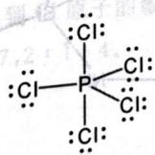
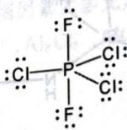
- 三角双锥。
- 均为非极性分子。
- 轴向更长。
- 采用 $sp^{3}d$ 杂化, 其中赤道面上包括 $sp^{2}$ 混杂的轨道, 而轴向正交线段。
答案见 04-题库/教材习题/化学竞赛初赛讲义/答案/第3讲-分子结构-答案

2.78 化学键
题目： 在液态 $SO_{2}$ 中用 $CsN_{3}$ 与氰气反应生成铯的离子化合物。其阴离子中含氮量为 74.47%。
- 推出该离子化合物中阴离子的结构式。
- 说明每个原子的杂化类型，讨论成键情况。
来源：化学竞赛初赛讲义 第3讲 习题
答案见 04-题库/教材习题/化学竞赛初赛讲义/答案/第3讲-分子结构-答案
📖 查看答案
（原书未提供解答）

2.79 化学键
题目： 【习题3.50】 ${\left[{Bi}_{9}\right]}^{5+}$ 的构型是三帽三棱柱型，而完全由 Sn 组成的它的等电子体的构型与它不同。后者可视为一种以 Sn 原子为顶点的多面体, 由一个经过扭转的柱体和一个锥体构成, 其对称元素包含 $C_{4}$ 轴。请画出其结构, 标明化学式。
来源：化学竞赛初赛讲义 第3讲 习题
📖 查看答案
两个结构如下图所示：${\left[{Bi}_{9}\right]}^{5+}$ 为三帽三棱柱型，${\left[{Sn}_{9}\right]}^{4−}$ 的构型不同，由一个经过扭转的柱体和一个锥体构成，对称元素包含 $C_{4}$ 轴。
答案见 04-题库/教材习题/化学竞赛初赛讲义/答案/第3讲-分子结构-答案

2.80 化学键
题目： 1. 只考虑电子效应，分别比较 $NH_{3}$、$NF_{3}$、$NCl_{3}$ 和 $H_{2}O$、$H_{2}S$、$H_{2}Se$ 两组物质的键角大小关系。 2. 已知键角 $N({CH}_{3})_{3}<N({CF}_{3})_{3}$，对比以上结论你有什么发现？
来源：化学竞赛初赛讲义 第3讲 习题
📖 查看答案
- ${NCl}_{3}<{NF}_{3}<{NH}_{3}$；$H_{2}Se<H_{2}S<H_{2}O$。
- 结论与简单按照电子效应的结果相反，因此键角实际上是由电子效应与空间效应共同决定的。
答案见 04-题库/教材习题/化学竞赛初赛讲义/答案/第3讲-分子结构-答案

2.81 化学键
题目： 【习题3.51】两种化合物以摩尔比 $1:3$ 在 ${CH}_{2}{Cl}_{2}$ 中化合得到 $C_{6}H_{9}R_{4}L$ 。
- 推断两种化合物分别是什么。
- 画出阴离子的结构，给出存在杂化的原子的杂化类型。(Inorganic Chemistry 40, No. 1, 6)
来源：化学竞赛初赛讲义 第3讲 习题
📖 查看答案
- 两物质一种是 $IBr$ , 其中, 阴离子的化学式是 $I_{3}{Br}_{4}^{−}$ , 结构呈三角锥形。
答案见 04-题库/教材习题/化学竞赛初赛讲义/答案/第3讲-分子结构-答案

2.82 化学键
题目： 结构数据的测定通常需要非常精密的仪器，同时各种物质的结构参数也随着测量仪器的发展不断被修正。化合物 $E(CF_{3})_{3}$（$E$ 为 P、As、Sb）的气相衍射数据（1950 年测定）表明三个分子的 C—E—C 键角分别为 ${99.6}^{∘}$、${100.1}^{∘}$ 和 ${100.0}^{∘}$。然而，2010 年的一项实验显示，$As(CF_{3})_{3}$ 的 C—As—C 键角是 ${95.4}^{∘}$。这个结果与理论计算得到的 ${95.9}^{∘}$ 一致。若新数据是可信的，则 ${99.6}^{∘}$、${100.0}^{∘}$ 两个数据中，哪一个是肯定要重新测量的？简述理由。
(Journal of Molecular Structure 978, No. 1-3 (2010): 205-208)
来源：化学竞赛初赛讲义 第3讲 习题
📖 查看答案
需要重新测量的是 $Sb({CF}_{3})_{3}$ 的键角，因为其应当比 $As({CF}_{3})_{3}$ 的键角更小。
答案见 04-题库/教材习题/化学竞赛初赛讲义/答案/第3讲-分子结构-答案

2.83 化学键
题目： 【习题3.52*】激发态时，10:1（2001）：25-28）
（注：本题OCR原文严重不完整，仅保留部分文字）
来源：化学竞赛初赛讲义 第3讲 习题
📖 查看答案
激发态的 He 可以形成 $1s^{4}Zs^{3}$ 的双原子分子。
答案见 04-题库/教材习题/化学竞赛初赛讲义/答案/第3讲-分子结构-答案

2.84 化学键
题目： 在 $CCl_{4}$ 中 C—Cl 键长为 171.1pm。试问：根据已有信息，$COCl_{2}$ 中 C—Cl 键长能否较准确地估算？如果能，估算之；如果不能，给出一个尽可能小的范围。
来源：化学竞赛初赛讲义 第3讲 习题
📖 查看答案
161.3pm
答案见 04-题库/教材习题/化学竞赛初赛讲义/答案/第3讲-分子结构-答案

2.85 化学键
题目： 【习题3.53】具有良好机械性质的材料。简述原因。
17.9% C、35.8% O)具有三维立体结构，含8个等价的Si,所有C和O。简述原因。结构。
（注：本题OCR原文不完整）
来源：化学竞赛初赛讲义 第3讲 习题
📖 查看答案
化学式为 $Si_{8}C_{8}O_{12}H_{24}$ ，结构如下图所示。
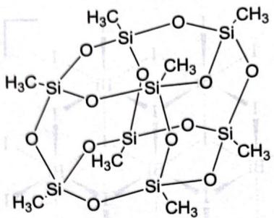
答案见 04-题库/教材习题/化学竞赛初赛讲义/答案/第3讲-分子结构-答案

2.86 化学键
题目： 三氟化氮是一种出乎意料稳定的化合物。有趣的是，与之相关的一氟代氨 $NH_{2}F$ 和二氟代氨 $NHF_{2}$ 非常不稳定。
- 在 $NF_{3}$、$NHF_{2}$ 和 $NH_{2}F$ 三种化合物中，哪一种凝聚温度最低？说明理由。
- 测得这些分子中的 N—F 键长分别为 136pm、140pm 和 142pm。指认对应的分子。
来源：化学竞赛初赛讲义 第3讲 习题
答案见 04-题库/教材习题/化学竞赛初赛讲义/答案/第3讲-分子结构-答案
📖 查看答案
（原书未提供解答）

2.87 化学键
题目： 【习题3.54】将 $XeF_{4}$ 通入 ${CH}_{3}CN$ 水溶液，可结晶得到 $XeH_{3}NC_{2}OF_{2}$ ，后者在真空中能分解得到较纯的 $XeOF_{2}$ 。画出 $XeH_{3}NC_{2}OF_{2}$ 和 $XeOF_{2}$ 的分子结构示意图，指出由A的化学环境都相同。推出A的
（注：本题OCR原文不完整，末尾部分疑为其他题目内容混入）
来源：化学竞赛初赛讲义 第3讲 习题
📖 查看答案
$XeH_{3}NC_{2}OF_{2}$ 为四方锥，$XeOF_{2}$ 为平面三角形。
答案见 04-题库/教材习题/化学竞赛初赛讲义/答案/第3讲-分子结构-答案

2.88 化学键
题目： 理论计算表明 $O_{4}$ 分子可能有三种不同的结构。第一种具有 $S_{4}$ 轴，第二种兼具 $S_{4}$ 轴和四条 $C_{3}$ 轴，第三种为平面型结构，其中含有一条 $C_{3}$ 轴和三条垂直于 $C_{3}$ 轴的 $C_{2}$ 轴。画出这三种 $O_{4}$ 分子的可能结构；在理论预测的条件下，第一种结构最稳定，简述原因。
(Chemical Physics 48, No. 2 (1980), 215)
来源：化学竞赛初赛讲义 第3讲 习题
📖 查看答案
如下图所示。第一种结构最稳定，因为它具有 $S_{4}$ 轴，对称性较高，且为非平面结构，避免了平面型结构中 O 原子之间的排斥。
答案见 04-题库/教材习题/化学竞赛初赛讲义/答案/第3讲-分子结构-答案

2.89 化学键
题目： 【习题3.55】2000年，赫尔辛基大学的科学家制备了氩的第一个化合物HArF，它在27K以下可以稳定存在。实验表征与理论计算表明，在HArF分子中有一个3中心4电子键，请指出Ar的杂化方式。该分子是直线型还是V型？
来源：化学竞赛初赛讲义 第3讲 习题
📖 查看答案
${sp}^{3}d$ 杂化，直线型。
答案见 04-题库/教材习题/化学竞赛初赛讲义/答案/第3讲-分子结构-答案

2.90 化学键
题目： ${\left[Bi_{7}I_{24}\right]}^{3−}$ 的理想结构由 $BiI_{6}$ 正八面体连接而成，三层八面体呈 $Bi_{2}Bi_{3}Bi_{2}$ 分布。请画出其结构，判断其点群，列出其所有的对称元素及数量和位置。
来源：化学竞赛初赛讲义 第3讲 习题
📖 查看答案
${\left[Bi_{7}I_{24}\right]}^{3−}$ 的理想结构由 $BiI_{6}$ 正八面体连接而成，三层八面体呈 $Bi_{2}Bi_{3}Bi_{2}$ 分布。电负性较强，导致另一侧的 O 能够将其孤对电子填入 O—F 键反键轨道，削弱了 O—F 键，增强了 O—O 键。
答案见 04-题库/教材习题/化学竞赛初赛讲义/答案/第3讲-分子结构-答案

2.91 化学键
题目： 【习题 3.56】等电子体往往具有类似的化学键和几何构型。运用(广义)等电子体的概念可以推测某些物质的构型和预测新化合物的结构。
- 在高压下，Cs 与 $F_{2}$ 反应可以形成共价化合物 $CsF_{5}$ ，指出 Cs 的杂化方式并指出 $CsF_{5}$ 的几何构型。
在液氨中 $CH_{3}SiCl_{3}$ 与金属钠反应，生成了 $C_{6}H_{27}N_{9}Si_{6}$ 。该分子所有原子都达到稀有气体稳定结构，有一个 $C_{3}$ 轴，Si 原子在该分子中不可区分。
- 画出 $C_{6}H_{27}N_{9}Si_{6}$ 的结构。
来源：化学竞赛初赛讲义 第3讲 习题
📖 查看答案
- ${sp}^{3}d^{3}$ 杂化，平面五边形。
- 如下图所示(Si 构成三棱柱,NH 插在棱上，甲基为端基)。
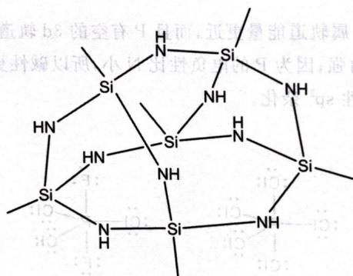
答案见 04-题库/教材习题/化学竞赛初赛讲义/答案/第3讲-分子结构-答案

2.92 化学键
题目： 【习题 3.57】 考虑 S(VI) 的氯氧化物 $SO_{2}Cl_{2}$ 、 $SOCl_{4}$ 。
- 预测: 相比于 $SO_{2}Cl_{2}$ , $SO_{2}F_{2}$ 中的 $∠OSO$ 和 $∠FSF$ 是更大还是更小? 简述理由。
- 实际上 $SOCl_{4}$ 是未知的化合物。简述原因。
来源：化学竞赛初赛讲义 第3讲 习题
📖 查看答案
- F 体积小，电负性大，因此∠FSF 更小,∠OSO 更大。
- 若有 $SOCl_{4}$ ，其结构应为三角双锥，这一排布导致 Cl 彼此之间过于拥挤，因此不稳定。
答案见 04-题库/教材习题/化学竞赛初赛讲义/答案/第3讲-分子结构-答案

2.93 化学键
题目： 【习题 3.58】 $0^{∘}C$ 下在 ${XeF}_{2}$ 的水溶液中加入 ${NaN}_{3}$ , 光谱指出产生了 ${FXeN}_{3}$ 中间体, 后者水解产生 $X,X$ 分解只产生 $N_{2}、{ N}_{2}O$ 和 $H_{2}O$ 。
- 推出 $FXeN_{3}$ 中, 中心原子的杂化。中心原子附近分子呈什么构型?
- 画出 X 的 Lewis 结构式(给出所有共振式), 要求示出键角。
来源：化学竞赛初赛讲义 第3讲 习题
📖 查看答案
- $sp^{3}d$ 杂化, 直线型。
- 如下图所示。
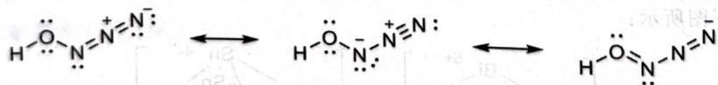
答案见 04-题库/教材习题/化学竞赛初赛讲义/答案/第3讲-分子结构-答案

2.94 化学键
题目： 【习题 3.59】1. 用分子轨道理论解释下列物质的 O—O 键级、磁性(顺磁性、逆磁性)。
A. $O_{2}^{+}$
B. $O_{2}$
C. $O_{2}^{−}$
D. $O_{2}^{2−}$
- 试判断 $O_{3}$ 中 O—O 间距与以上何者最接近。
- 比较 $SOF_{2}$ 、 $SOCl_{2}$ 、 $SOBr_{2}$ 中硫氧键强度，并简要说明理由。
来源：化学竞赛初赛讲义 第3讲 习题
📖 查看答案
- 依次为:2.5,顺磁性;2,顺磁性;1.5,顺磁性;1,逆磁性。
- 和 C 最接近。
- ${SOF}_{2}$ 最强, ${SOBr}_{2}$ 最弱。第一, 根据 Bent 规则, 随着卤素 X 电负性增加, SO 键的杂化中 s 的成分增加, 因此成键变强; 第二, 由于 F 无 3d 轨道且吸电子能力强, 故 S 中心缺电子, 可与 O 更好地成 d—pπ 键, 因此成键变强。
答案见 04-题库/教材习题/化学竞赛初赛讲义/答案/第3讲-分子结构-答案

2.95 化学键
题目： 【习题 3.60】 在光照条件下, $ClO_{3}F$ 能与氟气发生反应得到一种抗磁性的五原子分子 Y。有人认为，该反应的机理可能是 $ClO_{3}F$ 先光解形成三原子分子 A,A 再与氟气化合得到 Y。A 分子与 Y 分子的对称性相同。
- 画出 A 的 Lewis 结构式。
- 画出 Y 的立体结构。
来源：化学竞赛初赛讲义 第3讲 习题
📖 查看答案
Y 是 $ClOF_{3}$ 。结构如下图所示。
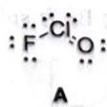
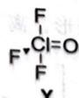
答案见 04-题库/教材习题/化学竞赛初赛讲义/答案/第3讲-分子结构-答案

2.96 化学键
题目： 【习题 3.61】在 21.0℃ 和常压下，在一个 1.22L 的真空玻璃瓶中装满某二元化合物气体（含金属 M），增重为 15.1g。加入一滴水之后将它密封。几小时之后发现压力恰增加了 50%；瓶子的内壁变得没有光泽，出现淡黄色的痕迹。
- 通过计算，确定发生的反应的方程式。
- 画出该气体的立体结构, 并指出 M 的杂化形态。它为何是气体?
- 指出气体分子具有的所有对称元素(限旋转轴、镜面)及其数量。
来源：化学竞赛初赛讲义 第3讲 习题
📖 查看答案
- $2{WF}_{6}+3{SiO}_{2}→2{WO}_{3}+3{SiF}_{4}$​
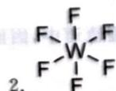
- F F ; $d^{2}sp^{3}$ ; 偶极矩为 0, 分子间作用力小。3. $4C_{3}$ , $3C_{4}$ , $6C_{2}$ , $9σ$
答案见 04-题库/教材习题/化学竞赛初赛讲义/答案/第3讲-分子结构-答案

2.97 化学键
题目： 【习题 3.63】在气相和 $CS_{2}$ 中均测得 $GaCl_{3}$ 的偶极矩为 0，但 $CS_{2}$ 中 $GaCl_{3}$ 的摩尔质量是气相的两倍；在苯中测得 $GaCl_{3}$ 的偶极矩为 3.05D。试画出气相、 $CS_{2}$ 、苯中 $GaCl_{3}$ 分别的存在形态结构。
来源：化学竞赛初赛讲义 第3讲 习题
📖 查看答案
三种结构如下图所示：气相中为单体 $GaCl_{3}$（平面三角形），$CS_{2}$ 中为二聚体 $Ga_{2}Cl_{6}$（桥式结构），苯中为配合物（Ga 与苯的 $π$ 电子配位）。
答案见 04-题库/教材习题/化学竞赛初赛讲义/答案/第3讲-分子结构-答案

2.98 化学键
题目： 【习题 3.64*】将 $S_{4}N_{4}$ 溶于二氯化二硫溶液中加热反应，然后冷却可以得到一种离子化合物 K，K 的阳离子 $\left(S_{3}N_{2}{Cl}^{+}\right)$ 中含有一个五元环。K 中有且仅有一根 S—S 键，没有 N—Cl 键。
- 画出 K 的最稳定共振式。
- 写出五元环中五根键的键长大小关系, 简述理由。
(Polyhedron 2, No. 3 (1983): 149-152)
来源：化学竞赛初赛讲义 第3讲 习题
📖 查看答案
- 稳定共振式：
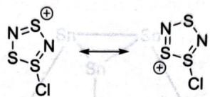
- 考虑次稳定的共振式(注意有同号形式电荷相连的应当排除), 共可画出四种。
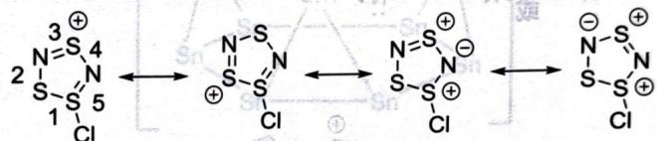
注意到次稳定的共振式权重通常稍小于稳定共振式，而且由于原子半径关系,S—S单键比S—N单键更长，即可比较出结论5>3>2>4>1。解答没有考虑到Cl原子的影响，否则因素太多无法得解。
答案见 04-题库/教材习题/化学竞赛初赛讲义/答案/第3讲-分子结构-答案

2.99 化学键
题目： 【习题 3.65】丙烷选择性氧化制备的丙烯醛催化剂中常含有 Te, A-B 型体系是一种新型催化剂。有化学家仔细研究了 A-B 体系的催化剂: A 为 Te, B 由 $TeCl_{4}$ 与 $AlCl_{3}$ 按物质的量之比 1:4 化合制得。已知 B 是一种共价型离子化合物, 其阴离子为四面体结构, B 中铝元素、氯元素的化学环境相同。A 与 B 反应生成三种新化合物 (I、II、III), 其中 A 的物质的量分数分别为 77.8%、87.5% 和 91.7%。生成化合物 I 时还伴随着挥发性 $TeCl_{4}$ 生成, 每生成 2 mol 化合物 I 就生成 1 mol $TeCl_{4}$ ; 生成化合物 II 和 III 时没有其他副产物。对熔融的 $NaAlCl_{4}$ 导电性研究表明, 化合物 I 和 II 在一起时总共会解离成三种离子。进一步用凝固点下降法测定确定 I 和 II 的摩尔质量分别为 $1126±43$ 和 $867±48$ g/mol。化合物 I 和 II 的红外光谱测定表明只有一种振动; 分子中不存在 Te=Te 键; 结构中都只有一种四面体配位的铝, 但是铝原子在这两种化合物中的化学环境是不同的。
- 确定 B 的化学式。
- 确定配合物 I、II 中的 Te: Al: Cl 的最简原子比。
- 写出化合物I、II中阴离子和阳离子的化学式。
- 指出 I、II 中 Te 和 Al 原子的杂化形态。
来源：化学竞赛初赛讲义 第3讲 习题
📖 查看答案
- $Te[{AlCl}_{4}]_{4}$​
- $2:2:7,2:1:4$​
- ${Te}_{4}^{2+},{Al}_{2}{Cl}_{7}^{−},{AlCl}_{4}^{−}$​
- Te为 ${sp}^{2}$ ，Al为 ${sp}^{3}$
答案见 04-题库/教材习题/化学竞赛初赛讲义/答案/第3讲-分子结构-答案

2.100 化学键
题目： 【习题 3.66】 回答下列有关 VA 族元素结构的问题。
- 在 195K 条件下， $P_{4}O_{6}$ 与 $O_{3}$ 在二氯甲烷中反应得到了一种高度不稳定的化合物，其中不存在氧化态为 +3 或者配位数为 3 的 P 原子，1mol 该分子在 238K 以上可以爆炸性分解得 $P_{4}O_{10}$ 和 4mol $O_{2}$ ，试画出其结构。
- $P_{4}S_{3}$ 的结构在 As 的化合物中十分常见, ${As}_{7}{\left({SiMe}_{3}\right)}_{3}$ 属于它的一种广义等电子体, 请画出 ${As}_{7}{\left({SiMe}_{3}\right)}_{3}$ 的结构。
- 加合物 $SbCl_{5}⋅ICl_{3}$ 含有 $[SbCl_{6}^{−}]$ 的变形八面体单元，其中阳离子和配阴离子可视为无限链状结构，请画出其立体结构。
- Bi 的低卤化物 $BiCl_{1.167}$ 是一种黑色晶状的化合物，化学式为 $Bi_{24}Cl_{28}$ 。该化合物是抗磁性的，具有很奇怪的结构。它含有 Bi 原子组成的阳离子簇以及两种氯配阴离子。氯配阴离子中 Bi 的氧化数均为 +3。请推测这三种离子的化学式。
来源：化学竞赛初赛讲义 第3讲 习题
📖 查看答案
- 如下图所示。
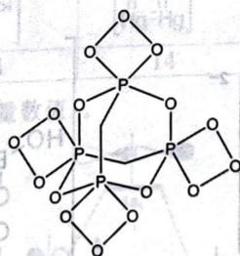
- 把 $P_{4}S_{2}$ 笼状结构中的 S 换成 $As(SiMe_{3})$ 单元即可，图略。
- 如下图所示， $[ICl_{2}]^{+}$ 和 $[SbCl_{6}]^{−}$ 交替相连而成。
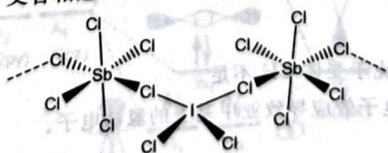
- ${\left({Bi}_{9}^{5+}\right)}_{2}{\left({BiCl}_{5}^{2−}\right)}_{4}\left({Bi}_{2}{Cl}_{6}^{2−}\right)$ 。提示：阳离子的化学式由前面的习题得到启发。
答案见 04-题库/教材习题/化学竞赛初赛讲义/答案/第3讲-分子结构-答案

2.101 化学键
题目： 【习题 3.67】在减压和 $250∼{300}^{∘}C$ 下将 $S_{4}N_{4}$ 蒸气通过 $Ag/Ag_{2}S$ ，可以得到环状的 $S_{2}N_{2}$ ， $S_{2}N_{2}$ 是一种很不稳定的无色晶体，室温下会自发地发生聚合得到 $(SN)_{x}$ ，后者是一种有潜在超导性的一维聚合物。 $S_{2}N_{2}$ 的聚合机理十分复杂，随着条件的不同而不同，但总的来说是开环聚合的过程。
- 用共振式表示 $S_{2}N_{2}$ 的结构，并判断其是否具有芳香性。
- 为何 $S_{2}N_{2}$ 很不稳定？
- 给出 $(SN)_{x}$ 的 Lewis 结构式。
(Journal of the Chemical Society, Chemical Communications 12 (1975): 476–477; Inorganic Chemistry 25, No. 24 (1986): 4404–4408)
来源：化学竞赛初赛讲义 第3讲 习题
📖 查看答案
- 共振式如图所示, 6 个 $π$ 电子, 因此该环系有方音性。 $⊕S=N−N−S↔\begin{matrix}⊕ \\ S−N \\ N−S\end{matrix}↔\begin{matrix}⊕ \\ S−N \\ N−S\end{matrix}↔\begin{matrix}S−N \\ N−S \\ ⊕\end{matrix}$
- 结构的不稳定性主要来源于平面四元环较大的张力。
- 如下图所示。
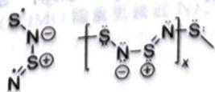
答案见 04-题库/教材习题/化学竞赛初赛讲义/答案/第3讲-分子结构-答案

2.102 化学键
题目： 【习题 3.68】硝酸是很有趣的物质，试考虑以下问题:
- 气相中的 $HNO_{3}$ 为平面型结构, 请写出其结构中存在的离域 $π$ 键。
- 三硝酸二氢铵中的阴离子存在很大的对称非平面氢键体系，请尝试画出。
来源：化学竞赛初赛讲义 第3讲 习题
📖 查看答案
- $π_{4}^{6}$​
- 中间的 $NO_{3}$ 单元所在平面垂直于纸面, 如下图所示。
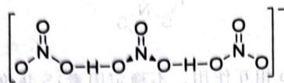
答案见 04-题库/教材习题/化学竞赛初赛讲义/答案/第3讲-分子结构-答案

2.103 化学键
题目： 【习题 3.69】设想存在链状结构的 $N_{6}H_{6}$ 分子，N 是 CH 的等电子体，它们有相似的结构特征。
- 试写出 $N_{6}H_{6}$ 所有可能的链状同分异构体的结构式(不考虑立体异构)。
- 试写出 $N_{3}^{−}$ 和 $N_{5}^{+}$ 的 Lewis 结构式, 已知它们的几何构型不同。
来源：化学竞赛初赛讲义 第3讲 习题
📖 查看答案
- 如下图所示。
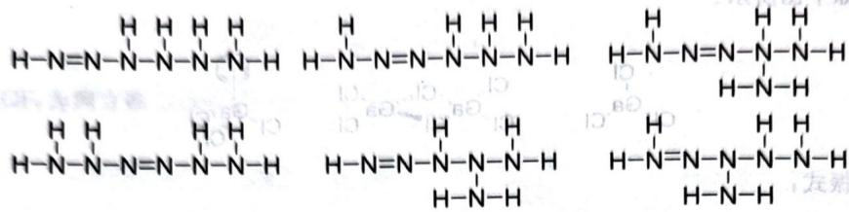
- 如下图所示。
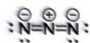
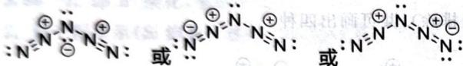
答案见 04-题库/教材习题/化学竞赛初赛讲义/答案/第3讲-分子结构-答案

2.104 化学键
题目： 【习题 3.70*】碳硼烷酸是一种超强酸。将 $\left[H_{3}O\right]\left[CHB_{11}Cl_{11}\right]$ 溶于苯中，得到一种不含硼的阳离子。计算证实阳离子在气相中存在 $C_{3}$ ，离子内存在较强的分子间作用力。画出阳离子的结构。
(Journal of the American Chemical Society 127, No. 21 (2005): 7664–7665)
来源：化学竞赛初赛讲义 第3讲 习题
📖 查看答案
如下图所示。阳离子为 ${\left[H_{3}O\right]}^{+}$ 与苯形成的配合物，通过氢键与苯环的 $π$ 电子相互作用。
答案见 04-题库/教材习题/化学竞赛初赛讲义/答案/第3讲-分子结构-答案

2.105 化学键
题目： 【习题3.71】X射线晶体学研究表明，非金属阳离子多硼酸盐M的酸根由两个分离的多硼酸根组成，其中一个为四硼酸根（即硼砂中的酸根），另一个为不常见的多硼酸根（含有2个四配位B和5个三配位的B）。两个分离的多硼酸根可以在一个固态结构中共存是非常有意义的，是多硼酸化学重要的新进展。该化合物M由乙二胺与硼酸在 $H_{2}O/MeOH$ 中制备，其中硼的质量分数为 $17.64\%$ ，碳的质量分数为 $7.13\%$ ，其余元素为N、H、O。
- 通过计算推导出该盐的化学式(体现其结构组成)。
- 画出该盐中两种阴离子的结构, 已知二者均以 B—O 六元环为基本骨架。
- 这种非金属阳离子多硼酸盐可以形成超分子结构，请解释原因。
- 该物质的热分析失重显示在空气中加热，在 ${1000}^{∘}C$ 下剩余残渣为原物质质量的 $56.1\%$ ，请写出残渣组成。
来源：化学竞赛初赛讲义 第3讲 习题
📖 查看答案
- ${\left[{NH}_{3}{CH}_{2}{CH}_{2}{NH}_{3}\right]}_{2}\left[B_{4}O_{5}(OH)_{4}\right]\left[B_{7}O_{9}(OH)_{5}\right]⋅3H_{2}O$​
- 如下图所示。
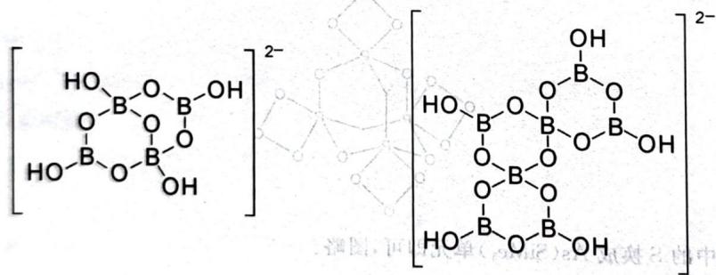
- 通过氢键形成骨架。
- $B_{2}O_{3}$​
答案见 04-题库/教材习题/化学竞赛初赛讲义/答案/第3讲-分子结构-答案

2.106 化学键
题目： 【习题 3.72】六亚基四胺 ${\left({CH}_{2}\right)}_{6}N_{4}$ 中存在 C—H…N 氢键。
- 在六亚甲基四胺中, 每摩尔该分子有几摩尔氢键?
- 为何电负性较小的 C 也能参与形成氢键?
来源：化学竞赛初赛讲义 第3讲 习题
📖 查看答案
- 2mol, 注意氢键给体 N 相比于受体 CH 不足。
- C周围有4个N,因为较强的吸电子效应导致亚甲基上的氢缺电子。
答案见 04-题库/教材习题/化学竞赛初赛讲义/答案/第3讲-分子结构-答案

2.107 化学键
题目： 【习题 3.73】 纯硫酸中存在右图所示离子通道。
$H_{3}SO_{4}^{+}$ 通过该通道进行迁移(具体迁移方式未标明)，这使得纯硫酸中 $H_{3}SO_{4}^{+}$ 的迁移速率可以与水中的
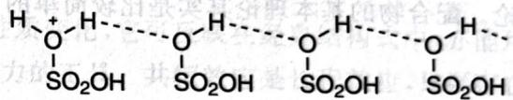
$H^{+}$ 相比。参照上述研究结果，画出纯硫酸中 $HSO_{4}^{−}$ 的迁移通道(至少画出3个通道上的分子),并表示出 $HSO_{4}^{−}$ 具体的迁移方式(画出示意图即可)。
来源：化学竞赛初赛讲义 第3讲 习题
📖 查看答案
如下图所示。
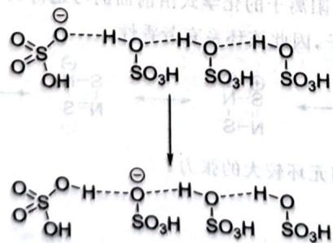
答案见 04-题库/教材习题/化学竞赛初赛讲义/答案/第3讲-分子结构-答案

2.108 化学键
题目： 【习题 3.74】 化合物 X 由 C、H 及未知元素 Y 组成, 其碳、氢质量分数分别是 55.79%、12.88%。
- 通过计算确定该未知元素 Y, 写出 X 的最简式和结构简式。
- 已知 X 分子呈现中心对称, 确定 X 的化学式, 画出 X 的结构图。
- 指出 Y 原子的杂化类型和分子中心部分的成键特点。
来源：化学竞赛初赛讲义 第3讲 习题
📖 查看答案
- 最简式为 $AlC_{4}H_{11}$ ，结构简式如下图所示。
$$\begin{matrix}H_{3}C \\ Al \\ {CH}_{3}\end{matrix}C_{2}H_{5}$$
- 化学式略, 可能的结构如下图所示。
$$\begin{matrix}H_{3} \\ C_{2}H_{5}\end{matrix}\text{Al}\begin{matrix}C \\ C \\ H_{3}\end{matrix}\text{Al}\begin{matrix}C_{2}H_{5} \\ {CH}_{3}\end{matrix}$$
- 铝为 $sp^{3}$ 杂化, 分子中心有 3c-2e 键。
答案见 04-题库/教材习题/化学竞赛初赛讲义/答案/第3讲-分子结构-答案

2.109 化学键
题目： 有人通过理论计算预测了 $(FS)_{3}N$ 分子的存在。若其某一可能构象 A 有三重旋转轴，键长 S-N=170pm，S-F=160pm（共价半径：S 102pm，F 72pm，N 75pm），键角 $∠NSF$ 接近 $π/2$。
- 写出构象 A 中 N 原子的杂化方式，并计算其中相邻的不成键的 S—F 间距。
- 通过分析，指出这一构象的一个稳定因素和一个不稳定因素。
(Inorganic Chemistry 11, No. 9 (1972): 2192–2195)
来源：化学竞赛初赛讲义 第3讲 习题
📖 查看答案
- ${sp}^{2}$ 杂化。结构如下图所示，非键S一F距离为 $255.3pm$
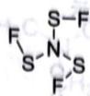
- 稳定因素: N、F 与 S 之间存在着 d—p 相互作用。不稳定因素: S 共价半径为 102pm, F 为 72pm, 不相邻的 S—F 间孤对电子的斥力较大。
答案见 04-题库/教材习题/化学竞赛初赛讲义/答案/第3讲-分子结构-答案

2.110 化学键
题目： 【习题3.75】在制备Zintl化合物时，半径适宜的粒子有可能被包含在Zintl多面体内部。例如将Na、Sn和Ca的单质熔融反应，得到一种化学式为 ${Na}_{10}[{CaSn}_{12}]$ 的钠盐，其阴离子 $[{CaSn}_{12}]^{10−}$ 具有与甲烷相同的对称性，Sn原子均满足八隅律。请画出 $[{CaSn}_{12}]^{10−}$ 的结构示意图。
来源：化学竞赛初赛讲义 第3讲 习题
📖 查看答案
结构如下图所示，该结构相当于一个四面体被平行于每个面地削去四角，然后每一个三角形削面的三个顶点安放一个 Sn 原子，Ca 则位于结构的中心。
答案见 04-题库/教材习题/化学竞赛初赛讲义/答案/第3讲-分子结构-答案

2.111 化学键
题目： 【习题 3.76】 $KrF_{2}$ 是一种比较少见的稀有气体化合物, 其具有很强的氧化性。例如, 在 $O_{2}$ 氛围中, $PdF_{4}$ 与 $KrF_{2}$ 反应, 得到离子化合物 D。D 为 1:1 型盐, 其阳离子为双核阳离子, 键级为 2.5; 阴离子为八面体配离子。写出生成 D 的反应方程式。
来源：化学竞赛初赛讲义 第3讲 习题
📖 查看答案
$O_{2}+{PdF}_{4}+{KrF}_{2}=O_{2}{PdF}_{6}+Kr$​
答案见 04-题库/教材习题/化学竞赛初赛讲义/答案/第3讲-分子结构-答案

2.112 化学键
题目： 【习题 3.77】近年来芳香性的概念有所拓宽，人们发现平面 $σ$ 系统也可以有芳香性，而且判定芳香性也一般地适用 Hückel 规则。下面给出了五个例子:
a）质荷比为3的一种星际离子A；
- 在激光下蒸发 Al 和 $Na_{2}CO_{3}$ 的混合物, 得到质荷比为 131 的阴离子 B, 其中有四重对称轴;
- 在 $Li_{12}Si_{7}$ 晶体中出现的离子 $C:({Li}_{6}^{6+}[C])_{2}({Li}_{12}^{10+}[{Si}_{4}]^{10−})_{2}$ ;
- 合金 $Na_{3}Hg_{2}$ 中存在一种平面正方形的阴离子 D;
- 在使用 Pt/Zn 系统进行催化氢化时, 发现其中存在一种含 Pt 的一价阴离子 E, 具有五重对称轴, 质荷比为 265。
给出上述五种物质的结构，标明电荷并写出形成其芳香体系的电子数。
来源：化学竞赛初赛讲义 第3讲 习题
📖 查看答案
如下表所示：
A | B | C | D | E
2 | 14 | 14 | 14 | 6
答案见 04-题库/教材习题/化学竞赛初赛讲义/答案/第3讲-分子结构-答案

2.113 化学键
题目： 【习题 3.78*】 NO 分子的结构可用分子轨道理论来描述。
- 画出 NO 分子的定性分子轨道图。注意在图上反映 N 和 O 的电负性差异。
- 写出键级和未成对电子数。
- 若 NO 与 H 原子结合, 理论上应得到 HNO 还是 HON? 简述理由。
(The Journal of Chemical Physics 91, No. 5 (1989): 2939–2948)
来源：化学竞赛初赛讲义 第3讲 习题
📖 查看答案
- 如下图所示(不要求对称性和能量数值)。
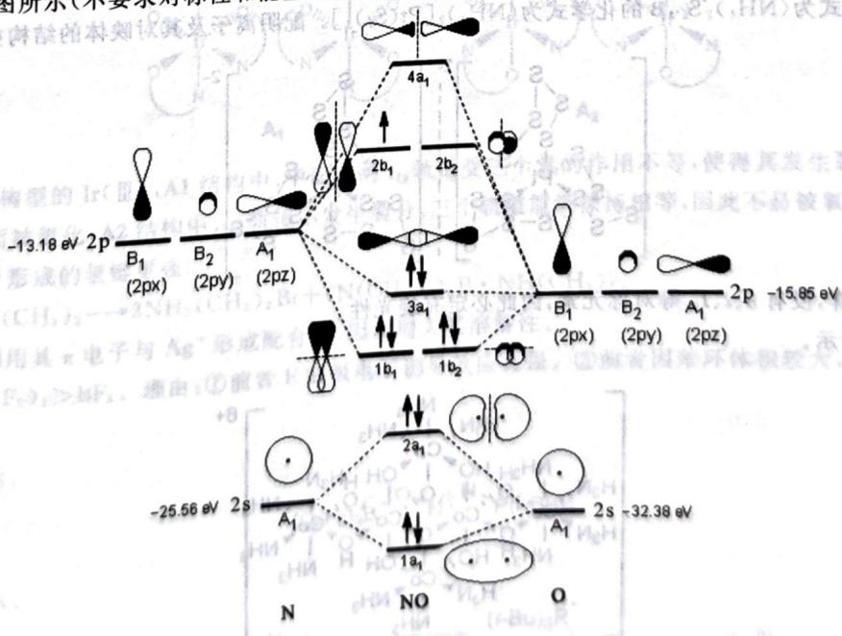
- 键级为 2.5, 未成对电子数为 1。
- HNO, 因为 SOMO 的系数在 N 处更大
答案见 04-题库/教材习题/化学竞赛初赛讲义/答案/第3讲-分子结构-答案

2.114 VSEPR杂化含孤电子
试用价层电子对互斥理论判断下列分子或离子的空间构型，再用杂化轨道理论说明它们的成键情况:
- ${SF}_{4}$ ; (2) ${BrF}_{3}$ ; (3) $I_{3}^{−}$ ; (4) ${ICl}_{4}^{−}$ 。
📖 查看答案
解：根据价层电子对互斥理论对题设4种分子或离子的空间构型判断结果见下表：
 | 分子或离子 | 价层 电子总数 | 价层 电子对数 | 电子对 空间构型 | 分子或离子 的空间构型
(1) | ${SF}_{4}$​ | 10 | 5 | 三角双锥形 | 变形四面体形
(2) | ${BrF}_{3}$​ | 10 | 5 | 三角双锥形 | T形
(3) | $I_{3}^{−}$​ | 10 | 5 | 三角双锥形 | 直线形
(4) | ${ICl}_{4}^{−}$​ | 12 | 6 | 正八面体形 | 正方形
- $SF_{4}$ 分子中, 中心原子 S 的价层电子排布为 $3s^{2}3p^{4}$ , 经激发和杂化, 形成 5 条 $sp^{3}d$ 杂化轨道。这 5 条 $sp^{3}d$ 杂化轨道指向三角双锥的 5 个顶点, 其中有孤电子对的杂化轨道指向三角双锥底面三角形的一个顶点, 其余 4 个有单电子的杂化轨道分别与 F 的 2p 轨道成 $σ$ 键。两个 F 在底面三角形的两个顶点上, 另两个 F 位于三角双锥的顶角上, 构成变形四面体形。
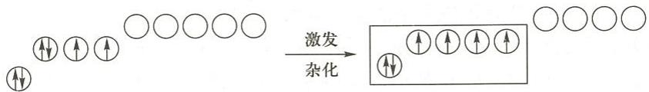
${SF}_{4}$ 分子中 S 原子的杂化
- ${BrF}_{3}$ 分子中, 中心原子 Br 的价层电子排布为 $4s^{24}p^{5}$ , 经激发和杂化得 5 条能量不相等的 ${sp}^{3}d$ 杂化轨道。这 5 条 ${sp}^{3}d$ 杂化轨道呈三角双锥分布, 其中 3 条有单电子的杂化轨道分别与 3 个配体 F 的 2p 轨道成 $σ$ 键: 两个位于三角双锥顶角的 F 及一个位于三角双锥共用底面三角形顶点的 F。底面的另两个顶点为孤电子对所占据。在确定分子的构型时不考虑孤电子对, 故 ${BrF}_{3}$ 分子的空间构型为 T 形。
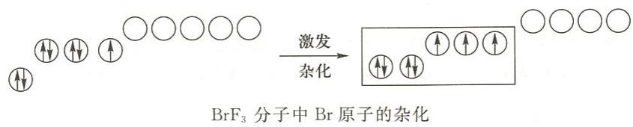
- $I_{3}^{−}$ 中心 $I^{−}$ 的价层电子排布为 $5s^{2}5p^{6}$ , 经激发和杂化得 5 条能量不相等的 ${sp}^{3}d$ 杂化轨道。这 5 条 ${sp}^{3}d$ 杂化轨道呈三角双锥分布, 其中两条有单电子的杂化轨道分别与位于三角双锥顶角的两个配体 I 成 $σ$ 键, 构成 $I_{3}^{−}$ 的直线形空间构型。另外 3 条有孤电子对的杂化轨道指向三角双锥底面三角形的 3 个顶点。
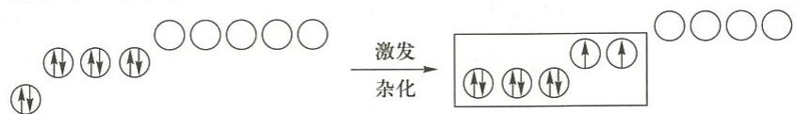
$I_{3}^{−}$ 中 $I^{−}$ 的杂化
（4） ${ICl}_{4}^{−}$ 中心 $I^{−}$ 的价层电子排布为 $5s^{2}{sp}^{6}$ ，经激发和杂化后形成 6 条能量不相等的 ${sp}^{3}d^{2}$ 杂化轨道。这 6 条 ${sp}^{3}d^{2}$ 杂化轨道呈正八面体分布，其中 4 条有单电子的杂化轨道与处于同一平面四边形顶点的 4 个 Cl 成 $σ$ 键，使得 ${ICl}_{4}^{−}$ 空间构型为正方形。另外两条有孤电子对的杂化轨道指向另外两个顶点，位于正方形的两侧。
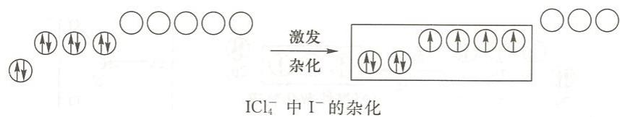
答案：(B)

2.115 VSEPR杂化方式判断
试用价层电子对互斥理论判断下列分子或离子的空间构型，并指出其中心原子的杂化方式:
- ${SO}_{2}$ ; (2) ${SO}_{3}^{2−}$ ; (3) $H_{2}O$ ; (4) ${BrF}_{5}$ 。
📖 查看答案
解：
 | 分子或离子 | 价层电子对数 | 电子对空间构型 | 孤电子对数目 | 配体数目 | 分子或离子的空间构型 | 中心原子杂化方式
(1) | $SO_{2}$​ | 3 | 正三角形 | 1 | 2 | V形 | $sp^{2}$ 不等性杂化
(2) | $SO_{3}^{2−}$​ | 4 | 正四面体形 | 1 | 3 | 三角锥形 | $sp^{3}$ 不等性杂化
(3) | $H_{2}O$​ | 4 | 正四面体形 | 2 | 2 | V形 | $sp^{3}$ 不等性杂化
(4) | $BrF_{5}$​ | 6 | 正八面体形 | 1 | 5 | 四角锥形 | $sp^{3}d^{2}$ 不等性杂化
答案：(C)

2.116 同核双原子分子轨道图与键级
试画出下列同核双原子分子的分子轨道图, 写出电子排布式并计算键级, 判断哪些具有顺磁性, 哪些具有反磁性。
- $H_{2}$ ; (2) ${Li}_{2}$ ; (3) $B_{2}$ .
📖 查看答案
解：
- $H_{2}$ 分子轨道图
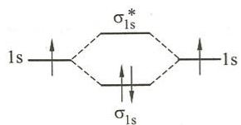
$H_{2}$ 电子排布式: $(σ_{1s})^{2}$
键级 $=\frac{1}{2}×(2−0)=1$
逆磁性
- ${Li}_{2}$ 分子轨道图
$Li_{2}$ 电子排布式：
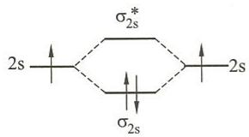
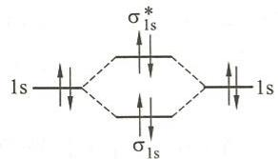
$${\left(σ_{1s}\right)}^{2}{\left(σ_{1s}^{*}\right)}^{2}{\left(σ_{2s}\right)}^{2}$$
键级= $\frac{1}{2}×(2−0)=1$
逆磁性
- $B_{2}$ 分子轨道图
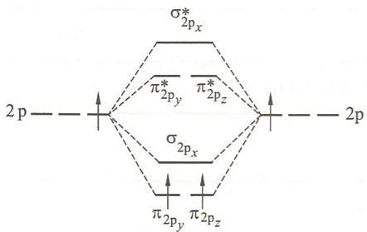
$B_{2}$ 电子排布式：
$$K{\left(σ_{2s}\right)}^{2}{\left(σ_{2s}^{*}\right)}^{2}{\left(π_{2p_{y}}\right)}^{1}{\left(π_{2p_{z}}\right)}^{1}$$
键级 $=\frac{1}{2}×(2−0)=1$
顺磁性
答案：(D)

2.117 分子轨道理论解释电离能
根据分子轨道理论回答下列问题：
- N 原子的电离能与 $N_{2}$ 分子的电离能哪一个大些，为什么?
- O 原子的电离能与 $O_{2}$ 分子的电离能哪一个大些，为什么?
📖 查看答案
解：（1）从 $N_{2}$ 的分子轨道图可以看出，N 原子最高能级的电子能量比 $N_{2}$ 分子最高能级的电子能量高，失去时需要的能量少，所以 $N_{2}$ 分子的第一电离能大。
（2）从 $O_{2}$ 的分子轨道图可以看出，O 原子最高能级的电子能量比 $O_{2}$ 分子最高能级的电子能量低，失去时需要的能量多，所以 O 原子的第一电离能大。
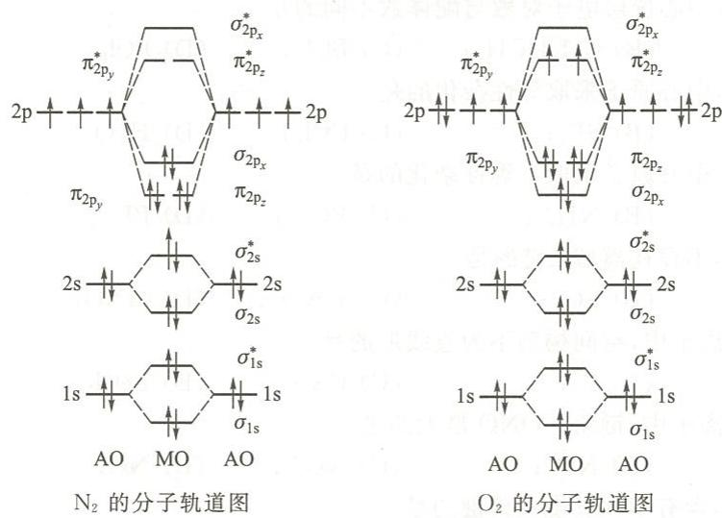
答案：(A)

2.118 杂化轨道
写出 ${POCl}_{3}$ 的路易斯结构式，杂化类型
1-2 ${BF}_{3}$ 分子有没有pp大π键？ ${BF}_{3}$ 与乙醚放在一起， ${BF}_{3}$ 键长边长，请说明原因。
1-3 用 VSEPR 理论推测下列微粒的中心原子采取的杂化类塑，指出它们的几何构型。
$$(1){IF}_{3},(2){ClO}_{3}^{−},(3){AsCl}_{3}({CF}_{3})_{2},(4){SnCl}_{2},(5){TeCl}_{4},(6){GaF}_{6}^{3−}$$
📖 查看答案
1-1 O=P(Cl)₃ ，不等性 $sp^{3}$ 杂化 $∠POCl>{109}^{∘}{28}^{′}$ ， $∠ClPCl<{109}^{∘}{28}^{′}$ 。
1-2 $BF_{3}$ 分子有 $π_{4}^{6}$ 型大 $π$ 键。B 原子有空轨道，乙醚中 O 原子有孤对电子，二者形成 $σ$ 配位键。新成键使电子云重叠改变，BF 键长增加，B 原子周围电子云密度增大。
1-3 (1) $|IF_{3}|sp^{3}d|T$ 型 |、(2) $|ClO_{3}^{−}|sp^{3}|$ 三角锥型 |、(3) $|AsCl_{3}(CF_{3})_{2}|sp^{3}d|$ 三角双锥型 |、(4) $|SnCl_{2}|sp^{2}|V$ 型 |、(5) $|TeCl_{4}|sp^{3}d|$ 变形四面体 |、(6) $|GaF_{6}^{3−}|sp^{3}d^{2}|$ 正八面体 |、

2.119 氢键
有机碱 A 的化学式为 $C_{12}H_{24}N_{2}$ ，它有一个三重旋转轴，分子中含有多个十元环结构，氮原子的间距为 280.6pm(N—N 的范德华半径和为 300pm)。有机碱 A 可以结合一个氢离子，形成离子 B；A 也可以被氧化，失去一个电子形成离子 C，将离子 C 再氧化失去一个电子，则形成离子 D。离子 B、C、D 都有着和 A 一样的对称性。
📖 查看答案
10-1 请画出 A、B、C、D 的结构式，要注明离子电荷的位置。
10-2 比较 A、B、C、D 中 N—N 的分子间距，从小到大排列。
10-3 为什么有机碱 A 质子化后，能形成离子 B 这样的物质？
10-1 有相关结构及电子转移图示。
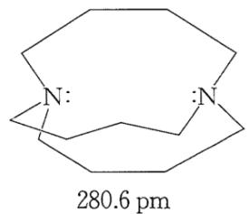
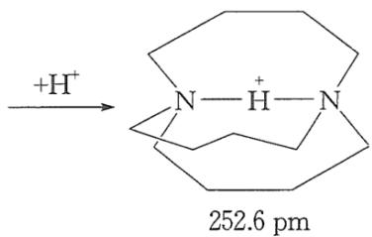
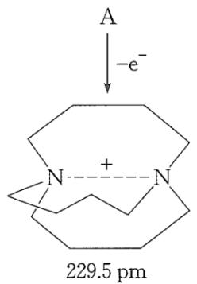
C
B
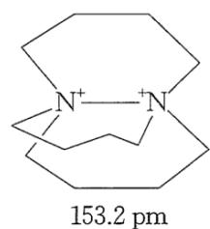
D
10-2 键长关系 D<C<B<A。B 中是对称氢键(氢原子与两侧 N 原子产生较强的静电吸引作用。这种作用使两个 N 原子受到向中间氢原子的拉力，从而有相互靠近的趋势，导致 N—N 分子间距缩短)；C 是二中心三电子(2c-3e)次级键；D 中 N 原子间为正常共价 $σ$ 单键。
10-3 有机碱 A 中氮原子间距为 280.6 pm，而 N—N 的范德华半径和为 300 pm，说明 A 中两个 N 原子距离相对较近。当 A 质子化时， $H^{+}$ 靠近 A，由于两个 N 原子距离较近且都有孤对电子，对 $H^{+}$ 有一定吸引力。 $H^{+}$ 可以被两个 N 原子共用，形成对称氢键结构的离子 B。这种结构在能量上是相对稳定的，因为形成氢键可以降低体系的能量，同时也满足了 A 质子化的反应需求以及离子 B 与 A 具有相同对称性的条件。

2.120 路易斯结构
叠氮酸根作为一种纯多氮阴离子，能形成许多有趣的化合物。 11-1 ${NaN}_{3}$ 与 ${Br}_{2}$ 反应生成橙色液体 ${BrN}_{3}$ ，写出反应的化学方程式和 ${BrN}_{3}$ 的Lewis结构式。
📖 查看答案
11-2 $NaN_{3}$ 与 NOCl 反应生成淡黄色固体 $N_{4}O$ ,写出反应的化学方程式和 $N_{4}O$ 的 Lewis 结构式。根据化学反应规律, $NaN_{3}$ 与 $Br_{2}$ 发生置换反应，化学方程式为 $NaN_{3}+Br_{2}=BrN_{3}+NaBr$ 。 $BrN_{3}$ 的结构可以参考 $HN_{3}$ 的成键情况，结构如下:
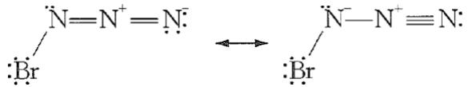
/> 11-2 $NaN_{3}$ 与 $NOCl$ 反应我们可以看做复分解反应: $NOCl+NaN_{3}→N_{4}O+NaCl$ ,那么产物 $N_{4}O$ 可认为是 $N_{3}^{−}$ 离子和 $NO^{+}$ 离子结合形成的共价化合物，结构如下: 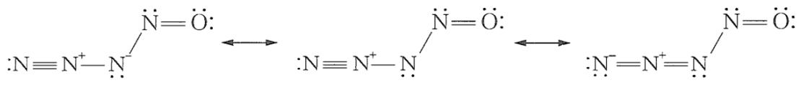
/>

2.121 杂化轨道
195K，三氧化二磷在二氯甲烷中与臭氧反应得到 $P_{4}O_{18}$ ，画出 $P_{4}O_{18}$ 分子的模型示意图。
📖 查看答案
12-2 $N(SiH_{3})_{3}$ 与 $N(CH_{3})_{3}$ 有相同的价电子数，从等电子体的角度来看，两者应该有类似分子结构，但实验测定前者呈平面构型，后者呈三角锥形。请分析简述原因。
12-1 三氧化二磷的实际组成为 $P_{4}O_{6}$ ，从 $P_{4}O_{18}$ 扣除一个 $P_{4}O_{6}$ 后，剩下12个O原子，相当于4份 $O_{3}$ 分子，从分子对称性的角度，优先考虑每个P原子分到结合一个 $O_{3}$ 分子。现在的关键是 $O_{3}$ 分子结合的位置，我们可以参考 $P_{4}O_{10}$ 的结构，保留 $P_{4}O_{6}$ 的骨架不变，把 $P_{4}O_{10}$ 端位O原子替换为 $O_{3}$ ，即为 $P_{4}O_{18}$ 。
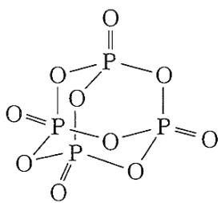
$$P_{4}O_{10}$$
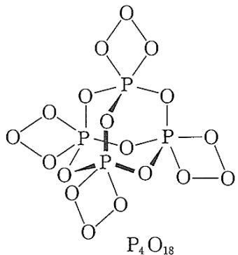
12-2 Si 是第三周期元素，原子拥有 3d 轨道，有着更为灵活的成键方式。在 $N({SiH}_{3})_{3}$ 分子中，N 原子采用 $sp^{2}$ 杂化，孤对电子与 3 个 Si 原子的空 3d 轨道，形成离域 $π$ 键，所以分子呈现平面结构。 $N({CH}_{3})_{3}$ 分子中，C 原子没有 3d 轨道，N 原子为正常的 $sp^{3}$ 杂化，分子为三角锥形。
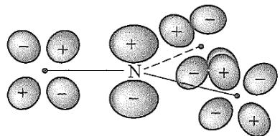
$N(SiH_{3})_{3}$ 中 $π_{4}^{2}$ 键的形成（黑点代表Si原子）

2.122 VSEPR理论
将这些微粒与最后一列中相应的 N—O 键长相匹配: 羟胺(CH₂NOH)、亚硝酰离子(NO⁺)、硝酰离子(NO₂⁺)、亚硝酸根离子(NO₂⁻)和硝酸根离子(NO₃⁻)。
📖 查看答案
分子/离子 N—O 键级 N—O 键长(Å) 1.062 1.15 1.236 1.25 1.47
13-2 完成下表，使所列分子与最后一列中相应的 C—O 键长相匹配：CO、 $CO_{2}$ 、 $CO_{3}^{2−}$ 、 $H_{3}COCH_{3}$ (二甲醚) 和 $H_{3}COO^{−}$ (醋酸根离子)。
分子/离子 C—O 键级 C—O 键长(Å) 1.128 1.163 1.250 1.290 1.416
分子/离子 N—O键级 N—O键长(Å) $NO^{+}(:N≡​O^{(+)}:)$ 3 1.062 $NO_{2}^{+}(\ddot{O}=N^{†}=\ddot{O})$ 2 1.15 $NO_{2}^{−}(:N=O^{(⋅)} (⋅)⋅​=O (⋅)⋅​=O (⋅)⋅​^{−} (⋅))$ ,等 $1\frac{1}{2}$ 1.236 $NO_{3}^{−}(:\ddot{O}−N^{†}=O^{(⋅)} (⋅)⋅​=O (⋅)⋅​^{−} (⋅))$ ,等 $1\frac{1}{3}$ 1.25 $H_{2}N−OH(H=O^{(⋅)}=O (⋅)=NH_{2} (⋅))$ 1 1.47
分子/离子 C—O键级 C—O键长(Å) $CO(:\overset{‾}{C}≡O^{(+)}:)$ 3 1.128 $CO_{2}(\ddot{Q}=C=\ddot{Q})$ 2 1.163 $CH_{3}CO_{2}^{−}\left(H_{3}C−C\begin{matrix}\ddot{O}. \\ \ddot{O}:−\end{matrix}\right),等$ $1\frac{1}{2}$ 1.250 $CO_{3}^{2−}\left(\ddot{Q}−C\begin{matrix}\ddot{Q}. \\ \ddot{Q}:−\end{matrix}\right),等$ $1\frac{1}{3}$ 1.290 $(CH_{3})_{2}O\left(H_{3}C\begin{matrix}\ddot{O}. \\ CH_{3}\end{matrix}\right)$ 1 1.416

2.123 分子轨道理论
已知含 $O_{2}^{2−}$ 、 $O_{2}^{−}$ 、 $O_{3}^{−}$ 和 $O_{2}^{+}$ 的化合物都是存在的。
📖 查看答案
14-1 写出上述四个离子对应的化合物的化学式。
14-2 上述四个离子中是否存在反磁性的？若有请指出来。
14-3 已知下表中各个微粒的 O—O 原子间距离为 112、121、132 和~149pm，有三种物种的键能约为 200, 490 和 625kJ mol⁻¹ ，另一种未给出数据，试把这些数据填在下表中的合适位置，并确定每一种微粒的键级。
微粒 原子间距离 键能 键级 $O_{2}$ $O_{2}^{+}$ $O_{2}^{−}$ $O_{2}^{2−}$
14-4 有没有可能从 $F_{2}$ 出发，制备出含 $F_{2}^{2−}$ 离子的化合物，理由是什么？
微粒 原子间距离 键能 键级 $O_{2}$ 121 pm 490 kJ·mol-1 2 $O_{2}^{+}$ 112 pm 625 kJ·mol-1 2.5 $O_{2}^{−}$ 132 pm — 1.5 $O_{2}^{2−}$ 149 pm 200 kJ·mol-1 1

2.124 分子轨道理论
在酶的作用下，人体内会产生超氧离子 $O_{2}^{−}$ 、羟基自由基·OH、过氧化氢 $H_{2}O_{2}$ 及单线态氧 $​^{1}O_{2}$ 等活性氧物种，这些活性氧物种若在体内积聚过多，有使人衰老、患炎症甚至癌变等不良影响。
15-1 写出 $H_{2}O_{2}$ 的结构式，确定分子中各原子的氧化数。
15-2 写出 $⋅$ OH、 $O_{2}^{−}$ 及 $​^{1}O_{2}$ 的电子组态，计算键级，确定化学键、HOMO、LUMO 及磁性质，比较它们化学活泼性大小。
📖 查看答案
15-1 $H_{2}O_{2}$ 的结构式为： $H−O−O−H$ 。其中 O 的氧化数为 -1，H 的氧化数为 1。
15-2 电子组态为：
· OH: $K(σ_{2s})^{2}(σ)^{2}(π_{2p})^{3}$ $O_{2}^{−}:KK(σ_{2s})^{2}(σ_{2s}^{*})^{2}(σ_{2p_{z}})^{2}(π_{2p_{x}})^{2}(π_{2p_{y}})^{2}(π_{2p_{x}}^{*})^{2}(π_{2p_{y}}^{*})^{1}$ $​^{1}O_{2}:KK(σ_{2s})^{2}(σ_{2s}^{*})^{2}(σ_{2p_{z}})^{2}(π_{2p_{x}})^{2}(π_{2p_{y}})^{2}(π_{2p_{x}}^{*})^{2}$
分子
HOMO
LUMO
键级
化学键
磁性质
活泼性
· OH
$π_{2p}$ $π_{2p}$
1
σ
顺磁性
大
$O_{2}^{−}$ $π_{2p_{y}}^{*}(π_{2p_{x}}^{*})$ $π_{2p_{y}}^{*}(π_{2p_{x}}^{*})$
1.5
σ, 3 电子 π
顺磁性
较大
$​^{1}O_{2}$ $π_{2p_{x}}^{*}(π_{2p_{y}}^{*})$ $π_{2p_{y}}^{*}(π_{2p_{x}}^{*})$
2
σ, π
抗磁性
小

2.125 氢键
一氧化氮对人体的作用有两面性。在神经细胞内产生的NO会损伤神经细胞；而在血管内皮细胞中产生的NO可舒张血管、调节血压。
16-1 写出 NO 分子中最高占有电子的轨道(HOMO)和最低未占有电子的轨道(LUMO)的符号( $π,σ,π^{*},σ^{*}$ ),并用 $↑$ 和 $↓$ 标出轨道中的电子数。
16-2 NO 的血管舒张作用是由于它与一种含血红素的酶(鸟苷酸环化酶)中的铁离子配位而推动一系列变化造成的。已知配位的是 CO 的等电子体。NO、NO⁺ 、NO⁻ 中哪种物质是铁配合物中确定存在的？
16-3 腌肉时加入亚硝酸钠能产生 NO, 它与蛋白质中解离出来的硫和铁结合生成 ${Fe}_{4}S_{3}(NO)_{7}]^{−}$ , 后者有抑菌、防腐作用。X 射线结构分析表明该离子的结构如下。
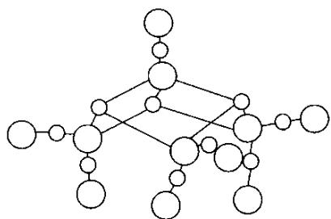
①请把图中所有铁原子涂黑，并从上至下用 Fe(A)，Fe(B)，Fe(C)，Fe(D)标记。
②已知铁的平均氧化数为0.5，试确定每个铁原子的氧化数。 $16−4{Fe}_{4}S_{3}(NO)_{7}]^{−}$ 离子可以被还原，生成一种含 ${Fe}_{2}S_{2}$ 环的化合物 ${Fe}_{2}S_{2}(NO)_{4}]^{2}−$ 。①写出阴离子 ${Fe}_{2}S_{2}(NO)_{4}]^{2}−$ 的结构式。②用阿拉伯数字给出每个铁原子的氧化数。③ ${Fe}_{2}S_{2}(NO)_{4}]^{2}−$ 会转化为 $[{Fe}_{2}({SCH}_{3})_{2}(NO)_{4}]^{n}$ ，它是一种致癌物。问 ${CH}_{3}^{+}$ 、 $⋅{CH}_{3}$ 、 ${CH}_{3}^{−}$ 三种物种中哪一个被加到S原子上？ $n$ 是多少？
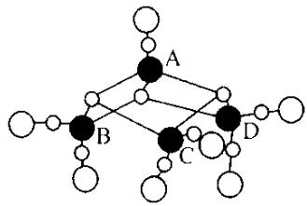
📖 查看答案
本题考查学生 NO 的电子组态，HOMO、LUMO，分子中原子的氧化数及等电子体等概念。难点是确定 $Fe_{4}S_{3}(NO)_{7}]^{−}$ 及 $Fe_{2}S_{2}(NO)_{4}]^{2−}$ 的结构。由图分析 $Fe_{4}S_{3}(NO)_{7}]^{−}$ 的组成可知，4 个 Fe 中有 1 个 Fe 与 1 个 NO 及 3 个 S 结合，其余 3 个 Fe 都是和 2 个 NO 及 2 个 S 结合，考虑各原子及 NO 的电子组态不难确定 4 个 Fe 的氧化数。而在 $Fe_{2}S_{2}(NO)_{4}]^{2−}$ 中每个 Fe 与 2 个 S 及 2 个 NO 结合。
16-1 NO: $(1σ)^{2}(2σ)^{2}(1π)^{4}(3σ)^{2}(2π)^{1}$ ，HOMO2π，LUMO2π
16-2 NO⁺，NO⁺与 CO 是等电子体
16-3 ①
②+2,0,0,0
16-4 ① $Fe_{2}S_{2}(NO)_{4}]^{2−}$ 的结构式为：
②+3,+3
③ $CH_{3}^{+}$ ，n=0
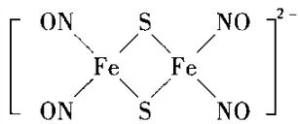

2.126 氢键
四氮化四硫 $S_{4}N_{4}$ 是氮化硫类化合物中的一个，它可由二氯化二硫与氨合成，为橙色晶体。撞击或加热时易爆炸。 $S_{4}N_{4}$ 分子中所有原子一起组成一个笼状结构，四个氮原子组成平面四方形，四个硫原子组成一个四面体，而氮原子四方平面正好平分硫原子的四面体，两个硫原子在平面下方，另外两个硫原子在平面上方。分子中有12个 $π$ 电子，这12个 $π$ 电子是完全非定域的，所有S—N键键长均为 $162pm$ ，键级为1.65。 17-1 $S_{4}N_{4}$ 中S和N的氧化数各是多少？写出由二氯化二硫与氨形成 $S_{4}N_{4}$ 的反应式。
17-2为什么不能由 $N_{2}$ 和S合成 $S_{4}N_{4}$ ？请画出 $S_{4}N_{4}$ 的结构图。
17-3N和S原子是如何提供12个 $π$ 电子的？ $S_{4}N_{4}$ 为什么是有色物？
17-4所有N—S—N和所有S—N—S键角是否相等？
17-5 $S_{4}N_{4}$ 晶体经固态聚合反应制得的聚合物 ${SN}_{x}$ 为青铜色，具有金属光泽，能导电。试说明 ${SN}_{x}$ 具有金属光泽、能导电的原因。
📖 查看答案
17-1 N 的电负性大于 S 的电负性，N 的电子组态知其氧化数为 -3，故 S 的氧化数为 +3。 $S_{2}Cl_{2}$ 与 $NH_{3}$ 反应生成 $S_{4}N_{4}$ ，S 的氧化数由 +1 升至 +3，每个 S 失去 2 个电子，反应物中 $Cl^{−}$ ， $N^{3−}$ 不可能夺得电子，因而 $NH_{3}$ 只能转化成 $NH_{4}^{+}$ ，而 $H^{+}$ 也不可能夺电子，夺电子的也是 $S^{+}$ ，只有 S 氧化数改变，故方程式为：
$$6S_{2}{Cl}_{2}+16{NH}_{3}=S_{4}N_{4}+12{NH}_{4}Cl+S_{8}$$
17-2 因为 $N_{2}$ 的电子组态为 $1σ_{g}^{2}1σ_{u}^{2}1π_{u}^{4}2σ_{g}^{2}$ ， $N_{2}$ 中三键结合牢固，若用 $N_{2}$ 作反应物反应条件较苛刻，需加热，产物 $S_{4}N_{4}$ 受热易爆炸。故不能用 $N_{2}$ 与 S 反应制 $S_{4}N_{4}$ 。4 个硫原子组成一个四面体，可放在参考立方体相对的面对角线的角顶；4 个氮组成的平面四方形刚好平分四面体，4 个氮原子位于参考立方体的中间正方形的 4 个顶点。每个 S 与 N 的相对位置有三种情况：①既共面又共边 1 个 N，②共面不共边 2 个 N，③既不共面又不共边 1 个 N。因所有 S—N 键长均等，1 个 S 应与 2 个 N 成键，故 S 是与和它共面不共边的 2 个 N 成键，结构式如下。
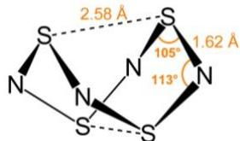
17-3 由 17-2 可知每个 S 及每个 N 均采取不等性 $sp^{2}$ 杂化，有一个 $sp^{2}$ 杂化轨道占一对孤对电子，故每个 S 提供 2 个 $π$ 电子，每个 N 提供 1 个 $π$ 电子形成 $π_{8}^{12}$ 。由于 $π_{8}^{12}$ 的存在，电子从 HOMO(离域 $Π$ MO) $ψ_{6}$ 跃迁至 LUMO $ψ_{7}$ ,辐射能在可见光范围，故 $S_{4}N_{4}$ 有颜色，其颜色是吸收光的补色为橙色。 17-4 由于每个 S—N 键长均相等，每个 S 及每个 N 均是不等性 sp2 杂化，故所有 N—S—N 及所有的 S—N—S 键角均相等，但 N—S—N 与 S—N—S 键角不相等。 17-5 $S_{2}N_{2}$ 聚合成的 $SN_{x}$ 的结构为如下，即每个 SN 均为不等性 $sp^{2}$ 杂化，故每个 S 提供 2 个 p 电子，每个 N 提供 1 个 p 电子形成 $π_{2n}^{2n+n}$ 离域大 $π$ 键，故 $SN_{x}$ 具有金属光泽，能导电。

2.127 偶极矩
多氮化合物非常有机会成为高能量密度的材料。因为这些化合物在热力学上是不稳定的化合物。当它们分解或反应成为较稳定的化合物时，会释放出大量的能量。多氮化合物并不多，只有 $N_{2}$ 、 $N_{3}^{−}$ 、 $N_{5}^{+}$ ，分别在 1772、1890、1999 年时被发现，以及近年才发现的环状阴离子 $N_{5}^{−}$ 。
📖 查看答案
18-1 写出 $N_{5}^{+}$ 和 $N_{5}^{−}$ 的路易斯结构式。要求清楚地标出孤对电子和形式电荷，并画出其分子的几何形状。
$$[N_{5}$$
$$\left.{AsF}_{6}^{−}\right]$$
$$[N_{2}F^{+}$$
$$\left.{AsF}_{6}^{−}\right]$$
$$\left({HN}_{3}\right)($$
$$−78℃$$
来进行反应。然而制造 $[N_{5}^{+}][{AsF}_{6}^{−}]$ 时，则是由 $N_{2}F_{2}$ 和 ${AsF}_{5}$ 反应而成，其反应式如下：
$$xC(\text{石墨})+{AsF}_{5}→C_{x}:{AsF}_{5}(\text{渗入石墨层中，其中}x=10∼12)$$
$$2C_{x}:{AsF}_{5}+N_{2}F_{4}→2\left[C_{x}^{+}\right]\left[{AsF}_{6}^{−}\right]+{\text{反式 - N}}_{2}F_{2}$$
$$反式−N_{2}F_{2}+{AsF}_{5}→[N_{2}F^{+}][{AsF}_{6}^{−}]$$
18-2 试确定 $N_{2}F^{+}$ 的路易斯结构式，并指出中心氮原子杂化形态。若有大 $π$ 键，请指出。
18-3 上述反应中，石墨是路易斯酸还是路易斯碱？ $C_{x}$ ·AsF₅ 路易斯酸还是路易斯碱？
18-4 比较顺式- $N_{2}F_{2}$ 和反式- $N_{2}F_{2}$ 化学活性强弱，并说明原因。
18-5固态 $[N_{5}^{+}][{AsF}_{6}^{−}]$ 比较稳定，但与水接触时则会发生爆炸性反应。试写出该爆炸反应的化学方程式。
在合成 $N_{2}F_{2}$ 时，会得到反式的产物，虽然热力学上比较稳定的形式是顺式(trans-)。若要将反式(cis-)转化为顺式时，需要跨过非常高的活化能。所以顺、反式之间的平衡在没有催化剂的状况下是不易达成的。若将反式的 $N_{2}F_{2}$ 放在密闭容器中，再加入少量的 ${SbF}_{5}$ 当作催化剂，放在室温下6天，则顺、反式便可以达到平衡：trans- $N_{2}F_{2}<=[25C]=>cis−N_{2}F_{2}$ 。已知：反式、顺式 $N_{2}F_{2}$ 的标准生成热分别为67.31和 $62.03kJ⋅{mol}^{−1}$ 而在 $25C$ 时的标准熵分别为262.10和 $266.50J⋅K^{−1}⋅{mol}^{−1}$ 。
18-6 试计算在 ${25}^{∘}$ C 达成平衡时，顺式分子数目除以反式分子数目的比值大小。
$\left[N_{5}^{+}\right]\left[{SbF}_{6}^{−}\right]$ 可利用置换反应的方式将它转换成别的 $N_{5}^{+}$ 盐类，其反应如下：
$$\left[N_{5}^{+}\right]\left[{SbF}_{6}^{−}\right]+\left[M^{+}\right]\left[X^{−}\right]→\left[N_{5}^{+}\right]\left[X^{−}\right]+\left[M^{+}\right]\left[{SbF}_{6}^{−}\right]$$
$$M^{+}={Na}^{+}、K^{+}、{Cs}^{+};X^{−}={\text{较大的阴离子，如SnF}}_{6}^{2−}{\text{和B(CF}}_{3})_{4}^{−}$$
因为 $\left[{Cs}^{+}\right]\left[{SbF}_{6}^{−}\right]$ 在无水HF中溶解度非常低，并且 $\left[K^{+}\right]\left[{SbF}_{6}^{−}\right]$ 在 ${SO}_{2}$ 中溶解度也非常低，故这两种溶剂可分别在-78°C和-64°C时经常被用来当作置换反应的溶剂。
18-7 试写出由 ${\left[{Cs}^{+}\right]}_{2}\left[{SnF}_{6}^{2−}\right]$ 来制备 ${\left[N_{5}^{+}\right]}_{2}\left[{SnF}_{6}^{2−}\right]$ ，以及由 $\left[K^{+}\right]\left[B{\left({CF}_{3}\right)}_{4}^{−}\right]$ 来制备 $\left[N_{5}^{+}\right]\left[B{\left({CF}_{3}\right)}_{4}^{−}\right]$ 的化学反应方程式，并注明所选用的溶剂。
在 ${25}^{∘}C∼{30}^{∘}C$ 下，小心控制 $[N_{5}^{+}]_{2}[SnF_{6}^{2−}]$ 分解，可得到阳离子相同而阴离子不同的盐(白色)A 和化合物 B。A 的热稳定性和 $[N_{5}^{+}][SbF_{6}^{−}]({50}^{∘}C∼{60}^{∘}C)$ 差不多。分析溶液 $​^{119}SnNMR$ 光谱显示，盐 A 的阴离子实际上是以二聚体和四聚体的方式等摩尔混合存在的。在两种聚阴离子中，Sn 的配位数均为 6。而二元化合物 B 中氮元素的质量分数为 78.65%。
18-8 试确定 A 和 B 的化学式(要求具体写出阴离子和阳离子)。画出 A 中阴离子的二聚体和四聚体的结构。画出 B 最有可能的路易斯结构式。
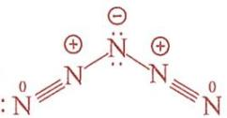
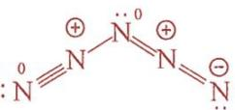
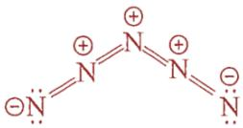
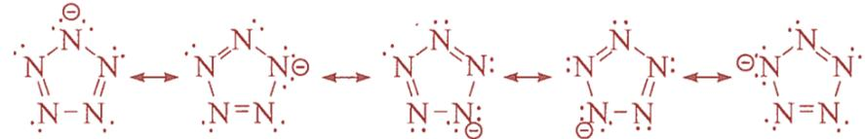
$$\begin{matrix}\text{N} \\ \text{N}\text{N} \\ \text{N-N}\end{matrix}$$
18-2 : $N≡N^{⊕}−F$ ; 中心氮原子杂化为 sp 杂化; $\frac{N−N−F}{N−N−F}$ , 其中有两个 $π_{3}^{4}$ 。
18-3 石墨是路易斯碱, 因为每一层有 $π$ 电子; $C_{x}⋅AsF_{5}$ 是路易斯碱。
18-4 顺式 $−N_{2}F_{2}$ 活性高, 因为结构不对称。
$$\left[N_{5}^{+}\right]\left[{AsF}_{6}^{−}\right]+2H_{2}O→4{AsF}_{5}+4HF+10N_{2}↑+O_{2}↑$$
$$K=[\text{ cis }]/[\text{ trans }];ΔG^{⊖}=−RTlnK=ΔH^{⊖}−TΔS^{⊖}$$
$$ΔH^{⊖}=62.03−67.31=−5.28kJ⋅{mol}^{−1}$$
$$ΔS^{⊖}=266.50−262.10=4.40J⋅K^{−1}⋅{mol}^{−1}$$
$$ΔG^{⊖}=−5.28×{10}^{3}−298×4.40=−6.59×{10}^{3}J⋅{mol}^{−1}$$
$$K=e^{−ΔG/RT}=e^{−(6.59×1000)/(8.314×298)}=14.3$$
$$\left[{SbF}_{6}^{−}\right]+{\left[{Cs}^{+}\right]}_{2}\left[{SnF}_{6}^{2−}\right]\overset{HF,−{78}^{∘}C}{→}{\left[N_{5}^{+}\right]}_{2}\left[{SnF}_{6}^{2−}\right]+2\left[{Cs}^{+}\right]\left[{SbF}_{6}^{−}\right]$$
$$\left[N_{5}^{+}\right]\left[{SbF}_{6}^{−}\right]+\left[K^{+}\right]\left[B{\left({CF}_{3}\right)}_{4}^{−}\right]\overset{{SO}_{2},−{64}^{∘}C}{→}\left[N_{5}^{+}\right]\left[B{\left({CF}_{3}\right)}_{4}^{−}\right]+\left[K^{+}\right]\left[{SbF}_{6}^{−}\right]$$
$${SO}_{2})$$
A: $\left[N_{5}^{+}\right]\left[SbF_{5}^{−}\right]$ ; B: $N_{5}F$ ;
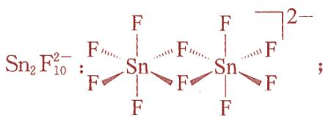
$$N_{5}F$$
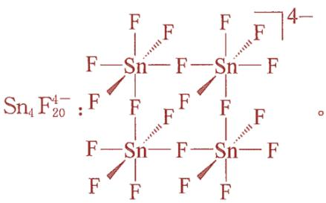
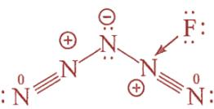

2.128 路易斯结构
酸性强于纯硫酸的酸称为超酸。超酸是很强的质子给予体，甚至能够质子化较弱的 Lewis 酸，例如 Xe、 $H_{2}$ 、 ${Cl}_{2}$ 、 ${Br}_{2}$ 和 ${CO}_{2}$ 。人们在超酸溶液中观察到了很难存在于其他介质中的阳离子。George Olah 利用超酸发现了反应中碳正离子的生成，获得 1994 年诺贝尔化学奖。超酸的酸性较强是由于形成了溶剂化质子。最常见的一种超酸可以通过混合 ${SbF}_{5}$ 和 HF 得到。当液态 ${SbF}_{5}$ 溶解在液态 HF 中(要求 ${SbF}_{5}/HF$ 的摩尔比大于 0.5)时，生成 ${SbF}_{6}^{−}$ 与 ${Sb}_{2}F_{11}^{−}$ 阴离子，释放出的质子被 HF 溶剂化。
19-1 写出 HF 与 $SbF_{5}$ 混合发生反应的化学方程式。
19-2 画出 $SbF_{6}^{−}$ 与 $Sb_{2}F_{11}^{−}$ 的结构(在两种阴离子中，中心离子的配位数均为6， $Sb_{2}F_{11}^{−}$ 中存在一根氟桥键)。
19-3 写出 $H_{2}$ 和 $CO_{2}$ 在 $HF/SbF_{5}$ 超酸溶液中发生质子化的化学反应方程式。
19-4 画出 $HCO_{2}^{+}$ 的 Lewis 结构式，要求写出共振结构并估计每个共振结构中 H-O-C 的键角。
📖 查看答案
19-1 $2HF+{SbF}_{5}→H_{2}F^{+}+{SbF}_{6}^{−}$ 、 $2HF+2{SbF}_{5}→H_{2}F^{+}+{Sb}_{2}F_{11}^{−}$ 或者 $4HF+3{SbF}_{5}→2H_{2}F^{+}+{SbF}_{6}^{−}+{Sb}_{2}F_{11}^{−}$
19-2
$$\left[\begin{matrix}F \\ F\overset{ }{=}Sb\overset{ }{=}F \\ F\end{matrix}\right]−\left[\begin{matrix}F \\ F\overset{ }{=}Sb\overset{ }{=}F\overset{ }{=}Sb\overset{ }{=}F \\ F\overset{ }{=}Sb\overset{ }{=}F\overset{ }{=}Sb\overset{ }{=}F\end{matrix}\right]$$
$$H_{2}F^{+}+H_{2}→HF+H_{3}^{+}$$
$$H_{2}F^{+}+{CO}_{2}→HF+{CO}_{2}H^{+}(\text{ or }{HCO}_{2}^{+})$$
$$\ddot{O}=C=\overset{⊕}{O}−H↔:\overset{⊕}{O}≡C−\overset{⋱}{O}−H↔:\overset{⊖}{O}−C≡\overset{⊕2}{O}−H$$

2.129 路易斯结构
2013年，科学家通过计算预测了高压下固态氮的一种新结构： $N_{8}$ 分子晶体。其中， $N_{8}$ 分子呈首尾不分的链状结构；按价键理论，氮原子有4种成键方式；除端位以外其他氮原子采用3种不同类型的杂化轨道。2-1画出 $N_{8}$ 分子的Lewis结构式。写出端位之外的N原子的杂化轨道类型。
$$N_{8}$$
📖 查看答案
N 为第二周期元素，满足八隅律，计算 8 个 N 原子达 8 电子稳定结构所需电子总数、价电子总数，进而得到分子内共价键数和孤对电子对数，根据规则安排共价键与孤对电子位置，确定端位外 N 原子杂化类型 (N 为 $sp^{3}$ 杂化，=N 为 $sp^{2}$ 杂化，≡N 为 sp 杂化)。根据写好的 Lewis 结构式，因含 N=N 双键，存在顺反异构。
2-1: N≡N—N—N≡N—N≡N: ⊕ ⊖ ∵ ⊖
2-2: N≡N—N—N≡N—N≡N: ⊕ ⊖ ∵ ⊖
顺式
反式
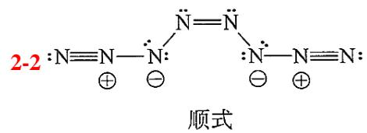
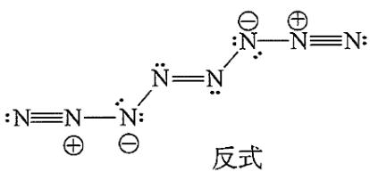

2.130 分子轨道理论
试通过计算回答下列问题:
📖 查看答案
20-1 亚硫酰氯与叠氮化钠在 $−{30}^{∘}C$ 下反应得到无色晶体 $X$ 。 $X$ 中氯元素质量分数为 $36.4\%$ ，且晶体结构中含有环状三聚体。写出 $X$ 的结构式和该反应的化学方程式。画出两种 $X$ 的同分异构体的结构。
20-2 X 和三氟化磷反应得到一种无色液体 Y。将 1.00g Y 加入到过量的醋酸钡溶液中得到 3.96g 沉淀。试写出 Y 的化学式，画出它的结构并写出所有相关的化学方程式。
20-3 Y 可以与典型的亲核试剂，例如甲胺发生取代反应。Y 和过量甲胺反应会产生什么产物？画出产物的结构。画出两个 Y 的等电子体结构。
20-4 一种 Y 的等电子体在有水的存在下会转化成聚合物 Z。将 1.00g Z 溶于水中并将所得溶液加入过量醋酸钡溶液中，形成了 2.91g 沉淀。试写出 Z 的分子式并画出它的结构。
20-1 ${SOCl}_{2}$ 与 ${NaN}_{3}$ 反应，先假设发生取代反应。根据提示，X为三聚体，说明Y的单体Y’一定含有不饱和键，从成键角度看，可能含有S=N键或S=O键。一般来说，S=O三聚能力没有S=N三聚能力强。而Y中含有氟元素，因此Y’同样含有氟元素，X为[NS(O)Cl]₃，根据氯元素质量分数验证即可。因此，化学反应为： $3{SOCl}_{2}+3{NaN}_{3}→[NS(O)Cl]_{3}+3NaCl+3N_{2}↑$ 。根据氯元素的位置，存在几何异构一顺反异构，其中(a)为顺式，(b)为反式。

2.131 VSEPR理论
在 343~353K 下，使 $SCl_{2}$ 和悬浮于乙氰中的氟化钠作用是制备 $SF_{4}$ 的一种方法，同时也得到两种氯化物；也可以于 200K 以下用 $CoF_{3}$ 对单质硫进行氟化得到。 $SF_{4}$ 是无色气体，毒性很强。
📖 查看答案
(1)写出制备 ${SF}_{4}$ 的两个反应式。
(2)指出 ${SF}_{4}$ 分子中有几种F—S—F键角及几种S—F键长。
- ${SF}_{4}$ 性质活泼，遇水或潮湿空气则发生明显反应。请分别写出 ${SF}_{4}$ 与水、氧气作用的方程式，指出 ${SF}_{4}$ 容易水解的原因。
21-2 ${SF}_{4}$ 能顺利地将有机物氟化，反应方程如下所示。红外光谱表明有机产物X中没有羰基的吸收峰，用¹⁹ FNMR对Y进行测试获知Y中有两种化学环境的氟原子。
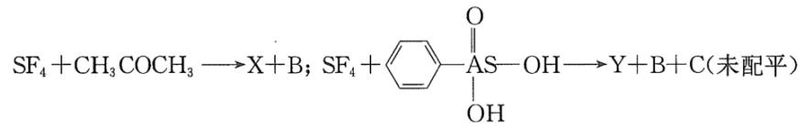
(1)完成上面两个反应式。
(2)画出 Y 可能的立体结构，并指出实际构型最可能是哪一种。
- ${SF}_{4}$ 遇强氧化剂如三氟化氯时被氧化得到两个八面体分子，请完成此反应。
21-1 (1)制备 $SF_{4}$ 的反应式： $3SCl_{2}+4NaF→SF_{4}+S_{2}Cl_{2}+4NaCl$ ; $S+4CoF_{3}→SF_{4}+4CoF_{2}$
- $SF_{4}$ 分子中有两种 S—F 键长，3 种 F—S—F 键角度
- $SF_{4}$ 与水、氧气反应方程式： $SF_{4}+2H_{2}O→SO_{2}+4HF$ ； $2SF_{4}+O_{2}→2SOF_{4}$ 。此反应至少为典型熵驱动反应。
$${SF}_{4}+CO({CH}_{3})_{2}→{CF}_{2}({CH}_{3})_{2}+{SOF}_{2}; 3{SF}_{4}+{\text{ PhAsO(OH) }}_{2}→{\text{ PhAsF }}_{4}+3{SOF}_{2}+2HF$$
(2)Y 可能的立体结构如下。后者最可能。因苯环的范氏半径较大，当位于砷原子上方时与 3 个 F 原子以近 ${90}^{∘}$ 相排斥，1 个以 ${180}^{∘}$ 相排斥。后者与 2 个 F 原子以 ${90}^{∘}$ 相排斥，与其他 2 个 F 原子以 ${120}^{∘}$ 相排斥。由此可基本粗略说明后者可能是实际结构。
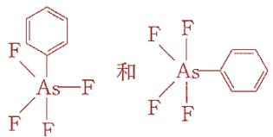
(3)反应： $2SF_{4}+ClF_{3}→SF_{6}+SClF_{5}$

2.132 VSEPR理论
在一定条件下金属锂与纯的碘单质作用得到一种物质X，X含锂 $2.66\%$ ，X中含有一种简单单负一价阴离子Z，由于此例与通常得到的结果颇为不同，故引起人们的重视。
📖 查看答案
22-1 写出生成 X 的反应式。
22-2 用分子轨道理论阐述阴离子 Z 的结构特征并指明键级。
22-3 有一种离子化学式为： $[S_{2}I_{4}]^{2+}$ ，立体结构如图所示，分子结构可以看做 $[S_{2}]^{2+}$ 与 $I_{2}$ 配位组成的离子，经量子化学计算及计算机模拟获知 S—S 的键级小于 3，I—I 的键级大于 1。请用分子轨道理论说明 $I_{2}$ 是如何与 $[S_{2}]^{2+}$ 配位的，并说明键级的变化是怎样形成的。(大致说明即可不用画图说明)
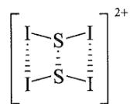
22-1 设 X 的化学式为 $Li_{x}I_{y}$ ，Li 相对原子质量约为 7，I 相对原子质量约为 127。已知 Li 质量分数为 2.66%，则 $7x/(7x+127y)=2.66\%$ ，解得 x:y=1:2，所以反应式为生成 X 的反应式： $Li+I_{2}→LiI_{2}$ 。
22-2 用分子轨道理论阐述阴离子 Z 的结构特征并指明键级：分子轨道略；键级大约为 0.5
22-3 配位过程： $S_{2}^{2+}$ 键级为 3，有较高的电子云密度。 $I_{2}$ 分子中，反键轨道有一定的空轨道性质。 $I_{2}$ 与 $S_{2}^{2+}$ 配位时， $I_{2}$ 反键轨道接受 $S_{2}^{2+}$ 的电子对，形成配位键。键级变化：对于 S-S 键，由于部分电子进入反键轨道，成键电子数与反键电子数差值减小，根据键级公式，键级小于 3；对于 I-I 键，接受电子后，反键轨道电子减少，成键电子数与反键电子数差值相对增大，键级大于 1。

2.133 VSEPR理论
NSF是一种不稳定的化合物，它可以聚合成三聚分子A，也可以加合一个 $F^{−}$ ，生成B；还可以失去一个 $F^{−}$ ，变成C。
📖 查看答案
23-1 试写出 NSF 和产物 A、B、C 的 Lewis 结构式。
23-2 预期 A、B、C 中哪一个 N—S 键最长？哪一个 N—S 键最短？为什么？
23-3 假设有 NSF 的同分异构体存在[SNF]，请按照(23-1)、(23-2)内容回答问题。
本题可采用 Lewis 结构理论，计算出 NSF 的化学键数。因 $\frac{n_{s}}{2}=\frac{3×8−(5+6+7)}{2}=3$ ，应该是三条共价键，即 N=S—F，但它存在形式电荷： $N^{⊖}=S^{⊕}−F$ ，而 N≡S—F 中各原子的形式电荷为零，所以只要修正 S 原子的 $n_{v}=10$ 即可。 $\frac{n_{s}}{2}=\frac{(10+2×8)−(5+6+7)}{2}=4$ ，∴NSF 的 Lewis 结构式为：N≡S—F，其中，N、S、F 的形式电荷均为零。
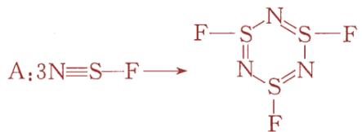
$$B:\overset{⊖}{:}N=\overset{∘}{S}<\overset{∘}{F};C:N≡S^{⊕}。$$
从 A、B、C 的结构看，C 的 N—S 键最短，因为 N—S 之间为共价叁键，A、B 结构式中 N—S 之间都为共价双键，但 A 中可认为有离域 $π$ 键存在，所以 A 中 N—S 键最长。
当 SNF 排列时，Lewis 结构式为： $S^{(∘)}=N^{(∘)}−F^{(∘)}$
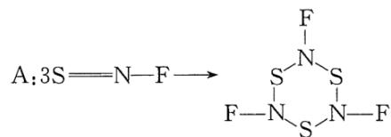
$$B:S=^{⊕}N<_{F^{⊖}}^{F^{⊖}};C:N≡S^{⊕}$$
从结构上看，仍然是 C 中的 N—S 键最短，A 中 N—S 键最长。
23-1 NSF 的结构式为：N≡S—F；A、B、C 的结构式见原图（C 中 N≡$S^{+}$—F，N—S 为叁键）。
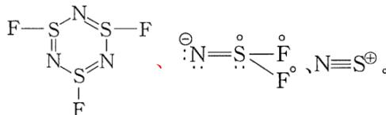
23-2 C 的 N—S 键最短，因为 N—S 之间为共价叁键，A、B 结构式中 N—S 之间都为共价双键，但 A 中可认为有离域 $π$ 键存在，所以 A 中 N—S 键最长。
23-3 SNF 的结构式为： $​^{θ}$ S=N-F，A、B、C 的结构式分别为：
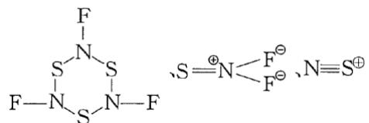
结构上看，仍然是 C 中的 N—S 键最短，A 中 N—S 键最长。

2.134 VSEPR理论
A—B 体系是一种新型的催化剂。化学家对 A—B 体系进行了深入的研究：A=Te(晶体)，B 是 TeCl₄与 AlCl₃ 按物质的量之比 1:4 化合得到的。已知 B 是一种共价型离子化合物，其阴离子为四面体结构，B 中铝元素、氯元素的化学环境相同。A 和 B 反应生成三种新化合物 I、II、III，其中 A 的物质的量分数(mol%)分别为 77.8、87.5 和 91.7。生成化合物 II 和 III 时没有其他副产物生成，但是生成化合物 I 时伴随着挥发性的 TeCl₄ 生成，每生成 2 mol 化合物 I 就生成 1 mol TeCl₄。在熔融的 NaAlCl₄ 里的导电性研究表明，化合物 I 和 II 在一起时总共会解离成三种离子。
📖 查看答案
进一步对化合物I和II研究表明：用凝固点下降法测定I和II的摩尔质量分别为1126和 $867g⋅{mol}^{−1}$ 。化合物I和II的红外光谱测定只有一种振动，分子中不存在 $Te=Te$ ，而且结构中都只有一种四面体配位的铝，但是铝原子在这两种化合物中的化学环境是不同的。
24-1 确定化合物I、II和III中的 Te:Al:Cl 的最简原子比。
24-2 写出化合物I和II的分子式。
24-3 写出化合物I和II中阴离子和阳离子的化学式。
24-4 指出 Te、Al 原子的杂化形态，画出其阴离子、阳离子的结构式，说明其阳离子具有什么特点。
24-5 ${AlCl}_{3}$ 具有很高的挥发性，化合物I在加热时很容易转化成化合物II。请说明这是为什么？写出该化学反应方程式。
24-1 化合物I中，A:B=77.8%:22.2%=7:2，即 $7Te+2Te[AlCl_{4}]_{4}=Te_{9}Al_{8}Cl_{32}$ ; 因生成 2mol 化合物I产生 1molTeCl₄ ，所以 Te:Al:Cl=(9-1):8:(32-4)=2:2:7 。化合物 II 中，Te:Te[AlCl₄ ]₄ =87.5%:12.5%=7:1 ，即 $7Te+Te[AlCl_{4}]_{4}=Te_{8}[AlCl_{4}]_{4}$ ，最简原子比 Te:Al:Cl=8:4:16=2:1:4。化合物III中，Te:Te[AlCl₄ ]₄ =91.7%:8.3%=11:1，最简原子比 Te:Al:Cl=12:4:16=3:1:4。
24-2 设I的分子式为 ${\left({Te}_{2}{Al}_{2}{Cl}_{7}\right)}_{m}$ ，由 $m(127.6×2+27×2+35.5×7)=1126$ ，解得m=2，I的分子式为 $Te_{4}Al_{4}Cl_{14}$ 。设II的分子式为 ${\left({Te}_{2}{AlCl}_{4}\right)}_{n}$ ，由 $n(127.6×2+27+35.5×4)=867$ ，解得n=2，II的分子式为 $Te_{4}Al_{2}Cl_{8}$ 。
24-3 化合物I和II在一起解离成三种离子，且每个化合物中只有一种四面体配位的铝，两种化合物中 Al 原子化学环境不同，所以I中阳离子为 $Te_{4}^{2+}$ ，阴离子为 $[Al_{2}Cl_{7}]^{−}$ ；II中阳离子为 $Te_{4}^{2+}$ ，阴离子为 $[AlCl_{4}]^{−}$ 。
24-4 Te： $σ=2$ ，孤对电子= $(6−2×2)/2=1$ ，价电子对= $2+1=3$ ，杂化形态为 $sp^{2}$ 。Te 有两对孤对电子，一对用于价层，一对在垂直于 sp 杂化轨道的 pz 轨道上， $Te_{4}^{2+}$ 的 $π$ 电子为 $2×4−2=6$ ，满足休克尔 $4n+2$ 规则，具有 $π_{4}^{6}$ 大 $π$ 键，有芳香性。Al 杂化为 $sp^{3}$ 。阴、阳离子结构式：
$${Te}_{4}^{2+}:\begin{matrix}{Te}^{+}={Te}^{+} \\ | \\ Te−Te\end{matrix}\text{或}{\left[\begin{matrix}Te−Te \\ | \\ Te−{Te}_{•}\end{matrix}\right]}^{2+} [{Al}_{2}{Cl}_{7}]^{−}:\left[\right.\begin{matrix}Cl & & & & & & & & & & & & & & & & & & & & & & & & & & & & & & & & & & & & & & & & & & & & & & & & & & & & & & & & & \\ | \\ {Al}_{2}{Cl}_{7}]^{−}: \\ | \\ {Al}_{2}{Cl}_{7}]^{−}: \\ | \\ {Al}_{2}{Cl}_{7}]^{−}: \\ | \\ {Al}_{2}{Cl}_{7}]^{−}: \\ | \\ {Al}_{2}{Cl}_{7}]^{−}.\end{matrix}$$
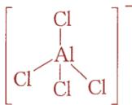
24-5 因为 ${\left[{Al}_{2}{Cl}_{7}\right]}^{−}$ 结构不如 ${\left[{AlCl}_{4}\right]}^{−}$ 稳定，加热时 ${\left[{Al}_{2}{Cl}_{7}\right]}^{−}$ 分解生成 ${AlCl}_{3}$ 和 ${\left[{AlCl}_{4}\right]}^{−}$ ， ${\left[{AlCl}_{4}\right]}^{−}$ 结构高度对称较稳定。反应式： ${Te}_{4}{\left[{Al}_{2}{Cl}_{7}\right]}_{2}={Te}_{4}{\left[{AlCl}_{4}\right]}_{2}+2{AlCl}_{3}$ 。

2.135 杂化轨道
卤氧氮粒子很多，试回答下列问题：
📖 查看答案
26-1 考虑 $ClO_{2}^{+}$ 、 $ClO_{2}$ 和 $ClO_{2}^{−}$ 三种粒子。试将 O—Cl 键按其 O—Cl 键键长由大到小顺序排列，分别写出 Cl 上的孤对电子数，画出 $ClO_{2}^{−}$ 的共振结构式。
26-2 讨论分子 $F_{3}CNO$ 和 $F_{3}CN_{3}$ 的立体结构和成键情况。
26-3 根据 VSEPR， $TeBr_{6}^{2−}$ 拥有 7 个价层电子对，应是带帽八面体或五角双锥结构，但实际上 $TeBr_{6}^{2−}$ 却是八面体结构。已知 Br 与 Br 之间的距离为 3.81 埃，小于其范德华半径之和 3.91 埃。请解释上述现象。
26-4 ${BeCl}_{2}$ 和 ${BaF}_{2}$ 分别为直线型还是弯曲型？为什么？
26-1 根据路易斯电子理论计算化学键数， ${ClO}_{2}^{−}$ 化学键数 $H=[3×8−(7+2×6+1)]/2=2$ ； ${ClO}_{2}$ 化学键数 $H=[3×8−(7+2×6)]/2=2.5$ ； ${ClO}_{2}^{+}$ 化学键数 $H=[3×8−(7+2×6−1)]/2=3$ 。O-Cl 键长： ${ClO}_{2}^{−}>{ClO}_{2}>{ClO}_{2}^{+}$ 。 ${ClO}_{2}^{+}$ 中 Cl 孤对电子数 1 对； ${ClO}_{2}$ 中 Cl 孤对电子数 1.5 对（存在大 $π$ 键，算 0.5 对）； ${ClO}_{2}^{−}$ 中 Cl 孤对电子数 2 对。 ${ClO}_{2}^{−}$ 共振结构式：
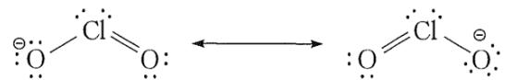
26-2 $F_{3}CNO$ 中N原子孤对电子避开F原子， $N=O$ 基团与C-F键呈重叠构象。 $F_{3}CN_{3}$ 有两个共振结构式，在F强吸电子作用下，共振式中靠近碳原子的氮原子带负电荷更稳定，氮原子上两对电子与C-F键形成交叉式构象，叠氮 $N_{3}$ 基团与另外两个C-F键也处于交叉构象。
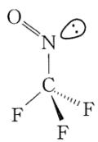
a
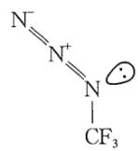
b
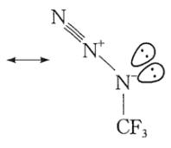
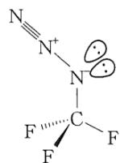
26-3 $TeBr_{6}^{2−}$ 中Br与Br距离小于范德华半径之和，排斥力大，若形成带帽八面体或五角双锥结构能量升高，Te的孤对电子被压入s轨道，不参与成键，所以呈八面体结构。
26-4 $BeCl_{2}$ 是分子晶体，存在 Be-Cl 共价键，用 VSEPR 判断为直线型； $BaF_{2}$ 以离子键为主， $Ba^{2+}$ 半径大， $F^{−}$ 半径小，电荷集中，极化能力强，使次外层电子与 s 电子形成有效价电子层，除两对成键电子云外还有孤对电子，所以是弯曲型。

2.136 杂化轨道
HF— $SbF_{5}$ 体系是超酸体系，也具有强氧化性。将 $AuF_{3}$ 溶于上述体系中，并于-78°C通入氙气，生成结构复杂的 $[{AuXe}_{4}][{Sb}_{2}F_{11}]_{2}$ 和 $[{Xe}_{2}]^{+}[{Sb}_{4}F_{21}]^{−}$ 。试回答下列问题：
📖 查看答案
27-1 写出上述反应方程式。
27-2 阐述上述反应要在 HF—SbF5体系中进行的理由。
27-3 根据相关理论推测 $\left[{AuXe}_{4}\right]{\left[{Sb}_{2}{ F}_{11}\right]}_{2}$ 中阳离子的几何构型。
27-4 $[Xe_{2}]^{+}$ 为绿色，试阐述其显色原理。由此猜测 $[Xe_{4}]^{+}$ 的颜色并阐述理由。
27-1 $AuF_{3}+6Xe+8SbF_{5}=[AuXe_{4}][Sb_{2}F_{11}]_{2}+[Xe_{2}][Sb_{4}F_{21}]$ 。 27-2 HF- $SbF_{5}$ 体系是超酸体系，有强氧化性，使 Xe 有还原性，能发生氧化还原反应生成 $[AuXe_{4}][Sb_{2}F_{11}]_{2}$ 和 $[Xe_{2}][Sb_{4}F_{21}]$ 。 27-3 $[AuXe_{4}]^{2+}$ 是平面正方形,Au-Xe 键长约 274pm,金和氙之间的键是 σ 供体类型，每个氙原子电荷约 0.4,类似于 $CuCl_{4}^{2−}$ 结构。 27-4 $[Xe_{2}]^{+}$ 颜色源于 π*中电子受光激发跃迁至 SOMOσ*。 $[Xe_{4}]^{+}$ 呈蓝色(蓝绿色、蓝紫色、紫色也可),因为电子离域范围大，激发能量减小，吸收峰红移，原本吸收紫光呈绿色，现吸收红黄光呈蓝色。

2.137 杂化轨道
${GaCl}_{3}$ 与 ${Me}_{3}SiH$ 反应可得到摩尔质量为 $214.38g⋅{mol}^{−1}$ 的分子A。若A继续与 $Li[{GaH}_{4}]$ 反应，可得到中心对称的B分子。若A与 $Li[{BH}_{4}]$ 反应，则得到另一分子C。 28-1试确定分子A、B、C的结构式。分别写出制备A、B的化学反应方程式。
28-2将C加热至 $350K$ 时可分解，得到两种单质，试写出化学反应方程式。
28-3A在较高温度下发生分解，生成1种离子化合物和2种单质。试写出反应方程式。
28-4B与 ${NMe}_{3}$ 反应可得到三角双锥的对称分子D。加热D可得到具有 $C_{3}$ 轴的四配位化合物E。试画出D和E的结构式。
28-5C在 $195K$ 下与 ${NH}_{3}$ 反应可得到1种离子化合物，试写出化学反应方程式。
28-6化学式为 $C_{40}H_{108}Ga_{4}Si_{12}$ 的分子F中，Ga氧化数为 $+1$ ，C的氧化数为-4，Si的氧化数为 $+4$ 。而且分子中Si原子化学环境相同。试画出F的结构。
28-7在沸腾的己烷中，F和碘单质反应，得到两种产物G和H。其中，G中Ga的氧化数为 $+2$ ，最多存在1个对称面的H中Ga的氧化数为 $+3$ 。试画出G和H的结构。
📖 查看答案
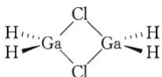
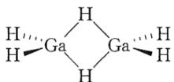
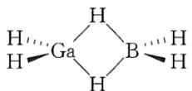
28-1 通过分析元素组成及原子量，确定 A 的分子式为 $Ga_{2}Cl_{2}H_{4}$ 。由于 Ga 常见的配位数为 4，所以 A 的结构式为 H-Ga-Cl-Ga-H (或等同结构)。制备 A 过程中，方程式为 $2GaCl_{3}+4Me_{3}SiH=Ga_{2}Cl_{2}H_{4}+4Me_{3}SiCl$ 。当 A 继续与 Li[ $GaH_{4}$ ] 反应时，A 中的 Cl⁻ 被 H⁻ 取代，从而得到中心对称的 B 分子，B 的分子式为 $Ga_{2}H_{6}$ ，其结构式为 H-Ga-H-Ga-H。该反应的化学反应方程式为 $Ga_{2}Cl_{2}H_{4}+2LiGaH_{4}=2Ga_{2}H_{6}+2LiCl$ 。若 A 与 Li[ $BH_{4}$ ] 反应，考虑到 $Ga^{3+}$ 的氧化性和 H⁻ 的还原性，经过分析和推理，得到分子 C，其分子式为 $GaBH_{6}$ ，结构式为 H-Ga-H-B-H。
28-2 $2GaBH_{6}=2Ga+3H_{2}+B_{2}H_{6}$ 。
28-3 A( $Ga_{2}Cl_{2}H_{4}$ ) 在较高温度下发生分解。基于 $Ga^{3+}$ 的氧化性和 H⁻ 的还原性和得失电子守恒原理，分解产物除了 Ga、 $H_{2}$ 外，还会生成一种离子化合物 $Ga[GaCl_{4}]$ 。方程式为 $2Ga_{2}Cl_{2}H_{4}=2Ga+Ga[GaCl_{4}]+4H_{2}$ 。
28-4 B( $Ga_{2}H_{6}$ ) 与 NMe₃ 反应可得到三角双锥的对称分子 D。D 的结构式为 Ga 原子连接两个 NMe₃ 基团和三个 H 原子，呈三角双锥对称结构，结构如下：H-Ga-H-NMe₃。加热 D 可得到具有 C₃ 轴的四配位化合物 E。E 的结构是 Ga 原子连接一个 NMe₃ 基团和三个 H 原子，结构如下：H-Ga-H-NMe₃。
28-5 Ga 和 B 常见的配位数为 4，经过分析得到离子化合物 $[GaH_{2}(NH_{3})_{2}]^{+}[BH_{4}]^{−}$ 。该反应的化学反应方程式为 $GaBH_{6}+2NH_{3}=[GaH_{2}(NH_{3})_{2}]^{+}[BH_{4}]^{−}$ 。
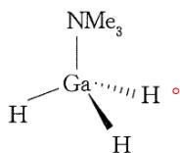
28-6 化学式为 $C_{40}H_{108}Ga_{4}Si_{12}$ 的分子F，已知Ga氧化数为 $+1$ ，C的氧化数为-4，Si的氧化数为 $+4$ ，且分子中Si原子化学环境相同。得出F的结构为 $Ga_{4}$ 呈四面体结构，每个Ga原子连接一个 $C(SiMe_{3})_{3}$ 基团结构如
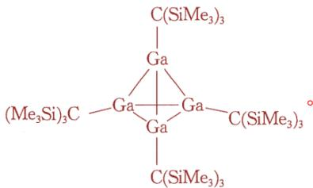
28-7 G 中 Ga 的氧化数为 +2，这意味着 G 的结构中存在 Ga-Ga 键；H 中 Ga 的氧化数为 +3，即 H 的结构中不存在 Ga-Ga 键。根据这些条件和化学键的性质，可画出 G 的结构式为存在 Ga-Ga 键，结构中 Ga 原子连接 I 原子和 C(SiMe₃ )₃ 基团等；H 的结构式为不存在 Ga-Ga 键，结构中 Ga 原子连接多个 I 原子和 C(SiMe₃ )₃ 基团，结构如下。
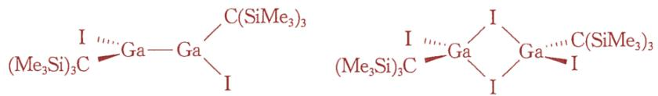

2.138 分子轨道理论
连二硫酸钠是一种常用的还原剂。硫同位素交换和顺磁性实验证实，其水溶液中存在亚磺酰自由基负离子。
📖 查看答案
29-1 写出该自由基负离子的结构简式，根据 VSEPR 理论推测其形状。
29-2 连二硫酸钠与 $CF_{3}Br$ 反应得到三氟甲烷亚磺酸钠。文献报道，反应过程主要包括自由基的产生、转移和湮灭(生成产物)三步，写出三氟甲烷亚磺酸根形成的反应机理。
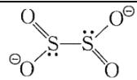
29-1 确定 $S_{2}O_{4}^{2−}$ 结构： $​^{①}O^{−}$ $O (∼)^{(∘)}$ 。其中 S 元素化合价为 +4 价，但氧化数为 +3。由于每个 S 周围有一对孤对电子，排斥作用强，因此硫硫键较弱，易均裂成 $⋅SO_{2}^{−}$ 游离基（带负电的游离基）。我们也可由磺酸阴离子为 $R—SO_{3}^{−}$ ，则亚磺酸阴离子为 $R—SO_{2}^{−}$ 。亚磺酰自由基通过均裂 C—S 键得到 $⋅SO_{2}^{−}$ 。根据 VSEPR 可知：
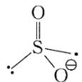
$H=(6+0+1+1)/2=4$ 。其结构为：
29-2 三氟甲烷亚磺酸基可以表示为 $F_{3}C−{SO}_{2}^{−}$ 。反应中发生了 $⋅{SO}_{2}^{−}$ 游离基对 Br 原子的取代：
引发： $​^{−}O_{2}S—SO_{2}^{−}→2⋅SO_{2}^{−}$
转移： $CF_{3}Br+⋅SO_{2}^{−}→⋅CF_{3}+BrSO_{2}^{−}(C—Br键键能小)$
终止： $−O_{2}S⋅+⋅CF_{3}→F_{3}C—SO_{2}^{−}$

2.139 VSEPR理论
NCl₅ 能否稳定存在？并简述理由。
📖 查看答案
3-2 画出 ${NH}_{3}$ 和 ${NF}_{3}$ 分子的空间构型，用 $σ^{+}$ 和 $σ^{−}$ 表示出键的极性，并比较他们的分子极性大小。
3-3 在地球的电离层中，可能存在下列离子： $ArCl^{+}$ 、 $OF^{+}$ 、 $NO^{+}$ 、 $PS^{+}$ 、 $SCl^{+}$ 。请你预测哪种离子最稳定，哪种离子最不稳定。说明理由。
3-1 NCl5不能稳定存在。N原子价电子层限制其最多形成4个共价键，且N原子半径小，难以容纳5个氯原子，空间位阻大。 3-2 NH3和NF3均为三角锥形。NH3中NH键N端为σ-,H端为σ+,分子极性大;NF3中FN键F端为σ-,N端为σ+,与孤对电子产生的偶极相反,NF3分子极性小于NH3。 3-3键级越大，离子越稳定。NO+(键级=3)≈PS+(键级=3)>OF+(键级=2)≈SCl+(键级=2)>ArCl+(键级=1)。最稳定离子:NO+。NO+与PS+的键级均为3,但NO+的成键轨道为2p和2s,而PS+为3p和3s。由于2p轨道能级低于3p,原子轨道重叠程度更大，导致NO+的键能更高、更稳定。最不稳定离子:ArCl+。ArCl+的键级仅为1,表明其化学键最弱。此外,Ar与Cl的电负性差异较小，导致离子稳定性进一步降低。

2.140 VSEPR理论
叠氮化合物具有许多特殊性质，广泛应用于军事、化工等方面。
📖 查看答案
30-1 分别画出 $N_{3}^{−}$ 和 $HN_{3}$ 的共振结构式。
30-2 将 $N_{2}O$ 通入 $NaNH_{2}$ 的液氨溶液，或亚硝酸正丁酯与肼和 $NaOH$ 在乙醇中加热回流，均可得到 ${NaN}_{3}$ 。写出这两个反应的化学方程式。
30-3 ${HN}_{3}$ 是一种极不稳定的液体，会遇水缓慢水解，产物之一是羟氨。纯的 ${HN}_{3}$ 本身也会分解。写出这两个反应的化学方程式。
30-4 三氯乙腈和过量 ${NaN}_{3}$ 反应得到了一种含氮量 $93.3\%$ 的易爆炸的化合物A。试写出制备A以及A爆炸的反应方程式。
30-1 共轭结构式中，要将大 $π$ 键标出， $N_{3}^{−}$ 和 $CO_{2}$ 为等电子体，都是两个三中心四电子的大 $π$ 键。而在 $HN_{3}$ 中具有一个正常的 $π$ 键，注意把其他的电子标出： $H^{⋅:N−N−N}:{\left[:N−N−N:\right]}^{−}$ 。
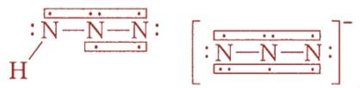
$$29−2N_{2}O+2{NaNH}_{2}→NaOH+{NH}_{3}+{NaN}_{3}$$
$$n−BuONO+N_{2}H_{4}+NaOH→{NaN}_{3}+n−BuOH+2H_{2}O$$
29-3 氮气是比较稳定的气体，反应产物一般写氮气。类似地 $NaN_{3}$ 的分解，产物是 Na 和 $N_{2}$ 而不是 $Na_{3}N$ ，原因与 $Na_{3}N$ 的不稳定性有关： $HN_{3}+H_{2}O→NH_{2}OH+N_{2}2HN_{3}→H_{2}+3N_{2}$
29-4 该反应为叠氮负离子取代氯和氰基的反应, 故产物的结构应该是 C 与四个叠氮基团相连而不是类似于 $B_{12}$ 的结构(在按最大对称性考虑时, 更要考虑答案的合理性)。类比 ${HN}_{3}$ 的结构可以得出 C—N—N 键角为折线型。 ${Cl}_{3}CCN+4{NaN}_{3}→3NaCl+NaCN+{CN}_{12}、{CN}_{12}→C+6{ N}_{2}。{CN}_{12}$ 结构如下:
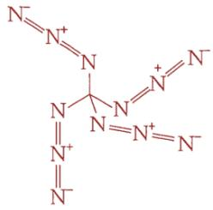
30.近年来，人们对 NO 的认识越来越深入。
30-1：写出 NO 的共振式，指出 NO 是否有亲电性、亲核性。
30-2：低温时NO有一定的二聚，变成 $N_{2}O_{2}$ 。经研究发现：在非固态时， $N_{2}O_{2}$ 为一线型分子，而在固态时却是一环状分子。试画出其结构，判断有无异构体。
30-3: NO 在稀碱(如 NaOH)溶液中发生歧化。试写出其离子方程式。
30-4: 向 $0^{∘}$ C 的碱性 $K_{2}SO_{3}(aq)$ 中通入 NO, 得到白色的 N-亚硝酰-N-磺酸钾(A)晶体, 其化学式为 $K_{2}SO_{3}N_{2}O_{2}$ 。一般认为, 由 $K_{2}SO_{3}$ 生成 A 需要经过一个中间体 B, 是由 $K_{2}SO_{3}$ 与等物质的量的 NO 反应得到的。请分别画出 A、B 的阴离子的结构式, 并提出该反应的反应机理。
30-5：有机物胺能与NO反应得到含有 $N_{2}O_{2}$ 基团的一类物质。如在碱性的乙醇溶液中可以产生 $[O_{2}N_{2}{CH}_{2}N_{2}O_{2}]^{2−}$ 。试提出上述阴离子的结构式。
30-6: NO 也可以与某些有机物的活泼氢反应，试根据前面的信息，写出 NO 在 ${CH}_{3}ONa$ 条件下与丙二酸二甲酯最有可能的化学反应，要求配平化学反应。
30-1 $N^{(⊕)}=O^{(⊖)}↔⋅N=O↔​N^{(⊖)}=O^{(⊕)}⋅↔N≡O$ 从共振式可以得出结论: NO 既有亲电性, 又有亲核性 线型有几何异构: 反式: O ; 顺式: O ; N—O 30-2
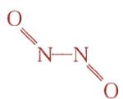
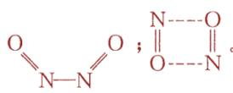
$$30−34NO+2{OH}^{−}→2{NO}_{2}^{−}+N_{2}O+H_{2}O$$
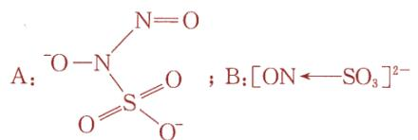
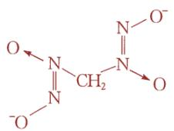
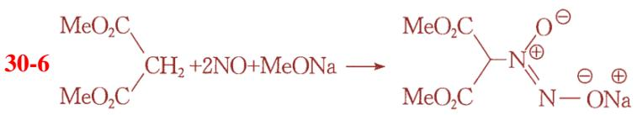

2.141 VSEPR理论
试回答下列问题：
31-1 $CH_{3}SiCl_{3}$ 和金属钠在液氨中反应，得到组成为 $Si_{6}C_{6}N_{9}H_{27}$ 的分子，此分子有一条三重旋转轴，所有 Si 原子不可区分，画出该分子结构图（必须标明原子种类，H 原子可不标），并写出化学反应方程式。
31-2 金属钠和 $(C_{6}H_{5})_{3}CNH_{2}$ 在液氨中反应，生成物中有一种红色钠盐，写出化学反应方程式，解释红色产生的原因。
31-3 最新研究发现：高压下金属 Cs 可以形成单中心 $CsF_{5}$ 分子，试根据价层电子对互斥理论画出 $CsF_{5}$ 中心原子价电子对分布，并说明分子形状。
📖 查看答案
31-1 $Si_{6}C_{6}N_{9}H_{27}$ 分子有一条三重旋转轴，说明该分子旋转 ${360}^{∘}/3={120}^{∘}$ 完全重合，且 Si 原子化学环境完全相同，即 6 个 Si 原子上连的基团完全相同。根据结构特点，每个 Si 原子连有 4 根共价键，6 个 C 原子应存在 6 个 $−CH_{3}$，剩下 N 原子连有 H 原子 $27−3×6=9$，9 个 N 原子连有 9 个 H 原子，即 9 个 $−NH−$。说明液氨也参与了反应。因此分子为 $(CH_{3})_{6}Si_{6}(NH)_{9}$，其结构为：
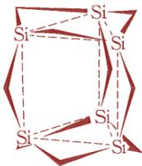
生成 $(CH_{3})_{6}Si_{6}(NH)_{9}$ 的方程式为：
$$6CH_{3}SiCl_{3}+18Na+9NH_{3}→(CH_{3})_{6}Si_{6}(NH)_{9}+18NaCl+9H_{2}↑$$
31-2 金属钠和 $(C_{6}H_{5})_{3}CNH_{2}$ 在液氨中反应，生成钠盐，说明该反应为氧化还原反应，钠盐中阳离子为 ${Na}^{+}$，阴离子为 $(C_{6}H_{5})_{3}C^{−}$，其化学反应为：
$$2Na+(C_{6}H_{5})_{3}CNH_{2}→[(C_{6}H_{5})_{3}C]Na+NaNH_{2}$$
其中，$(C_{6}H_{5})_{3}CNH_{2}$ 中的 $(C_{6}H_{5})_{3}C^{+}$ 通过接受 Na 提供的电子变成 $(C_{6}H_{5})_{3}C^{−}$，该阴离子为平面结构，其大 $π$ 键为 $6×3+1+1=20$。即离域大 $π$ 键为 $Π_{19}^{20}$。由于分子轨道能级差减小，从而吸收可见光（蓝绿光），显示出红色。
31-3 由题意可知：$CsF_{5}$ 为单中心分子，说明在高压状况下，$CsF_{5}$ 为分子晶体，可用价层电子对互斥理论加以判断。由于配原子数为 5，说明 Cs 次外层电子也参与了成键，故价层电子对数 $VSEPR=(8+1+5)/2=7$，为五角双锥：
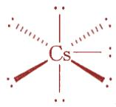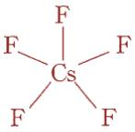
扣除二对孤对电子，其分子形状为平面正五边形。也可以用等电子体来判断，${Cs}^{+}$ 相当于 $Xe$，$CsF_{5}$ 结构相当于 $XeF_{5}$。

2.142 路易斯结构
现已合成出一种碳、氮两种元素组成的共价化合物 A，A 中氮元素质量分数为 0.8235。该分子是平面型分子，碳原子处于相同环境中，有一个三次旋转轴。20.415 g A 光解，生成 B 并放出 7.340 L 气体（标准状态），继续光解 B，生成 C，C 有两种同分异构体。C 再光解，生成 D 并放出气体。D 中含氮元素质量分数为 0.6087。D 是石墨型结构 E 的单体。
32-1 试画出 A 的结构式，标出结构式中非零 $Q_{F}$。
32-2 试画出 B 的 Lewis 结构式。
32-3 试画出 C 的两种异构体的共振结构式，标出式中非零 $Q_{F}$。
32-4 写出生成 D 的反应方程式，并画出 D 的结构式，指出结构式中原子的杂化类型（端基原子除外）以及化学键型。
32-5 试写出一种合成 E 方法的化学反应方程式，并画出 E 的一种结构式。
📖 查看答案
32-1 A 由碳、氮两种元素组成，由质量分数可以计算出 $n(C):n(N)=1:4$。因此 A 的分子式为 $(CN_{4})_{n}$。因 N 原子较多，推测可能存在叠氮 $−N_{3}$ 基团。最简式中还存在 $CN$。又因为 A 为平面分子，且存在 $C_{3}$ 轴，即旋转 ${120}^{∘}$ 能完全重合。因此在 $n=3$ 的情况下，$C_{3}N_{12}$ 类似于均三嗪环（或苯环），在平面六元环的三个碳原子上各连一个叠氮基团 $−N_{3}$，符合题意。
32-2 由于存在叠氮基团 $−N_{3}$，受热或光解时能够分解产生 $N_{2}$。结合题中 A 光解产生 B 的相关数据证实了这一点。A 的结构式与 B 的路易斯结构式如下：
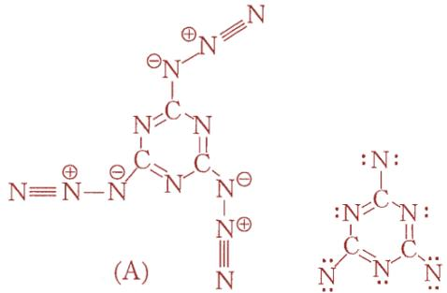
32-3 继续光解 B，实际上是破坏了均三嗪环的三聚，即三聚解离，变成了 $CN_{2}$。根据路易斯电子理论可得：$:N≡C−\ddot{N}−\ddot{N}−C≡N:$。根据形式电荷 $Q_{F}$ 的计算方法，可以写为：
$$​^{⊖}:C≡N−N^{(⊕)}−\ddot{N}−N^{(⊕)}−N≡N:↔:{C=N=N^{−}}^{(⊖)}$$
32-4 C 为 $CN_{2}$，继续受热分解产生的气体只能是 $N_{2}$，再结合 D 中含氮元素质量分数为 0.6087，计算得 D 为 $C_{3}N_{4}$。因此生成 D 的化学方程式为：
$$3CN_{2}=C_{3}N_{4}+N_{2} \text{或} 3[NCN]=C_{3}N_{4}+N_{2}$$
所有 C 原子为 $sp$ 杂化，2 个端基 N 原子为 $sp$ 杂化，中间 2 个 N 原子为 $sp$ 杂化。化学键有原子之间的 6 个 $σ$ 键，端基 N 原子与连接 C 原子之间的 $π$ 键和 2 个四中心四电子大 $Π_{4}^{4}$ 键。成键情况表示如下：
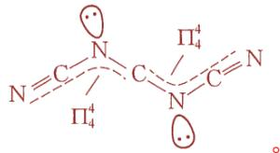
32-5 D 是石墨型结构 E 的单体。合成 E 方法为： 或者： 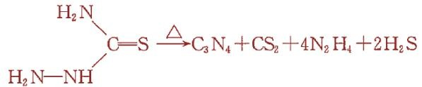
E 的结构式为： 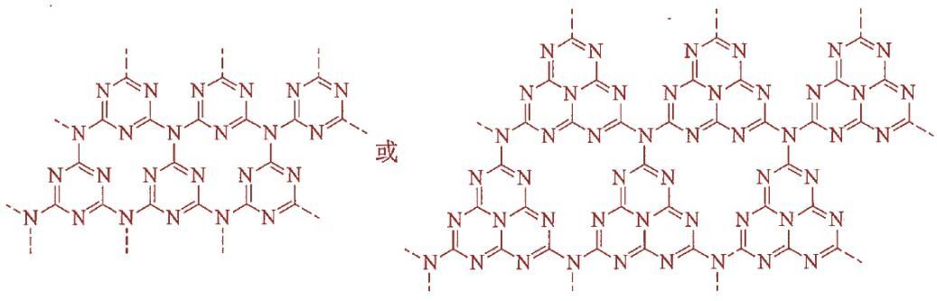

2.143 分子轨道理论
比较 $S_{4}(NEt)_{2}$ 、 $S_{2}N_{2}$ 、 $S_{4}N_{4}^{2+}$ (均为环状结构)、 ${NSF}_{3}$ 、 ${NS}_{2}^{+}$ 中N-S键长，并说明理由(已知其中的N-S键都等价)。 33-2 $[{Bi}_{7}I_{24}]^{3}−$ 的理想结构由 ${BiI}_{6}$ 正八面体连接而成，三层八面体呈 ${Bi}_{2}{Bi}_{3}{Bi}_{2}$ 分布。请画出其结构，判断其
📖 查看答案
点群，列出其所有的对称元素及数量和位置。
33-3 $[Bi_{9}]^{5+}$ 的构型是三帽三棱柱型，而完全由 Sn 组成的它的等电子体的构型与它不同。后者可视为一种以 Sn 原子为顶点的多面体，由一个经过扭转的柱体和一个锥体构成，其对称元素包含轴。请画出其结构，标明化学式。
33-4 两种化合物以摩尔比 1:3 在 ${CH}_{2}{Cl}_{2}$ 中化合得到 $C_{24}H_{20}{Br}_{4}I_{3}P$ 。产物的阴离子有 1 根 $C_{3}$ ，且只含卤素。推断两种化合物分别是什么。画出阴离子的结构，给出存在杂化的原子的杂化类型。
33-1共振式如下图所示:EtN-S-S-NEt F-S-F S=N=S
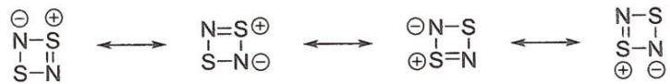
/>
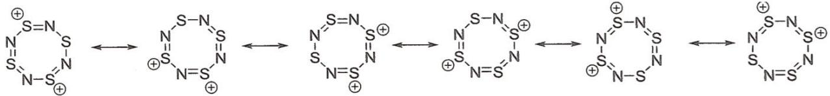
/>S4(NEt)2键级为1,S2N2键级为1.25,S4N42+键级为1.5,NSF3键级为3,NS2+键级为2。键长排序取键级之逆序。33-2、33-3
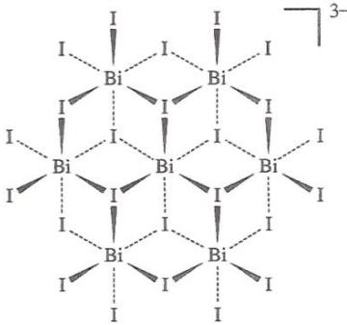
/>
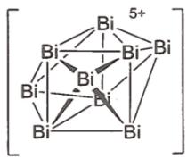
/>
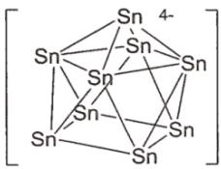
/>Bi95+ Sn94-33-4产物的化学式C24H20Br4I3P,且阴离子只含卤素，因产物中卤素原子个数较多，且两种化合物以摩尔比1:3反应，所以可以推测阴离子可能是由卤素离子组成的多卤离子。考虑到常见的多卤离子，如I3-等，由于产物中有3个碘原子，可假设阴离子中含有I3-。又因为阴离子有1根C3轴，具有一定的对称性，结合有4个溴原子，可推测阴离子可能为I3Br4-。那么阳离子部分的化学式为C24H20P+,符合季鳞盐阳离子的特征，可推测阳离子为(C6H5)3P+(C6H5)。反应方程式为:3IBr+PPh4BrCH2Cl2[PPh4]+[I3Br4]-
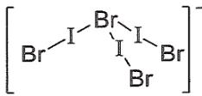
/>I3Br4-结构为三角锥形，中心溴为sp3杂化，如图所示:

2.144 杂化轨道
具有良好机械性质的材料可通过硅倍半氧烷获得。硅倍半氧烷 A(41.8%Si、17.9%C、35.8%O)具有三维立体结构，含 8 个等价的 Si，所有 C 和 O 的化学环境都相同。推出 A 的结构。
📖 查看答案
34-2 在高压下，Cs 与 $F_{2}$ 反应可以形成共价化合物 $CsF_{5}$ ，指出 Cs 的杂化方式并指出 $CsF_{5}$ 的几何构型。 34-3 在液氨中 $CH_{3}SiCl_{3}$ 与金属钠反应，生成了 $C_{6}H_{27}N_{9}Si_{6}$ 。该分子所有原子都达到稀有气体稳定结构，有一个 $C_{3}$ 轴，Si 原子在该分子中不可区分。画出 $C_{6}H_{27}N_{9}Si_{6}$ 的结构。
34-4 $0^{∘}C$ 下在 $XeF_{2}$ 的水溶液中加入 ${NaN}_{3}$ ，光谱指出产生了 $FXeN_{3}$ 中间体，后者水解产生 $X$ ， $X$ 分解只产生 $N_{2}$ 、 $N_{2}O$ 和 $H_{2}O$
①推出 $FXeN_{3}$ 中，中心原子的杂化。中心原子附近分子呈什么构型？
②画出 X 的 Lewis 结构式(给出所有共振式)，要求示出键角。
34-1 计算可知化合物化学式为 $Si_{8}C_{8}O_{12}H_{24}$ 。结构中 Si 原子处于核心，每个 Si 原子与 3 个 O 原子和 1 个 C 原子(以-CH₃形式)相连，形成硅氧骨架。O 原子桥连 Si 原子构建三维立体结构(立方体)如下。
34-2 ${sp}^{3}d^{2}$ 。理论构型：6个杂化轨道在等性杂化下应形成正八面体构型，但孤对电子占据其中一个轨道，导致实际构型为四棱锥形(类似 ${ClF}_{5}$ )。高压下的特殊构型：高压通过压缩原子间距和改变电子云分布，可能迫使孤对电子占据轴向位置，使分子呈现平面正五边形构型(而非典型四棱锥形)。
34-3 明确各原子成键规律，Si 要形成 4 个共价键，C 形成 4 个，N 形成 3 个，H 形成 1 个。从对称性和原子等价性出发，构建 $C_{6}H_{27}N_{9}Si_{6}$ 结构。将 6 个 Si 原子放置在三棱柱的顶点位置，以此作为分子骨架。在三棱柱的每条棱中间插入 -NH-基团，保证 N 原子的成键需求。同时，每个 Si 原子连接一个 $−CH_{3}$ 基团，这样 C 原子也满足成键条件。结构如下。
34-4 当- $N_{3}$ 作为整体提供1个成键电子时， $FXeN_{3}$ 中Xe价电子8个，与F和- $N_{3}$ 成键， $σ$ 键电子对数2，孤电子对数(8-1-1)/2=3，价层电子对数5，Xe采取 $sp^{3}d$ 杂化。3对孤对电子优先占赤道平面位置，Xe附近分子呈直线形。 $FXeN_{3}$ 水解得到HF，Xe和中间产物 $HON_{3}$ ，其分解程式为： $4HON_{3}=5N_{2}+3N_{2}O+2H_{2}O$ 。
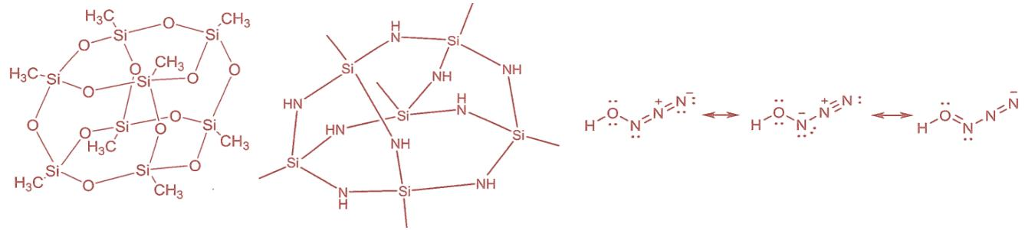

2.145 杂化轨道
在气相和 ${CS}_{2}$ 中均测得 ${GaCl}_{3}$ 的偶极矩为0，但 ${CS}_{2}$ 中 ${GaCl}_{3}$ 的摩尔质量是气相的两倍；在苯中测得 ${GaCl}_{3}$ 的偶极矩为 $3.05D$ 。试画出气相、 ${CS}_{2}$ 、苯中 ${GaCl}_{3}$ 分别的存在形态结构。
📖 查看答案
35-2 化合物 X 由 C、H 及未知元素 Y 组成，其碳、氢质量分数分别是 55.79%、12.88%。
①通过计算确定该未知元素 Y，写出 X 的最简式和结构简式。
②已知 X 分子呈现中心对称，确定 X 的化学式，画出 X 的结构图。
③指出 Y 原子的杂化类型和分子中心部分的成键特点。
35-1 分析 $GaCl_{3}$ 在不同环境中的存在形态。气相：偶极矩为 0，表明分子对称。 $GaCl_{3}$ 单体呈平面三角形 ( $sp^{2}$ 杂化， $D_{3}h$ 点群)，三 Cl 原子共面，对称抵消极性，故偶极矩为 0。 $CS_{2}$ ：摩尔质量为气相两倍，形成二聚体 $Ga_{2}Cl_{6}$ 。结构类似 $Al_{2}Cl_{6}$ ，通过桥连 Cl 原子连接两 Ga 原子 ( $sp^{3}$ 杂化)，整体 $D_{2}h$ 对称性，无极性，偶极矩为 0。苯中：偶极矩 3.05D，显示极性。苯为弱极性溶剂， $GaCl_{3}$ 单体可能发生结构畸变 (如三角锥形， $sp^{3}$ 杂化， $C_{3}v$ 点群)，Cl 原子不完全共面，极性无法抵消，产生偶极矩。
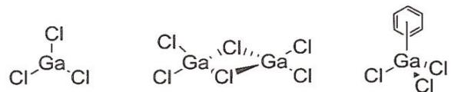
35-2 碳(55.79%)、氢(12.88%)，剩余 31.33% 为 Al，约简为最简式 $AlC_{4}H_{11}$ 。分子中心对称要求 H 为偶数，推测分子式为 $Al_{2}C_{8}H_{22}$ （二聚体），两个 Al 通过桥连 $CH_{3}$ 基团对称连接，呈中心反演对称。Al 形成 4 个 σ 键（四面体配位），采用 $sp^{3}$ 杂化，通过 Al-C σ 键 (3c-2e 键) 桥连，结构无极性，符合对称稳定要求。
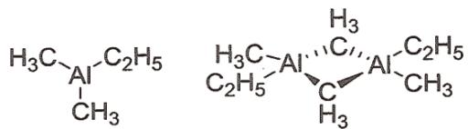

2.146 芳香性
近年来芳香性的概念有所拓宽，人们发现平面 $σ$ 系统也可以有芳香性，而且判定芳香性也一般地适用 Hückel 规则。下面给出了五个例子，给出上述五种物质的结构，标明电荷并写出形成其芳香体系的电子数。
36-1 质荷比为 3 的一种星际离子 A；
36-2 在激光下蒸发 Al 和 $Na_{2}CO_{3}$ 的混合物，得到质荷比为 131 的阴离子 B，其中有四重对称轴；
36-3 在 $Li_{12}Si_{7}$ 晶体中出现的离子 C：${\left(Li_{6}^{6+}[C]\right)}_{2}{\left(Li_{12}^{10+}[Si_{4}]^{10−}\right)}_{2}$；
36-4 合金 $Na_{3}Hg_{2}$ 中存在一种平面正方形的阴离子 D；
36-5 在使用 Pt/Zn 系统进行催化氢化时，发现其中存在一种含 Pt 的一价阴离子 E，具有五重对称轴，质荷比为 265。
📖 查看答案
五种物质的结构（含电荷与芳香性电子数）见原书解答图：
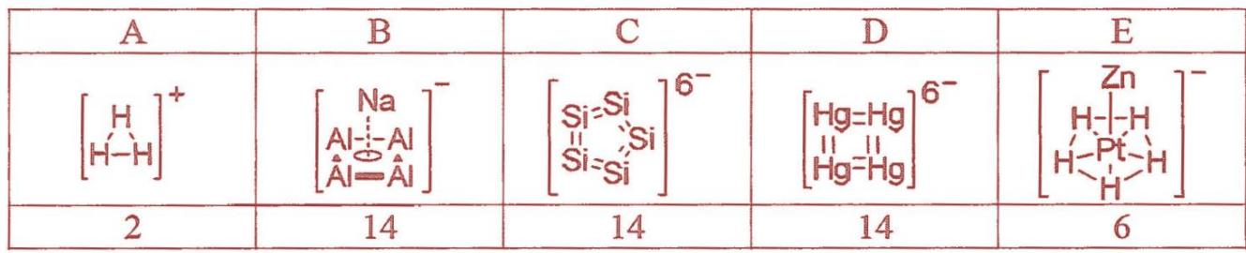
（自汇智教师版题库 OCR 提取；原书答案仅含结构图，未附文字说明。）

2.147 杂化轨道
到20世纪末，只有两个物种(一种分子 $N_{2}$ 种阴离子 $N_{3}^{−}$ )被知晓只由氮原子组成。【每小题代号不是一致】37-1第一个与上面不同的含有一种仅含氮的物种的无机化合物于1999年被Christe及合作者合成出来。此合成的初始原料是一种不稳定的液体A，A是一种弱单质子酸。它是从它的钠盐(含有 $35.36\%$ 质量分数的钠)中释放出来并生成大量过量的硬脂酸。确定A的分子式，并画出该分子的两个共振结构(画出所有的成键和未成键价电子对)。
📖 查看答案
37-2 另一种初始原料 B 是由一种含氮 42.44% 质量分数的某卤化氮的顺式异构体制备而来的。确定此卤化物的经验分子式。画出此顺旋异构体的 Lewis 结构。指出所有成键和未成键价电子对。
37-3 这种卤化氮与 $SbF_{5}$ (一种强 Lewis 酸) 按 1:1 的比例在 -196°C 反应。发现得到的离子物质 (B) 含有三种原子。元素分析表明它含有质量分数 9.91% N 和 43.06% Sb；更进一步地，它含有一个阳离子和一个阴离子。后者的形状为八面体。确定离子物质 B 的经验分子式。确定 B 中的阳离子的经验分子式并画出它的 Lewis 结构。如果有的话请指出共振结构。指出所有成键和未成键电子对。预测每个有贡献的结构中的键角 (估测)。37-4 B 与水剧烈反应：0.3223 g 化合物生成 25.54 cm (101325 Pa, 0°C) 无色无味的氮氧化物，该氮氧化物包含 63.65% 质量分数的氮。指明在水解反应中形成的氮氧化物并画出其 Lewis 结构。如果有的话请指出共振结构。指出所有成键和未成键的电子对。给出 B 与水反应的化学方程式。
37-5 在 Christe 和其合作者所描述的实验中，A 在液态氟化氢中于 $−{196}^{∘}C$ 与 B 混合。混合物在一个封闭的安瓿瓶中于 $−{78}^{∘}C$ 振荡三天，最后再冷却到 $−{196}^{∘}C$ 。得到某化合物 C，C 包含与 B 相同的八面体阴离子，以及预期的 V 型阳离子仅含 N 原子。C 含有 22.90% 质量分数的 N。确定 C 的经验分子式。C 的阳离子具有许多共振结构。指出这些结构，指明所有成键和未成键的电子对。预测每个有贡献的结构中的键角(估测)。给出形成 C 的化学方程式。哪个化合物的形成令这个过程热力学上更为可能？
37-6C阳离子是一种非常强的氧化试剂。它氧化水；反应使得两种基本气体形成。得到的水溶液包含与B的水解一样的化合物。给出C水解的化学方程式。
37-7 在 2004 年，有了新的进展。离子化合物 E 被合成出来，其含氮量是 91.24%(质量分数)。E 的合成中，第一步是将一种主族元素的氯化物与过量的钠盐 A(在乙腈中，-20℃)，使得形成化合物 D 和 NaCl。未观察到气体生成。第二步，D 与 C 在液体 $SO_{2}$ 中于 -64℃ 反应，产物为 E。E 的阳离子与阴离子的比值也是 1:1，而且它包含与 C 相同的阳离子。D 和 E 含有相同的络合阴离子，其中心原子为八面体配位。确定 E 的经验分子式，假定它包含两种原子。确定 D 的经验分子式，并指明所用到的主族元素。
37-8 E 被认为是一种未来太空旅行的潜力燃料，因为其具有极高吸热的能力(它是一种所谓的“高能量密度材料”)。进一步的研究表明 E 的分解产物是无毒的，不会污染大气。E 在空气中分解的产物是什么？
37-1 A 的钠盐每摩尔含一摩尔钠，根据钠质量分数 0.3536 和钠摩尔质量 23g/mol，算出钠盐摩尔质量约 65.02g/mol，阴离子摩尔质量为 42.02g/mol，为 $N_{3}^{−}$ ，A 是叠氮化氢 $HN_{3}$ ，共振结构如下。
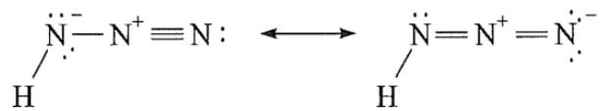
37-2 设卤化物分子式为 $N_{a}X_{b}(X$ 为未知卤素)，由含氮质量分数 0.4244 列方程， $\frac{aM(N)}{aM(N)+bM(X)}=0.4244$ ，得出 $b×M(X)=19a$ ，常见卤素中氟相对原子质量 19，所以 X 是氟且 b=a，又因氮最大共价键数为 4，确定卤化物为 $N_{2}F_{2}$ ，再根据原子成键和价电子情况画结构（有顺反两种结构）。
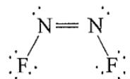
37-3 因 $SbF_{5}$ 是强路易斯酸，B 的阴离子为八面体结构即 $SbF_{6}^{−}$ 。根据 B 中锑质量分数 0.4306 和锑相对原子质量 121.75g/mol 算出 B 摩尔质量约 282.75g/mol，再算出氮、氟质量和物质的量，得经验式子为 $SbN_{2}F_{7}$ 。已知 B 阴离子为八面体，应为 $SbF_{6}^{−}$ ，确定 B 分子式为 $[N_{2}F]^{+}[SbF_{6}]^{−}$ ，共振结构如下。第一个共振结构中 ${180}^{∘}$ ，第二个共振结构中小于 ${120}^{∘}$ 。
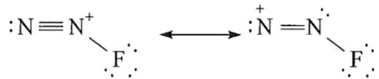
37-4 设一氧化二氮分子式为 $N_{a}O_{b}$ ，根据氮质量分数 0.6365 列方程， $\frac{aM(N)}{aM(N)+bM(O)}=0.6365$ ，得出 a=2b，确定分子式为 $N_{2}O$ ，共振式如下。
$${\dot{N}}^{−}=N^{+}=O:↔:N≡N^{+}−\ddot{O}:$$
算出 B 的物质的量为 $0.3223 g/282.75 g⋅mol^{−1}=1.14 mol$ ，根据反应中原子来源，得出反应生成 $N_{2}O$ 和 HF 等，同时考虑 $SbF_{5}$ 水解。 $[N_{2}F]^{+}[SbF_{6}]^{−}+H_{2}O=N_{2}O+2HF+SbF_{5}$
$${SbF}_{5}+H_{2}O={SbOF}_{3}+2HF$$
37-5 C 的阴离子为 $SbF_{6}^{−}$ ，设 C 中阳离子含 x 个 N 原子，每个阳离子含 n 个阴离子，根据 C 中氮含量和锑含量列方程， $\frac{xM(N)}{xM(N)+nM(SbF_{6})}=0.2290 \frac{nM(Sb)}{xM(N)+nM(SbF_{6})}=0.3982$ ，得出 n=5x，确定化学式为 $[N_{5}]^{+}[SbF_{6}]^{−}$ 。C 阳离子成键和价电子情况画共振结构如下：
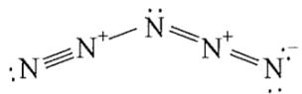
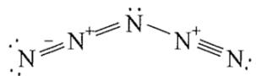
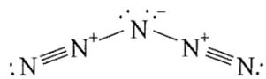
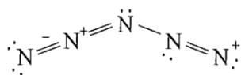
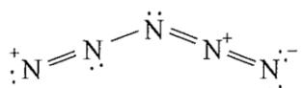
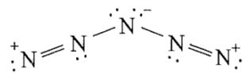
键角：中心键角均小于 ${120}^{∘}$ ，第一行共振结构中其他两个键角等于 ${180}^{∘}$ ，第二行共振结构中小于 ${180}^{∘}$ 。
${\left[N_{2} F\right]}^{+}{\left[{SbF}_{6}\right]}^{−}+{HN}_{3}={\left[N_{5}\right]}^{+}{\left[{SbF}_{6}\right]}^{−}+HF$ ；因为生成 HF，HF 稳定性高，体系能量降低，所以该反应在热力学上有利。
37-6C阳离子氧化水，生成氮气和氧气等，根据原子守恒和氧化还原反应规律，方程式如下。
$$4{\left[N_{5}\right]}^{+}{\left[{SbF}_{6}\right]}^{−}+2H_{2}O=10N_{2}↑+O_{2}↑+4HF+4{SbF}_{5}。$$
37-7 D 的阴离子是八面体配位且含 $N_{3}^{−}$ ，E 阳离子为 $N_{5}^{+}$ ，阴阳离子比 1:1，设 E 化学式为 $[N_{5}]^{+}[X(N_{3})_{6}]^{−}$ ，根据氮含量列方程，算出 X 相对原子质量为 30.9g/mol，确定 X 为磷，得出 E 化学式为 $[N_{5}]^{+}[P(N_{3})_{6}]^{−}$ 。
反应中 $Na^{+}$ 和 $Cl^{−}$ 氧化数不变，未观察到气体逸出，说明 $N_{3}^{−}$ 不分解，不是氧化还原反应。E中磷氧化数与氯化物中相同，氯化物为 ${PCl}_{5}$ ，D含 $[P(N_{3})_{6}]^{−}$ 阴离子，阳离子只能是 $Na^{+}$ ，D为 $Na[P(N_{3})_{6}]$ ，主族元素是磷。
37-8 考虑大气中有氧气，磷被氧化，根据原子守恒和氧化还原反应规律写 E 分解方程式如下。
$$4[N_{5}]^{+}[P(N_{3})_{6}]^{−}+5O_{2}=46N_{2}+2P_{2}O_{5}$$

2.148 偶极矩
水的实测偶极矩为 1.85D，已知 HO 键键矩为 1.51D， $H_{2}O$ 的实测键角为 ${104.5}^{∘}$ ，计算水分子偶极矩。 4-2 氟化氢分子之间的氢键键能比水分子之间的键能强，为什么水的熔、沸点反而比氟化氢的熔沸点低？
📖 查看答案
4-3 下图所示分子的实测偶极矩为 1.5D，已知 CS 键的键矩为 0.9D，试推测该分子的可能立体结构。
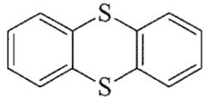
4-1 设 HO 键键矩为 $μ_{H−O}$ ，两个 HO 键键矩夹角为 $θ$ ，分子偶极矩为 $μ$ 。 根据矢量合成公式 $μ=\sqrt{μ_{H−O}^{2}+μ_{H−O}^{2}+2μ_{H−O}μ_{H−O}cosθ}$ ，将数据代入公式计算的 $μ=1.85D$ 4-2 每摩 $H_{2}O$ 分子平均有 2mol 氢键，比 HF 间的氢键数多一倍。 4-3 可能该分子 2 个 S 原子都不在苯环平面内，可形象地称为”蝴蝶状分子。

2.149 路易斯结构
最近合成了一种新型炸药，它跟三硝基甘油酯一样抗打击、抗震，但一经引爆就发生激烈爆炸。该炸药的化学式为 $C_{8}N_{8}O_{16}$ ，同种元素的原子在分子中是毫无区别的。
📖 查看答案
5-1 画出它的结构式。给出三硝基甘油酯的键线式。
5-2 写出它的爆炸反应方程式。
5-3 该物质为何是烈性的爆炸品。
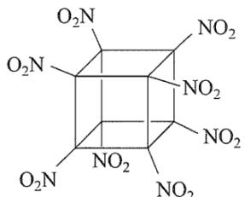
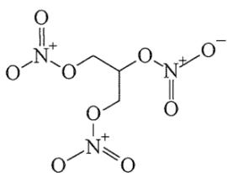
$$5−2C_{8}({NO}_{2})_{8}→4N_{2}↑+8{CO}_{2}↑$$
5-3 该物质分子储存大量化学能，爆炸反应生成大量稳定气体，释放大量能量且气体体积急剧膨胀，所以是烈性爆炸品。

2.150 杂化轨道
分子 $F_{4}{SCH}_{2}$ 的结构如图所示。注意 S、C 和两个氢原子处于同一平 F 面。请分析确定 ${CH}_{2}$ 平面与三角双锥的赤道平面处于同一平面还是互相垂直。
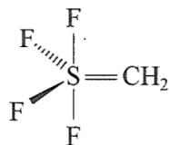
📖 查看答案
${CH}_{2}$ 平面与三角双锥的赤道平面互相垂直。对于 $F_{4}SCH_{2}$ 分子，若用等电子体原理将 ${CH}_{2}$ 换成O原子分析是错误的。因为S与C之间是双键。因此S原子杂化方式不是单纯的 ${sp}^{3}d$ 杂化，而是 ${sp}^{3}d^{2}$ 杂化，C原子是 ${sp}^{3}$ 杂化，两者的轨道弯曲重叠形成两根 $σ$ 键，如下图所示。
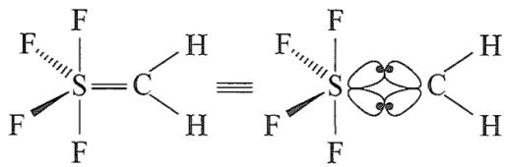

2.151 杂化轨道
假设有一个分子只含有 H、N、B，其中 H:N:B=2:1:1，它的分子量为 80.4，且发现它
📖 查看答案
是非极性分子，抗磁性分子。
7-1 此分子有两种可能构型 A 和 B，其中 A 比 B 要稳定。请画出它们的结构式，并说明为什么
么 A 比 B 要稳定?
7-2 说明 A 和 B 分子中化学键的类型。
7-3 说明 A 和 B 分子为什么是非极性抗磁性分子。
7-4 标明 A 分子中成键骨架原子的形式电荷，并简述理由。
7-1 设分子化学式为 $(HNB)_{n}$ ，H、N、B 相对原子质量分别约为 1、14、11，则 $(1+14+11)n=80.4$ ，解得 $n=3$ ，所以化学式为 $H_{3}N_{3}B_{3}$ 。有两种结构式 A 和 B：
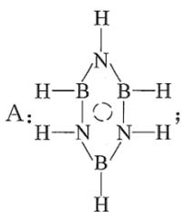
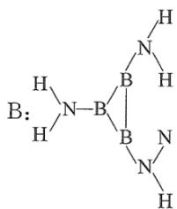
A(环硼氮烷): 六元环结构, N 和 B 交替排列, 每个 N 和 B 上各连接一个 H 原子, N、B 之间为单键, 环内存在离域 $π$ 键。B: 三元环结构, —NH₂ 和 B 相连。三元环的张力太大, B 不稳定。
7-2 A: B、N sp² 杂化, 一个 $π_{6}^{6}$ ; B: B、N, sp³ 杂化(似乎也可以 sp² 杂化, $π_{6}^{6}$ )
7-3 非极性: A 和 B 分子结构对称, 分子中各键的极性相互抵消, 分子的正、负电荷中心重合, 所以为非极性分子。抗磁性: 分子中所有电子都成对, 没有未成对电子, 在外加磁场作用下, 不会产生顺磁效应, 所以表现为抗磁性。
7-4 由于 A 式中的离域 $π$ 键的形成是 N 原子将孤对电子提供给 B 原子(B 原子是缺电子原子), 综合考虑, N 原子因而少电子, 因此 N 原子显示正电荷, B 原子显示负电荷。
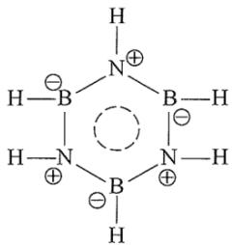

2.152 氢键
二氟甲烷 $(CH_{2}F_{2})$ 难溶于水，而三氟甲烷 $(CHF_{3})$ 可溶于水，其可能的原因是什么？ 8-2 氯仿在苯中的溶解度明显比1,1,1-三氯乙烷的大，请给出一种可能的原因(含图示)。
8-3 比较 $H_{2}O$ 与 ${OF}_{2}$ 的极性大小并说明理由。
8-4 铜与盐酸以及空气反应，一种是白色难溶物S，和一种酸A。酸A含未成对电子，是一种自由基，具有极高的活性，能杀死生物活性。写出反应方程式，给出A分子的Lewis结构式和名称。
📖 查看答案
8-1 三氟甲烷中由于3个F原子具有很高的电负性，强烈吸引共用电子对，使得C原子的正电性增强，从而三氟甲烷中的H原子可与 $H_{2}O$ 中的O原子之间形成氢键，因此可溶于水；二氟甲烷 $({CH}_{2}F_{2})$ 无法形成氢键，难溶于水。
8-2 三氯甲基具有强吸电子诱导效应，相当于一个高电负性的原子，使得 ${CHCl}_{3}$ 的氢原子与苯环的离域电
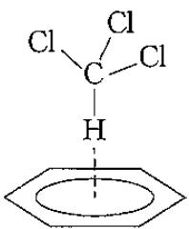
子形成氢键。
8-3 $H_{2}O$ 的极性大于 ${OF}_{2}$ ，两者都是 V 形结构，H 和 O 的电负性的差值大于 O 和 F 之间的电负性差值。8-4 $Cu+HCl+O_{2}=CuCl+{HO}_{2}$ ，酸 A 含未成对电子，是一种自由基，可以看成 $H_{2}O_{2}$ 失去一个氢原子后的产物。Lewis 结构式如图
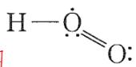

2.153 路易斯结构
化合物 A 是一种重要化工产品，用于生产染料、光电材料和治疗疣的药物等。A 由第一、二周期元素组成，白色晶体，摩尔质量 $114.06 g⋅mol^{−1}$ ，熔点 ${293}^{∘}C$ ，酸常数 $pK_{a1}=1.5$ ， $pK_{a2}=3.4$ ；酸根离子 $A^{2−}$ 中同种化
📖 查看答案
学键是等长的，存在一根四重旋转轴。
9-1 画出 A 的结构简式。
9-2 为什么 $A^{2−}$ 离子中同种化学键是等长的？
9-3 $A^{2−}$ 离子有几个镜面？
9-1: 酸根离子 $A^{2−}$ 有四重旋转轴, 从稳定角度考虑是碳形成四元环, A 由一、二周期元素组成。经式量计算(A 式量 $114.06−12.01×4−1.008×2=64.004$ , 为四个氧原子式量), 结合对称性得出结构式。
9-2: $A^{2−}$ 环内 $π$ 电子数为 2, 符合 $4n+2$ 规则具芳香性, $π$ 电子离域, 记为 $π_{8}^{10}$ , 同种化学键等长。
9-3: 5 个。

2.154 分子为平面结构
$N_{2}O_{4}$ 分子为平面结构，其中存在着 （）A.一个 $π_{3}^{4}$ 键 B.两个 $π_{3}^{4}$ 键 C.一个 $π_{6}^{8}$ 键 D.两个 $π_{6}^{8}$ 键
📖 查看答案
答案：C

2.155 分子轨道理论
根据分子轨道理论, 下列解释正确的是 A. $F_{2}$ 分子中 $E(π_{2p})<E(σ_{2p})$ B. $O_{2}^{+}$ 离子中不存在双键, 键级为 2 C. $N_{2}$ 分子的稳定性略低于 $O_{2}^{+}$ 离子的稳定性 D. $CO^{+}$ 离子中有一个 $σ$ 单电子键
📖 查看答案
答案：D

2.156 Lewis结构式
试比较 $CO_{2}$ 、CO 和丙酮中碳—氧键键长大小顺序，并说明理由。
📖 查看答案
三个分子中碳—氧键长大小顺序为：丙酮 $>CO_{2}>CO$ 。
丙酮分子中的碳—氧键为一般双键，键长最长。 $CO_{2}$ 分子中除形成 $σ$ 键外还形成两个离域 $π$ 键。虽然碳—氧键键级也为 2，但由于离域 $π$ 键的生成使键能较大，键长较短，但比一般三键要长。在 CO 分子中，形成一个 $σ$ 键、一个 $π$ 键和一个 $π$ 配键，键级为 3，因而碳—氧键键长最短。
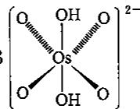
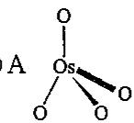
丙酮、 $CO_{2}$ 和 CO 分子中碳—氧键键长分别为 121pm, 116pm 和 113pm。

2.157 Lewis结构式
在液态 $SO_{2}$ 中用叠氮酸铯与氰气反应定量生成铯的离子化合物。其阴离子中含氮量为 74.47%。
(1)试画出该离子化合物中阴离子的结构式。
(2)说明每个原子的杂化类型和化学键型。
📖 查看答案
（1）由阴离子的含氮量可知 N:C=5:2，由此可推出阴离子为 $\left|\begin{matrix}N−N \\ N−N\end{matrix}\right|C−C≡N$ 。
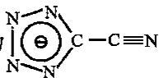
(2)环中的 N 原子和 C 原子分别采取 $sp^{2}$ 杂化，端连的 C、N 原子分别采取 sp 杂化。键型有各原子之间的 $σ$ 键、C-N 间有一个 $π$ 键、还有一个 $π_{7}^{8}$ 大 $π$ 键。

2.158 等电子原理
由短周期两种元素组成的 A 气体(相对分子质量大于 70)通入到 AsF₅ 中，生成一种共价型离子化合物 B、化合物 C 和一种有色氧化性气体单质 D。已知 B 的阴离子为正八面体构型，阳离子与 O₃ 是等电子体，在某非水溶剂中做电导实验，其电导性与 NaCl 相同。化合物 C 呈四面体结构，可由 AsF₃ 与臭氧(等物质的量)反应制得，红外光谱显示，C 中有一个 AsF₃ 没有的吸收峰。
(1)试写出 A、B、C、D 的化学式。
- 写出制备 B 和 C 的化学反应方程式。
(3)写出气体 A 与 $NH_{3}$ 反应的化学方程式。
📖 查看答案
（1）D 为有色氧化性气体应为氯气，B 的阴离子为八面体结构可知为 $[AsF_{6}]^{−}$ ，阳离子为 $O_{3}$ 等电子体可知为 $[ClO_{2}]^{+}$ ，故 A: $Cl_{2}O$ ，B: $[ClO_{2}][AsF_{6}]$ ，C: $OAsF_{3}$ ，D: $Cl_{2}$ 。
$$5{Cl}_{2}O+3{AsF}_{5}=2\left[{ClO}_{2}\right]\left[{AsF}_{6}\right]+{OAsF}_{3}+4{Cl}_{2};{AsF}_{3}+O_{3}={OAsF}_{3}+O_{2}。$$
$$(3)3{Cl}_{2}O+10{NH}_{3}=6{NH}_{4}Cl+2N_{2}+3H_{2}O.$$

2.159 Lewis结构式
1964 年 Eaton 合成了一种新奇的烷，叫立方烷，化学式 $C_{8}H_{8}(A)$ 。20 年后，在 Eaton 研究小组工作的博士后合成了这种烷的四硝基衍生物(B)，它是一种烈性炸药。最近，有人计划将 B 的硝基用 19 种氨基酸取代，得到立方烷的四酰胺基衍生物(C)，认为极有可能从中筛选出最好的抗癌、抗病毒，甚至抗艾滋病的药物来。回答如下问题：
(1)四硝基立方烷理论上可以有多种异构体，但只有一种是最稳定的，它就是(B),请画出它的结构式。
- 写出四硝基立方烷(B) 爆炸反应方程式。
📖 查看答案
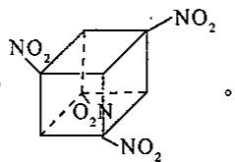
- $C_{8}H_{4}(NO_{2})_{4}=2N_{2}+2H_{2}O+6CO+2C$ （爆炸反应要求没有氧气参与，且反应产生的气体体积最大）。

2.160 Lewis结构式
在星际云中发现一种高度对称的有机分子(Z)，在紫外辐射或加热下可转化为其他许多生命前物质，这些事实支持了生命来自星际的假说。有人认为，Z 的形成过程如下：
- 星际分子 $CH_{2}=NH$ 聚合生成 X。
- X 与甲醛加成得到 Y(分子式为 $C_{6}H_{15}O_{3}N_{3}$ )。
(3)Y与氨(物质的量比1:1)脱水缩合得到Z。试写出X、Y和Z的结构简式。
📖 查看答案
由 Y 的分子式可知 X 应为三聚产物, 所以 X、Y、Z 的结构依次为:
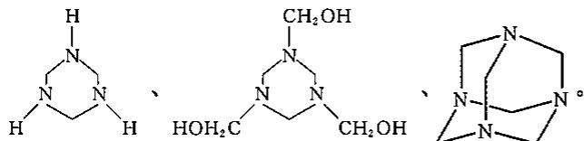

2.161 Lewis结构式
1999 年合成了一种新化合物，本题用 X 为代号。用现代物理方法测得 X 的相对分子质量为 64；X 含碳 93.8%，含氢 6.2%；X 分子中有 3 种化学环境不同的氢原子和 4 种化学环境不同的碳原子；X 分子中同时存在 C-C、C=C 和 C≡C 三种键，并发现其 C=C 键比寻常的 C=C 短。
(1)X 的分子式是 ____。
(2)画出 X 可能的结构。
(3)最近报道在 $−{100}^{∘}C$ 的低温下合成了化合物Y,元素分析得出其分子式与X相同，红外光谱和核磁共振表明其分子中的氢原子的化学环境没有区别，而碳的化学环境却有2种，而且，分子中既有C-C单键，又有C=C双键。温度升高将迅速分解。Y的结构式是____。
📖 查看答案
- $C_{5}H_{4}(64×93.8\%÷12=5;64×6.2\%÷1=4)$ 。
(2)由于不饱和度为4,因为分子内有C=C和C≡C,还可能有一个环，可推测其结
构为：
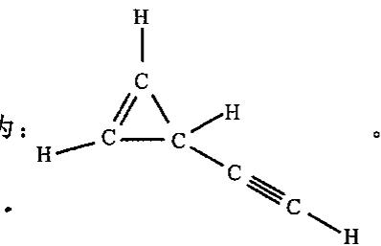
- 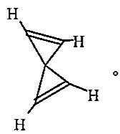
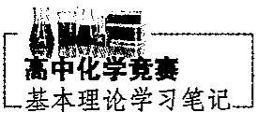

2.162 Lewis结构式
羟胺和用同位素标记氮原子 $\left(N^{*}\right)$ 的亚硝酸在不同介质中发生反应，方程式如下:
$${NH}_{2}OH+{HN}^{*}O_{2}→A+H_{2}O;{NH}_{2}OH+{HN}^{*}O_{2}→B+H_{2}O$$
A、B脱水都能形成 $N_{2}O$ ，由A得到 $N^{*}NO$ 和 $NN^{*}O$ ，而由B只得到 $NN^{*}O$ 。
请分别写出 A 和 B 的路易斯结构式。
📖 查看答案
A 为 $H−O:\overset{\ddot{N}=N^{*}}{→ (H)}O:$ ，脱水时左侧脱 H 右侧脱 OH 可得 $N^{*}NO$ ，左侧脱 OH 右侧脱 H 可得 $NN^{*}O$ ;
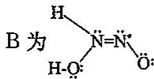
B为 $H−O−N=N^{•}$ ，只能脱去左侧的H和OH，生成 ${NN}^{*}O$ 。

2.163 AlCl3双聚Al2Cl6路易斯结构式
$AlCl_{3}$ 是一个分子晶体，但是独立的 $AlCl_{3}$ 分子中的 Al 原子却无法满足八隅律。似乎 $AlCl_{3}$ 应该是一种很难稳定存在的物质，但实际上它是很稳定的。通过实验测得其结构表明，$AlCl_{3}$ 中每个原子都满足八隅律。写出稳定的 $AlCl_{3}$ 分子的路易斯结构式。
📖 查看答案
过程探究
单独的 $AlCl_{3}$ 分子的 Lewis 结构式中，Al 周围只有 3 对电子，从中可以发现 Al 还缺少 2 个电子。可以考虑另外一分子 $AlCl_{3}$ 提供一对电子，通过 $Cl→Al$ 配位键双聚形成 $Al_{2}Cl_{6}$ 分子。这样就可以使得每个原子都满足 8 电子的需求。
参考解答
需要指出的是，$Al_{2}Cl_{6}$ 分子可以看做两个四面体共棱相互连接。
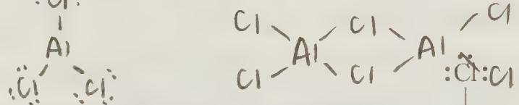
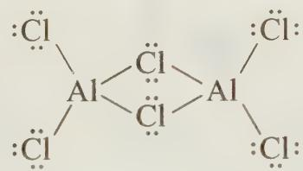
整理者解析
$Al_{2}Cl_{6}$ 中 4 个端位 Cl 各与 1 个 Al 成普通单键；2 个桥 Cl 各以 1 对孤对电子同时提供给两个 Al（形成 1 条 Al—Cl—Al—Cl 四元环桥），即每个桥 Cl 形成 1 个普通共价键 + 1 个配位键。两分子 $AlCl_{3}$ 通过 2 个 $Cl→Al$ 配位键结合，Al 达到八隅体。
知识点 | 说明
Lewis结构式 | 缺电子分子的八隅律修正
配位键 | Cl→Al 配位键双聚
共价键 | 双四面体共棱结构

2.164 NO2三种微粒键角VSEPR比较
试用 VSEPR 理论给出下列三种微粒键角 $∠ONO$ 的变化趋势：$NO_{2}^{+}$、$NO_{2}$、$NO_{2}^{−}$。
📖 查看答案
过程探究
因为 N 的电负性小于 O，所以此处 N 为中心原子。计算出各微粒的 VP 和 LP 如下表所示：
化学式 | VP | LP | 电子对构型 | 分子构型
$NO_{2}^{+}$​ | 2 | 0 | 直线形 | 直线形
$NO_{2}$​ | 3 | 1（0.5 当做 1） | 平面三角形 | V 形
$NO_{2}^{−}$​ | 3 | 1 | 平面三角形 | V 形
因为 $NO_{2}$ 中 N 原子的”孤对”事实上是单个电子，而 $NO_{2}^{−}$ 中 N 原子才真正地”孤对”，显然孤对电子对成键的排斥作用比单电子来的大，所以 $∠ONO$ 变化趋势为：$NO_{2}^{+}>NO_{2}>NO_{2}^{−}$。
参考解答
$∠ONO$ 变化趋势为：$NO_{2}^{+}>NO_{2}>NO_{2}^{−}$。
整理者解析
$NO_{2}^{+}$：VP = (5 + 0 − 1)/2 = 2 → sp 杂化直线形，180°；$NO_{2}$：VP = (5 + 0)/2 = 2.5 → 单电子按 0.5 计，实际按平面三角形处理；$NO_{2}^{−}$：VP = (5 + 0 + 1)/2 = 3 → sp²，1 对孤对压小键角。三者孤对/单电子斥力依次增大，键角依次减小。
知识点 | 说明
VSEPR理论 | VP/LP 计算与构型判断
键角 | 孤对斥力对键角的影响

2.165 SO3分子中的大π键
试分析 $SO_{3}$ 分子中是否存在 p-p 大 $π$ 键？
📖 查看答案
过程探究
首先根据 VSEPR 模型确定 $SO_{3}$ 分子中的 S 原子的杂化轨道类型。然后写出 $SO_{3}$ 分子中 S 原子的杂化轨道，看看是否有能够与 O 原子平行的 p 轨道。
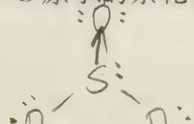
最后就算 $SO_{3}$ 分子里的价电子总数，用价电子总数减去所有 $σ$ 键电子数和孤对电子的电子数，余下的就是在平行 p 轨道中的电子数目。
参考解答
$SO_{3}$ 分子的 S 原子采用 $sp^{2}$ 杂化，3 个杂化轨道正好与 3 个 O 原子形成 3 个 $σ$ 键（S 的其中一个杂化轨道上填充的一对电子，与 O 原子形成配位键），分子的所有原子处在同一个平面上，S 原子有一个未参与杂化的 3p 轨道，该轨道是与分子平面垂直的。O 原子有 6 个价电子，分别处于 2s 轨道和 2p 轨道，其中的一个 p 轨道和 S 原子的 $sp^{2}$ 杂化轨道形成 $σ$ 键，在剩余的 2 个 2p 轨道中，仅可能有一个轨道与分子平面的方向相互垂直。
$SO_{3}$ 分子里的价电子总数为 $6+6×3=24$。$24−3×2$（3 个 $σ$ 键）$−4×3$（每个 O 原子有 2 对孤对电子）$=6$。因此 $SO_{3}$ 分子里有 $Π_{4}^{6}$ 型大 $π$ 键。
整理者解析
S 的 $sp^{2}$ 杂化轨道上有 1 对电子（S 的 6 个价电子 = 3 个杂化轨道各 1 个 + 剩 1 对进入另一杂化轨道），这对电子进入其中一个 O 的空 2p 轨道形成配位 σ 键，因此该 O 的 2p 轨道上也是 1 对电子。四个平行 p 轨道提供电子数：2 + 2 + 1 + 1 = 6，即 $Π_{4}^{6}$。$CO_{3}^{2−}$ 与 $SO_{3}$ 是等电子体，故两者大 $π$ 键相同。
知识点 | 说明
离域π键 | Π₄⁶ 型 p-p 大 π 键判定
杂化轨道理论 | S 的 sp² 杂化与未杂化 3p 轨道
VSEPR理论 | 先定杂化再定平行 p 轨道

2.166 ClF3分子构型VSEPR判断
试用 VSEPR 理论判断 $ClF_{3}$ 的分子构型。
📖 查看答案
过程探究
中心 Cl 原子有 7 个价电子，3 个 F 原子总计提供 3 个电子，所以 Cl 原子的价电子总数为 10，因此 Cl 周围有 5 对电子。这 5 对电子将分别占据一个三角双锥的 5 个顶角，其中有 2 个顶角被孤电子对占据；另外 3 个顶角被成键电子对占据，共有 3 种可能的结构，如图所示：
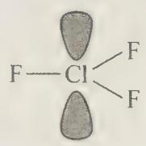
(I)
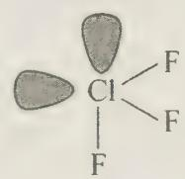
(Ⅱ)
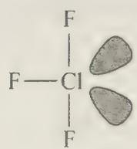
(Ⅲ)
处理三角双锥构型时，抓住 90° 键角之间的排斥力，因为最小角之间的排斥力最大：
90° | (I) | (II) | (III)
孤对电子对——孤对电子对 | 0 | 1 | 0
孤对电子对——成键电子对 | 6 | 3 | 4
成键电子对——成键电子对 | 0 | 2 | 2
可以知道构型（Ⅲ）是最稳定的，即孤对电子对放在赤道平面内，所以 $ClF_{3}$ 的几何构型为 T 型。
参考解答
$ClF_{3}$ 的分子构型为 T 形结构。
整理者解析
构型 (I) 虽然孤对—孤对计数为 0，但孤对—成键 90° 斥力多达 6 项；(II) 出现孤对—孤对 90° 相互作用（最不利）；(III) 两对孤对均占赤道位，各项斥力居中且无孤对—孤对作用 → 最稳定。此类”孤对优先占赤道位”的规则同样适用于 $XeF_{2}$（直线形）、$XeF_{4}$（平面四方）。
知识点 | 说明
VSEPR理论 | sp³d 电子对构型与 90° 斥力分析
杂化轨道理论 | 三角双锥赤道位与轴向位

2.167 PHF3正的Lewis结构式与键级
${PHF}_{3}^{+}$ 离子存在多个合理的 Lewis 结构式：
- 写出 $PHF_{3}^{+}$ 离子所有可能的 Lewis 结构式并标出形式电荷。
- 根据所写的 Lewis 结构式估算 $PHF_{3}^{+}$ 中 P—F 键的键级。
📖 查看答案
原书答案（答案区 L3264~3268）
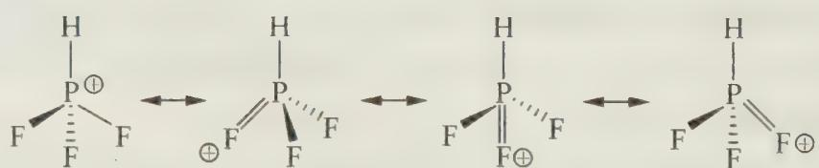
（四个共振式：H 位于顶端，P 为中心；第一式三个 F 均为单键、P 带 ⊕；后三式分别为左侧、下方、右侧一个 F 以双键与 P 相连，双键 F 带 ⊕。各式间以共振箭头 ↔ 相连。）
- 第一个共振式的 P—F 键级为 1；后三个共振结构式 P—F 键级为 $(2+1+1)/3=4/3$，所以 P—F 键级为 $1∼4/3$。
整理者解析
价电子总数 = 5 + 1 + 3×7 − 1 = 26。P 周围若满足 8 电子需 5 个原子×8 − 26 = 14 个成键电子，但 H 只能形成 1 键，实际画法：P⁺ 型（3 个 P—F 单键 + 1 个 P—H，P 带 +1 形式电荷）与 P=F 型（1 个 P=F 双键，双键 F 带 +1）。四种结构由形式电荷位置区分，共振平均后 P—F 键级介于 1 与 4/3 之间。
知识点 | 说明
Lewis结构式 | 形式电荷标注与共振式书写
共振论 | 四个共振式与平均键级
共价键 | P—F 键级 1~4/3

2.168 VSEPR判断六微粒杂化与构型
请根据价层电子对互斥理论判断下列各微粒的中心原子采取的杂化类型，并分析可能的几何构型。
- ${IF}_{3}$ (2) ${ClO}_{3}^{−}$ (3) ${AsCl}_{3}({CF}_{3})_{2}$ (4) ${SnCl}_{2}$ (5) ${TeCl}_{4}$ (6) ${GaF}_{6}^{3−}$
📖 查看答案
原书答案（答案区 L3270）
微粒 | IF₃ | ClO₃⁻ | AsCl₃(CF₃)₂ | SnCl₂ | TeCl₄ | GaF₆³⁻
杂化类型 | sp³d | sp³ | sp³d | sp² | sp³d | sp³d²
几何构型 | T 形 | 三角锥 | 三角双锥（电子对构型） | V 形 | 变形四面体 | 正八面体
整理者解析
- $IF_{3}$：VP = (7+3)/2 = 5 → sp³d，2 孤对占赤道 → T 形；
- $ClO_{3}^{−}$：VP = (7+0+1)/2 = 4 → sp³，1 孤对 → 三角锥；
- $AsCl_{3}(CF_{3})_{2}$：VP = (5+5)/2 = 5 → sp³d，0 孤对 → 三角双锥电子对构型（原书答案如此；严格说 5 个配体为三角双锥分子构型）；
- $SnCl_{2}$：VP = (4+2)/2 = 3 → sp²，1 孤对 → V 形；
- $TeCl_{4}$：VP = (6+4)/2 = 5 → sp³d，1 孤对 → 变形四面体；
- $GaF_{6}^{3−}$：VP = (3+6+3)/2 = 6 → sp³d² → 正八面体。
知识点 | 说明
VSEPR理论 | 六微粒 VP/LP 计算与构型
杂化轨道理论 | sp³d/sp³d² 杂化类型判断

2.169 无机苯与BN聚合物
硼、氮、氢三种元素在一定条件下可以形成类似苯的化合物，俗称无机苯。它是无色液体，也有类似于苯环的芳香性。
- 写出无机苯的分子式，画出它的结构式并标出形式电荷。
- 写出无机苯与 HCl 发生加成反应的化学方程式。
- 硼和氮的化合物可形成二元固体聚合物，分析该种聚合物的可能结构，并说明它是否会具有导电性。
📖 查看答案
原书答案（答案区 L3272~3278）
- $B_{3}N_{3}H_{6}$：
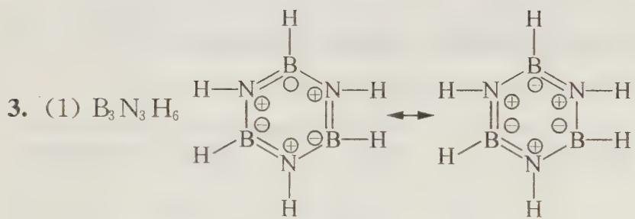
（六元环 B、N 交替，B=N 交替双键，两个共振式：一式 B 带 ⊕、N 带 ⊙/⊖，另一式相反；环内以离域 $Π_{6}^{6}$ 表达芳香性。）
- 因为电负性的差异，B 原子带正电荷，N 原子带负电荷，所以 Cl 原子加成在 B 原子上。
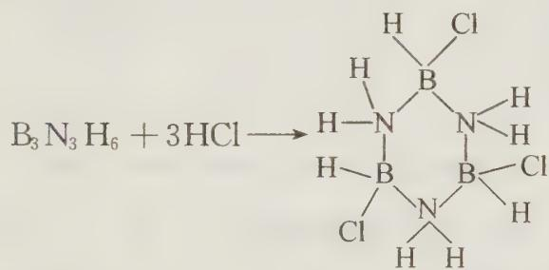
（$B_{3}N_{3}H_{6}+3HCl→$ 环上 3 个 B 各加 1 个 Cl、3 个 N 各加 1 个 H 的加成产物。）
- 因为 (BN) 与 $C_{2}$ 互为等电子体关系，由 $C_{n}$ 可以有金刚石型和石墨型，可以得出 $(BN)_{x}$ 也可以具有金刚石型或石墨型。在金刚石型的 $(BN)_{x}$ 中，B 原子、N 原子均采取 $sp^{3}$ 杂化，没有自由电子存在，所以不导电；在石墨型中虽然 B 原子、N 原子都采取 $sp^{2}$ 杂化，形成层状结构，由于 B 和 N 元素电负性差异比较大，未参与杂化的 N 原子 2p 轨道上孤电子对与 B 原子未参与杂化的空 2p 轨道，成为定域 $π$ 键，所以也不导电。
整理者解析
- 极性键加成取向遵循”正电部分加负电原子、负电部分加正电原子”：H⁺ 加到带负电的 N 上、Cl⁻ 加到带正电的 B 上。这与无机苯的”极性芳香环”性质一致，也是 BN 系与苯最大的差别（苯与 HCl 不加成）。
知识点 | 说明
Lewis结构式 | 无机苯结构式与形式电荷
共振论 | 两个 Kekulé 型共振式
离域π键 | 芳香性 Π₆⁶ 与定域 π 键对比
共价键 | 电负性差异决定加成取向

2.170 CO-CO2-HCHO成键与键长
关于一氧化碳、二氧化碳、甲醛等分子请回答下面的问题：
- 画出各分子的分子构型，并指出各原子间成键情况（$σ$、$π$、$Π_{n}^{m}$）。
- 分析分子中碳—氧键的键长变化规律。
📖 查看答案
原书答案（答案区 L3280~3282）
CO | $CO_{2}$​ | HCHO
:C≡O: 一个 σ 键，一个 π 键，一个 π 配键 | ■（见下图，O=C=O 上下两个 $Π_{3}^{4}$）两个 σ 键，两个 $Π_{3}^{4}$ | 三个 σ 键，一个 π 键
CO₂ 的两个 $Π_{3}^{4}$ 图示：
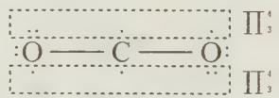
- 根据分子键级的大小，可知 C—O 的键长从小到大的排列为：$CO<CO_{2}<HCHO$。
整理者解析
CO 键级 3（含 1 个 O→C π 配键）；CO₂ 每个C—O 键级 (3+2)/2 = 2.5；HCHO 中 C=O 键级 2。键级越大键长越短，故 CO < CO₂ < HCHO。注意 CO₂ 用键级 2.5 与 HCHO 的 2 比较、CO 用 3，均为平均键级口径。
知识点 | 说明
σ键 / π键 | 三分子 σ/π 键计数
离域π键 | CO₂ 的两个 Π₃⁴
键长 | 键级决定键长排序

2.171 键角规律与PF3反常解释
请根据价层电子对互斥理论分析解释下面的问题：
- VA 族元素氢化物的键角为什么从上到下变小？
- 一般来说，配位原子的电负性越大键角则越小，例如 ${NH}_{3}$ 的键角是 $107°$ 而 ${NF}_{3}$ 的键角是 $102.5°$。但是 ${PH}_{3}$ 的键角是 $93.6°$，${PF}_{3}$ 的键角却是 $96.3°$，请分析解释这一个反常的现象。
📖 查看答案
原书答案（答案区 L3284~3288）
- 因为 VA 族从上到下，元素的电负性变小，对电子的吸引能力变弱，成键电子变得远离中心原子，故成键电子对之间的排斥力减小，故会有上述现象。
- 在 ${NH}_{3}$ 和 ${NF}_{3}$ 分子中，因为 $F$ 原子的电负性大于 $H$ 原子，所以 ${NF}_{3}$ 中的成键电子对距离中心原子较为远，导致 $N—F$ 键之间的排斥力小于 $N—H$ 之间的排斥力，故 ${NH}_{3}$ 分子中 $N—H$ 的键角为 $107°$，而 ${NF}_{3}$ 分子中 $N—F$ 的键角为 $102.5°$。
再看 ${PH}_{3}$ 和 ${PF}_{3}$ 分子，虽然 N 与 P 同为 VA 族元素，但是 P 处于第三周期，原子存在 3d 空轨道，F 原子的孤电子可以填充在 P 原子的 3d 空轨道，这样的结果是 P 原子上的电子密度被增大了，这就导致 ${PF}_{3}$ 分子中 P—F 键之间的排斥力较 ${PH}_{3}$ 分子中 P—H 键之间的排斥力大，因此 ${PH}_{3}$ 的键角为 $93.6°$，${PF}_{3}$ 的键角为 $96.3°$。
整理者解析
两组对比的关键差异：N（第二周期）无 2d 轨道，配体电负性只通过”拉远成键电子对”单方向起作用；P（第三周期）有 3d 空轨道，F 的孤对可 d-p 反馈回流，中心电子密度不降反升。因此”电负性大 → 键角小”通则在第三周期中心原子上失效。
知识点 | 说明
VSEPR理论 | 成键电子对斥力与键角
键角 | VA 氢化物键角递变与 PF₃ 反常
电负性 | 配体电负性对键角的影响

2.172 五微粒杂化孤对与构型填表
填表：
分子或离子 | $NO_{2}$​ | $SO_{3}$​ | $NH_{4}^{+}$​ | $TeCl_{4}$​ | $IF_{5}$​
中心原子杂化类型
中心原子孤电子对数
分子中 $σ$ 键数
分子中 $π$ 键数
分子形状
📖 查看答案
原书答案（答案区 L3302，TeCl₄ 形状一栏经整理者径改，见校勘注）
分子或离子 | $NO_{2}$​ | $SO_{3}$​ | $NH_{4}^{+}$​ | $TeCl_{4}$​ | $IF_{5}$​
中心原子杂化类型 | $sp^{2}$​ | $sp^{2}$​ | $sp^{3}$​ | $sp^{3}d$​ | $sp^{3}d^{2}$​
中心原子孤电子对数 | 1/2 | 0 | 0 | 1 | 1
分子中 σ 键数 | 2 | 3 | 4 | 4 | 5
分子中 π 键数 | 1 个 $Π_{3}^{3}$ | 1 个 $Π_{4}^{6}$ | 0 | 0 | 0
分子形状 | V 形 | 平面形 | 四面体 | 变形四面体 | 伞形
整理者解析
$NO_{2}$：N 的单电子按 0.5 对计（与对例 6 口径一致），价层电子对数 2.5 → 按 sp² 平面三角形骨架处理，单电子斥力弱于真孤对，故 V 形键角接近 134°；$IF_{5}$：VP = (7+5)/2 = 6 → sp³d²，1 孤对 → 四方锥（伞形）；$TeCl_{4}$：VP = (6+4)/2 = 5 → sp³d，1 孤对 → 变形四面体（seesaw）。
知识点 | 说明
VSEPR理论 | 五微粒 VP/LP/形状
杂化轨道理论 | sp~sp³d² 全系列
离域π键 | Π₃³ 与 Π₄⁶

2.173 BF3几何构型与乙醚加合物
请就 ${BF}_{3}$ 的有关知识回答下列问题：
- 几何构型及其成键情况；
- 如果把 $BF_{3}$ 与乙醚放在一起，$BF_{3}$ 键长从 130 pm 增加到 141 pm，试问所成新化合物的成键情况如何？
📖 查看答案
原书答案（答案区 L3304~3306）
- B 为 $sp^{2}$ 杂化，平面分子，有大 $π$ 键 $Π_{4}^{6}$；
- B 由 $sp^{2}$ 杂化变为 $sp^{3}$ 杂化。因 B 缺电子，有空轨道，能接受乙醚分子中 O 的孤对电子，形成新的化学键。
整理者解析
键长变长的原因：$BF_{3}$ 单独存在时 B 的空 2p 轨道与 3 个 F 的 p 轨道形成 $Π_{4}^{6}$ 离域 π 键，B—F 键有部分双键性（键长 130 pm 短于理论单键）；与乙醚配位后 B 转为 sp³，离域 π 键被破坏，B—F 恢复为纯单键（141 pm），同时新形成 1 个 $O→B$ 配位键，分子由平面三角形变为四面体构型。
知识点 | 说明
杂化轨道理论 | sp² → sp³ 转变
配位键 | O→B 配位键形成
键长 | 离域 π 键对键长的缩短

2.174 I3正负离子与O3的极性判断
试判断 $I_{3}^{+}$、$I_{3}^{−}$、$O_{3}$ 等微粒是否具有极性。
📖 查看答案
过程探究
先运用价层电子对互斥理论分析分子的空间结构，再根据化学键的极性进行矢量合成判断分子的极性。$I_{3}^{+}$ 为 V 形分子，含有两个非极性的 I—I 键，还有两对孤对电子决定了其电荷的矢量方向，如下图所示，所以 $I_{3}^{+}$ 微粒有极性。
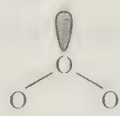
(a)
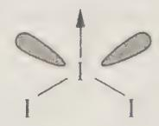
同理可以判断出 $I_{3}^{−}$ 无极性，$O_{3}$ 有极性。
参考解答
$I_{3}^{+}$ 和 $O_{3}$ 有极性；$I_{3}^{−}$ 无极性。
整理者解析
$I_{3}^{+}$：VP = (7+2−1)/2 = 4 → sp³，2 孤对 → V 形，虽键无极性但几何不对称 + 孤对电荷矢量 → 有极性；$I_{3}^{−}$：VP = (7+2+1)/2 = 5 → sp³d，3 孤对占赤道 → 直线形对称 → 无极性；$O_{3}$：V 形且 O—O 键两端氧的电荷密度不同（中心 O 带部分正电）→ 有极性。
知识点 | 说明
VSEPR理论 | 三微粒 VP/LP 与构型
分子极性 | 键极性矢量合成判断
偶极矩 | 极性有无的量度

2.175 三组化合物沸点比较
比较下列各组化合物沸点的高低并说明理由。
① $CH_{3}CH_{2}OH$ 与 $CH_{3}OCH_{3}$；② $O_{3}$ 与 $SO_{2}$；
③
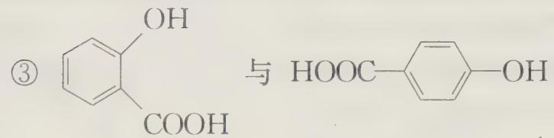
（③ 组为 邻羟基苯甲酸（水杨酸）与 对羟基苯甲酸（HOOC—C₆H₄—OH））
📖 查看答案
过程探究
① $CH_{3}CH_{2}OH$ 与 $CH_{3}OCH_{3}$ 互为同分异构体，两者分子量一样。但是 $CH_{3}CH_{2}OH$ 之间可以形成氢键，$CH_{3}OCH_{3}$ 不能形成氢键，所以 $CH_{3}CH_{2}OH$ 沸点较高。
② $O_{3}$ 和 $SO_{2}$ 互为等电子体，两者都是 V 形分子。$O_{3}$ 中 O—O 键极性比 $SO_{2}$ 中 S—O 键小，所以 $O_{3}$ 分子极性比 $SO_{2}$ 小，故 $SO_{2}$ 分子间的取向力较大；$SO_{2}$ 的分子量比 $O_{3}$ 大，故 $SO_{2}$ 的色散力较大。综上可以得出，$SO_{2}$ 沸点较高。
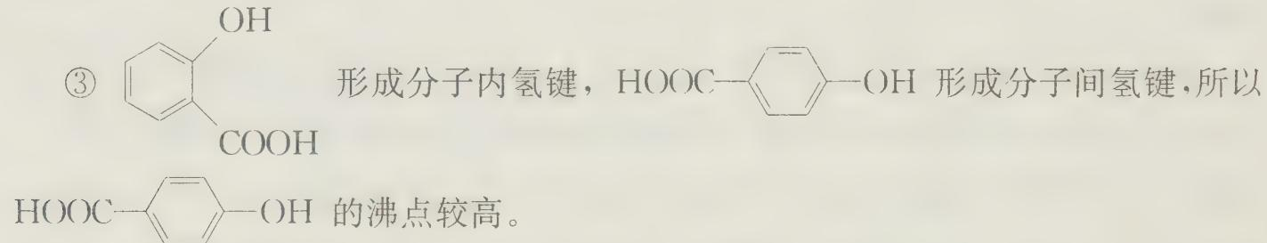
（③ 组解答原图：③ 邻羟基苯甲酸形成分子内氢键，HOOC—C₆H₄—OH（对位）形成分子间氢键，所以对羟基苯甲酸的沸点较高。）
参考解答
见上述分析。① $CH_{3}CH_{2}OH>CH_{3}OCH_{3}$；② $SO_{2}>O_{3}$；③ 对羟基苯甲酸 > 邻羟基苯甲酸（水杨酸）。
整理者解析
③ 组是”分子内氢键 vs 分子间氢键”的经典对照：水杨酸邻位 —OH 与 —COOH 形成分子内氢键，分子间凝聚力下降，沸点偏低且挥发性增大；对羟基苯甲酸只能形成分子间氢键，沸点显著升高。与知识要点中邻/对硝基苯酚的对照同构。
知识点 | 说明
氢键 | 分子间/分子内氢键对沸点的影响
范德华力 | 取向力与色散力比较
沸点 | 三组沸点排序

2.176 NH3与NF3沸点及Lewis碱性差异
Lewis 酸碱理论认为凡是能够接受电子对的物质为酸，凡是能够给出电子对的物质为碱性。三氟化氮（沸点 −129℃）与氨气（沸点 −33.35℃）有着类似的分子结构，但前者的 Lewis 碱性却比后者差很多。
- 氨气的分子量比三氟化氮小不少，但是氨气的沸点却高很多，这是为什么？
- 说明两者碱性差异的原因。
📖 查看答案
过程探究
- 氨分子间可以形成氢键，而三氟化氮分子之间无法形成氢键，因此前者沸点较高。
- 由于 F 原子的电负性很大，降低了 N 原子上的电子云密度，大大削弱了 N 上孤对电子的给电子能力。所以 ${NF}_{3}$ 的 Lewis 碱性较弱。
参考解答
见上述分析。
整理者解析
结构类似（三角锥、都有 N 孤对）但性质迥异，根源都在 F：①F 不含可作质子给体的 H，且 F 包裹 N 使正电端被屏蔽，NH₃ 的 H 可作氢键给体而 NF₃ 不能；②F 的强诱导效应把 N 的孤对电子”拉回去”，Lewis 碱性（给电子能力）随之下降。可与第8讲实战5（NH₃/NF₃ 键角）串联复习。
知识点 | 说明
氢键 | NH₃ 沸点反常升高的原因
电负性 | F 诱导效应削弱 N 孤对
共价键 | 分子结构与性质的关系

2.177 偶极矩四问与PtNH32Cl2异构
在极性分子中，正电荷重心同负电荷重心间的距离称偶极长，通常用 $d$ 表示。极性分子的极性强弱同偶极长和正（或负）电荷重心的电量 $(q)$ 有关，一般用偶极矩 $(μ)$ 来衡量。分子的偶极矩定义为偶极长和偶极上一端电荷电量的乘积，即 $μ=d⋅q$。试回答以下问题：
- HCl、$CS_{2}$、$H_{2}S$、$SO_{2}$ 4 种分子中 $μ=0$ 的是____；
- 对硝基氯苯、邻硝基氯苯、间硝基氯苯，3 种分子的偶极矩由大到小的排列顺序是____；
- 实验测得：$μ_{PF_{3}}=1.03$ 德拜、$μ_{BCl_{3}}=0$ 德拜。由此可知，$PF_{3}$ 分子是____构型，$BCl_{3}$ 分子是____构型。
（注：原书此处的下标 OCR 存疑，题面原子组合按答案区反推为 $PF_{3}$/$BCl_{3}$。）
- 治癌药 $Pt(NH_{3})_{2}Cl_{2}$ 具有平面四边形结构，Pt 处在四边形中心，$NH_{3}$ 和 Cl 分别处在四边形的 4 个角上。已知该化合物有两种异构体，棕黄色者 $μ>0$，淡黄色者 $μ=0$。试画出两种异构体的构型图，并比较在水中的溶解度。
构型图：
淡黄色____，棕黄色____；
在水中溶解度较大的是____。
📖 查看答案
原书答案（答案区 L3328~3332）
- $CS_{2}$；(2) 邻 > 间 > 对；(3) 三角锥；平面三角形；
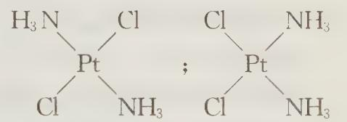
棕黄色者
（左图：$NH_{3}$ 与 Cl 对角分布 = 反式，$μ=0$，淡黄色；右图：同种配体相邻 = 顺式，$μ>0$，棕黄色。棕黄色（顺式）极性分子在水中溶解度较大。）
整理者解析
- $CS_{2}$ 直线形对称（另：$H_{2}S$、$SO_{2}$ 均为 V 形有极性）；(2) 邻位两强极性键夹角最小矢量合成最大，对位两键矢量对消为零；(4) 顺式（cis）μ>0 为极性分子，依”相似相溶”在水（极性溶剂）中溶解度更大——这正是顺铂抗癌活性更高、反铂无活性的构效背景。
知识点 | 说明
偶极矩 | μ=d·q 与对称性判断
分子极性 | 矢量合成与异构体极性
配合物 | Pt(NH₃)₂Cl₂ 顺反异构

2.178 等电子体为何不包括SiO32-与PO33
已知 $NO_{3}^{−}$、$CO_{3}^{2−}$ 互为等电子体，为什么不包括 $SiO_{3}^{2−}$、$PO_{3}^{3−}$？
📖 查看答案
原书答案（答案区 L3334）
$NO_{3}^{−}$ 与 $PO_{3}^{3−}$ 的结构不同在于 $PO_{3}^{3−}$ 中的 P 原子有 d 轨道成键，$SiO_{3}^{2−}$ 是化学式，它是 $SiO_{4}^{4−}$ 以 2 个氧分别和另外 2 个 $SiO_{2}$ 相连成长链或环状物质的化学式，不像 $CO_{3}^{2−}$ 那样是一个单独存在的离子单元。
整理者解析
等电子体原理的适用前提是”微粒真实独立存在且结构由总电子数决定”。$PO_{3}^{3−}$ 中 P 有 3d 轨道参与形成 p-d π 键（四原子 26 电子三角锥体系，属 $SO_{3}^{2−}$ 系列），电子结构与 $NO_{3}^{−}$（四原子 24 电子平面形）不同类；$SiO_{3}^{2−}$ 则根本不是单个离子——硅酸盐中 Si 恒为四配位 $SiO_{4}$ 四面体，“SiO₃²⁻”只是偏硅酸盐长链/环状聚合物的最简式。两者均不满足等电子对比的前提。
知识点 | 说明
等电子体 | 适用前提与反例辨析
共价键 | P 的 d 轨道成键与 Si—O 长链

2.179 离子键
ⅠA 族氯化物的熔、沸点列表如下：
化合物 | NaCl | KCl | RbCl | CsCl
熔点/°C | 801 | 770 | 715 | 645
沸点/°C | 1465 | 1437 | 1390 | 1303
- 在这些化合物中，正负离子之间存在什么吸引作用？从 NaCl 到 CsCl，这种作用是逐渐____（填”增强”、“减弱”或”不变”）；
- 从 NaCl 到 CsCl，熔、沸点依次降低的原因是____；
- 这些元素的氟化物的熔、沸点比对应氯化物都要高，其原因是____；
- 这些元素溴化物熔、沸点比对应氯化物的熔、沸点要_（填”高”、“低”或”不变”），原因是_。
📖 查看答案
- 离子键（或静电吸引、库仑作用）；减弱。
- 在这些化合物中，${Cl}^{−}$ 相同，而 ${Na}^{+}$、$K^{+}$、${Rb}^{+}$、${Cs}^{+}$ 离子半径依次增大，故正负离子间作用力（离子键）逐渐减弱，熔、沸点逐渐降低。
- 氟化物与对应氯化物相比较，阳离子相同，但阴离子半径减小，故离子键增强，熔、沸点要高些。
- 低。阴离子半径增大，离子键减弱，故熔、沸点要低些。

2.180 氧化还原反应基础
2010 年 12 月，瑞典化学家研制出有望成为高效火箭推进剂的 $N({NO}_{2})_{3}$（如下图所示）。已知该分子中 $N−N−N$ 键角都是 ${108.1}^{∘}$，下列有关 $N({NO}_{2})_{3}$ 的说法正确的是（ ）。
A. 分子中 N、O 间形成的共价键是非极性键
B. 分子中四个氮原子共平面
C. 该物质既有氧化性又有还原性
D. 能分解产生 $N_{2}$ 和 $O_{2}$
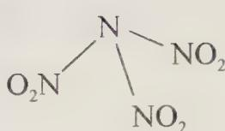
📖 查看答案
CD
本题考查分子结构、氧化还原反应等知识。A 错在 N—O 键为极性键；$N({NO}_{2})_{3}$ 的结构应与 $NH_{3}$ 相同，因此分子中 4 个氮原子不共平面，B 错误。分子中既有 +3 价氮原子，又有 +5 价氮原子，+3 价氮既有氧化性，又有还原性，C 正确；由于 $N({NO}_{2})_{3}$ 可作高效火箭燃料，必定内能很高，易分解成 $N_{2}$ 和 $O_{2}$，D 正确。

2.181 亚磺酰自由基结构与VSEPR（第28届初赛）
连二亚硫酸钠是一种常用的还原剂。硫同位素交换和顺磁共振实验证实，其水溶液中存在亚磺酰自由基负离子。
2-1 写出该自由基负离子的结构简式，根据VSEPR理论推测其形状。
2-2 连二亚硫酸钠与 ${CF}_{3}Br$ 反应得到三氟甲烷亚磺酸钠。文献报道，反应过程主要包括自由基的产生、转移和湮灭（生成产物）三步，写出三氟甲烷亚磺酸根形成的反应机理。
📖 查看答案
（1） 硫的含氧酸盐的结构与反应性是元素化学的基本知识。很容易画出连二亚硫酸根 $S_{2}O_{4}^{2−}$ 的结构：
$$\begin{matrix}O (:) \\ \ddot{S}−S: \\ ⊖O\end{matrix}$$
可以清楚地看到，硫原子有一对孤对电子，化合价为4（但氧化数为 $+3$，请同学们注意区分）。亚磺酰自由基是通过均裂最弱的S-S单键产生的，其结构简式为 $⋅{SO}_{2}^{−}$。
也可以从另一条思路推导：磺酸负离子的结构简式为 ${R−SO}_{3}^{−}$，则亚磺酸负离子的结构简式应为 ${R−SO}_{2}^{−}$，亚磺酰自由基通过均裂C-S键生成，结构简式为 $​^{•}{SO}_{2}^{−}$。
题目提示了使用VSEPR理论，因此很容易判断亚磺酰自由基呈 V形：
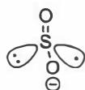

2.182 N8-Lewis结构与杂化（第28届初赛）
2013年，科学家通过计算预测了高压下固态氮的一种新结构：$N_{8}$ 分子晶体。其中，$N_{8}$ 分子呈首尾不分的链状结构；按价键理论，氮原子有4种成键方式；除端位以外，其他氮原子采用3种不同类型的杂化轨道。
3-1 画出 $N_{8}$ 分子的Lewis结构并标出形式电荷。写出端位之外的N原子的杂化轨道类型。
3-2 画出 $N_{8}$ 分子的构型异构体。
📖 查看答案
（1） Lewis 结构有多种绘制方法，这里仅给出较为通用的一种。首先计算总价电子数：$8×5=40$，达到八偶体所需的总电子数：$8×8=64$，进而求出成键数：$(64−40)/2=12$，孤对电子对数：$40/2−12=8$（对）。由于 $N_{8}$ 为链状结构，故分子内有7根 $σ$ 键和5根 $π$ 键。合理安排 $π$ 键的位置，绘出孤对电子并给出形式电荷（形式电荷数 = 价电子数 − 成键与未成键电子总数），即得Lewis结构式：
$$\begin{matrix}sp {sp}^{3} {sp}^{2} {sp}^{2} {sp}^{3} sp \\ … \\ :N≡N−N−N=N−N−N−N: \\ ⊕ ⊖ ⊖ ⊕\end{matrix}$$
考察各N原子的键连形式，很容易写出它们的杂化方式，如上图所示。
事实上，我们也可把 $N_{8}$ 看作 $N_{3}^{−}$ 取代 $N_{2}F_{2}$ 中F原子得到的化合物。$N_{3}^{−}$ 在化学竞赛中多次考查，参见第27届初赛第1题的知识拓展。

2.183 P4O18分子结构（第32届初赛）
195 K，三氧化二磷在二氯甲烷中与臭氧反应得到 $P_{4}O_{18}$，画出 $P_{4}O_{18}$ 分子的模型示意图。
2-2 ${CH}_{2}{SF}_{4}$ 是一种极性溶剂，其分子几何构型符合价层电子对互斥 (VSEPR) 模型，画出 ${CH}_{2}{SF}_{4}$ 的分子结构示意图（体现合理的成键及角度关系）。
2-3 2018 年足球世界杯比赛用球使用了生物基三元乙丙橡胶 (EPDM) 产品 Keltan Eco。EPDM 属三元共聚物，由乙烯、丙烯及第三单体经溶液共聚而成。
2-3-1 EPDM 具有优良的耐紫外光、耐臭氧、耐腐蚀等性能。写出下列分子中不可用于制备 EPDM 的第三单体（可能多选，答案中含错误选项不得分）。
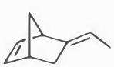 A
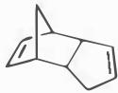 B
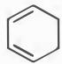 C
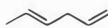 D
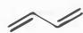 E
2-3-2 合成高分子主要分为塑料、纤维和橡胶三大类，下列高分子中与 EPDM 同为橡胶的是：
- 聚乙烯
- 聚丙烯腈
- 反式聚异戊二烯
- 聚异丁烯
📖 查看答案
（1） 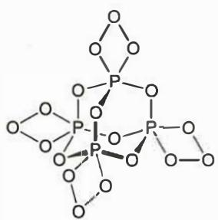
$P_{4}O_{18}$ 由 $P_{4}O_{6}$ 和臭氧反应得到，从结构上看，$P_{4}O_{6}$ 的主体骨架并没有发生变化，仅是 +3 价的磷和臭氧形成四元环结构。臭氧是一个常见的 1,3-偶极子；而同样的，+3 价的磷有一对孤对电子，又有空的 d 轨道，+3 价的磷可以看作是一个 “1,1-偶极子” 或磷宾。因此，臭氧和 $P_{4}O_{6}$ 的反应过程可以看作是两个偶极子成环的过程，也可以看作是臭氧对 +3 价磷氧化的过程。

2.184 分子构型
二氟化氧 $(OF_{2})$ 的中心原子氧采用什么杂化方式？ A. $sp^{2}$ B. $sp^{3}$ C. $sp$ D. $d^{2}sp^{3}$
📖 查看答案
B（$sp^{3}$ 杂化）。杂化类型判断：二氟化氧 $(OF_{2})$ 的中心原子氧采用 $sp^{3}$ 杂化，形成”V”字型分子结构。电负性参考：根据电负性周期表数据，$F(4.0)>O(3.5)>Cl(3.0)$，说明F-O键极性较强。

2.185 元s-02-Xe化合物VSEPR
用 VSEPR 理论预测 XeF₂、XeF₄、XeO₃ 的空间构型，并指出各自的杂化方式与孤对电子数。
📖 查看答案
分子 | 价层电子对数 | 杂化 | 孤对 | 构型（AX_{n}E_{m}）
XeF₂ | 2 成键 + 3 孤对 = 5 | sp³d | 3 | 直线形（AX₂E₃）
XeF₄ | 4 成键 + 2 孤对 = 6 | sp³d² | 2 | 平面正方形（AX₄E₂）
XeO₃ | 3 成键 + 1 孤对 = 4 | sp³ | 1 | 三角锥（AX₃E）
答案：XeF₂ 直线形、XeF₄ 平面正方形、XeO₃ 三角锥。
核心辨析：Xe 是第二周期后稀有气体，价层可扩展（3d 空轨道参与）。孤对取”赤道位”最小排斥：XeF₂ 孤对尽量远离成键，形成直线形；XeO₃ 类比 NH₃。XeO₄ 则无孤对为正四面体。

2.186 分子极性
下列分子中，属于极性分子的是： A. $CS_{2}$（直线型非极性） B. $H_{2}S$（V型结构） C. $SO_{3}$（平面三角形） D. $SeCl_{4}$（正四面体结构）
📖 查看答案
B（$H_{2}S$）。选项分析：A选项 $CS_{2}$ 分子结构对称，无极性；B选项 $H_{2}S$：硫 $sp^{3}$ 杂化形成V型结构，为极性分子；C选项 $SO_{3}$：平面三角形结构，存在 $π_{4}^{6}$ 大π键，非极性；D选项 $SeCl_{4}$：类似 $CCl_{4}$ 的正四面体结构，非极性。关键判断：$SO_{3}$ 大π键形成需要硫原子采用sp杂化，使p轨道能与相邻原子轨道平行重叠。答案确认：四个选项中仅 $H_{2}S$ 为极性分子。

2.187 分子极性
下列分子中，属于极性分子的是： A. $S=C=S$（直线型） B. $[I_{3}]^{−}$（直线型） C. $F−Xe−F$（直线型） D. $[I_{3}]^{+}$（V字型）
📖 查看答案
D（$[I_{3}]^{+}$）。判断方法：分析分子对称性和孤电子对分布。A选项 $S=C=S$ 为直线型非极性；B选项 $[I_{3}]^{−}$ 为直线型非极性；C选项 $XeF_{2}$ 为直线型非极性；D选项 $[I_{3}]^{+}$ 为V字型结构，为极性分子。

2.188 C3F4-SO4-XeF2结构与杂化
画出以下分子/离子的 Lewis 结构式，标明形式电荷，并指出中心原子的杂化方式和分子几何构型：
- $C_{3}F_{4}$（全氟环丙烯）
- $SO_{4}^{2−}$​
- $XeF_{2}$​
📖 查看答案
- $C_{3}F_{4}$：三元碳环，其中一个 C=C 双键。环上每个 C 连接 F；双键 C 为 $sp^{2}$，单键 C 为 $sp^{3}$
- $SO_{4}^{2−}$：S 为 $sp^{3}$ 杂化，正四面体，4 个 S-O 键等价
- $XeF_{2}$：Xe 常记作 $sp^{3}d$ 杂化，直线形，3 对孤对电子占赤道位

说明
本题为教学改编题，原用于《分子结构基础-超级充实版（自学完整）》第 26 题的课堂变式版本，后因主讲义改回原题而迁入题库单独保存。

2.189 SnCl4水解与杂化
- 写出下列反应的化学方程式（注明条件）：
- 金属锡与盐酸反应生成氯化亚锡（金属 Sn 与盐酸只能被氧化到 Sn(II)）
- 锡与氯气直接化合生成四氯化锡
- 四氯化锡水解生成锡酸
- $SnCl_{4}$ 分子中 Sn 的杂化方式是什么？画出其分子结构示意图。
- 比较 $SnCl_{4}$ 和 $CCl_{4}$ 的水解活性差异并解释原因。
📖 查看答案
- $Sn+2HCl→SnCl_{2}+H_{2}↑$（盐酸无论浓稀均只能将 Sn 氧化到 +2 价）
- $Sn+2Cl_{2}→SnCl_{4}$（$SnCl_{4}$ 需用 $Cl_{2}$ 直接氯化金属 Sn 制取）
- $SnCl_{4}+3H_{2}O→H_{2}SnO_{3}↓+4HCl$（或写作 $SnCl_{4}+(n+2)H_{2}O→SnO_{2}⋅nH_{2}O↓+4HCl$）
- $SnCl_{4}$ 中 Sn 为 $sp^{3}$ 杂化，分子为正四面体
- $SnCl_{4}$ 易水解而 $CCl_{4}$ 不易水解，可从 Sn 的空轨道、Sn-Cl 键极性与亲核进攻难易解释

说明
本题为教学改编题，原用于《分子结构基础-超级充实版（自学完整）》第 27 题的课堂变式版本，后因主讲义改回原题而迁入题库单独保存。

竞赛提升

2.190 Lewis结构式
含碘的化合物常用来制备防腐和消毒用的药物，其中某一种碘化合物的分子式是 ${HC}_{4}{NI}_{4}$ ,写出它的 Lewis 结构(其中 4 个 C 和 1 个 N 组成五元环)。
📖 查看答案
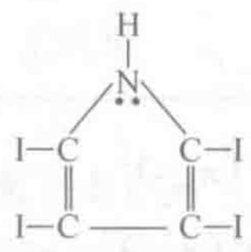
其中有 $π_{5}^{6}$ 离域键。

2.191 离域π键
蛋白质是由多肽链组成，多肽链的基本单元如右下图。注明各原子间是什么类型的键，并由此推测6个原子能共平面的主要原因。
📖 查看答案
。
解 由于中间的 C、N 为 $sp^{2}$ 杂化，故图中 6 个原子共平面。中间的 N、C、O 间有 $π_{3}^{4}$ 离域键。
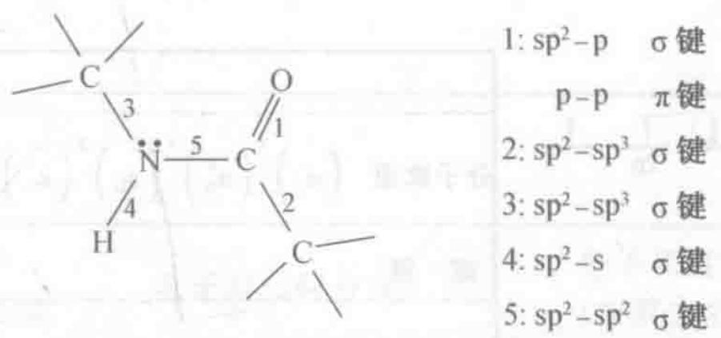
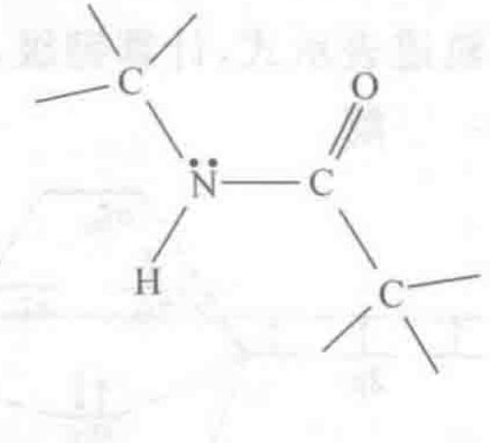

2.192 有机分子轨道
写出所有第二周期同核双原子分子的分子轨道表示式，其中哪些分子不能稳定存在？哪些分子是顺磁性，哪些是反磁性?
📖 查看答案
解 ${Li}_{2}$ $(σ_{1s})^{2}(σ_{1s}^{*})^{2}(σ_{2s})^{2}$
$${Be}_{2} (σ_{1s})^{2}(σ_{1s}^{*})^{2}(σ_{2s})^{2}(σ_{2s}^{*})^{2}$$
$$B_{2} {\left(σ_{1s}\right)}^{2}{\left(σ_{1s}^{*}\right)}^{2}{\left(σ_{2s}\right)}^{2}{\left(σ_{2s}^{*}\right)}^{2}{\left(π_{2p_{v}}\right)}^{1}{\left(π_{2p_{z}}\right)}^{1}$$
$$C_{2} {\left(σ_{1s}\right)}^{2}{\left(σ_{1s}^{*}\right)}^{2}{\left(σ_{2s}\right)}^{2}{\left(σ_{2s}^{*}\right)}^{2}{\left(π_{2p_{v}}\right)}^{2}{\left(π_{2p_{z}}\right)}^{2}$$
$$N_{2} {\left(σ_{1s}\right)}^{2}{\left(σ_{1s}^{*}\right)}^{2}{\left(σ_{2s}\right)}^{2}{\left(σ_{2s}^{*}\right)}^{2}{\left(π_{2p_{v}}\right)}^{2}{\left(π_{2p_{z}}\right)}^{2}{\left(σ_{2p_{x}}\right)}^{2}$$
$$O_{2} (σ_{1s})^{2}(σ_{1s}^{*})^{2}(σ_{2s})^{2}(σ_{2s}^{*})^{2}(σ_{2p_{x}})^{2}(π_{2p_{y}})^{2}(π_{2p_{z}})(π_{2p_{y}}^{*})^{1}(π_{2p_{z}}^{*})^{1}$$
$$F_{2} {\left(σ_{1s}\right)}^{2}{\left(σ_{1s}^{*}\right)}^{2}{\left(σ_{2s}\right)}^{2}{\left(σ_{2s}^{*}\right)}^{2}{\left(σ_{2p_{x}}\right)}^{2}{\left(π_{2p_{y}}\right)}^{2}{\left(π_{2p_{z}}\right)}^{2}{\left(π_{2p_{v}}^{*}\right)}^{2}{\left(π_{2p_{z}}^{*}\right)}^{2}$$
$${Ne}_{2}{\left(σ_{1s}\right)}^{2}{\left(σ_{1s}^{*}\right)}^{2}{\left(σ_{2s}\right)}^{2}{\left(σ_{2s}^{*}\right)}^{2}{\left(σ_{2p_{x}}\right)}^{2}{\left(π_{2p_{y}}\right)}^{2}{\left(π_{2p_{z}}\right)}^{2}{\left(π_{2p_{y}}^{*}\right)}^{2}{\left(π_{2p_{z}}^{*}\right)}^{2}{\left(σ_{2p_{x}}^{*}\right)}^{2}$$

2.193 VSEPR理论
根据价层电子对互斥理论, 写出 $NH_{2}OH$ 、 $CH_{3}COOH$ 、 $CH_{3}OCH_{3}$ 几种分子的几何构型, 并注明每一个键的键型和键角的大概数值。
📖 查看答案
解 列入下表，其中各 $sp^{3}$ 杂化轨道均为不等性。
分子 | 几何构型 | 键型 | 键角
$NH_{2}OH$​ | 见图（1） | 1,2,4:s-sp3σ键3:sp3-sp3σ键 | 1,2,3键间≈107°3,4键间≈104°
$CH_{3}COOH$​ | 见图（2） | 1,2,3,8:s-sp3σ键4,7:sp2-sp3σ键5:sp2-pσ键6:p-pπ键 | 1,2,3,4键间≈109°4,5,7键间≈120°7,8键间≈104°
$CH_{3}OCH_{3}$​ | 见图（3） | 1,2,3,6,7,8:s-sp3σ键4,5:sp3-sp3σ键 | C周围各键角≈109°4,5键间≈104°
（1）$NH_{2}OH$
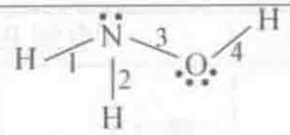
（2）$CH_{3}COOH$
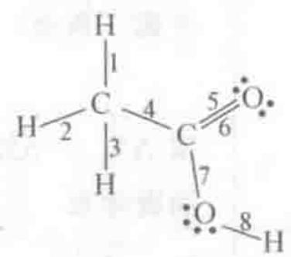
（3）$CH_{3}OCH_{3}$
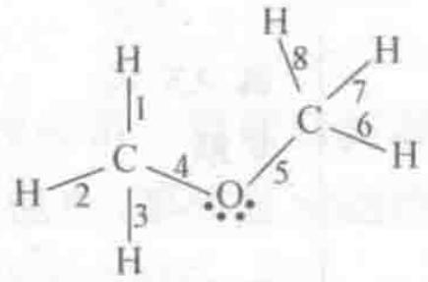

2.194 硼簇硼氢化物
在真空下，$CsB_{3}H_{8}$ 在 ${230}^{∘}C$ 时分解，可产生下列化学反应：
8-1 配平上述反应。单线桥标明电子的转移方向和数目。
8-2 不用硼氢化物的钠盐进行实验的原因是______。
8-3 ${\text{B}}_{9}{\text{H}}_{9}^{2−}$ 离子可通过 ${\text{B}}_{10}{\text{H}}_{10}^{2−}$ 离子的热分解得到。已知 ${\text{B}}_{9}{\text{H}}_{9}^{2−}$ 为三角棱柱的三个面上带三个「帽子」，而 ${\text{B}}_{10}{\text{H}}_{10}^{2−}$ 的结构为上下两个四边形在上下各带一个「帽子」。两种离子围成的封闭多面体均只有三角形面。则 ${\text{B}}_{9}{\text{H}}_{9}^{2−}$ 离子较 ${\text{B}}_{10}{\text{H}}_{10}^{2−}$ 离子______（填「稳定」或「不稳定」）。
8-4 $B_{12}H_{12}^{2−}$ 是一个完整的封闭二十面体，可用 $NaBH_{4}$ 与 $B_{2}H_{6}$ 反应制备其钠盐。已知产物中化合物只有一种，试写出制备 $Na_{2}B_{12}H_{12}$ 的化学反应方程式。
📖 查看答案
8-1 $20{CsB}_{3}H_{8}=2{Cs}_{2}B_{9}H_{9}+2{Cs}_{2}B_{10}H_{10}+{Cs}_{2}B_{12}H_{12}+10{CsBH}_{4}+35H_{2}$；单线桥：70e⁻ 转移（跨 20$CsB_{3}H_{8}$）。
8-2（根据阴阳离子大小匹配原则）铯盐较钠盐稳定。
8-3 不稳定。
8-4 $2{NaBH}_{4}+5B_{2}H_{6}={Na}_{2}B_{12}H_{12}+13H_{2}$

2.195 含氟含氮化合物
含氟化合物在生产生活中有重要的应用,回答下列问题:
8-1 N 与 F 可形成化合物 $N_{2}F_{2}$,下列有关 $N_{2}F_{2}$ 的说法正确的是 ____(填字母)。 a. 分子中氮原子的杂化轨道类型为 $sp^{2}$ b. 其结构式为 F—N≡N—F c. 其分子有两种不同的空间构型 d. 1 mol $N_{2}F_{2}$ 含有的 σ 键的数目为 $4N_{A}$
8-2 $NaHF_{2}$ 可用于制无水氟化氢和供雕刻玻璃、木材防腐等用。常温常压下为白色固体,易溶于水,160 °C 分解。$NaHF_{2}$ 中所含作用力的类型有 ____(填字母)。 a. 离子键 b. 共价键 c. 配位键 d. 氢键
8-3 二氟甲烷($CH_{2}F_{2}$) 难溶于水,而三氟甲烷($CHF_{3}$) 可溶于水,其可能的原因是 ____。
查重互链：本小问 8-3 与 04-题库/教材习题/汇智竞赛题目/题-汇智-分子结构-8 第 8-1 小问同题(题面一字不差,源同为 2003 年全国初赛原题)。本题保留正文与答案以保证 Ch8 A 卷完整性,实际教学使用可任选其一。
8-3 $CHF_{3}$ 分子中由于 3 个 F 原子具有很高的电负性, 强烈吸引共用电子对, 使得 C 原子的正电性增强, 从而 $CHF_{3}$ 中的 H 原子可与 $H_{2}O$ 中的 O 原子之间形成氢键, 因此可溶于水;$CH_{2}F_{2}$ 仅有 2 个 F, C 上正电性较弱, H 难以形成强氢键, 难溶于水。
📖 查看答案
8-1 $N_{2}F_{2}$ 的结构式为 F—N=N—F(非 F—N≡N—F,因两端 N 各连 1 个 F 加上 1 对孤电子, 价层 3 对电子对, 杂化为 sp²)。分子中 N=N 双键为平面结构, F—N=N—F 有顺式与反式两种空间构型, 即 cis/trans 异构。σ 键数: F—N(2) + N=N 双键中的 σ 键(1) = 3, 故 1 mol $N_{2}F_{2}$ 含 3 mol σ 键, $3N_{A}$。故 ac 正确。
8-2 $NaHF_{2}$ 由 $Na^{+}$ 与 $HF_{2}^{−}$ 构成。$HF_{2}^{−}$ 中 H 与两个 F 以氢键 [F—H···F]⁻ 连接, 同时 F—H 段为共价键, 整体对 $Na^{+}$ 形成离子键。
答案: abd(离子键 + 共价键 + 氢键)。

2.196 咖啡因与阿司匹林氢键溶解
1-1 咖啡因对中枢神经有兴奋作用,其结构式如下。常温下,咖啡因在水中的溶解度为 2 g/100 g H₂O,加适量水杨酸钠 [$C_{6}H_{4}(OH)(COONa)$],由于形成氢键而增大咖啡因的溶解度。请在图 1 上添加水杨酸钠与咖啡因形成的氢键。
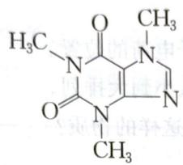 第1题图 1：咖啡因结构式
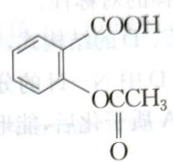 第1题图 2：阿司匹林(乙酰水杨酸)结构式
1-2 阿司匹林结构式如图 2, 难溶于水。若和适量柠檬酸三钠混合, 即可增大溶解度。解释原因。
1-3 氯仿在苯中的溶解度明显比 1,1,1-三氯乙烷的大,请给出一种可能的原因(含图示)。
查重互链：1-1 与 04-题库/教材习题/上海中学竞赛课程/题-062-上海中学-有机化学准备知识-习题8 第(1) 问同题;1-3 与 04-题库/教材习题/汇智竞赛题目/题-汇智-分子结构-8 第 8-2 小问同题。
📖 查看答案
1-1 形成氢键时,水杨酸钠的 —OH 应是质子的给体, 咖啡因中氮原子上的孤对电子应是质子的受体。咖啡因分子结构中共有 4 个氮原子, 其中两个酰胺键氮上孤对电子占据的 p 轨道参与形成离域 π 键, 不易给出;咪唑环上连有甲基的 N 上孤对电子在未杂化的 p 轨道中, 参与形成离域 π 键不易给出;另一 N 上孤对电子在 sp² 杂化轨道中, 未参与形成离域 π 键, 能给出, 应是氢键质子的受体。
参考答图:
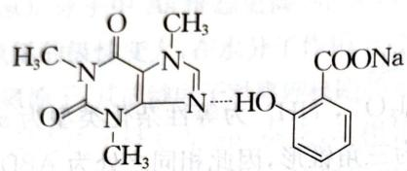
1-2 苯环的吸电子共轭作用使阿司匹林中的羧基酸性较强。柠檬酸三钠 $NaO−HO−\begin{matrix}O \\ | \\ CO\end{matrix}−\begin{matrix}ONa \\ | \\ ONa\end{matrix}$ 与阿司匹林反应形成阿司匹林的离子形式(羧酸根), 增大了溶解度。
参考反应图:
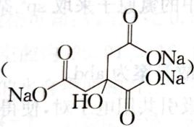
1-3 三氯甲基 $CCl_{3}$ 具有强吸电子诱导效应,相当于一个高电负性的原子,使得 $CHCl_{3}$ 的氢原子与苯环的离域电子形成 X—H···π 氢键(即芳香氢键), 增大了 $CHCl_{3}$ 在苯中的溶解度;1,1,1-三氯乙烷的 $CH_{3}CCl_{3}$ 只有一个 C—H, 且 $CH_{3}$ 为给电子基, C—H 极性较弱, 难以形成类似氢键。
参考图:
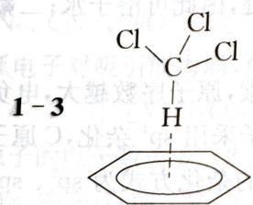

2.197 方酸结构与芳香性
化合物 A 是一种重要化工产品, 用于生产染料、光电材料和治疗疣的药物等。A 由第一、二周期元素组成, 白色晶体, 摩尔质量 $114.06g⋅mol^{−1}$, 熔点 293 °C, 酸常数 $pK_{a1}=1.5$, $pK_{a2}=3.4$; 酸根离子 $A^{2−}$ 中同种化学键是等长的, 存在一根四重旋转轴。
4-1 画出 A 的结构简式。
4-2 为什么 $A^{2−}$ 离子中同种化学键是等长的?
4-3 $A^{2−}$ 离子有几个镜面?
📖 查看答案
4-1 推断过程: - 元素限定: 第一、二周期 = H、C、N、O、F、Ne(惰气排除); - 摩尔质量 114.06 减去 4 个 C(12.01×4 = 48.04) 与 2 个 H(1.008×2 = 2.016) 余 64.00, 正好等于 4 个 O(16.00×4); - 故 A 的分子式为 $C_{4}H_{2}O_{4}$(方酸 squaric acid); - 「酸根离子 $A^{2−}$ 中存在一根四重旋转轴」提示四元环结构(中心对称 + 4 重轴); - 「同种化学键等长」与「$pK_{a1}=1.5$, $pK_{a2}=3.4$」说明二元酸强度。
A 的结构简式为1,2-二羟基-3,4-二酮环丁烯(方酸):
参考结构式:
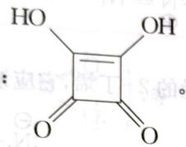
4-2 $A^{2−}$ 环内 π 电子数为 2(由 4 个 C 原子各贡献 1 个 p 轨道, 共 4 个 p 轨道, 总电子数 = 4 × 1 + 2(电荷) = 6?实为 4 个 C 各提供 1 个电子 + 2 个电子 = 6, 符合 $4n+2$($n=1$) Hückel 规则), 具有芳香性。π 电子是离域的, 可记为 $π_{8}^{10}$(8 个参与大 π 键的原子—4 个 C + 4 个 O, 共 10 个 π 电子: 4×1 + 2×3 = 10), 因此同种化学键是等长的(键长平均化)。
4-3 $A^{2−}$ 离子有 5 个镜面: 4 个含 C—C 键(主对角线) 的镜面 + 1 个分子平面(4 个 C 共面, σ_h) 。对称点群为 $D_{4h}$。
参考镜面示意图(原答案侧 1a527089/09c1ac4c/0aa5447d 归属不明的 3 张图实际为 B-5 有机碱 A/B/C 结构, 不属于 B-4): 本题镜面数按 $D_{4h}$ 群论计算 5 个。

2.198 叠氮酸根化合物
叠氮酸根作为一种纯多氮阴离子,能形成许多有趣的化合物。
6-1 $NaN_{3}$ 与 $Br_{2}$ 反应生成橙色液体 $BrN_{3}$, 写出反应的化学方程式和 $BrN_{3}$ 的 Lewis 结构式。
6-2 $NaN_{3}$ 与 NOCl 反应生成淡黄色固体 $N_{4}O$, 写出反应的化学方程式和 $N_{4}O$ 的 Lewis 结构式。
📖 查看答案
6-1 $BrN_{3}$ 的结构可以参考 $HN_{3}$ 的成键情况(N—N—N 直线骨架,端基 N 与 Br 以单键相连, N=N 双键与 N—N 单键的共振):
$$NaN_{3}+Br_{2}→BrN_{3}+NaBr$$
$BrN_{3}$ 的 Lewis 结构式(主共振式, Br 端基 N 上有正形式电荷):
··
:N=N⁺=N: ·· ··
| ↔ :N⁻—N⁺≡N:
·· ··
:Br: |
·· ··
:Br:
参考答图:
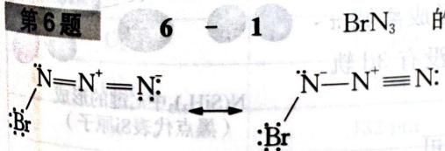
(该图实际归属本小问, 答案原书位置错乱附于 B-3 后)
6-2 $NaN_{3}$ 与 NOCl 反应可看作复分解反应:
$$NaN_{3}+NOCl→N_{4}O+NaCl$$
产物 $N_{4}O$ 可认为是 $N_{3}^{−}$ 离子和 $NO^{+}$ 离子结合形成的共价化合物。Lewis 结构式(含 3 个等价共振式):
$$:N=N^{+}−N^{−}/\dot{N}=\ddot{O}:↔:N=N^{+}−N^{−}/\dot{N}=\ddot{O}:↔:N^{−}=N^{+}=N^{−}/\dot{N}=\ddot{O}:$$
N₃⁻ 端通过 N 与 NO⁺ 的 N 之间形成 N—N 单键(或 N=N 双键) 桥连, 整体保持直线或近直线型。

2.199 N8分子链状结构
2013 年,科学家通过计算预测了高压下固态氮的一种新结构: $N_{8}$ 分子晶体。其中, $N_{8}$ 分子呈首尾不分的链状结构;按价键理论,氮原子有 4 种成键方式;除端位以外,其他氮原子采用 3 种不同类型的杂化轨道。
7-1 画出 $N_{8}$ 分子的 Lewis 结构并标出形式电荷。写出端位之外的 N 原子的杂化轨道类型。
7-2 画出 $N_{8}$ 分子的构型异构体。
📖 查看答案
7-1 N₈ 分子总价电子数: $5×8=40$ 个。达到 8 电子稳定结构需要 $8×8=64$ 个电子,故成键电子对数: $(64−40)/2=12$, 孤对电子对数: $40/2−12=8$。
按端位 N: 各 1 对孤对电子 + 1 个 σ 键 + 1 个 π 键(三键),杂化为 sp; 中间 N: 可为 sp 杂化(三键) 或 sp² 杂化(双键 + 单键) 或 sp³ 杂化(三个单键 + 1 对孤对)。
链状 N₈ Lewis 结构式(主要共振式):
$$:N≡N^{(+)}−N^{(−)}−N=N−N^{(−)}−N≡N:$$
形式电荷: 链中带负形式电荷的 N 标注为 ⊖, 带正的标注为 ⊕。
端位之外的 N 原子的杂化轨道类型: sp、sp²、sp³ 三种。
7-2 由于 N₈ 中间存在 N=N 双键结构, 参考 2-丁烯的顺反异构, N₈ 也存在顺反异构体。
参考答图(原答案侧 2fb822b0 包含 cis- 与 trans- 两种构型异构体):
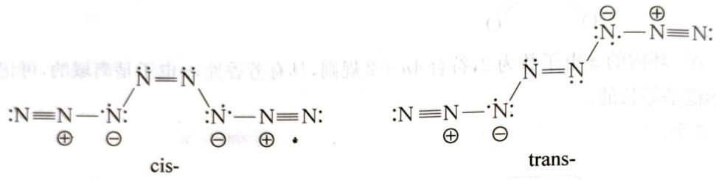

2.200 Lewis键级键长匹配
Lewis 结构式的书写思想虽然简单, 但在现代化学中仍然有发挥着重要作用。请根据 Lewis 结构式的分析后填写下表。
9-1 将这些微粒与最后一列中相应的 N—O 键长相匹配: 甲醛肟 $(CH_{2}NOH)$、亚硝酰离子 $(NO^{+})$、硝酰离子 $(NO_{2}^{+})$、亚硝酸根离子 $(NO_{2}^{−})$ 和硝酸根离子 $(NO_{3}^{−})$ 。
分子/离子 | N—O 键级 | N—O 键长(Å)
 |  | 1.062
 |  | 1.15
 |  | 1.236
 |  | 1.25
 |  | 1.47
9-2 完成下表, 使所列分子与最后一列中相应的 C—O 键长相匹配: $CO$、$CO_{2}$、$CO_{3}^{2−}$、$H_{3}COCH_{3}$(二甲醚) 和 $H_{3}CCOO^{−}$(醋酸根离子)。
分子/离子 | C—O 键级 | C—O 键长(Å)
 |  | 1.128
 |  | 1.163
 |  | 1.250
 |  | 1.290
 |  | 1.416
📖 查看答案
9-1 N—O 键级与键长关系(键级越大键长越短, 单调递减):
分子/离子 | N—O 键级 | N—O 键长(Å)
$NO^{+}$: $:N≡O:$ | 3 | 1.062
$NO_{2}^{+}$: $O=N^{+}=O$ | 2 | 1.15
$NO_{2}^{−}$: $O−N(O^{−})=O$(共振) | 1.5 | 1.236
$NO_{3}^{−}$: $O−N(O^{−})=O−N(O^{−})=O$(3 个等价 N—O 共振) | 1⅓ | 1.25
$CH_{2}NOH$(甲醛肟): $H_{2}C=N−OH$ | 1 | 1.47
9-2 C—O 键级与键长关系:
分子/离子 | C—O 键级 | C—O 键长(Å)
$CO$: $:C≡O:$ | 3 | 1.128
$CO_{2}$: $O=C=O$ | 2 | 1.163
$CH_{3}COO^{−}$(醋酸根): 两个等价 C—O 共振 | 1.5 | 1.250
$CO_{3}^{2−}$(碳酸根): 3 个等价 C—O 共振 | 1⅓ | 1.290
$H_{3}COCH_{3}$(二甲醚): $H_{3}C−O−CH_{3}$ | 1 | 1.416

2.201 O2系列离子键级
已知含 $O_{2}^{2−}$、$O_{2}^{−}$、$O_{3}^{−}$ 和 $O_{2}^{+}$ 的化合物都是存在的。
10-1 写出上述四个离子对应的化合物的化学式。
10-2 上述四个离子中是否存在反磁性的?若有请指出来。
10-3 已知下表中各个微粒的 O—O 原子间距离为 112、121、132 和 ~149 pm, 有三种物种的键能约为 200, 490 和 625 kJ·mol⁻¹, 另一种未给出数据, 试把这些数据填在下表中的合适位置, 并确定每一种微粒的键级。
微粒 | 原子间距离 | 键能 | 键级
$O_{2}$​
$O_{2}^{+}$​
$O_{2}^{−}$​
$O_{2}^{2−}$​
10-4 有没有可能从 $F_{2}$ 出发, 制备出含 $F_{2}^{2−}$ 离子的化合物, 理由是什么?
📖 查看答案
10-1 $O_{2}^{2−}$: $Na_{2}O_{2}$(过氧化钠); $O_{2}^{−}$: $KO_{2}$(超氧化钾); $O_{3}^{−}$: $KO_{3}$(臭氧化钾); $O_{2}^{+}$: $O_{2}[PtF_{6}]$(Dioxygenyl hexafluoroplatinate)。
10-2 $O_{2}^{2−}$ 是反磁性的。$O_{2}$ 分子轨道排布为 $KK(σ_{2s})^{2}(σ_{2s}^{*})^{2}(σ_{2p})^{2}(π_{2p})^{4}(π_{2p}^{*})^{2}$, 键级 = 2, 含 2 个未成对电子(顺磁)。$O_{2}^{2−}$ 是在 $O_{2}$ 的 $π_{2p}^{*}$ 轨道上再增加 2 个电子, 4 个 $π_{2p}^{*}$ 电子全部成对, 无单电子, 故反磁。$O_{2}^{−}$、$O_{2}^{+}$ 各有 1 个未成对电子(顺磁);$O_{3}^{−}$ 有 1 个未成对电子(顺磁)。
10-3 按分子轨道理论, $O_{2}$ 键级 = 2, $O_{2}^{+}$ 键级 = 2.5, $O_{2}^{−}$ 键级 = 1.5, $O_{2}^{2−}$ 键级 = 1。键级-键长-键能单调关系: 键级↑ → 键长↓, 键能↑。
微粒 | 原子间距离 (pm) | 键能 (kJ·mol⁻¹) | 键级
$O_{2}$​ | 121 | 490 | 2
$O_{2}^{+}$​ | 112 | 625 | 2.5
$O_{2}^{−}$​ | 132 | — | 1.5
$O_{2}^{2−}$​ | 149 | 200 | 1
10-4 不可能。按分子轨道理论, $F_{2}$ 得到的两个电子要填充在反键轨道($σ_{2p}^{*}$ 或 $π_{2p}^{*}$) 上去, 此时键级变为零, 不可能稳定存在, 故从 $F_{2}$ 出发不能制备出含 $F_{2}^{2−}$ 离子的稳定化合物。

2.202 HF溶剂体系与SF4NH3
2-1 写出 $HF(l)$ 自偶电离的方程式，从溶剂酸碱理论分析 $NaF$、$BF_{3}$ 是溶剂酸还是溶剂碱。
2-2 $AlF_{3}$ 不溶于 $HF(l)$ 中，但当 $NaF$ 加入 $HF(l)$ 中，$AlF_{3}$ 就可以溶解。再把 $BF_{3}$ 加入 $AlF_{3}$ 的 $NaF−HF$ 溶液中。$AlF_{3}$ 又沉淀出来。试解释原因。
2-3 20 世纪 60 年代维也纳大学 V. Gutmann 研究小组报道，三原子分子 A 可由 $SF_{4}$ 和 $NH_{3}$ 反应合成；A 被 $AgF_{2}$ 氧化得到沸点为 ${27}^{∘}C$ 的三元化合物 B。A 和 B 分子中的中心原子与同种端位原子的核间距几乎相等；B 分子有一根三重轴和 3 个镜面。画出 A 和 B 的结构式（明确示出单键和重键，不在纸面上的键用楔形键表示，非键合电子不必标出）。
📖 查看答案
2-1 $3HF(l)⇌H_{2}F^{+}+HF_{2}^{−}$；$NaF$ 加入 HF 中，产生 $HF_{2}^{−}$，为溶剂碱；$BF_{3}$ 加入 HF 中，$BF_{3}+2HF→H_{2}F^{+}+BF_{4}^{−}$，为溶剂酸。
2-2 在 $HF(l)$ 中，$F^{−}$ 离子浓度很低，$AlF_{3}$ 难以形成 $AlF_{6}^{3−}$，所以 $AlF_{3}$ 不溶于 $HF(l)$ 中。当 $NaF$ 加入 $HF(l)$ 中，$F^{−}$ 离子浓度大大提高，$AlF_{3}$ 与 $F^{−}$ 反应形成 $AlF_{6}^{3−}$ 而溶解。但加入 $BF_{3}$ 后，$BF_{3}$ 把 $AlF_{6}^{3−}$ 中的 $F^{−}$ 夺出来，使 $AlF_{3}$ 又沉淀出来。
2-3 A、B 的结构式见答图：
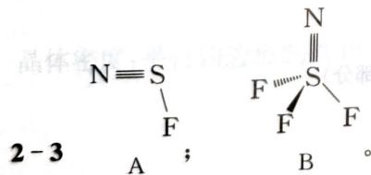
（A、B 结构式答图：明确示出单键与重键，含楔形键）

2.203 卤素氧化物杂化与氰
3-1 已知：$OF_{2}$、$OCl_{2}$、$ClO_{2}$ 的键长、键角见下表：
结构参数 | $OF_{2}$​ | $OCl_{2}$​ | $ClO_{2}$​
X—O 键长/pm | 140.9 | 171 | 147
键角/θ | 103.2 | 110 | 118
试用杂化轨道理论讨论这 3 种分子的成键情况，并解释其键长和键角。
3-2 实验测得 $(CN)_{2}$ 中 $C−C$ 键长为 $138 pm$，直线型分子。试用杂化轨道理论讨论 $(CN)_{2}$ 分子的形成过程。（参考 $C−C$ 键长：$H_{3}C−CH_{3} 154 pm$，$H_{2}C=CH_{2} 134 pm$）
📖 查看答案
3-1 由杂化轨道理论得：$OF_{2}$、$OCl_{2}$、$ClO_{2}$ 中心原子的杂化类型为 $sp^{3}$、$sp^{3}$、$sp^{2}$ 杂化。
$OF_{2}$ 分子中，$O−F$ 为单键，键长为 $O−F$ 单键键长；由于电负性 $O<F$，中心氧原子核附近电子密度降低，使键角减小至 ${103.2}^{∘}$。
$OCl_{2}$ 分子中，$O−Cl$ 为单键，键长为 $O−Cl$ 单键键长；由于电负性 $O>Cl$，中心氧原子核附近电子密度增大，电子互斥作用增强，使键角增大至 ${110}^{∘}$。
$ClO_{2}$ 分子中，$Cl$ 为中心原子，$sp^{2}$ 杂化导致形成平面形分子，$Cl$ 以 $sp^{2}$ 杂化轨道与 2 个 $O$ 原子的 $2p$ 轨道形成 2 个 $σ$ 单键；此外，氯原子以未参与杂化、有 1 个电子的 $3p$ 轨道与 2 个氧原子各 1 个充满电子的 $2p$ 轨道组成 $π_{3}^{5}$ 的离域 $π$ 键，使 $Cl−O$ 键具有多重键性质，键长短于正常 $Cl−O$ 单键的 171 pm，为 147 pm。由于电负性 $O>Cl$，中心氧原子核附近电子密度增大，电子互斥作用增强，使键角增大至 ${118}^{∘}$。
3-2 $(CN)_{2}$ 分子中两个 C 原子均作 sp 杂化，各与一个 N 原子形成 $σ$ 键，同时形成两个 $π_{4}^{4}$ 键：$N−C−C−N$。由以上结构可见：$(CN)_{2}$ 分子中 $C−C$ 键并不是单键，而是具有多重键性质，故其键长短于 $C−C$ 单键键长 (154 pm)，而大于 $C=C$ 双键键长 (134 pm)。

2.204 ONCN分解
W. L. Jolly 和 D. Illigle 曾研究了氰化亚硝酰（即 ONCN）的分解反应。在正常情况下 ONCN 分解产生等摩尔的 4 种气体，其中两种是常见气体，存在于空气中。在低压下 ONCN 按另一种方式发生分解，分解终产物中存在一种含氮的与上述 4 种气体不同的另一种产物。
5-1 画出 ONCN 分子的路易斯结构式，要求表示出键角。
5-2 请写出 ONCN 分子中的 $π$ 键种类 $(π_{n}^{m})$。
5-3 请根据上述信息写出 ONCN 在正常情况下分解反应的化学方程式。
5-4 根据 W. L. Jolly 和 D. Illigle 的研究，氰化亚硝酰在正常情况下分解也总是先发生在低压下的分解反应，继而进行其他历程转化为正常情况下的 4 种终产物。请问用什么方法可以证实这个结论？
📖 查看答案
5-1 ONCN 的路易斯结构式为 :Ö=N—C≡N:（O 与 N 双键、N—C 单键、C≡N 叁键，各原子形式电荷为零；O 带 2 对孤对电子、两端 N 各带 1 对孤对电子；键角：O—N—C 角约为 ${117}^{∘}$，N—C≡N 为直线 ${180}^{∘}$）。
5-2 $π_{4}^{4}$。
5-3 $3ONCN=N_{2}+CO_{2}+N_{2}O+(CN)_{2}$。
5-4 可用分步 $​^{15}N$ 标记氰化亚硝酰中不同的氮原子，在反应过程中进行追踪加以证明。

2.205 硫S8绉环状与键能
斜方硫由绉环状 $S_{8}$ 分子组成如右图所示。可以通过简单杂化轨道知识来讨论它的空间结构。根据最简单的杂化轨道理论，sp 杂化组成化学键的键角为 ${180}^{∘}$；$sp^{2}$ 杂化理想键角为 ${120}^{∘}$；$sp^{3}$ 杂化理想键角为 ${109}^{∘}{28}^{′}$。特别指出的是在 $sp^{2}$ 和 $sp^{3}$ 杂化中所生成的杂化轨道，如没有完全结合上其他原子，或者所结合的原子种类不同，则键角将在较小范围内偏离理想的值。$S_{8}$ 分子中键角约为 ${108}^{∘}$，S—S 键长为 205 pm，平均键能（B.E）为 $266 kJ⋅mol^{−1}$，$ΔH_{f}=102.3 kJ⋅mol^{−1}$（$ΔH_{f}$ 定义为在标准状况下由稳定单质生成 1 mol 物质时的反应热）。高温下气态分子 $S_{8}$ 可离解成气态分子 $S_{2}$（$ΔH_{f}=128.37 kJ⋅mol^{−1}$，$S_{2}$ 分子中键长缩短为 189 pm）。请回答下列问题：
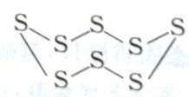
（S₈ 绉环状分子结构，第8题图）
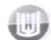
（S₈/S₂ 对比参考图）
8-1 由结构知识解释 $S_{8}$ 为何为绉环状？
8-2 由结构知识解释 $S_{8}$ 及 $S_{2}$ 分子中为何有不同键长？
8-3 算出 $S_{8}(g)$ 分子离解成 $S(g)$ 原子的反应热。
8-4 算出 $S_{8}(g)→4S_{2}(g)$ 的反应热。
8-5 算出 $S_{2}(g)$ 分子中键能。
📖 查看答案
8-1 每个硫原子以不等性 $sp^{3}$ 杂化轨道与另外两个硫原子形成共价单键相连结，故为绉环状。
8-2 $S_{8}$ 中 $S−S$ 是 $σ$ 单键；而 $S_{2}$ 中是 $S=S$ 双键（或答：一个 $σ$ 键和两个三电子 $π$ 键），键长较 $S−S$ 单键短。
8-3 $ΔH_{1}=2128 kJ⋅mol^{−1}$（$S_{8}(g)$ 断 8 根 S—S 单键原子化，$8×266=2128$）
8-4 $ΔH_{2}=411.2 kJ⋅mol^{−1}$
8-5 $ΔH_{3}=\frac{1}{4}(ΔH_{1}−ΔH_{2})=429.2 kJ⋅mol^{−1}$

2.206 氮气与等电子体比较
氮气是地球上最常见的元素，回答下列问题：
2-1 为什么在 $N_{3}^{−}$ 离子中，两个 N—N 键的键长相等，而在 $HN_{3}$ 中却不相同？
2-2 CO 和 $N_{2}$ 是等电子体，具有完全相同的分子轨道和一些类似的性质，但为什么 CO 和金属形成配合物要比 $N_{2}$ 容易？
2-3 在地球的电离层中，可能存在以下离子：$NO^{+}$，$PS^{+}$。预测其稳定性，并比较它们的稳定性。
📖 查看答案
2-1 在 $N_{3}^{−}$ 离子中 N 原子采取 sp 杂化，有两个 N—N 的 σ 键，分子中还含有 2 个等同的 $Π_{3}^{4}$ 离域 π 键，故键长相同；在 $HN_{3}$ 分子中，其中一个 N 原子和 H 原子成键，分子不能形成 2 个等同的离域 π 键，其氮原子间成键情况不同，故键长不同。
2-2 CO 与 $N_{2}$ 是等电子体，共 14 个电子，在它们的分子轨道表示式中有 6 个成键电子，相当于 1 个 σ 键，2 个 π 键。但由于 CO 分子是异核双原子分子，其中 1 个 π 键相当于由氧原子向碳原子提供的 π 配键。这样在 C 原子上就有较多的负电荷，C 原子上电子密度较大，从而使其有较强的配位能力，所以易与一些过渡元素形成羰基化合物。
2-3 $NO^{+}$、$PS^{+}$ 分子中都有三重键，都比较稳定。但由于 N、O 同为第二周期元素，成键能力大于 P、S 第三周期元素，所以 $NO^{+}$ 更稳定。
知识点 | 说明
σ键 | N₃⁻ 中 2 个 N—N σ 键、CO/N₂ 各 1 个 σ 键
π键 | N₃⁻ 2 个 Π₃⁴ 离域 π 键、CO 1 个 O→C π 配键、NO⁺/PS⁺ 1 个 σ + 1 个 π 三重键
Lewis结构式 | N₃⁻ 离域共振、HN₃ 不对称、CO 异核配键的电子密度分布解释

2.207 NSF同分异构与Lewis结构
NSF 是一种不稳定的化合物，它可以聚合成三聚分子 A，也可以加合一个 $F^{−}$，生成 B；还可以失去一个 $F^{−}$，变成 C。
5-1 试写出 NSF 和产物 A、B、C 的 Lewis 结构式。
5-2 预期 A、B、C 中哪一个 N—S 键最长？哪一个 N—S 键最短？为什么？
5-3 假设有 NSF 的同分异构体存在 [SNF]，请按照 (1)、(2) 内容回答问题。
📖 查看答案
本题可采用 Lewis 结构理论，计算出 NSF 的化学键数。
NSF 结构：按八隅体规则，价电子总数 $n_{v}=5+6+7=18$。$\frac{n_{s}}{2}=\frac{3×8−(5+6+7)}{2}=3$，应该是三条共价键，即 $N=S−F$，但它存在形式电荷 $N^{(⊖)}=S^{(⊕)}−F$；而 $N≡S−F$ 中各原子的形式电荷为零，所以只要修正 S 原子的 $n_{v}=10$ 即可。$\frac{n_{s}}{2}=\frac{(10+2×8)−(5+6+7)}{2}=4$，故 NSF 的 Lewis 结构式为 $N≡S−F$，其中 N、S、F 的形式电荷均为零。
5-1 NSF 的结构式为：$N≡S−F$；A、B、C 的结构式分别为：
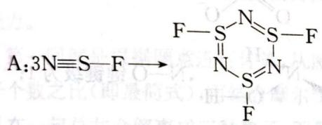
$$B:N^{(⊖)}=S^{(∘)}⋅⋅F^{−^{(∘)}}; C:N≡S^{+}$$
5-2 从 A、B、C 的结构看，C 的 N—S 键最短，因为 N—S 之间为共价参键；A、B 结构式中 N—S 之间都为共价双键，但 A 中可认为有离域 $π$ 键存在，所以 A 中 N—S 键最长。
5-3 SNF 排列时，Lewis 结构式为 $S^{(∘)}=N^{(∘)}−F^{(∘)}$。所以：
从结构上看，仍然是 C 中的 N—S 键最短，A 中 N—S 键最长。
5-1 SNF 的结构式为：$S^{(∘)}=N^{(∘)}−F^{(∘)}$；A、B、C 的结构式分别为：
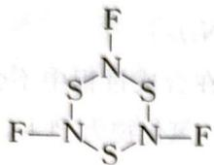
从结构上看，仍然是 C 中的 N—S 键最短，A 中 N—S 键最长。

2.208 NO与N2O4键级键长
6-1 填满下表，要使 NO、NO⁺、N₂O、NH₃OH⁺ 和 NO₃⁻ 等分子与表中最后一栏所列的对应 N—O 键长相匹配：
分子或离子 | N—O 键级 | N—O 键长(埃)
 |  | 1.062
 |  | 1.154
 |  | 1.188
 |  | 1.256
 |  | 1.42
6-2 $N_{2}O_{4}$ 和 $N_{2}O_{3}^{2−}$（存在于晶体 $Na_{2}N_{2}O_{3}⋅H_{2}O$ 中）都是平面型的，画出这两种物质的价键结构，并根据(1)的结果计算 $N−O$ 键长。
6-3 定性说明 $N_{2}O_{4}$、$N_{2}O_{3}^{2−}$ 和 $N_{2}H_{4}$ 中 $N−N$ 键的键长。
📖 查看答案
本题的综合性很强，涉及到等电子体、路易斯结构理论、写共振式等。
$NO^{+}$ 与 $N_{2}$ 是等电子体，所以 $NO^{+}$ 的键级为 3；NO 比 $NO^{+}$ 多一个电子，该电子排在 $π^{*}$ 反键轨道上，所以键级 $=\frac{6−1}{2}=2.5$。$N_{2}O$ 有两种共振结构：$N≡N^{−}O^{⊕}↔N^{−}=N^{+}=O$，所以 N—O 的键级 $=\frac{1+2}{2}=1.5$。$NO_{3}^{−}$ 中 N—O 键级为 $\frac{2+1+1}{3}=1\frac{1}{3}$；$NH_{3}OH^{+}$ 的 Lewis 结构式为 $H_{2}N^{+}−OH$，N—O 键级为 1。
6-1 完整表格：
分子或离子 | N—O 键级 | N—O 键长(埃)
NO⁺ | 3 | 1.062
NO | 2.5 | 1.154
N₂O | 1.5 | 1.188
NO₃⁻ | $1\frac{1}{3}$​ | 1.256
NH₃OH⁺ | 1 | 1.42
6-2 $N_{2}O_{4}$ 的结构为 $O=N−N=O$（两边各有一个 N=O 与两个 N—O），N—O 键 $=\frac{1+2}{2}=1.5$，从上表比较，N—O 键长应为 1.188 埃。由于 $N_{2}O_{3}^{2−}$ 的结构式为 $O^{−}−N=N^{+}−O^{−}$，因此 N、N 都采取 $sp^{2}$ 杂化，存在 $π_{5}^{6}↔π_{5}^{8}$ 离域，所以 N—O 键级在 $1∼1\frac{1}{3}$ 之间，即 N—O 键长在 1.42~1.256 埃之间。
$NO_{3}^{−}$ 的共振结构（3 个等价 N—O）：
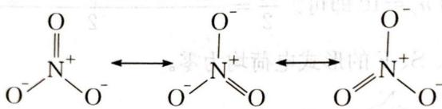
6-3 由于 $N_{2}O_{3}^{2−}$ 的共振结构 (I) $H>N−N<H$、(II) $O≡N−N≤O$、(III) $(O−N=N<O)^{2−}$，所以在 $N_{2}O_{3}^{2−}$ 中，N—N 之间有一定的双键性质，它的 N—N 键长最短；在 (I)、(II) 中，虽然 N—N 之间都是单键，但 $N_{2}O_{4}$ 中的形式电荷都为 $⊕$：$O≤N^{+}−N^{+}≤O^{−}$，N—N 之间发生相互排斥，因此 $N_{2}H_{4}$ 的键长短于 $N_{2}O_{4}$ 的键长，即 N—N 键长的顺序为：$N_{2}O_{3}^{2−}$ 最短，其次是 $N_{2}H_{4}$，最长为 $N_{2}O_{4}$。

2.209 ClO2与卤氧氮结构
卤氧氮粒子很多，试回答下列问题：
9-1 考虑 $ClO_{2}^{+}$、$ClO_{2}$ 和 $ClO_{2}^{−}$ 三种粒子。试将 $O−Cl$ 键按其 $O−Cl$ 键键长由大到小顺序排列，分别写出 $Cl$ 上的孤对电子数，画出 $ClO_{2}^{−}$ 的共振结构式。
9-2 讨论分子 $F_{3}CNO$ 和 $F_{3}CN_{3}$ 的立体结构和成键情况。

9-3 根据 VSEPR，$TeBr_{6}^{2−}$ 拥有 7 个价层电子对，应是带帽八面体或五角双锥结构，但实际上 $TeBr_{6}^{2−}$ 却是八面体结构。已知 Br 与 Br 之间的距离为 3.81 埃，小于其范德华半径之和 3.91 埃。请解释上述现象。
9-4 $BeCl_{2}$ 和 $BaF_{2}$ 分别为直线型还是弯曲型？为什么？
📖 查看答案
9-1 根据路易斯电子理论可分别计算出粒子的化学键数。由于三种粒子均为 $AB_{2}$ 型，因此化学键数越大，即键级越大，O—Cl 键长越短。
- $ClO_{2}^{−}$ 化学键数 $=[3×8−(7+2×6+1)]/2=2$
- $ClO_{2}$ 化学键数 $=[3×8−(7+2×6)]/2=2.5$
- $ClO_{2}^{+}$ 化学键数 $=[3×8−(7+2×6−1)]/2=3$
因此三种粒子 O—Cl 键键长由大到小顺序为：$ClO_{2}^{−}>ClO_{2}>ClO_{2}^{+}$。
$ClO_{2}^{+}$ 结构式为 V 型：O—$Cl^{+}$—O，也可将 Cl 原子电子数修正到 12，因此结构式更好是 O=$Cl^{+}$=O，这样 O 的形式电荷都为零，因此 Cl 原子上的孤对电子数为 1 对；$ClO_{2}$ 为 1.5 对（$ClO_{2}$ 存在大 π 键，算 0.5 对）；$ClO_{2}^{−}$ 为 2 对。
$ClO_{2}^{−}$ 共振结构式，可以用 Lewis 电子式确定：
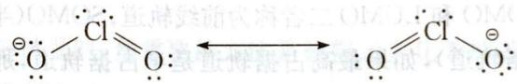
9-2 两种分子的结构用 Lewis 电子理论确定：
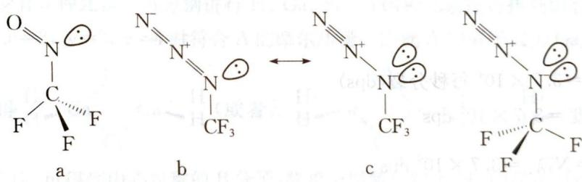
$F_{3}CNO$ 结构如 a 所示，其中 N 原子的孤对电子尽量避开 F 原子，故 N=O 基团与 C—F 键呈重叠构象；$F_{3}CN_{3}$ 有两个共振结构式，如 b 和 c 所示，两个结构中 N 原子拥有不同数量的孤对电子数。在 F 的强吸电子作用下，碳原子是”缺电子”性的，故共振式 c 相较于 b，靠近碳原子的氮原子上带负电荷（即 N 原子上的孤电子云更易分散，更稳定），因而能量更低，更占优势，此时氮原子上的两对电子为了减小与 C—F 键之间的能量差异，会与 C—F 键之间形成交叉式构象，同时叠氮 $N_{3}$ 基团与另外两个 C—F 键也处于交叉构象。
9-3 $TeBr_{6}^{2−}$ 中 Br 与 Br 之间的距离小于范德华半径之和，说明 Br 与 Br 之间存在很大的排斥力，若是形成带帽八面体或是五角双锥结构，那么 Br 与 Br 之间的排斥作用就会大大增加，使得能量大大升高，因此 Te 的那对孤对电子被压入 s 轨道，成为 s 电子，不参与成键。
9-4 $BeCl_{2}$ 为分子晶体，存在 Be—Cl 共价键，可用 VSEPR 判断出 $BeCl_{2}$ 是直线型；$BaF_{2}$ 以离子键为主，是弯曲型。由于 $Be^{2+}$ 半径较小，电荷较高，极化能力较强，会使得 $Cl^{−}$ 发生强烈极化而变形，使得 Be—Cl 键共价成分占优，故为直线型。$Ba^{2+}$ 半径较大，$F^{−}$ 半径小，电荷集中，极化能力强，会使得次外层的电子与 s 电子重新形成有效价电子层，除了两对成键电子云之外，还包含一对或多对孤对电子的非键电子云，使得分子形成弯曲型。

2.210 离域π键的判断与解释
试解释下列分子或离子中形成的共轭 $π$ 键：
- $CO_{3}^{2−},Π_{4}^{6}$ ; (2) $NO_{3}^{−},Π_{4}^{6}$ ; (3) $O_{3},Π_{3}^{4}$ .
📖 查看答案
解：（1）在 $CO_{3}^{2−}$ 中，中心 C 原子采用 $sp^{2}$ 等性杂化。中心 C 原子用 3 个 $sp^{2}$ 等性杂化轨道与 3 个 O 原子的 $2p_{x}$ 轨道分别成 $σ$ 键，确定了平面三角形构型。
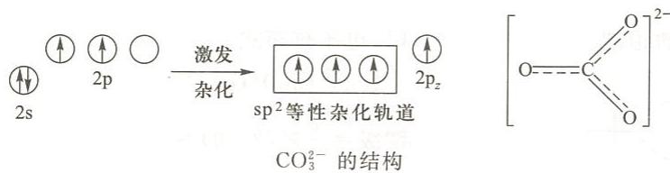
在垂直于离子所在平面的方向上，中心 C 原子有未参与杂化的 $2p_{z}$ 轨道，其中有 1 个电子，3 个 O 原子各有一个垂直于离子所在平面的 $2p_{z}$ 轨道，其中各有 1 个电子，另外 $CO_{3}^{2−}$ 的 2 个电子也在这 4 个 $2p_{z}$ 轨道中运动。所以离子中有大 $π$ 键 $Π_{4}^{6}$ 存在。
- 在 ${NO}_{3}^{−}$ 中, 中心 N 原子采用 ${sp}^{2}$ 等性杂化。中心 N 原子用 3 个 ${sp}^{2}$ 等性杂化轨道与 3个 O 原子的 $2p_{x}$ 轨道分别成 $σ$ 键，确定了平面三角形构型。在垂直于离子所在平面的方向上，中心 N 原子有未参与杂化的 $2p_{z}$ 轨道，其中有 2 个电子；3 个氧原子各有一个垂直于离子所在平面的 $2p_{z}$ 轨道，其中各有 1 个电子。另外 $NO_{3}^{−}$ 的 1 个电子也在这 4 个 $2p_{z}$ 轨道中运动。所以离子中有大 $π$ 键 $Π_{4}^{6}$ 存在。
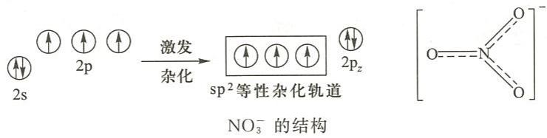
（3）在臭氧 $O_{3}$ 分子中，中心O原子采用 ${sp}^{2}$ 不等性杂化。中心O原子用2个有单电子的 ${sp}^{2}$ 不等性杂化轨道与2个配体O原子的 $2p_{x}$ 轨道分别成 $σ$ 键，确定了平面三角形构型。在3个O原子之间还存在着一个垂直于分子平面的大 $π$ 键 $Π_{3}^{4}$ ，这个离域的 $π$ 键是由中心O原子提供2个p电子、另外2个配位O原子各提供1个p电子形成的。
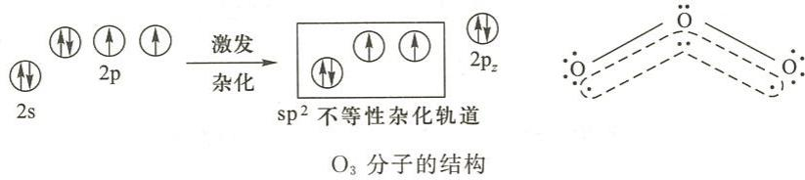
答案：(A)

2.211 O2系列MO排布与稳定性
试写出 $O_{2}^{2−},O_{2}^{−},O_{2},O_{2}^{+}$ 分子或离子的电子排布式，指出它们的稳定性顺序。
📖 查看答案
解：电子排布式：
$$O_{2}^{2−} KK(σ_{2s})^{2}(σ_{2s}^{*})^{2}(σ_{2p_{x}})^{2}(π_{2p_{y}})^{2}(π_{2p_{z}})^{2}(π_{2p_{y}}^{*})^{2}(π_{2p_{z}}^{*})^{2}$$
$$O_{2}^{−} KK(σ_{2s})^{2}(σ_{2s}^{*})^{2}(σ_{2p_{x}})^{2}(π_{2p_{y}})^{2}(π_{2p_{z}})^{2}(π_{2p_{y}}^{*})^{2}(π_{2p_{z}}^{*})^{1}$$
$$O_{2} KK(σ_{2s})^{2}(σ_{2s}^{*})^{2}(σ_{2p_{x}})^{2}(π_{2p_{y}})^{2}(π_{2p_{z}})^{2}(π_{2p_{y}}^{*})^{1}(π_{2p_{z}}^{*})^{1}$$
$$O_{2}^{+} KK(σ_{2s})^{2}(σ_{2s}^{*})^{2}(σ_{2p_{x}})^{2}(π_{2p_{y}})^{2}(π_{2p_{z}})^{2}(π_{2p_{y}}^{*})^{1}$$
通过键级可以比较出稳定性顺序，见下表。
分子或离子 | $O_{2}^{2−}$​ | $O_{2}^{−}$​ | $O_{2}$​ | $O_{2}^{+}$​
键级 | 1 | 1.5 | 2 | 2.5
稳定性顺序：$O_{2}^{2−}<O_{2}^{−}<O_{2}<O_{2}^{+}$

2.212 分子极性
氮氧化物是大气化学的主要研究对象之一。内燃机中的高温促使空气中的氮气与氧气发生的化合反应以及工厂排放的光化学烟雾，是大气中氮氧化物的两大来源。在平流层，氮氧化物对于维持能够吸收紫外线的臭氧浓度稳定的光化学分解臭氧的反应有推动作用。下文将描述氮氧化物的一些化学性质。
氮氧化物 A 是无色顺磁性气体，能和过量氧气反应。将反应后的混合物通入 -120℃ 容器中，气体凝华为无色固体 B。将 2.00g B 放入 1.00L 真空容器中，可生成红棕色气体。反应体系在不同温度下达到平衡时的压强如下：25.0℃，压强 0.653 atm、50.0℃，压强 0.838 atm。
25-1 写出化合物 A 和 B 的化学式。
25-2 写出第二步 B 生成红棕色气体的反应方程式。计算该反应在热力学标况下的焓变和熵变。假设温度和压强对反应的焓变、熵变影响可以忽略不计。
化合物 B，与氟气反应可生成一无色气体 C，C 与三氟化硼反应可生成无色固体 D。将 1.000g D 溶于水，以酚酞作为指示剂，用 $0.5000 mol⋅L^{−1}$ NaOH 滴定至终点，耗 NaOH 溶液 30.12 mL。
25-3 写出 C 和 D 的路易斯结构式，以及 D 与 NaOH 中和滴定得到的最终产物的化学式。
25-4 写出 A 与 $ClO_{2}$ 反应方程式。
25-5 D 与过量硝基苯反应主要生成有机产物 E，写出 E 的结构式。
📖 查看答案
25-1 氮氧化物 A 是无色顺磁性气体，所以 A 是 NO；NO 与 $O_{2}$ 反应生成 $NO_{2}$，$NO_{2}$ 能二聚成 $N_{2}O_{4}$，所以 B 是 $N_{2}O_{4}$。
$$ΔS^{0}=+177 J⋅mol^{−1}$$
$$ln(K)=−\left(ΔH^{0}/RT\right)+\left(ΔS^{0}/R\right)$$
25-3 $N_{2}O_{4}$ 受热生成 $NO_{2}$，$F_{2}$ 受热产生 $F$；二者耦合成 $FNO_{2}$，所以 C 是 $FNO_{2}$；$FNO_{2}$ 与 $BF_{3}$ 发生路易斯酸碱反应生成 $[NO_{2}][BF_{4}]$，所以 D 是 $[NO_{2}][BF_{4}]$。路易斯结构式如下：
$$\left[\begin{matrix}\ddot{O}=\overset{⊕}{N}=\ddot{O} \\ ⋱\end{matrix}\right]\left[\begin{matrix}⋮\overset{⋱}{F}: \\ ⋮\overset{⋱}{F}\overset{⊖}{B}: \\ ⋮\overset{⋱}{F}:\end{matrix}\overset{⋱}{F}:\right]$$
$[NO_{2}][BF_{4}]$ 与 NaOH 反应：$[NO_{2}][BF_{4}]+2NaOH=NaNO_{3}+NaBF_{4}+H_{2}O$
25-4 NO 和 $ClO_{2}$ 都有成单电子，反应 $NO+ClO_{2}=ON​−​ClO_{2}$。
25-5 $[NO_{2}][BF_{4}]$ 产生强亲电试剂 $NO_{2}^{+}$，与苯发生亲电取代，E 的结构如下：
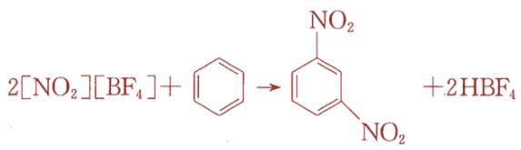

2.213 共价键
试计算当 $Na^{+}$ 和 $Cl^{−}$ 相距 280 pm 时，两离子间的静电引力和万有引力；并说明讨论化学键作用力时，万有引力可以忽略不计。
（已知：万有引力 $F=G\frac{m_{1}m_{2}}{r^{2}}$ ， $G=6.7×{10}^{−11}{Nm}^{2}{kg}^{−2}$ ；静电引力 $F=K\frac{q_{1}q_{2}}{r^{2}}$ ， $K=9.0×{10}^{9}{Nm}^{2}C^{−2}$
📖 查看答案
解 万有引力
$$\begin{aligned}&F=G\frac{m_{1}m_{2}}{r^{2}} \\ &=(6.7×{10}^{−11}{Nm}^{2}{kg}^{−2})\frac{(23×35)×(1.6×{10}^{−27}kg)^{2}}{(2.8×{10}^{−10}m)^{2}} \\ &=1.76×{10}^{−43}N\end{aligned}$$
静电引力
$$\begin{aligned}F=k\frac{q_{1}q_{2}}{r^{2}}&=(9.0×{10}^{9}{Nm}^{2}C^{−2})\frac{(1.6×{10}^{−19}C)^{2}}{(2.8×{10}^{−10}m)^{2}} \\ &=2.94×{10}^{−9}N\end{aligned}$$
由以上计算可见，在这种情况下静电引力比万有引力大 ${10}^{34}$ 倍，因而万有引力可以忽略不计。

2.214 共价键
写出 $O_{2},O_{2}^{+},O_{2}^{−},O_{2}^{2−}$ 的键级、键长长短次序及磁性。
📖 查看答案
解
微粒及 化学键 $O_{2}^{+}$ $:O—O^{⊕}$ $σ,π_{x2}^{2},π_{y2}^{3}$ $O_{2}$ $:O—O:$ $σ,π_{x2}^{3},π_{y2}^{3}$ $O_{2}^{−}$ $:O—O^{⊖}$ $σ,π_{y2}^{3}$ $O_{2}^{2−}$ $:O—O^{⊖}$ $σ$
键级 2.5 2 1.5 1 键长次序 最短 → 次短 → 次长 → 最长 磁性 顺磁 顺磁 顺磁 抗磁
【评注】这里化学键的表示式中，实线代表两个原子共用一对电子的 $σ$ 键，两条虚线代表两个方向的 $π$ 键。 $π_{x2}^{3}$ 表示 x 方向的 $π$ 键由 2 个原子和 3 个电子(成键轨道上 2 个电子，反键轨道上 1 个电子)组成。 $O_{2}$ 中原子外侧各有一对孤对电子，它代表 $(σ_{2s})^{2}(σ_{2s}^{*})^{2}$ 两个轨道上的两对电子，因成键和反键互相抵消而不形成化学键。在 $O_{2}^{−}$ 中，每个 O 原子上各有两对孤对电子；在 $O_{2}^{2−}$ 中，每个 O 原子上各有 3 对孤对电子。

2.215 共价键
$H_{2}$ 分子基态的电子组态为 $(σ_{1s})^{2}$ ，其激发态有
- $\frac{↑}{σ_{1s}}\frac{↓}{σ_{1s}^{*}}$ ; (2) $\frac{↑}{σ_{1s}}\frac{↑}{σ_{1s}^{*}}$ ; (3) $\frac{↑}{σ_{1s}}\frac{↑}{σ_{1s}^{*}}$ .
试比较(1)，(2)，(3)三者能级的高低次序，并说明理由。能量最低的激发态是顺磁性还是反磁性？
📖 查看答案
解 能级高低次序为： $E_{3}≫E_{1}>E_{2}$ 。因为(3)中2个电子都在反键轨道上，与H原子的基态能量相比， $E_{3}$ 约高出 $−2β$ 。而(1)和(2)中2个电子分别处在成键轨道和反键轨道上， $E_{1}$ 和 $E_{2}$ 都与H原子的基态能量相近，但(1)中2个电子的自旋相反，(2)中2个电子的自旋相同，因而 $E_{1}$ 稍高于 $E_{2}$ 。
能级最低的激发态(2)是顺磁性的。

2.216 共价键
试比较下列同核双原子分子： $B_{2}$ ， $C_{2}$ ， $N_{2}$ ， $O_{2}$ ， $F_{2}$ 的键级、键能和键长的大小关系，在相邻两个分子间填入“<”或“>”符号表示。
📖 查看答案
解
$$B_{2}<C_{2}<N_{2}>O_{2}>F_{2}$$
$$键能 B_{2}<C_{2}<N_{2}>O_{2}>F_{2}$$
$$键长 B_{2}>C_{2}>N_{2}<O_{2}<F_{2}$$
【评注】通常所说的“键级愈大，则键能愈大，键长愈短”,对于同类双原子“分子”(如 $O_{2}^{n}$ , $n=0,±1,−2$ )无疑是正确的。因为此类“分子”中原子的共价半径、化学键的类型等都是相同的，差别只是成键电子数或反键电子数不同。但对非同类“分子”,上述说法只具有相对的正确性，笼统地说，键级大者键长短。由于化学键的种类不同、原子的共价半径不同等诸多因素，并非键级大者键长就短，键级小者键长就长。例如, $B_{2}$ 分子的键级(1~2)大于 $F_{2}$ 分子的键级(1),但 $B_{2}$ 分子的键长(158.9 pm)却不小于 $F_{2}$ 分子的键长(141.7 pm)。主要原因是,B 原子的共价半径(82 pm)大于 F 原子的共价半径(72 pm)。而且，人们是在简单分子轨道理论的基础上定义分子中定域键键级的。分子轨道只是近似求解 Schrödinger 方程得到的单电子波函数。即使用最精确的椭圆坐标法求解 $H_{2}^{+}$ 的 Schrödinger 方程，也只能勉强算是一种严格的求解，更何况多电子双原子分子了。因此，在定量结果上，分子轨道法处理结果在许多方面与实验结果不吻合是不奇怪的。

2.217 共价键
基态 $C_{2}$ 为反磁性分子，试写出其电子组态；实验测定 $C_{2}$ 分子键长为 124 pm，比 C 原子共价双键半径和 $(2×67 \text{pm})$ 短，试说明其原因。
📖 查看答案
解 $C_{2}$ 分子的基组态为
$$KK(1σ_{g})^{2}(1σ_{u})^{2}(1π_{u})^{4}$$
由于 s-p 混杂, $1σ_{u}$ 为弱反键, $C_{2}$ 分子的键级在 2~3 之间，从而使实测键长比按共价双键半径计算得到的值短。

2.218 共价键
根据分子轨道理论，指出 $Cl_{2}$ 的键比 $Cl_{2}^{+}$ 的键是强还是弱？为什么?
📖 查看答案
解 ${Cl}_{2}$ 的键比 ${Cl}_{2}^{+}$ 的键弱。原因是： ${Cl}_{2}$ 的基态价电子组态为 $(σ_{3s})^{2}(σ_{3s}^{*})^{2}(σ_{3p_{z}})^{2}$ $(π_{3p})^{4}(π_{3p}^{*})^{4}$ ，键级为1。而 ${Cl}_{2}^{+}$ 比 ${Cl}_{2}$ 少1个反键电子，键级为1.5。

2.219 共价键
画出 $CN^{−}$ 的分子轨道示意图, 写出基态电子组态, 计算键级及磁矩(忽略轨道运动对磁矩的贡献)。
📖 查看答案
解 ${CN}^{−}$ 与 $N_{2}$ 为等电子“分子”。其价层分子轨道与 $N_{2}$ 分子大致相同，分子轨道轮廓图如图3.7。
基态的价电子组态为 $(1σ)^{2}(2σ)^{2}(1π)^{4}(3σ)^{2}$ 键级 $=\frac{1}{2}$ （成键电子数一反键电子数） $=\frac{1}{2}(8−2)=3$ 未成对电子数为0，因而磁矩为0。
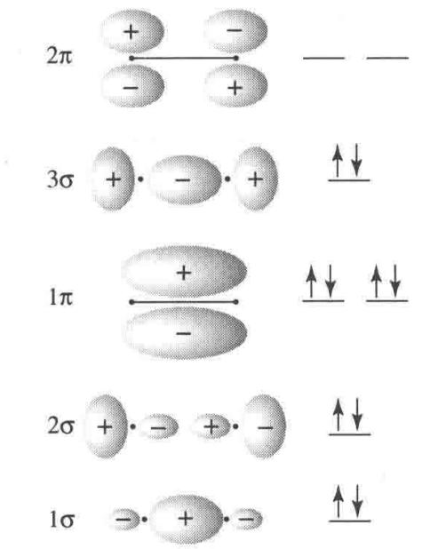
图 3.7 CN 负离子的分子轨道轮廓图
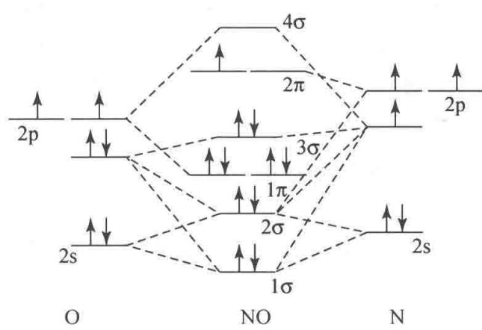
图3.8 NO价层分子轨道能级图

2.220 共价键
画出 NO 的分子轨道能级示意图, 计算键级及自旋磁矩, 试比较
📖 查看答案
NO 和 $NO^{+}$ 何者的键更强? 哪一个键长长一些?
解 NO 的价层分子轨道能级示意于图 3.8。它的分子轨道轮廓图和图 3.7 相似。
键级 $=\frac{1}{2}(8−3)=2.5$
不成对电子数为1；自旋磁矩 $μ=\sqrt{1(1+2)}β_{e}=1.73β_{e}$
由于 $NO^{+}$ 失去了 1 个反键的 $2π$ 电子，因而键级为 3，所以它的化学键比 NO 化学键强。相应地，其键长比 NO 的键长短。

2.221 共价键
按分子轨道理论写出 $NF,NF^{+},NF^{−}$ 的基态电子组态，说明它们的不成对电子数和磁性（提示：按类似 $O_{2}$ 的能级排）。
📖 查看答案
解 $NF,{NF}^{+}$ 和 ${NF}^{−}$ 分别是 $O_{2},O_{2}^{+}$ 和 $O_{2}^{−}$ 的等电子体, 它们的基态电子组态、键级、不成对电子数及磁性等情况如下:
“分子” | 基态电子组态 | 键级 | 不成对电子数 | 磁性
NF | $KK(1σ)^{2}(2σ)^{2}(3σ)^{2}(1π)^{4}(2π)^{2}$​ | 2 | 2 | 顺磁性
$NF^{+}$​ | $KK(1σ)^{2}(2σ)^{2}(3σ)^{2}(1π)^{4}(2π)^{1}$​ | 2.5 | 1 | 顺磁性
$NF^{−}$​ | $KK(1σ)^{2}(2σ)^{2}(3σ)^{2}(1π)^{4}(2π)^{3}$​ | 1.5 | 1 | 顺磁性

2.222 共价键
试用分子轨道理论讨论 SO 分子的电子结构，说明基态时有几个不成对电子。
📖 查看答案
解 在 SO 分子的紫外光电子能谱中观察到 6 个峰, 它们所对应的分子轨道的归属和性质已借助于量子力学半经验计算(CNDO)得到指认。结果表明, SO 分子的价电子结构与 $O_{2}$ 分子和 $S_{2}$ 分子的价电子结构相似。但 SO 是异核双原子分子, 因而其价电子组态可表述为
$$(1σ)^{2}(2σ)^{2}(3σ)^{2}(1π)^{4}(2π)^{2}$$
其中， $1σ,3σ$ 和 $1π$ 轨道是成键轨道， $2σ$ 和 $2π$ 轨道是反键轨道。这些价层分子轨道是由 O 原子的 2s,2p 轨道和 S 原子的 3s,3p 轨道叠加成的。
根据价层分子轨道的性质和电子数，可算出 SO 分子的键级为
$$P=\frac{1}{2}(8−4)=2$$
在简并的 $2π$ 轨道上各有一个电子，因而 SO 分子的不成对电子数为 2，若忽略轨道运动对磁矩的影响，则 SO 分子的磁矩为 $\sqrt{2(2+2)}β_{e}=2\sqrt{2}β_{e}$ 。

2.223 共价键
CF 和 $CF^{+}$ 的键能分别为 548 和 753 kJ mol⁻¹ ，试用分子轨道理论探讨其键级（按 $F_{2}$ 能级次序）。
📖 查看答案
解 CF 的基态价电子组态为
$$(1σ)^{2}(2σ)^{2}(3σ)^{2}(1π)^{4}(2π)^{1}$$
CF 和 $CF^{+}$ 的化学键可表示如下：
$$\begin{matrix}\text{:C—F:} & {\text{:C—F:}}^{⊕} \\ σ,π_{x2}^{3},π_{y2}^{2} & σ,π_{x2}^{2},π_{y2}^{2}\end{matrix}$$
CF键级为 $\frac{1}{2}(8−3)=2.5$ 。而 $CF^{+}$ 比CF少1个反键电子，因而其键级为3。所以， $CF^{+}$ 的键能比CF的键能大。

2.224 共价键
下列 AB 型分子：NO, CN, CO, XeF 中，哪几个是得电子变为 $AB^{−}$ 后比原来中性分子键能大？哪几个是失电子变为 $AB^{+}$ 后比原来中性分子键能大？
📖 查看答案
解 就得电子而言，若得到的电子填充到成键分子轨道上，则 $AB^{−}$ 比 AB 键能大；若得到的电子填充到反键分子轨道上，则 $AB^{−}$ 比 AB 键能小。就失电子而言，若从反键分子轨道上失去电子，则 $AB^{+}$ 比 AB 键能大；若从成键分子轨道上失去电子，则 $AB^{+}$ 比 AB 键能小。根据这些原则和题中各分子的电子组态，就可得出如下结论:
得电子变为 $AB^{−}$ 后比原中性分子键能大者有 CN。失电子变为 $AB^{+}$ 后比原中性分子键能大者有 NO 和 XeF。CO 无论得电子变为负离子 $({CO}^{−})$ 还是失电子变为正离子 $({CO}^{+})$ ，键能都减小。
【评注】3.2～3.12题有关双原子分子结构是重要的基础知识。通过对这些习题的解答，要求准确而熟练地掌握下面几点内容:
- 分子轨道理论的要点。
- 两个原子接近时, 它们的原子轨道怎样相互叠加成分子轨道呢? 哪些是成键轨道, 哪些是反键轨道? 哪些是弱成键轨道, 哪些是弱反键轨道?
- 熟练地写出各种双原子分子基态时的价电子组态。
- 熟练地写出各种双原子分子所形成的化学键的键型及有关电子的排布。
- 在上述基础上了解键级、键的强度、键长及分子的磁性等性质。

2.225 共价键
写出 $Cl_{2}$ ，CN 的价层电子组态和基态光谱项。
📖 查看答案
解
$${Cl}_{2}:{\left(σ_{3s}\right)}^{2}{\left(σ_{3s}^{*}\right)}^{2}{\left(σ_{3p_{z}}\right)}^{2}{\left(π_{3p_{x}}\right)}^{2}{\left(π_{3p_{y}}\right)}^{2}{\left(π_{3p_{x}}^{*}\right)}^{2}{\left(π_{3p_{y}}^{*}\right)}^{2},$$
$S=0,Λ=0$ , 基态光谱项: $​^{1}Σ$ 。
$$CN:(1σ)^{2}(2σ)^{2}(1π)^{4}(3σ)^{1},$$
$S=1/2,Λ=0$ , 基态光谱项： $​^{2}Σ$ 。

2.226 共价键
OH 分子于 1964 年在星际空间被发现。
（1）试按分子轨道理论只用 O 原子的 2p 轨道和 H 原子的 1s 轨道叠加，写出其电子组态；
- 在哪个分子轨道中有不成对电子?
- 此轨道是由 O 和 H 的原子轨道叠加形成, 还是基本上定域于某个原子上?
- 已知 OH 的第一电离能为 13.2 eV, HF 的第一电离能为 16.05 eV, 它们的差值几乎和 O 原子与 F 原子的第一电离能 (15.8 eV 和 18.6 eV) 的差值相同, 为什么?
- 写出它的基态光谱项。
📖 查看答案

解
- H 原子的 1s 轨道和 O 原子的 $2p_{z}$ 轨道满足对称性匹配、能级相近等条件, 可叠加形成 $σ$ 轨道。OH 的基态价电子组态为 $(1σ)^{2}(2σ)^{2}(1π)^{3}$ 。 $(1σ)^{2}$ 实际上是 O 原子的 $(2s)^{2}$ , 而 $(1π)^{3}$ 实际上是 O 原子的 $(2p_{x})^{2}(2p_{y})^{1}$ 或 $(2p_{x})^{1}(2p_{y})^{2}$ 。因此, OH 的基态价电子组态亦可写为 $(σ_{2s})^{2}(σ)^{2}(π_{2p})^{3}$ 。 $σ_{2s}$ 和 $π_{2p}$ 是非键轨道, OH 有 2.5 对非键电子, 键级为 1。
- 在 $1π$ 轨道上有不成对电子。
- $1π$ 轨道基本上定域于 O 原子。
（4）OH 和 HF 的第一电离能分别是电离它们的 $1π$ 电子所需要的最小能量，而 $1π$ 轨道是非键轨道，即电离的电子是由 O 和 F 提供的非键电子，因此，OH 和 HF 的第一电离能差值与 O 原子和 F 原子的第一电离能差值相等。
- S=1/2, $Λ=1$ , 基态光谱项为: $​^{2}Π$ 。

2.227 共价键
$H^{79}Br$ 在远红外区有一系列间隔为 $16.94 cm^{−1}$ 的谱线，计算 HBr 分子的转动惯量和平衡核间距。
📖 查看答案
解 双原子分子的转动可用刚性转子模型来模拟。据此模型，可建立起双原子分子的 Schrödinger 方程。解之，便得到转动波函数 $ψ_{R}$ 、转动能级 $E_{R}$ 和转动量子数 J 。由 $E_{R}$ 的表达式可推演出分子在相邻两能级间跃迁所产生的吸收光的波数为
$$\tilde{ν}=2B(J+1)$$
而相邻两条谱线的波数之差(亦即第一条谱线的波数)为
$$Δ\tilde{ν}=2B$$
$B$ 为转动常数：
$$B=\frac{h}{8π^{2}Ic}$$
由题意知, $H^{79}Br$ 分子的转动常数为
$$B=16.94{cm}^{−1}/2=8.470{cm}^{−1}$$
其转动惯量为
$$\begin{aligned}I=\frac{h}{8π^{2}Bc}&=\frac{6.6262×{10}^{−34}Js}{8π^{2}×8.470×{10}^{2}m^{−1}×2.9979×{10}^{8}{ms}^{−1}} \\ &=3.308×{10}^{−47}{kgm}^{2}\end{aligned}$$
$H^{79}Br$ 的约化质量为
$$μ=\frac{m_{H}m_{Br}}{m_{H}+m_{Br}}=1.643×{10}^{−27}kg$$
其平衡核间距为
$$\begin{aligned}r_{e}&={\left(\frac{I}{μ}\right)}^{\frac{1}{2}}={\left(\frac{3.308×{10}^{−47}{kgm}^{2}}{1.643×{10}^{−27}kg}\right)}^{\frac{1}{2}} \\ &=141.9pm\end{aligned}$$

2.228 共价键
$​^{12}$ C¹⁶ O 的核间距为 112.83 pm，计算其纯转动光谱前 4 条谱线所应具有的波数。
📖 查看答案
解 $​^{12}C^{16}O$ 的折合质量为
$$μ=\frac{12×16}{12+16}×\frac{{10}^{−3}}{N_{A}}=1.1385×{10}^{−26}(kg)$$
其转动常数为
$$\begin{aligned}B&=h/8π^{2}μr^{2}c \\ &=6.6262×{10}^{−34}Js/[8π^{2}×1.1385×{10}^{−26}kg× \\ &(112.83×{10}^{−12}m)^{2}×2.9979×{10}^{8}{ms}^{−1}] \\ &=1.932{cm}^{−1}\end{aligned}$$
第一条谱线的波数以及相邻两条谱线的波数差都是 2B, 所以前 4 条谱线的波数分别为
$${\tilde{ν}}_{1}=2B=2×1.932{cm}^{−1}=3.864{cm}^{−1}$$
$${\tilde{ν}}_{2}=4B=4×1.932{cm}^{−1}=7.728{cm}^{−1}$$
$${\tilde{ν}}_{3}=6B=6×1.932{cm}^{−1}=11.592{cm}^{−1}$$
$${\tilde{ν}}_{4}=8B=8×1.932{cm}^{−1}=15.456{cm}^{−1}$$
亦可用下式：
$$\tilde{ν}=2B(J+1)$$
进行计算，式中的 J 分别为 0,1,2,和 3。

2.229 共价键
$CO_{2}(^{12}C,^{16}O)$ 的转动惯量为 $7.167×{10}^{−46} kg m^{2}$ 。
- 计算 $CO_{2}$ 分子中 C=O 键的键长；
（2）假定同位素置换不影响 C=O 键的键长，试计算 $​^{12}C,​^{18}O$ 和 $​^{13}C,​^{16}O$ 组成的 $CO_{2}$ 分子的转动惯量。
提示：线形分子 A—B—C 的转动惯量 I 可按下式计算：
$$I=\frac{m_{A}m_{B}r_{AB}^{2}+m_{B}m_{C}r_{BC}^{2}+m_{A}m_{C}(r_{AB}+r_{BC})^{2}}{m_{A}+m_{B}+m_{C}}$$
📖 查看答案
解
- 由于 $CO_{2}$ 分子的质心和对称中心重合, C 原子对分子转动惯量无贡献, 所以
$$I_{C^{16}O_{2}}=2m_{O}^{16}⋅r_{C=O}^{2}$$
$$\begin{aligned}r_{C=O}&={\left(\frac{I_{12C^{16}O_{2}}}{2m_{O}^{16}}\right)}^{\frac{1}{2}} \\ &={\left(\frac{7.167×{10}^{−46}{kgm}^{2}×6.022×{10}^{23}{mol}^{−1}}{2×16×{10}^{−3}{kgmol}^{−1}}\right)}^{\frac{1}{2}} \\ &=1.161×{10}^{−10}m\end{aligned}$$
- 由于假定同位素置换不改变 C=O 键键长, 因而有
$$\begin{aligned}I_{C^{18}O_{2}}&=2m_{O}^{18}⋅r_{C=O}^{2} \\ &=\frac{2×(18×{10}^{−3}{kgmol}^{−1})×(1.161×{10}^{−10}m)^{2}}{6.022×{10}^{23}{mol}^{−1}} \\ &=8.058×{10}^{−46}{kgm}^{2}\end{aligned}$$
由于(1)中一开始就阐明的原因, $​^{13}C^{16}O_{2}$ 的转动惯量和 $​^{12}C^{16}O_{2}$ 的转动惯量相等，即
$$I_{​^{13}C^{16}O_{2}}=I_{​^{12}C^{16}O_{2}}=7.167×{10}^{−46}{kgm}^{2}$$
线形分子 A—B—C 的转动惯量为
$$I=\frac{m_{A}m_{B}r_{AB}^{2}+m_{B}m_{C}r_{BC}^{2}+m_{A}m_{C}(r_{AB}+r_{BC})^{2}}{m_{A}+m_{B}+m_{C}}$$
本题亦可按此式进行计算。

2.230 共价键
在 $N_{2}$ ，HCl 和 HBr 混合气体的远红外光谱中，前几条谱线的波数分别为：16.70，20.70，33.40，41.85，50.10，62.37 cm⁻¹ 。计算产生这些谱线的分子的键长（Cl:35.457；Br:79.916；N:14.007）。
📖 查看答案
解 $N_{2}$ 是非极性分子, 不产生红外光谱, 故谱线是由 HCl 和 HBr 分子产生的。分析谱线波数的规律, 可知这些谱线由下列两个系列组成:
第一系列： 16.70,33.40,50.10cm⁻¹ 第二系列： 20.70,41.85,62.37cm⁻¹
由于 $r_{HBr}>r_{HCl},μ_{HBr}>μ_{HCl}$ ，因而 $I_{HBr}>I_{HCl}(I=μr^{2})$ 。根据 $B=\frac{h^{2}}{8π^{2}Ic}$ 知， $B_{HBr}<B_{HCl}$ ，所以，第一系列谱线是由 HBr 产生的，第二系列谱线是由 HCl 产生的。
对 HBr:
$$\begin{aligned}&B=\frac{1}{2}Δ\tilde{ν}=\frac{1}{2}×16.70{cm}^{−1}=8.35{cm}^{−1} \\ &I=\frac{h}{8π^{2}Bc}=\frac{6.626×{10}^{−34}Js}{8π^{2}×(8.350×{10}^{2}m^{−1})×2.998×{10}^{8}{ms}^{−1}}=3.349×{10}^{−47}{kgm}^{2} \\ &μ=\frac{1.008{gmol}^{−1}×79.916{gmol}^{−1}}{1.008{gmol}^{−1}+79.916{gmol}^{−1}}×{10}^{−3}{kgg}^{−1}/6.022×{10}^{23}{mol}^{−1} \\ &=1.641×{10}^{−27}kg \\ &r={\left(\frac{I}{μ}\right)}^{\frac{1}{2}}=(3.349×{10}^{−47}{kgm}^{2}/1.641×{10}^{−27}kg)^{\frac{1}{2}}=142.9pm\end{aligned}$$
对 HCl:
$$\begin{aligned}&B=\frac{1}{2}Δ\tilde{ν}=\frac{1}{2}×20.82{cm}^{−1}=10.42{cm}^{−1} \\ &I=\frac{h}{8π^{2}Bc}=\frac{6.626×{10}^{−34}Js}{8π^{2}×(10.42×{10}^{2}m^{−1})×2.998×{10}^{8}{ms}^{−1}} \\ &=2.684×{10}^{−47}{kgm}^{2} \\ &μ=\frac{1.008{gmol}^{−1}×35.45{gmol}^{−1}}{1.008{gmol}^{−1}+35.45{gmol}^{−1}}×{10}^{−3}{kgg}^{−1}/6.022×{10}^{23}{mol}^{−1} \\ &=1.627×{10}^{−27}kg \\ &r={\left(\frac{I}{μ}\right)}^{\frac{1}{2}}=(2.684×{10}^{−47}{kgm}^{2}/1.627×{10}^{−27}kg)^{\frac{1}{2}}=128.4pm\end{aligned}$$

2.231 共价键
在 $H^{127}I$ 的振动光谱图中观察到 $2309.5 cm^{−1}$ 强吸收峰，若将 HI 的简正振动看作谐振子，请计算或说明：
- 这个简正振动是否为红外活性；
- HI 简正振动频率；
- 零点能；
- $H^{127}I$ 的力常数。
📖 查看答案
解 按简谐振子模型, $H^{127}I$ 的振动光谱中只出现一条谱线，其波数就是经典振动波数 ${\tilde{ν}}_{e}$ ,亦即 $2309.5 cm^{−1}$ 。既然只出现一条谱线，因此下列关于 $H^{127}I$ 分子振动光谱的描述都是指与这条谱线对应的简正振动的。
- $H^{127}I$ 分子是极性分子, 根据选律, 它应具有红外活性。
- 振动频率为
$$\begin{aligned}ν&=c\tilde{ν}=2.9979×{10}^{8}{ms}^{−1}×2309.5×{10}^{2}m^{−1} \\ &=6.924×{10}^{13}s^{−1}\end{aligned}$$
- 振动零点能为
$$\begin{aligned}E_{0}&=\frac{1}{2}hc\tilde{ν} \\ &=\frac{1}{2}×6.6262×{10}^{−34}Js×2.9979×{10}^{8}{ms}^{−1}×2309.5×{10}^{2}m^{−1} \\ &=2.294×{10}^{−20}J\end{aligned}$$
- $H^{127}I$ 的约化质量为
$$\begin{aligned}μ=&\frac{1.008×{10}^{−3}{kgmol}^{−1}×126.9×{10}^{−3}{kgmol}^{−1}}{(1.008+126.9)×{10}^{−3}{kgmol}^{−1}×6.022×{10}^{23}{mol}^{−1}} \\ =&1.661×{10}^{−27}kg\end{aligned}$$
$H^{127}I$ 的力常数为
$$\begin{aligned}&k=4π^{2}c^{2}{\tilde{ν}}^{2}μ \\ &=4π^{2}(2.998×{10}^{8}{ms}^{−1})^{2}×(2309.5×{10}^{2}m^{−1})^{2}×1.661×{10}^{−27}kg \\ &=314.2{Nm}^{−1}\end{aligned}$$

2.232 共价键
在 CO 的振动光谱中观察到 $2169.8 cm^{−1}$ 强吸收峰，若将 CO 的简正振动看作谐振子，计算 CO 的简正振动频率、力常数和零点能。当 CO 吸附在 CuCl/分子筛吸附剂表面上时，它的伸缩频率有何变化？
📖 查看答案
解
$$\begin{aligned}&ν=c\tilde{ν}=2.998×{10}^{8}{ms}^{−1}×2169.8×{10}^{2}m^{−1} \\ &=6.505×{10}^{13}s^{−1} \\ &μ=\frac{12.01×{10}^{−3}{kgmol}^{−1}×16.00×{10}^{−3}{kgmol}^{−1}}{(12.01+16.00)×{10}^{−3}{kgmol}^{−1}×6.022×{10}^{23}{mol}^{−1}} \\ &=1.139×{10}^{−26}kg \\ &k=4π^{2}c^{2}{\tilde{ν}}^{2}μ \\ &=4π^{2}(2.998×{10}^{8}{ms}^{−1})^{2}×(2169.8×{10}^{2}m^{−1})^{2}×1.139×{10}^{−26}kg \\ &=1901{Nm}^{−1}\end{aligned}$$
$$\begin{aligned}E_{0}&=\frac{1}{2}hc\tilde{ν}=\frac{1}{2}×6.626×{10}^{−34}Js×2.998×{10}^{8}{ms}^{−1}×2169.8×{10}^{2}m^{−1} \\ &=2.155×{10}^{−20}J\end{aligned}$$
当 CO 吸附在 CuCl/分子筛吸附剂表面上时，由于 CO 分子和 Cu(I)间形成 $σ−π$ 配键，使 CO 分子的键级减小，力常数减小,C—O 伸缩振动频率降低。

2.233 共价键
写出 $O_{2},O_{2}^{+}$ 和 $O_{2}^{−}$ 的基态光谱项。今有 3 个振动吸收峰，波数分别为 1097, 1580 和 $1865 cm^{−1}$ ，请将这些吸收峰与上述 3 种微粒关联起来。
📖 查看答案
解 写出 $O_{2},O_{2}^{+}$ 和 $O_{2}^{−}$ 的价电子组态，推求它们的量子数 S 和 $Λ$ ，即可求出基态光谱项。根据价电子组态，比较力常数大小，即可根据表达式 $\tilde{ν}=\frac{1}{2πc}\sqrt{k/μ}$ 判定波数大小次序。结果如下：
分子或离子 | 基态光谱项 | 键级 | 波数/ $cm^{−1}$
$O_{2}$​ | $​^{3}Σ$​ | 2.0 | 1580
$O_{2}^{+}$​ | $​^{2}Π$​ | 2.5 | 1865
$O_{2}^{−}$​ | $​^{2}Π$​ | 1.5 | 1097

2.234 共价键
在 $H^{35}Cl$ 的基本振动吸收带的中心处，有波数分别为2925.78,2906.25,2865.09和 $2843.56{cm}^{−1}$ 的转动谱线。其倍频为 $5668.0{cm}^{−1}$ ，请计算：
- 非谐性常数；
- 力常数；
- 平衡解离能；
- 键长。
📖 查看答案

解
（1）在此振-转光谱中，波数为2925.78和 $2906.25{cm}^{−1}$ 的谱线属R支，波数为2865.09和 $2843.56{cm}^{−1}$ 的谱线属P支，在两支转动谱线的中心处即振动基频：
$$\tilde{ν}=\frac{2906.25{cm}^{−1}+2865.09{cm}^{−1}}{2}=2885.67{cm}^{−1}$$
已知倍频为 ${\tilde{ν}}_{2}=5668.0 cm^{−1}$ ，根据非谐振子模型，得联立方程如下：
$$\left\{\begin{matrix}(1−2x)\tilde{ν_{e}}=2885.67{cm}^{−1} \\ 2(1−3x)\tilde{ν_{e}}=5668.0{cm}^{−1}\end{matrix}\right.$$
解之，得
$${\tilde{ν}}_{e}=2989.01{cm}^{−1},x=1.7287×{10}^{−2}$$
- 由 ${\tilde{ν}}_{e}=\frac{1}{2πc}\sqrt{\frac{k}{μ}}$ ，得
$$\begin{aligned}&k=4π^{2}c^{2}μ\tilde{ν_{e}^{2}} \\ &=4π^{2}(2.998×{10}^{10}cms^{−1})^{2}×\frac{1×35}{1+35}×(2989.01{cm}^{−1})^{2}×\frac{1}{6.022×{10}^{23}{mol}^{−1}} \\ &=512.5{Nm}^{−1}\end{aligned}$$
- 由 ${\tilde{ν}}_{e}$ 和 $x$ 得
$$D_{e}=\frac{hν_{e}}{4x}=\frac{6.626×{10}^{−34}Js×2989.01×{10}^{2}m^{−1}×2.998×{10}^{8}{ms}^{−1}}{4×1.7287×{10}^{−2}}$$
$$\begin{aligned}&=8.587×{10}^{−19}J \\ &=517.1{kJmol}^{−1}\end{aligned}$$
- 由 $H^{35}Cl$ 的振-转光谱 P 支 =2865.09 cm⁻¹ , 2843.56 cm⁻¹ 可得
$$2B=21.53{cm}^{−1}=2×\frac{h}{8π^{2}Ic}=\frac{2h}{8π^{2}μr^{2}c}$$
$$\begin{aligned}r=&\sqrt{\frac{h}{8π^{2}μBc}}=\sqrt{\frac{6.626×{10}^{−34}Js}{8π^{2}×\frac{1×35}{1+35}×10.765×{10}^{2}m^{−1}×2.998×{10}^{8}{ms}^{−1}}} \\ =&126.86pm\end{aligned}$$

2.235 共价键
已知 $N_{2}$ 的平衡解离能 $D_{e}=955.42 kJ mol^{−1}$ ，其基本振动波数为 $2330.0 cm^{−1}$ ，计算光谱解离能 $D_{0}$ 值。
📖 查看答案
解 按简谐振子模型, $N_{2}$ 的光谱解离能为
$$\begin{aligned}D_{0}&=D_{e}−\frac{1}{2}hν_{e}=D_{e}−\frac{1}{2}hc\tilde{ν_{e}} \\ &=955.42kJ{mol}^{−1}−\frac{1}{2}×6.62618×{10}^{−34}Js×2.9979 \\ &×{10}^{8}{ms}^{−1}×2330.0×{10}^{2}m^{−1}×6.02205×{10}^{23}{mol}^{−1} \\ &=955.42kJ{mol}^{−1}−13.936kJ{mol}^{−1} \\ &=941.48kJ{mol}^{−1}\end{aligned}$$
按非谐振子模型, $N_{2}$ 的光谱解离能为
$$\begin{aligned}D_{0}&=D_{e}−\frac{1}{2}hν_{e}+\frac{1}{4}hν_{e}x=D_{e}−\frac{1}{2}hν_{e}+\frac{1}{4}hν_{e}⋅\frac{hν_{e}}{4D_{e}} \\ &=D_{e}−\frac{1}{2}hc\tilde{ν_{e}}+\frac{h^{2}c^{2}{\tilde{ν_{e}}}^{2}}{16D_{e}}=941.48{kJmol}^{−1}+0.0510{kJmol}^{−1} \\ &=941.53{kJmol}^{−1}\end{aligned}$$

2.236 共价键
$H_{2}(g)$ 的光谱解离能为 4.4763 eV，振动基频波数为 4395.24 cm⁻¹ 。若 $D_{2}(g)$ 与 $H_{2}(g)$ 的力常数、核间距和 $D_{e}$ 等都相同，计算 $D_{2}(g)$ 的光谱解离能。
📖 查看答案
解 按双原子分子的谐振子模型, $D_{2}$ 的光谱解离能为
$$D_{0}^{D_{2}}=D_{e}^{D_{2}}−\frac{1}{2}hν_{e}^{D_{2}}$$
因此，只要求出 $D_{e}^{D_{2}}$ 和 $ν_{e}^{D_{2}}$ ，即可算得 $D_{0}^{D_{2}}$ 。
依题意, $D_{2}$ 的平衡解离能为
$$D_{e}^{D_{2}}=D_{e}^{H_{2}}=D_{0}^{H_{2}}+\frac{1}{2}hν_{e}^{H_{2}}$$
仍依题意， $k_{D_{2}}=k_{H_{2}}$ ，由式 $ν_{e}=\frac{1}{2π}{\left(\frac{k}{μ}\right)}^{\frac{1}{2}}$ 可推得
$$ν_{e}^{D_{2}}=ν_{e}^{H_{2}}×{\left(\frac{μ_{H_{2}}}{μ_{D_{2}}}\right)}^{\frac{1}{2}}$$
所以
$$D_{0}^{D_{2}}=D_{e}^{D_{2}}−\frac{1}{2}hν_{e}^{D_{2}}=D_{0}^{H_{2}}+\frac{1}{2}hν_{e}^{H_{2}}−\frac{1}{2}hν_{e}^{H_{2}}{\left(\frac{μ_{H_{2}}}{μ_{D_{2}}}\right)}^{\frac{1}{2}}$$
$$\begin{aligned}&=D_{0}^{H_{2}}+\frac{1}{2}hν_{e}^{H_{2}}\left[1−{\left(\frac{μ_{H_{2}}}{μ_{D_{2}}}\right)}^{\frac{1}{2}}\right] \\ &=4.4763eV+\frac{1}{2}×6.6262×{10}^{−34}Js×2.9979×{10}^{8}{ms}^{−1} \\ & ×4395.24×{10}^{2}m^{−1}×\left[1−{\left(\frac{8.3683×{10}^{−28}kg}{1.6722×{10}^{−27}kg}\right)}^{\frac{1}{2}}\right] \\ &=4.4763eV+0.0797eV \\ &=4.556eV\end{aligned}$$

2.237 共价键
H—O—O—H和H—C≡C—H分子的简正振动数目各有多少？画出H—C≡C—H简正振动方式，并分别指明其为红外活性或
📖 查看答案
Raman活性。
解 由 n 个原子组成的非线形分子有 3n-6 个简正振动，而由 n 个原子组成的线形分子有 3n-5 个简正振动。因此， $H_{2}O_{2}$ 和 $C_{2}H_{2}$ 的简正振动数目分别为 $3×4−6=6$ 和 $3×4−5=7$ 。 $C_{2}H_{2}$ 的简正振动方式如下：
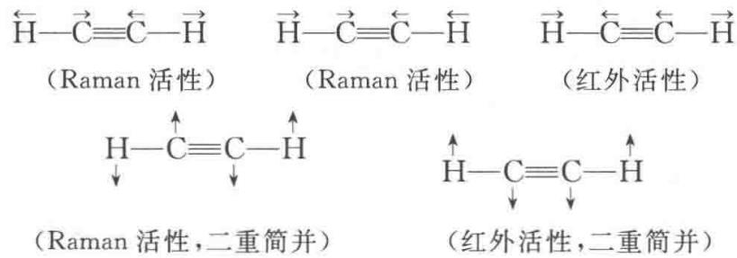

2.238 共价键
画出 $SO_{2}$ 的简正振动方式, 已知与 3 个基频对应的谱带波数分别为 1361, 1151, $519 cm^{−1}$ , 指出每种频率所对应的振动, 说明是否为红外活性或 Raman 活性 [参看《结构化学基础》(第 5 版)4.6 节
📖 查看答案
]。
解 ${SO}_{2}$ 分子有3种 $(3n−6=3×3−6)$ 简正振动，其中2种 $(n−1)$ 为伸缩振动，1种 $(2n−5)$ 为弯曲振动。这些简正振动方式示意如下：
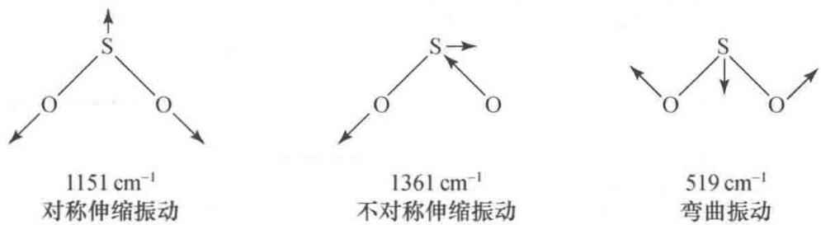
一般说来, 改变键长所需要的能量比改变键角所需要的能量大, 因此, 伸缩振动的频率比弯曲振动的频率大。而不对称伸缩振动的频率又比相应的对称伸缩振动的频率大。据此, 可将 3 个波数 ( $\tilde{ν}=c^{−1}ν$ ) 与 3 种简正振动方式一一关联起来。
简单说来, $SO_{2}$ 分子的 3 种振动方式均使其偶极矩发生变化, 因而皆是红外活性的。同时, 这 3 种振动方式又都使 $SO_{2}$ 的极化率发生变化, 所以, 又都是 Raman 活性的。

2.239 共价键
什么是垂直电离能和绝热电离能？试以 $N_{2}$ 分子的电子能谱图为例[参看
📖 查看答案
《结构化学基础》(第5版)图3.6.3]，说明3个轨道的数据。
解 分子价层电子的电离必然伴随着振动和转动能级的改变。因此，分子的紫外光电子能谱(UPS)并非呈现一个个单峰，而是有精细结构。但由于分子的转动能级间隔太小，通常所用的激发源(如 He I 线和 He II 线)产生的 UPS 只能分辨气体分子的振动精细结构。分子从其振动基态(v=0)跃迁到分子离子的振动基态 $v^{′}=0$ 的电离过程叫绝热电离，相应的电离能称为绝热电离能，用 $I_{A}$ 表示。它对应于 UPS 中各振动精细结构的第一个小峰。分子亦可从振动基态跃迁到分子离子跃迁概率最大的振动态，即 Franck-Condon 跃迁，这一电离过程称为垂直电离，相应的电离能称为垂直电离能，用 $I_{v}$ 表示。它对应于各振动精细结构中强度最大的小峰。
从图3.27中估计，相应于 $N_{2}$ 分子 $2σ_{g}$ 轨道的 $I_{A}≈I_{V}≈15.6eV$ ；相应于 $1π_{u}$ 轨道的 $I_{A}≈16.7eV$ ，而 $I_{V}≈16.9eV$ ，两者之差（约 $0.2eV$ ）即 $N_{2}^{+}(1π_{u})$ 的振动能级间隔；相应于 $1σ_{u}$ 轨道的 $I_{A}≈I_{V}≈18.8eV$ 。这与从分子轨道理论得到的下述结论是一致的：若电子从非键轨道电离， $I_{A}$ 和 $I_{V}$ 相等；若电子从弱成键轨道或弱反键轨道电离，则 $I_{A}$ 和 $I_{V}$ 近似相等；若电子从强成键或强反键轨道电离，则 $I_{A}$ 和 $I_{V}$ 不等，两者相差一个或数个振动能级间隔。

2.240 共价键
怎样根据电子能谱区分分子轨道的性质
📖 查看答案
？
解 紫外光电子能谱不仅能够直接测定分子轨道的能级，而且还可区分分子轨道的性质。这主要是通过分析分子离子的振动精细结构(即谱带的形状和小峰间的距离)来实现的。
（1）非键电子电离，平衡核间距不变，分子从其振动基态跃迁到分子离子振动基态的概率最大， $I_{A}=I_{V}$ 。当然，分子也可从其振动基态跃迁到分子离子的其他振动态，但跃迁概率很小。因此，若“电离轨道”是非键轨道，则跃迁概率集中，相应谱带的振动序列短而简单：只呈现一个尖锐的强峰和一两个弱峰，且强度依次减小（弱峰的产生主要源于非 Franck-Condon 跃迁）。
（2）成键电子电离，分子离子的平衡核间距比原分子的平衡核间距大；反键电子电离，分子离子的平衡核间距比原分子的平衡核间距小。核间距增大或减小的幅度与成键或反键的强弱有关。此时垂直跃迁的概率最大。但到分子离子其他振动能级的跃迁也有一定的概率，因此分子离子的振动精细结构比较复杂，谱带的序列较长，强度最大的峰不再是第一个峰。“电离轨道”的成键作用越强，垂直跃迁对应的振动量子数 $v^{′}$ 越大，分子离子的振动能级间隔越小；“电离轨道”的反键作用越强，垂直跃迁对应的振动量子数 $v^{′}$ 越大，分子离子的振动能级间隔也越大。
（3）若分子离子的平衡核间距与分子(基态)的平衡核间距相差很大，则分子离子的振动能级间隔很小，电子能谱仪已不能分辨，谱线表现为连续的谱带。
综上所述，根据紫外光电子能谱的振动精细结构(谱带形状和带中小峰间的距离),便可判断电离的电子所在的分子轨道的性质：若谱带中有一个强峰和一两个弱峰，则相关分子轨道为非键轨道或弱键轨道。至于是弱成键轨道还是弱反键轨道，须进一步看振动能级间隔的大小。振动能级间隔变小者为弱成键轨道，反之为弱反键轨道。若谱带的振动序列很长且振动能级间隔变小(与原分子相比),则相关分子轨道为强成键轨道；若谱带的振动序列很长且振动能级间隔变大，则相关分子轨道为强反键轨道。例如，在 $N_{2}$ 的紫外光电子能谱中(参见图3.27),与 $2σ_{g}$ 和 $1σ_{u}$ 轨道对应的谱带振动序列很短，跃迁概率集中，说明 $2σ_{g}$ 和 $1σ_{u}$ 皆为弱键轨道。但 $2σ_{g}$ 谱带的振动能级间隔小( $2100 cm^{−1}$ ), $1σ_{u}$ 谱带的振动能级间隔大( $2390 cm^{−1}$ ),所以 $2σ_{g}$ 为弱成键轨道, $1σ_{u}$ 为弱反键轨道。而相应于 $1π_{u}$ 轨道的谱带振动序列很长，包含的峰很多，峰间距较小( $1800 cm^{−1}$ ),而且第一个峰不是最大峰，所以 $1π_{u}$ 为强成键轨道。与 $1σ_{g}$ 对应的谱线已变成连续的谱带，说明 $1σ_{g}$ 是特强成键分子轨道。

2.241 共价键
由紫外光电子能谱实验知，NO 分子的第一电离能为 9.26 eV，比 CO 分子的 $I_{1}$ （14.01 eV）小很多，试从分子的电子组态解释其原因。
📖 查看答案
解 基态 CO 分子的价层电子组态为
$$(1σ)^{2}(2σ)^{2}(1π)^{4}(3σ)^{2}$$
基态 NO 分子的价层电子组态为
$$(1σ)^{2}(2σ)^{2}(1π)^{4}(3σ)^{2}(2π)^{1}$$
CO 分子的第一电离能是将其 $3σ$ 电子击出所需要的最低能量, NO 分子的第一电离能则是将其 $2π$ 电子击出所需要的最低能量。 $3σ$ 电子是成键电子, 能量较低。 $2π$ 电子是反键电子, 能量较高。所以, NO 分子的第一电离能比 CO 分子的第一电离能小很多。

2.242 共价键
下图示出由等摩尔的 $CH_{4}$ ， $CO_{2}$ 和 $CF_{4}$ 气体混合物的 $C_{1s}XPS$ ，指出 $CH_{4}$ 的 XPS 峰。
📖 查看答案
解 和 C 原子结合的原子的电负性( $χ$ ): $χ_{F}>χ_{O}>χ_{H}$
C 原子 1s 电子的结合能: ${CH}_{4}<{CO}_{2}<{CF}_{4}$
电离能的大小次序则应为： $CH_{4}<CO_{2}<CF_{4}$

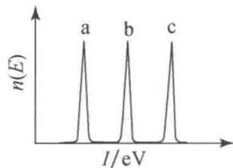

2.243 共价键
三氟代乙酸乙酯的 XPS 中, 有 4 个不同化学位移的 C1s 峰, 其结合能大小次序如何? 为什么?
📖 查看答案
解 三氟代乙酸乙酯分子
$$F_{3}\overset{1}{C}−\overset{2}{C}−O−\overset{3}{{CH}_{2}}−\overset{4}{{CH}_{3}}$$
中，碳原子的有效电负性的大小次序为 $C_{1}>C_{2}>C_{3}>C_{4}$ ，所以，1s 电子结合能大小次序为 $C_{1}>C_{2}>C_{3}>C_{4}$ 。
【评注】目前关于化学位移的理论模型较多，一般计算都比较复杂。下述经验规律可作为分析 X 射线光电子能谱的参考:
（1）原子失去价电子或因和电负性高的原子结合而使电子远离时，内层电子的结合能增大。
- 原子获得电子时内层电子的结合能减小。
- “原子”的氧化态愈高, 结合能愈大。
- 价层发生某种变化, 所有内层电子结合能的位移都相同。

2.244 共价键
银的下列4个XPS峰中，强度最大的特征峰是什么
📖 查看答案
？
Ag 4s 峰，Ag 3p 峰，Ag 3s 峰，Ag 3d 峰
解 X 射线光电子能谱特征峰的强度也有一些经验规律：就给出峰的轨道而言，主量子数小的峰比主量子数大的峰强；主量子数相同时，角量子数大者峰强；主量子数和角量子数都相同时，总量子数大者峰强。根据这些经验规律，Ag 的 3d 峰最强。

2.245 共价键
由于自旋-轨道耦合，Ar 的紫外光电子能谱第一条谱线分裂成强度比为 2:1 的两个峰，它们所对应的电离能分别为 15.759 和 15.937 eV。
- 指出相应于此第一条谱线的光电子是从 Ar 原子的哪个轨道被击出的；
- 写出 Ar 原子和 $Ar^{+}$ 离子的基态光谱支项；
- 写出与两电离能对应的电离过程表达式；
- 计算自旋-轨道耦合常数。
📖 查看答案

解
（1）从 Ar 原子的某一轨道（设其轨道角量子数为 l）打出一个电子变成 $Ar^{+}$ 后，在该轨道上产生一个空穴和一个未成对电子。自旋-轨道耦合的结果产生了两种状态，可分别用量子数 $j_{1}$ 和 $j_{2}$ 表示： $j_{1}=l+\frac{1}{2},j_{2}=l−\frac{1}{2}$ 。这两种状态具有不同的能量，其差值为自旋-轨道耦合常数。因自旋-轨道耦合产生的两个峰的相对强度比为
$$(2j_{1}+1):(2j_{2}+1)=(l+1):l$$
依据题意， $(l+1):l=2:1$ ，因此 l=1，即电子是从 3p 轨道上被打出的。
Ar 原子：
$$\text{ 电子组态 } (1s)^{2}(2s)^{2}(2p)^{6}(3s)^{2}(3p)^{6}$$
量子数
$$m_{L}=0,L=0;m_{S}=0,S=0;J=0$$
光谱支项 $​^{1}S_{0}$
${Ar}^{+}$ 离子：
电子组态
$$(1s)^{2}(2s)^{2}(2p)^{6}(3s)^{2}(3p)^{5}$$
量子数
$$m_{L}=1,L=1;m_{S}=\frac{1}{2},S=\frac{1}{2};J=\frac{3}{2},\frac{1}{2}$$
光谱支项
$$​^{2}P_{3/2},​^{2}P_{1/2}$$
- 根据 Hund 规则, $E(^{2}P_{1/2})>E(^{2}P_{3/2})$ , 所以两电离过程及相应的电离能分别为
$$Ar(^{1}S_{0})→{Ar}^{+}(^{2}P_{3/2})+e^{−}I=15.759eV$$
$$Ar(^{1}S_{0})→{Ar}^{+}(^{2}P_{1/2})+e^{−}I=15.937eV$$
微粒的状态及能量关系可简单示意如下：
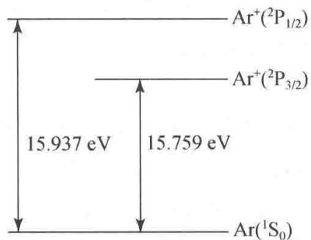
- 自旋-轨道耦合常数为
$$15.937eV−15.759eV=0.178eV$$
此即图 3.34 所示的两个分裂峰之间的“距离”。
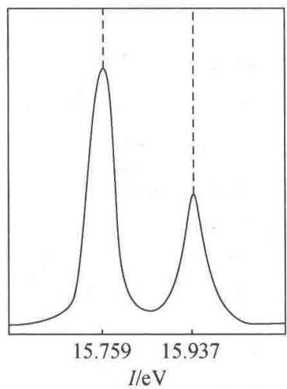
图 3.34 Ar 的紫外光电子能谱(一部分)

2.246 多原子分子
利用价电子对互斥理论，说明 $XeF_{4}$ ， $XeO_{4}$ ， $XeO_{3}$ ， $XeF_{2}$ ， $XeOF_{4}$ 等分子的形状。
📖 查看答案
解 根据价电子对互斥理论, 按照“ $AL_{m}E_{n}$ 计算 $m+n$ 数→确定价电子空间分布→计算孤对电子对数 n 及其分布→找出分子可能的几何构型”这样的思路, 再考虑孤对电子对的特殊作用(特别是夹角小于或等于 ${90}^{∘}$ 的电子对间的排斥作用)、元素的电负性、是否有多重键(粗略推断几何构型时按键区数计算, 比较键角大小时需加以区别)以及等电子原理等, 即可确定许多分子的几何构型。按此思路和方法处理上述分子, 所得结果列表如下:
分 子 | $XeF_{4}$​ | $XeO_{4}$​ | $XeO_{3}$​ | $XeF_{2}$​ | $XeOF_{4}$​
$m+n$ (不计 $π$ 电子) | 6 | 4 | 4 | 5 | 6
价电子空间分布 | 八面体 | 四面体 | 四面体 | 三角双锥 | 八面体
孤对电子对数 | 2 | 0 | 1 | 3 | 1
配位原子数( $σ$ 电子对) | 4 | 4 | 3 | 2 | 5
几何构型 | 正方形 | 四面体 | 三角锥 | 直线形 | 四方锥

2.247 多原子分子
利用价电子对互斥理论，说明 $AsH_{3}$ ， $ClF_{3}$ ， $SO_{3}$ ， $SO_{3}^{2−}$ ， $CH_{3}^{+}$ ， $CH_{3}^{−}$ 等分子和离子的几何形状，说明哪些分子有偶极矩
📖 查看答案
解 按 5.1 题的思路和方法, 尤其要考虑“肥大”的孤对电子对对相邻电子对有较大排斥作用这一因素, 推测出各分子和离子的几何形状, 进而判断各个分子是否有偶极矩(离子不必推测)。结果列于下表:
分子或离子 | $AsH_{3}$​ | $ClF_{3}$​ | $SO_{3}$​ | $SO_{3}^{2−}$​ | $CH_{3}^{+}$​ | $CH_{3}^{−}$​
$m+n$ 数 | 4 | 5 | 3 | 4 | 3 | 4
价电子空间分布 | 四面体 | 三角双锥 | 平面三角形 | 四面体 | 平面三角形 | 四面体
孤对电子对数 | 1 | 2 | 0 | 1 | 0 | 1
配位原子数 | 3 | 3 | 3 | 3 | 3 | 3
几何构型 | 三角锥 | T形 | 平面三角形 | 三角锥 | 平面三角形 | 三角锥
是否有偶极矩 | 有 | 有 | 无 | — | — | —
表中 $ClF_{3}$ 分子中 Cl 原子周围的 5 对价电子按三方双锥分布, 可能的形状有下面 3 种:
孤对电子排布方式 | A | B | C
图示 | 见图（1） | 见图（2） | 见图（3）
lp-lp | 0 | 1 | 0
lp-bp | 4 | 3 | 6
bp-bp | 2 | 2 | 0
（1）构型 A
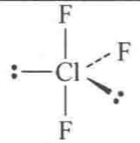
（2）构型 B
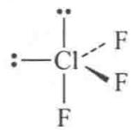
（3）构型 C
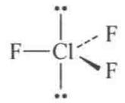
A 和 B 相比, B 有 lp-lp(孤对-孤对)排斥作用代替 A 的 lp-bp(孤对-键对)相互作用, 故 A 比 B 稳定。A 和 C 相比, C 有 2 个 lp-bp 相互作用代替了 A 的 2 个 bp-bp 相互作用, 故 A 最稳定。

2.248 多原子分子
画出下列分子中孤对电子和键对电子在空间的排布图
📖 查看答案
- $ICl_{2}^{+}$ , $N_{2}O$ ;
- $H_{3}O^{+}$ , ${BrF}_{3}$ , ${NF}_{3}$ ;
- ${ICl}_{4}^{−}$ , ${IF}_{4}^{+}$ , ${SbF}_{4}^{−}$ , ${XeO}_{2}F_{2}$ ;
- ${IF}_{5}$ ， ${XeF}_{5}^{+}$ 。
解 这是 VSEPR 方法的具体应用, 现将分子中孤对电子和键对电子在空间的排布图示于图 5.3。
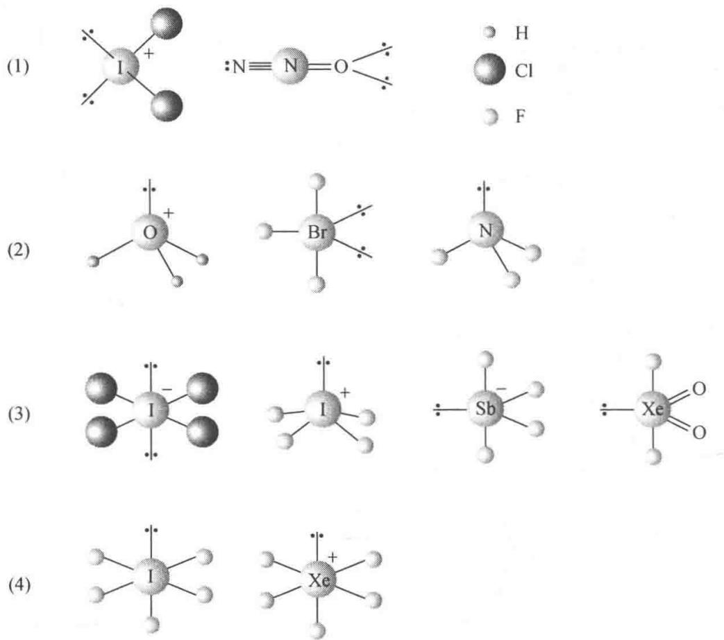
图5.3

2.249 多原子分子
椅式环己烷具有 $D_{3d}$ 点群对称性，若将 C 原子按正四面体方向成键：
- 画出分子结构图并编号；
- 画出沿三重反轴（$\overset{‾}{3}$ 轴）的投影图；
- 画出 4 个 C 原子沿中间 C 原子连接的 H 和 C 原子的投影图；
- 写出扭角和二面角。
📖 查看答案
（1）分子结构图及编号
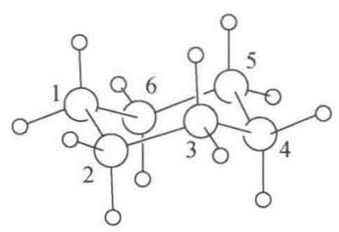
椅式环己烷有 6 个 C 原子，编号为 C₁—C₆。其中 C₁、C₃、C₅ 处于”上方”（三个 H 朝上），C₂、C₄、C₆ 处于”下方”（三个 H 朝下）。六个 C 原子构成椅式构象的环，C—C—C 键角接近正四面体角 109.5°。
分子结构示意：C₁ 通过 C₂—C₃ 与 C₄ 相连，C₄ 通过 C₅—C₆ 与 C₁ 相连，形成六元环。C₁ 和 C₄ 处于对位（上下各一个），其余 C 原子形成环的”椅面”。
（2）沿三重反轴（$\overset{‾}{3}$ 轴）的投影图
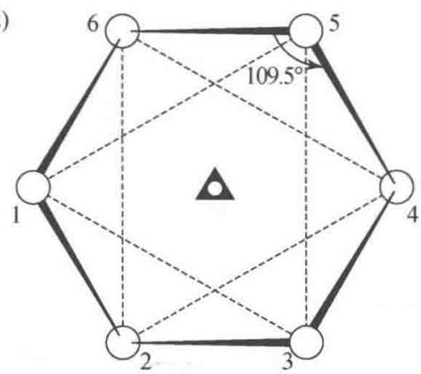
$D_{3d}$ 点群包含一个 $\overset{‾}{3}$ 轴（$S_{6}$ 轴），通过 C₁—C₄ 连线的中点。沿此轴观察：
- C₁ 和 C₄ 投影重合于中心
- C₂、C₄、C₆ 投影成等边三角形（上层）
- C₁、C₃、C₅ 投影成等边三角形（下层，旋转 60°）
- 各 H 原子投影在外围
（3）4 个 C 原子的 Newman 投影
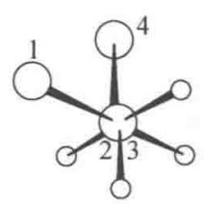
沿某一 C—C 键（如 C₁—C₂）观察，用 Newman 投影法表示：
- 前方 C（C₁）上的 H 和 C₆ 呈三脚架排列
- 后方 C（C₂）上的 H 和 C₃ 呈三脚架排列
- 前后两组三脚架相互交错，呈交叉式构象
在椅式环己烷中，所有相邻 C—C 键均呈交叉式构象，这是椅式构象稳定的结构原因。
（4）扭角和二面角
在椅式环己烷中：
- 扭角（dihedral angle / torsion angle）：$ω=60°$
- 即相邻两个 C—C 键上的 C—H 键之间的扭转角为 60°（交叉式构象）。
- 二面角（dihedral angle）：$ϕ=180°−60°=120°$
- 二面角 $ϕ$ 定义为包含公共键的两个平面之间的夹角。在椅式环己烷中，相邻 C—C—C 三个原子确定的两个平面之间的二面角为 120°。
- 也可直接用定义：沿 C₂—C₃ 键观察，C₁—C₂ 键与 C₃—C₄ 键的二面角为 120°。
总结：椅式环己烷中所有相邻 C—C 键均呈交叉式构象（$ω=60°$，$ϕ=120°$），无扭转张力，这是其构象能量最低的原因。

2.250 多原子分子
正交硫中环形 $S_{8}$ 分子具有 $D_{4d}$ 点群对称性，S—S 键长 206 pm，键角 108°，扭角 98°。
- 画出沿 $\overset{‾}{8}$ 轴的投影图；
- 画出扭角和二面角。
📖 查看答案
（1）沿 $\overset{‾}{8}$ 轴的投影图
$S_{8}$ 分子为皇冠形八元环，具有 $D_{4d}$ 对称性。$\overset{‾}{8}$ 轴（$S_{8}$ 轴）通过环的中心，垂直于环的平均平面。
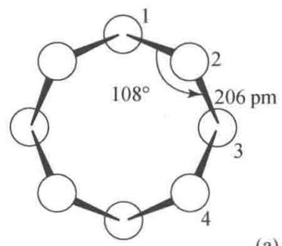
沿 $\overset{‾}{8}$ 轴观察：
- 8 个 S 原子投影为正八边形的 8 个顶点
- 相邻两个 S 原子的投影之间的夹角为 $360°/8=45°$
- S 原子交替地处于环平均平面的上方和下方（4 个在上，4 个在下）
- 投影图中，上方的 4 个 S 原子投影和下方的 4 个 S 原子投影交替排列
具体投影：设 S₁ 在上方，S₂ 在下方，S₃ 在上方，……S₈ 在下方。沿 $\overset{‾}{8}$ 轴投影，S₁、S₃、S₅、S₇ 的投影构成一个正方形，S₂、S₄、S₆、S₈ 的投影构成另一个正方形，两个正方形旋转 45° 相互嵌套，构成正八边形。
（2）扭角和二面角
在 $S_{8}$ 分子中：
- 键角：∠S—S—S = 108°
- 扭角（torsion angle / dihedral angle）：$ω=98°$
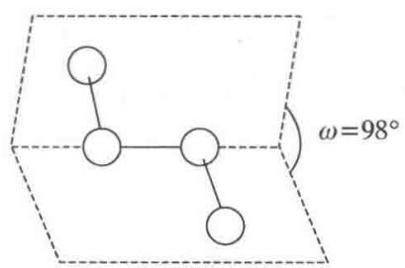
扭角定义为沿 S—S 键观察时，相邻 S—S 键之间的二面角。在皇冠形 $S_{8}$ 中，相邻两个 S—S 键的二面角为 98°。
- 二面角 $ϕ$：
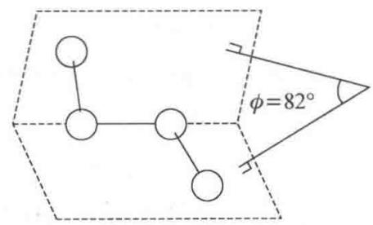
二面角 $ϕ$ 与扭角 $ω$ 的关系为：
$$ϕ=180°−|ω|=180°−98°=82°$$
二面角 $ϕ=82°$，表示相邻 S—S—S 三个原子确定的两个平面之间的夹角为 82°。
总结：$S_{8}$ 皇冠构象中，S—S 键长 206 pm，键角 108°，扭角 98°，二面角 82°。与椅式环己烷（扭角 60°，二面角 120°）相比，$S_{8}$ 的扭角更大，这是因为 S 原子半径较大，8 元环的环张力使扭角偏离理想的交叉式构象（60°）。

2.251 多原子分子
写出下列分子或离子中，中心原子所采用的杂化轨道： $CS_{2}$ ， $NO_{2}^{+}$ ， $NO_{3}^{−}$ ， $BF_{3}$ ， $CBr_{4}$ ， $PF_{4}^{+}$ ， $SeF_{6}$ ， $SiF_{5}^{−}$ ， $AlF_{6}^{3−}$ ， $IF_{6}^{+}$ ， $MoCl_{5}$ ， $(CH_{3})_{2}SnF_{2}$ 。
📖 查看答案
解 在基础课学习阶段，判断分子中某一原子是否采用杂化轨道以及采用何种杂化轨道成键，主要依据是该分子的性质和几何构型。上述分子或离子的几何构型及中心原子所采用的杂化轨道见下表:
分子或离子 | 几何构型 | 中心原子的杂化轨道 | 分子或离子 | 几何构型 | 中心原子的杂化轨道
$CS_{2}$​ | 直线形 | sp | $SeF_{6}$​ | 八面体 | $sp^{3}d^{2}$​
$NO_{2}^{+}$​ | 直线形 | sp | $SiF_{5}^{−}$​ | 四方锥 | $sp^{3}d$​
$NO_{3}^{−}$​ | 三角形 | $sp^{2}$​ | $AlF_{6}^{3−}$​ | 八面体 | $sp^{3}d^{2}$​
$BF_{3}$​ | 三角形 | $sp^{2}$​ | $IF_{6}^{+}$​ | 八面体 | $sp^{3}d^{2}$​
$CBr_{4}$​ | 四面体 | $sp^{3}$​ | $MoCl_{5}$​ | 三角双锥 | $dsp^{3}$​
$PF_{4}^{+}$​ | 四面体 | $sp^{3}$​ | $(CH_{3})_{2}SnF_{2}$​ | 准四面体 | $sp^{3}$​

2.252 多原子分子
臭氧 $O_{3}$ 的键角为 ${116.8}^{∘}$ 。若用杂化轨道 $ψ=c_{1}ψ_{2s}+c_{2}ψ_{2p}$ 描述中心氧原子的成键轨道，试按键角与轨道成分的关系式 $cosθ=−c_{1}^{2}/c_{2}^{2}$ 计算：
- 成键杂化轨道 $ψ$ 中系数 $c_{1}$ 和 $c_{2}$ 值；
- 成键杂化轨道中每个原子轨道贡献的百分数。
📖 查看答案
（1）根据杂化轨道 $ψ$ 的正交、归一性可得下列联立方程[在本题中方程(2)作为已知条件给出]:
$$\left\{\begin{matrix}∫ψ^{2}dτ=∫(c_{1}ψ_{2s}+c_{2}ψ_{2p})^{2}dτ=c_{1}^{2}+c_{2}^{2}=1 \\ c_{1}^{2}/c_{2}^{2}=−cosθ=−cos{116.8}^{∘}=0.4509\end{matrix}\right.$$
解之，得
$$\begin{matrix}c_{1}^{2}=0.3108, & c_{1}=±0.56 \\ c_{2}^{2}=0.6892, & c_{2}=±0.83\end{matrix}$$
所以， $O_{3}$ 的中心 O 原子的成键杂化轨道为
$$ψ_{成}=0.56ψ_{2s}+0.83ψ_{2p}$$
而被孤对电子占据的杂化轨道为
$$\begin{aligned}ψ_{孤}&=\sqrt{1−2×0.3108}ψ_{2s}+\sqrt{2−2×0.6892}ψ_{2p} \\ &=0.62ψ_{2s}+0.79ψ_{2p}\end{aligned}$$
可见， $ψ_{孤}$ 中的s成分比 $ψ_{成}$ 中的s成分多。
（2）按态叠加原理，杂化轨道中某一原子轨道所占的成分（即该原子轨道对杂化轨道的贡献）等于该原子轨道组合系数的平方。因此， $ψ_{2s}$ 和 $ψ_{2p}$ 对 $ψ_{\text{成}}$ 的贡献分别为 $c_{1}^{2}$ 和 $c_{2}^{2}$ ，即分别约为0.3108和0.6892。

2.253 多原子分子
直线形对称构型的 $I_{3}^{−}$ 离子，若成键电子只是5p轨道上的电子。(1) 画出 $I_{3}^{−}$ 中每个 $σ$ 和 $π$ 轨道的原子轨道叠加图；(2) 画出分子轨道能级图；(3) 试以 I 原子间的键长(d)和键级(n)关系方程 $d=267pm−(85pm)lgn$，计算 $I_{3}^{−}$ 中 I—I 键的键级。实验测定 $I_{2}$ 分子中 I—I 键长为 267 pm，而 $I_{3}^{−}$ 中 I—I 键长为 292 pm。
📖 查看答案
- 以 $z$ 轴为键轴，$I_{3}^{−}$ 中 $σ$ 和 $π$ 轨道的原子轨道叠加图中，$π_{y}^{b},π_{y}^{n},π_{y}^{*}$ 和 $π_{x}^{b},π_{x}^{n},π_{x}^{*}$ 形状一样，只是方向不同。
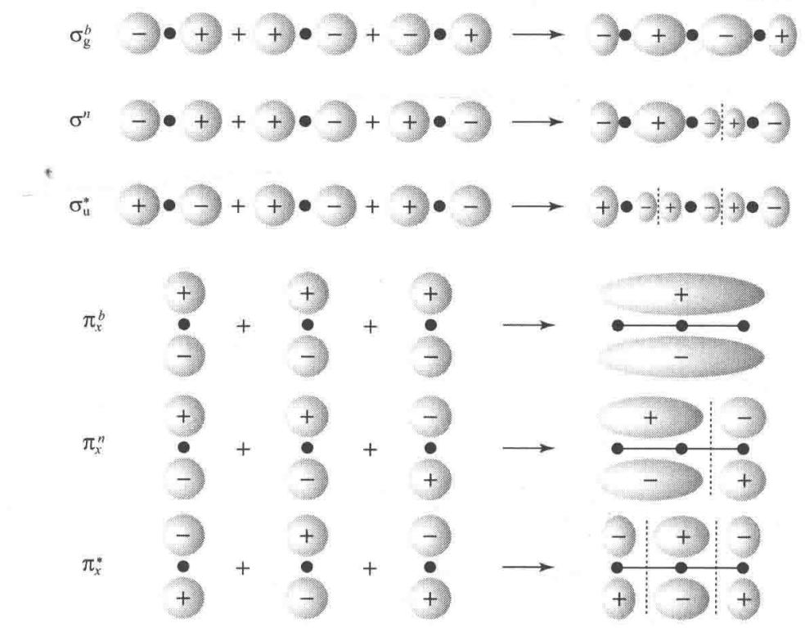
- $I_{3}^{−}$ 离子中只有 9 个分子轨道，其中 3 个 $σ$ 轨道，6 个 $π$ 轨道。16 个电子排布在 8 个分子轨道上。$I_{3}^{−}$ 离子中无不成对电子，是反磁性的。
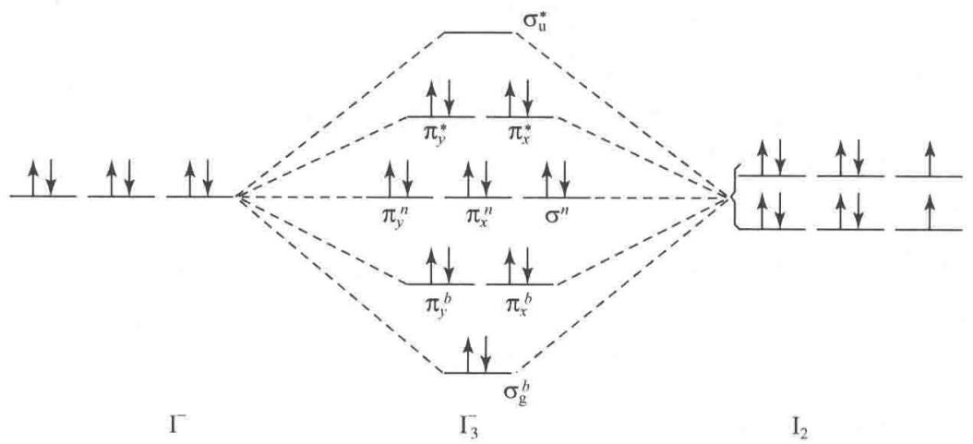
- $292=267−85lgn$，解得 $n=0.5$。即 $I_{3}^{−}$ 中 I—I 间的键级为 0.5。

2.254 多原子分子
${PF}_{5}$ 分子呈三方双锥构型，P原子采用 ${sp}^{3}d$ 杂化轨道与F原子成 $σ$ 键。若将 ${sp}^{3}d$ 杂化轨道视为 ${sp}^{2}$ 和pd两杂化轨道的组合，请先将 ${PF}_{5}$ 安放在一直角坐标系中，根据坐标系和杂化轨道的正交、归一性写出
📖 查看答案
P原子的5个杂化轨道。
解 $PF_{5}$ 分子的坐标关系如图 5.9 所示。
根据图中各原子轨道、杂化轨道的相对位置和空间方向以及杂化轨道的正交、归一性质，P 原子的 5 个杂化轨道为
$$ψ_{1}=\sqrt{\frac{1}{3}}(s+\sqrt{2}p_{y})$$
$$ψ_{2}=\sqrt{\frac{1}{3}}\left(s−\sqrt{\frac{1}{2}}p_{y}−\sqrt{\frac{3}{2}}p_{x}\right)$$
$$ψ_{3}=\sqrt{\frac{1}{3}}\left(s−\sqrt{\frac{1}{2}}p_{y}+\sqrt{\frac{3}{2}}p_{x}\right)$$
$$ψ_{4}=\sqrt{\frac{1}{2}}(p_{z}+d_{z^{2}})$$
$$ψ_{5}=\sqrt{\frac{1}{2}}(p_{z}−d_{z^{2}})$$
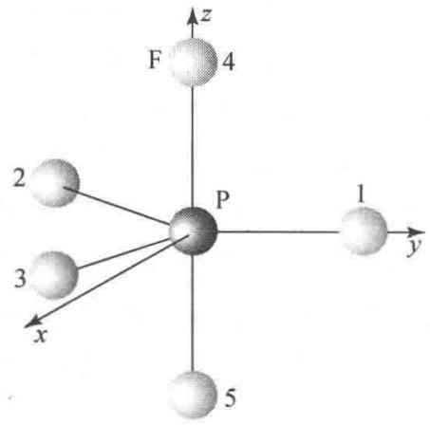
图5.9

2.255 多原子分子
$PCl_{5}$ 分子为三方双锥形结构，请说明或回答:
- 分子所属的点群和 P 原子所用的杂化轨道, 全部 P—Cl 键是否等长?
（2）若用 VSEPR 方法判断 P—Cl 键的键长，三次轴方向上的键长较水平面上的键长是长还是短？
- 晶态时五氯化磷由 ${\left[PCl_{4}\right]}^{+}{\left[PCl_{6}\right]}^{−}$ 组成，试解释什么因素起作用
📖 查看答案
?
（1）分子点群属 $D_{3h}$ 。P 原子采用 $sp^{3}d$ 杂化轨道，它可看作 $sp^{2}$ 和 pd 两个杂化轨道的组合。两种杂化轨道形成的 P—Cl 键的键长不要求相等。
（2）按 VSEPR 方法判断 bp-bp 间的推斥力时，三次轴上 P—Cl 中的 bp 同时受到夹角为 ${90}^{∘}$ 的水平面上的 3 个 bp 推斥，而水平面上只受到 2 个 bp 推斥，轴上的 P—Cl 键应长于水平面上的 P—Cl 键。此判断符合实验测定值，轴上 P—Cl 键长 214 pm，长于水平面上的 P—Cl 键长 202 pm。
（3）从晶体中离子的堆积考虑，由四面体形的 $PCl_{4}^{+}$ 与八面体形的 $PCl_{6}^{−}$ 堆积，可看作 $Cl^{−}$ 作密堆积而 $P^{5+}$ 填入四面体空隙和八面体空隙之中，有利于得到密堆积的结构。所以，由于堆积密度因素使 P 原子改变成键的方式： $PCl_{4}^{+}$ 中 P 原子按 $sp^{3}$ 杂化轨道成键， $PCl_{6}^{−}$ 中 P 原子按 $sp^{3}d^{2}$ 杂化轨道成键。

2.256 多原子分子
$N_{2}H_{2}$ 有两种同分异构体，是哪两种
📖 查看答案
？为什么 $C_{2}H_{2}$ 只有一种同分异构体？
解 $N_{2}H_{2}$ 分子中 $N=N$ 为双键，不能自由旋转（因双键中 $π$ 轨道叠加有方向性），故有顺式和反式两种异构体，它们的结构式如下：
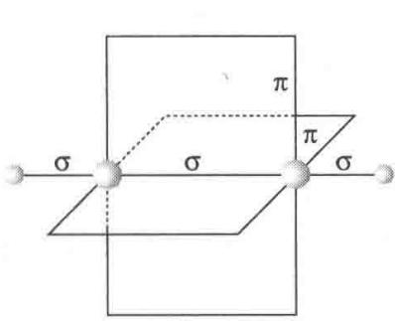
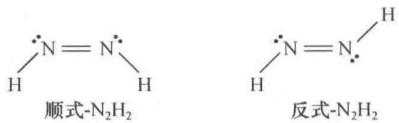
图5.11
两种异构体中 N 原子都用 $sp^{2}$ 杂化轨道成键，分子呈平面形。顺式 $−N_{2}H_{2}$ 分子属 $C_{2v}$ 点群，反式 $−N_{2}H_{2}$ 分子属 $C_{2h}$ 点群。两者皆无旋光性。
$C_{2}H_{2}$ 分子的 C 原子采用 sp 杂化轨道成键，分子呈直线形，属 $D_{∞h}$ 点群，因而它无两种同分异构体。 $C_{2}H_{2}$ 分子的结构如图 5.11。

2.257 多原子分子
试证明含 C, H, O, N 的有机分子, 若相对分子质量为奇数, 则分子中含
📖 查看答案
N 原子数必为奇数; 若相对分子质量为偶数, 则含 N 原子数亦为偶数。
证明 本题所涉及的是分子中各原子相互化合时的数量关系，其实质是共价键的饱和性。这些数量关系对于确定有机化合物的结构式很有用。
分子中各个原子周围化学键数目的总和为偶数(n 重键计作 n 个单键)。由此可推得, 具有奇数个单键的原子的数目之和必为偶数, 即奇数价元素的原子数之和必为偶数。在含 C, H, O, N 的有机物分子中, C 和 O 是偶数价原子, H 和 N 是奇数价原子。因此, H 和 N 原子数之和为偶数, 即 H 原子数为奇数时 N 原子数亦为奇数; H 原子数为偶数时 N 原子数亦为偶数。
含 C,H,O,N 的有机化合物，其相对分子质量为
$$12n_{C}+16n_{O}+14n_{N}+n_{H}$$
式中 $n_{C},n_{O},n_{N}$ 和 $n_{H}$ 分别是 C, O, N 和 H 的原子数。由于前三项之和为偶数，因而相对分子质量的奇偶性与 H 原子数的奇偶性一致。而上面已证明，H 原子数的奇偶性与 N 原子数的奇偶性一致。所以，相对分子质量的奇偶性与 N 原子数的奇偶性一致，即相对分子质量为奇数时，N 原子数必为奇数；相对分子质量为偶数时，N 原子数必为偶数。

2.258 多原子分子
用 HMO 法解环丙烯正离子 $(C_{3}H_{3})^{+}$ 的离域 $π$ 键分子轨道波函数，并计算 $π$ 键键级和 C 原子的自由价。
📖 查看答案
- 分子轨道为：$ψ_{1}=\frac{1}{\sqrt{3}}(ϕ_{1}+ϕ_{2}+ϕ_{3})$，$E_{1}=α+2β$；$ψ_{2}=\frac{1}{\sqrt{6}}(ϕ_{1}−2ϕ_{2}+ϕ_{3})$，$E_{2}=α−β$；$ψ_{3}=\frac{1}{\sqrt{2}}(ϕ_{1}−ϕ_{3})$，$E_{3}=α−β$。
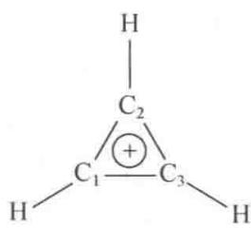
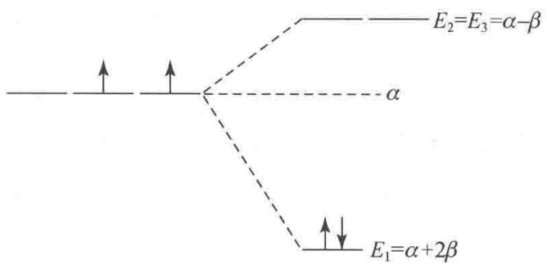
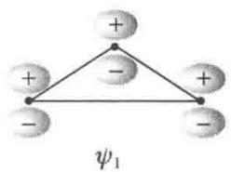
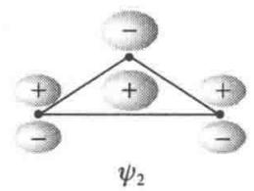
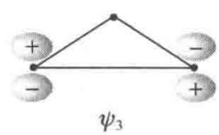
- 2个 $π$ 电子在 $ψ_{1}$ 上，$π$ 键键级 $P_{12}=P_{23}=P_{31}=2/3$。
- 自由价 $F_{1}=F_{2}=F_{3}=4.732−3−2×(2/3)=0.40$。
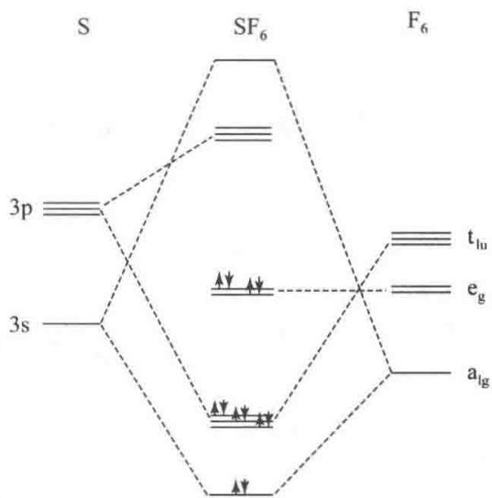

2.259 多原子分子
说明 $N_{3}^{−}$ 的几何构型和成键情况；用 HMO 法求离域 $π$ 键的波函数及离域能。
📖 查看答案
叠氮离子 $N_{3}^{−}$ 是 ${CO}_{2}$ 的等电子体，呈直线构型，属 $D_{∞h}$ 点群。中间 N 原子以 sp 杂化轨道与两端 N 原子形成 2 个 $σ$ 键。3 个 N 原子的 $p_{x}$ 轨道形成 $π_{x3}^{4}$，$p_{y}$ 轨道形成 $π_{y3}^{4}$。
对一个 $π_{3}^{4}$：$ψ_{1}=\frac{1}{2}(ϕ_{1}+\sqrt{2}ϕ_{2}+ϕ_{3})$，$E_{1}=α+\sqrt{2}β$；$ψ_{2}=\frac{1}{\sqrt{2}}(ϕ_{1}−ϕ_{3})$，$E_{2}=α$；$ψ_{3}=\frac{1}{2}(ϕ_{1}−\sqrt{2}ϕ_{2}+ϕ_{3})$，$E_{3}=α−\sqrt{2}β$。
离域能为 $4(\sqrt{2}−1)β=1.656β$。

2.260 多原子分子
已知三次甲基甲烷 $\left[C{\left({CH}_{2}\right)}_{3}\right]$ 为平面形分子，形成 $π_{4}^{4}$ 键。试用HMO法处理，证明中心碳原子和周围3个碳原子间的 $π$ 键键级之和为 $\sqrt{3}$ 。
📖 查看答案
证明 画出分子骨架并给各 C 原子编号, 及 3 个镜面 $σ_{I},σ_{II}$ 和 $σ_{III}$ , 如图 5.16(a)。根据 Hückel 近似, 写出相应于此骨架的久期方程如下:
$$\left[\begin{matrix}x & 1 & 1 & 1 \\ 1 & x & 0 & 0 \\ 1 & 0 & x & 0 \\ 1 & 0 & 0 & x\end{matrix}\right]\left[\begin{matrix}c_{1} \\ c_{2} \\ c_{3} \\ c_{4}\end{matrix}\right]=0 x=\frac{α−E}{β}$$
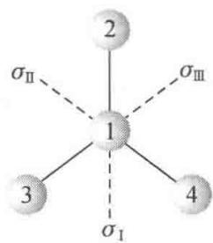
图 5.16(a)
利用分子的对称性将久期方程化简，求出 x, 代回久期方程, 结合归一化条件求出组合系数 $c_{i}$ , 进而写出分子轨道。将 x 代入 $x=\frac{α−E}{β}$ , 可求出与分子轨道相应的能级。
考虑对镜面 $σ_{I}$ 和 $σ_{II}$ 都对称，则有 $c_{2}=c_{3}=c_{4}$ ，于是久期方程可化简为
$$\left\{\begin{matrix}xc_{1}+3c_{2}=0 \\ c_{1}+xc_{2}=0\end{matrix}\right.$$
令其系数行列式为
$$\left|\begin{matrix}x & 3 \\ 1 & x\end{matrix}\right|=0$$
解之，得 $x=±\sqrt{3}$ 。将 $x=−\sqrt{3}$ 代入简化的久期方程并结合归一化条件 $c_{1}^{2}+c_{2}^{2}+c_{3}^{2}+c_{4}^{2}=1$ ，得
$$c_{1}=\frac{1}{\sqrt{2}}, c_{2}=c_{3}=c_{4}=\frac{1}{\sqrt{6}}$$
由此可得分子轨道：
$$ψ_{1}=\frac{1}{\sqrt{2}}ϕ_{1}+\frac{1}{\sqrt{6}}(ϕ_{2}+ϕ_{3}+ϕ_{4})$$
相应的能量为
$$E_{1}=α−xβ=α+\sqrt{3}β$$
将 $x=\sqrt{3}$ 代入简化的久期方程并结合归一化条件 $c_{1}^{2}+c_{2}^{2}+c_{3}^{2}+c_{4}^{2}=1$ ，得
$$c_{1}=\frac{1}{\sqrt{2}}, c_{2}=c_{3}=c_{4}=−\frac{1}{\sqrt{6}}$$
由此得分子轨道：
$$ψ_{4}=\frac{1}{\sqrt{2}}ϕ_{1}−\frac{1}{\sqrt{6}}(ϕ_{2}+ϕ_{3}+ϕ_{4})$$
相应的能量为
$$E_{4}=α−xβ=α−\sqrt{3}β$$
考虑对镜面 $σ_{II}$ 反对称，有 $c_{2}=−c_{3}$ ， $c_{1}=c_{4}=0$ 。代入久期方程后可推得 $x=0$ 。将 $x=0$ 代入 $x=\frac{α−E}{β}$ ，得 $E_{2}=α$ 。根据归一化条件 $c_{1}^{2}+c_{2}^{2}+c_{3}^{2}+c_{4}^{2}=1$ 推得 $c_{2}=−c_{3}=\frac{1}{\sqrt{2}}$ ，分子轨道为
$$ψ_{2}=\frac{1}{\sqrt{2}}(ϕ_{2}−ϕ_{3})$$
考虑对镜面 $σ_{II}$ 是对称的，有 $c_{2}=c_{3}≠c_{4}$ ，代入久期方程后得 $x=0,c_{1}=0,c_{2}=c_{3}=−\frac{1}{2}c_{4}$ 。根据归一化条件 $c_{1}^{2}+c_{2}^{2}+c_{3}^{2}+c_{4}^{2}=1$ ，得 $c_{2}=c_{3}=\frac{1}{\sqrt{6}},c_{4}=−\frac{2}{\sqrt{6}}$ 。由此得分子轨道：
$$ψ_{3}=\frac{1}{\sqrt{6}}(ϕ_{2}+ϕ_{3}−2ϕ_{4})$$
相应的能量为
$$E_{3}=α−xβ=α$$
总之，按能级从低到高的顺序排列， $C(CH_{2})_{3}$ 的 4 个分子轨道及其相应的能级为
$$ψ_{1}=\frac{1}{\sqrt{2}}ϕ_{1}+\frac{1}{\sqrt{6}}(ϕ_{2}+ϕ_{3}+ϕ_{4}), E_{1}=α+\sqrt{3}β$$
$$ψ_{2}=\frac{1}{\sqrt{2}}(ϕ_{2}−ϕ_{3}), E_{2}=α$$
$$ψ_{3}=\frac{1}{\sqrt{6}}(ϕ_{2}+ϕ_{3}−2ϕ_{4}), E_{3}=α$$
$$ψ_{4}=\frac{1}{\sqrt{2}}ϕ_{1}−\frac{1}{\sqrt{6}}(ϕ_{2}+ϕ_{3}+ϕ_{4}), E_{4}=α−\sqrt{3}β$$
能级及 $π$ 电子的分布如图 5.16(b) 所示。
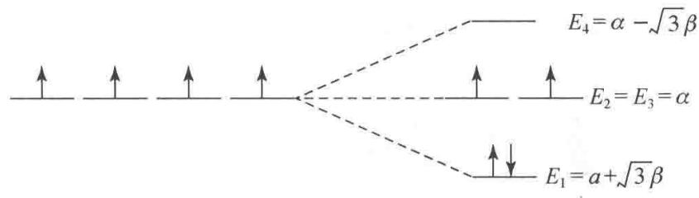
图 5.16(b)
由分子轨道和电子排布情况可计算 C 原子之间 $π$ 键的键级：
$$P_{12}=P_{13}=P_{14}=2×\frac{1}{\sqrt{2}}×\frac{1}{\sqrt{6}}=\frac{1}{\sqrt{3}}$$
因而，中间 C 原子和周围 3 个 C 原子间 $π$ 键键级之和为
$$3×P_{12}=\frac{3}{\sqrt{3}}=\sqrt{3}$$
加上 3 个 $σ$ 键, 中心 C 原子的总成键度为
$$N=3+\sqrt{3}=4.732$$
这是 C 原子理论上的最高成键度(虽然有人主张用根据丙二烯双自由基计算得到的 C 原子的最大成键度——4.828 作为 C 原子的最大成键度，但由于该分子比不上三次甲基甲烷更具代表性，因而仍未被多数人采纳)。
【评注】本题若用通常的解法，将 $E_{2}=E_{3}=α$ 代入久期方程组后得 $c_{1}=0,c_{2}+c_{3}+c_{4}=0$ 。即使加上归一化条件 $c_{1}^{2}+c_{2}^{2}+c_{3}^{2}+c_{4}^{2}=1$ ，仍缺一个条件而无法得到组合系数。此时应理解为有无穷多组解。可选取线性无关的两组解。

2.261 多原子分子
烯丙基 $H_{2}C=CH−CH_{2}$ 和丙烯基 $H_{3}C−CH=CH$ 自由基中的各个 C 原子采用什么杂化轨道？形成什么 $π$ 键？写出结构式，说明 C 原子骨架的构型；说明哪个自由基较稳定，为什么
📖 查看答案
？
解
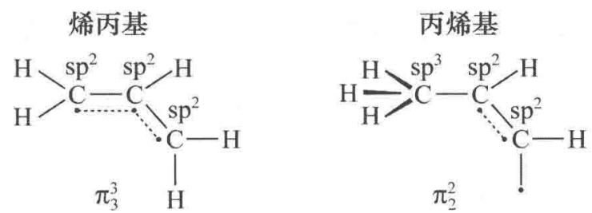
这两个自由基均为弯曲形。烯丙基较稳定，因为它的自由基中标明的3个电子组成了 $π_{3}^{3}$ 键。丙烯基右端C原子形成 $sp^{2}$ 杂化轨道，这种结构能量较低，它分别构成C—C，C—H键和放未成键的单电子；剩余的 $p_{z}$ 空轨道和1个电子与中心C原子的 $p_{z}$ 轨道共同组成 $π$ 键 $(π_{2}^{2})$ ，如上式所示。丙烯基因有未成键单电子存在，不如烯丙基稳定。若丙烯基组成 $π_{2}^{3}$ ，则必有一个电子处在反键 $π^{*}$ 轨道上，能量高，更不稳定。

2.262 多原子分子
用前线轨道理论分析 CO 加 $H_{2}$ 反应，说明只有使用催化剂该反应才能顺利进行。
📖 查看答案
解 基态 CO 分子的 HOMO 和 LUMO 分别为 $3σ$ 和 $2π$ ，基态 $H_{2}$ 分子的 HOMO 和 LUMO 分别为 $σ_{1s}$ 和 $σ_{1s}^{*}$ 。它们的轮廓图示于图 5.18(a)。
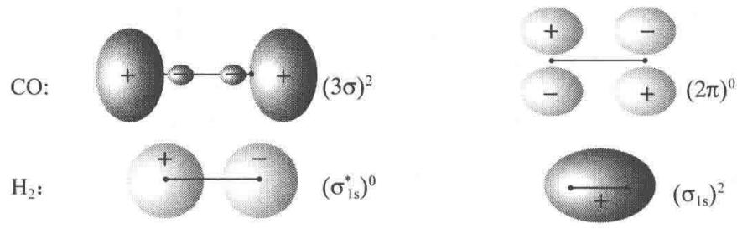
图 5.18(a) CO 和 H2 的前线轨道轮廓图
由图可见, 当 CO 分子的 HOMO 和 $H_{2}$ 分子的 LUMO 接近时, 彼此对称性不匹配; 当 CO 分子的 LUMO 和 $H_{2}$ 分子的 HOMO 接近时, 彼此对称性也不匹配。因此, 尽管在热力学上 CO 加 $H_{2}$ (生成烃或含氧化合物) 反应能够进行, 但实际上, 在非催化条件下, 该反应难以发生。
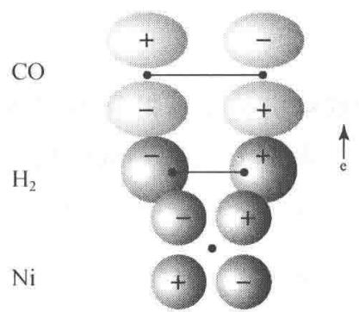
图 5.18(b) CO 和 H2 在 Ni 催化剂上轨道叠加和电子转移情况
若使用某种过渡金属催化剂，则该反应在不太高的温度下即可进行。以金属 Ni 为例,Ni 原子的 d 轨道与 $H_{2}$ 分子的 LUMO 对称性匹配，可互相叠加,Ni 原子的 d 电子转移到 $H_{2}$ 分子的 LUMO 上，使之成为有电子的分子轨道，该轨道可与 CO 分子的 LUMO 叠加，电子转移到 CO 分子的 LUMO 上。这样,CO 加 $H_{2}$ 反应就可顺利进行。轨道叠加及电子转移情况示于图 5.18(b) 中。Ni 原子的 d 电子向 $H_{2}$ 分子的 LUMO 转移的过程即 $H_{2}$ 分子的吸附、解离而被活化的过程，它是 CO 加 $H_{2}$ 反应的关键中间步骤。

2.263 多原子分子
用前线轨道理论分析加热或光照条件下，环己烯和丁二烯一起进行加成反应的规律。
📖 查看答案
解 环己烯与丁二烯的加成反应和乙烯与丁二烯的加成反应类似。在基态时，环己烯的 $π$ 型 HOMO 与丁二烯的 $π$ 型 LUMO( $ψ_{3}$ ) 对称性匹配，而环己烯的 $π$ 型 LUMO 与丁二烯的 $π$ 型 HOMO( $ψ_{2}$ ) 对称性也匹配。因此，在加热条件下，两者即可发生加成反应：
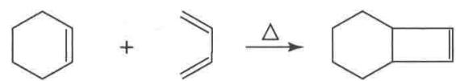
前线轨道叠加图示于图 5.19 中。
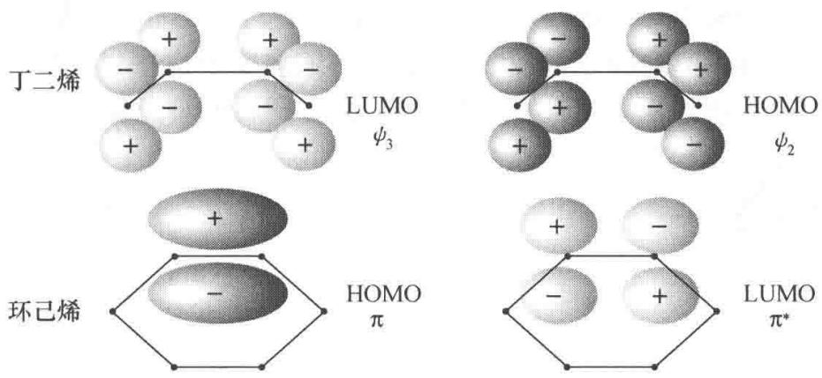
图 5.19 环己烯和丁二烯前线轨道叠加图
在光照条件下， $π$ 电子被激发，两分子激发态的 HOMO 与 LUMO 对称性不再匹配，因而不能发生加成反应（但可发生其他反应）。

2.264 多原子分子
用前线轨道理论分析乙烯环加成变为环丁烷的反应条件及轨道叠加情况。
📖 查看答案
解 在加热条件下，乙烯分子处在基态，其 HOMO 和 LUMO 分别为 $π_{2p}$ 和 $π_{2p}^{*}$ 。当一个分子的 HOMO 与另一个分子的 LUMO 接近时，对称性不匹配，不能发生环加成反应，如图 5.20(a)。
但在光照条件下，部分乙烯分子被激发，电子由 $π_{2p}$ 轨道跃迁到 $π_{2p}^{*}$ 轨道，此时 $π_{2p}^{*}$ 轨道变为 HOMO，与另一乙烯分子的 LUMO 对称性匹配，可发生环加成反应生成环丁烷，如图 5.20(b)。
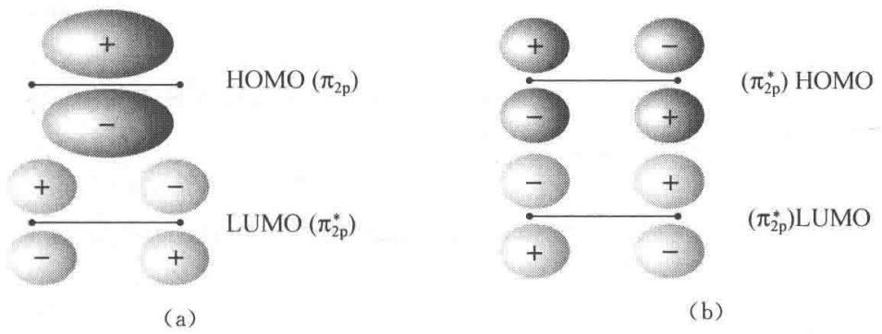
图5.20

2.265 多原子分子
试用分子轨道对称守恒原理讨论己三烯衍生物电环合反应在光照和加热条件下产物的立体构型。
📖 查看答案
解 分子轨道对称守恒原理的基本思想是，在一步完成的反应中，若反应物的分子轨道和产物的分子轨道对称性一致，则该反应容易进行。换言之，若整个反应体系从反应物、中间态到产物，分子轨道始终保持某一点群的对称性，则该反应容易进行。
己三烯衍生物电环合为环己二烯衍生物是一步完成的单分子反应。若顺旋闭环，则反应自始至终保持着 $C_{2}$ 点群对称性；若对旋闭环，则反应自始至终保持着 $C_{s}$ 点群的对称性。因此，对这两种闭环方式，应分别按 $C_{2}$ 轴和镜面 $σ$ 对反应物和产物的分子轨道进行分类。分类情况见轨道能级相关图（见图5.21，图中S和A分别表示对称和反对称）。
在讨论反应条件、关环方式及产物的立体构型时，只需考虑那些参与旧键断裂和新键形成的分子轨道，并且把它们作为一个整体一起考虑。对产物而言, $C_{1}$ 和 $C_{6}$ 间形成的 $σ$ 轨道以及
$C_{2}$ 和 $C_{3},C_{4}$ 和 $C_{5}$ 间形成的 $π$ 轨道是反应中所涉及的分子轨道。
根据节面数目的多少，确定反应物和产物分子轨道的能级次序(这是一种简便的方法，其结果与由计算得到的能级次序一致)。根据反应物的分子轨道与产物的分子轨道一一对应、相关轨道的对称性相同并且能量相近以及对称性相同的关联线不相交等原则，作出己三烯电环合反应的分子轨道能级相关图，如图5.21所示。
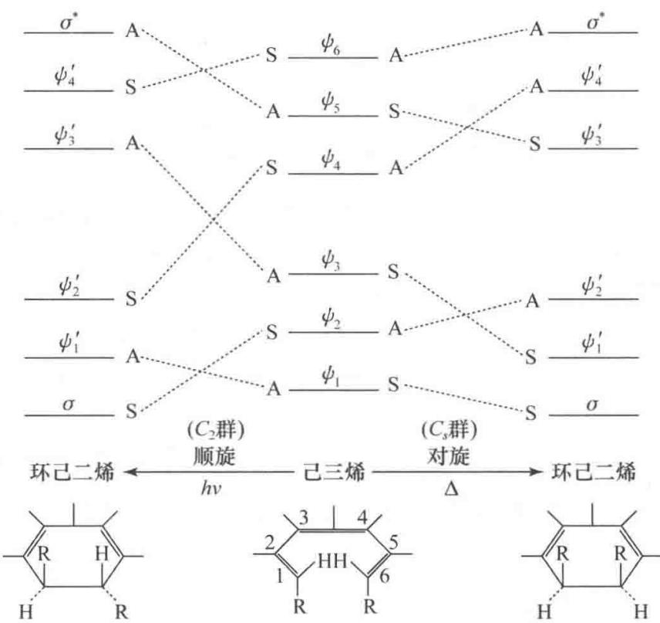
图 5.21 己三烯电环合反应的分子轨道能级相关图
由图可见，在进行顺旋闭环时，反应物的成键轨道 $ψ_{3}$ 与产物的反键轨道 $ψ_{3}^{′}$ 相关联，而产物的成键轨道 $ψ_{2}^{′}$ 却与反应物的反键轨道 $ψ_{4}$ 相关联，这说明反应物必须处在激发态（即 $π$ 电子由 $ψ_{3}$ 被激发到 $ψ_{4}$ ），才能转化为产物的基态。因此，顺旋闭环需在光照条件下进行，得到反式产物。而在对旋闭环时，反应物的成键轨道与产物的成键轨道相关联，反应物处于基态就可直接转化为产物，反应活化能较低，在一般加热条件下即可进行，得到顺式产物。
总之，根据分子轨道对称守恒原理，己三烯衍生物电环合为环己二烯衍生物（有 $π_{4}^{4}$ ）的反应具有鲜明的立体选择性。在加热条件下，分子保持镜面对称性，进行对旋闭环，得顺式产物；在光照条件下，分子保持 $C_{2}$ 轴对称性，采取顺旋闭环，得反式产物。

2.266 多原子分子
试分析下列分子中的成键情况，指出 C—Cl 键键长大小次序，并说明理由。
- $H_{3}CCl$ ;
- $H_{2}C=CHCl;$​
- $HC≡CCl$ 。
📖 查看答案
解
（1） $H_{3}CCl$ ：该分子为 $CH_{4}$ 分子的衍生物。同 $CH_{4}$ 分子一样，C 原子也采用 $sp^{3}$ 杂化轨道成键。4 个 $sp^{3}$ 杂化轨道分别与 3 个 H 原子的 1s 轨道及 Cl 原子的 3p 轨道重叠，共形成 4 个 $σ$ 键。分子呈四面体构型，属 $C_{3v}$ 点群。
- $H_{2}C=CHCl$ : 该分子为 $H_{2}C={CH}_{2}$ 分子的衍生物, 其成键情况与 $C_{2}H_{4}$ 分子的成键情况既有相同之处, 又有差别。在 $C_{2}H_{3}Cl$ 分子中, $C_{(1)}$ 原子的 3 个 ${sp}^{2}$ 杂化轨道分别与两个 H 原子的 1s 轨道和 $C_{(2)}$ 原子的 ${sp}^{2}$ 杂化轨道重叠, 共形成 3 个 $σ$ 键; $C_{(2)}$ 原子的 3 个 ${sp}^{2}$ 杂化轨道则分别与 H 原子的 1s 轨道、Cl 原子的 3p 轨道及 $C_{(1)}$ 原子的 ${sp}^{2}$ 杂化轨道重叠, 共形成 3 个 $σ$ 键。此外, 两个 C 原子和 Cl 原子的相互平行的 p 轨道重叠形成离域 $π$ 键 $π_{3}^{4}$ 。成键情况示于下图:
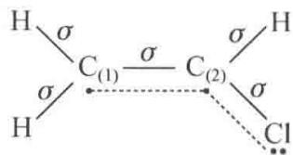
$C_{2}H_{3}Cl$ 分子呈平面构型，属于 $C_{s}$ 点群。 $π_{3}^{4}$ 的形成使 C—Cl 键缩短，Cl 的活泼性下降。
- $HC≡CCl$ : 该分子为 $C_{2}H_{2}$ 分子的衍生物。其成键情况与 $C_{2}H_{2}$ 分子的成键情况也既有相同之处, 又有区别。在 $C_{2}HCl$ 分子中, $C$ 原子采取 sp 杂化。 $C$ 原子的 sp 杂化轨道分别与 H 原子的 1s 轨道 (或 Cl 原子的 3p 轨道) 及另一个 C 原子的 sp 杂化轨道共形成两个 $σ$ 键。此外, C 原子和 Cl 原子的 p 轨道 (3 个原子各剩 2 个 p 轨道) 相互重叠, 形成两个离域 $π$ 键: $π_{x3}^{4}$ 和 $π_{y3}^{4}$ 。分子呈直线构型, 属于 $C_{∞v}$ 点群。两个 $π_{3}^{4}$ 的形成使 $C_{2}HCl$ 中 C—Cl 键更短, Cl 原子的活性更低。
根据以上对成键情况的分析，C—Cl 键键长大小次序为
$${CH}_{3}Cl>C_{2}H_{3}Cl>C_{2}HCl$$

2.267 多原子分子
试分析下列分子的成键情况, 比较
📖 查看答案
Cl 的活泼性, 并说明理由。
- $C_{6}H_{5}Cl$ ; (2) $C_{6}H_{5}CH_{2}Cl$ ;
- ${\left(C_{6}H_{5}\right)}_{2}CHCl$ ; (4) ${\left(C_{6}H_{5}\right)}_{3}CCl$ 。
解 （1）在 $C_{6}H_{5}Cl$ 分子中，一方面，C 原子相互间通过 $sp^{2}−sp^{2}$ 杂化轨道重叠形成 C—Cσ 键，另一方面，一个 C 原子与 Cl 原子间通过 $sp^{2}−3p$ 轨道重叠形成 C—Clσ 键。此外，6 个 C 原子和 Cl 原子通过 p 轨道重叠，形成垂直于分子平面的离域 π 键 $π_{7}^{8}$ 。由于 Cl 原子参与形成离域 π 键，因而其活性较低。
- 在 $C_{6}H_{5}{CH}_{2}Cl$ 分子中, 苯环上的 C 原子仍采用 ${sp}^{2}$ 杂化轨道与周边原子的相关轨道重叠形成 $σ$ 键, 而次甲基上的 C 原子则采用 ${sp}^{3}$ 杂化轨道与周边原子的相关轨道重叠形成 $σ$ 键。此外, 苯环上的 6 个 C 原子相互间通过 p 轨道重叠形成离域 $π$ 键 $π_{6}^{6}$ 。在中性分子中, 次甲基上的 C 原子并不参与形成离域 $π$ 键, 但当 Cl 原子被解离后, 该 C 原子的轨道发生了改组, 由 ${sp}^{3}$ 杂化轨道改组为 ${sp}^{2}$ 杂化轨道, 此时它就有条件参加形成离域 $π$ 键。因此, 在 $[C_{6}H_{5}{CH}_{2}]^{+}$ 中存在 $π_{7}^{6}$ 。由于 $π$ 电子的活动范围扩大了, $π_{7}^{6}$ 的能量比 $π_{6}^{6}$ 的能量低, 这是 $C_{6}H_{5}{CH}_{2}Cl$ 分子中的 Cl 原子比 $C_{6}H_{5}Cl$ 分子中的 Cl 原子活性高的另一个原因。
（3）在 ${\left(C_{6}H_{5}\right)}_{2}CHCl$ 分子中，苯环上的C原子采用 $sp^{2}$ 杂化轨道与周边原子的相关轨道重叠形成 $σ$ 键，而非苯环上的C原子则采用 $sp^{3}$ 杂化轨道与周边原子的相关轨道重叠形成 $σ$ 键。这些 $σ$ 键和各原子核构成了分子骨架。在中性分子中，非苯环上的C原子不参与形成离域 $π$ 键，分子中有2个 $π_{6}^{6}$ 。但当Cl原子解离后，该C原子形成 $σ$ 键所用的杂化轨道由 $sp^{3}$ 改组为 $sp^{2}$ ，于是它就有条件参与共轭，从而在 ${\left[{\left(C_{6}H_{5}\right)}_{2}CH\right]}^{+}$ 中形成了更大的离域 $π$ 键 $π_{13}^{12}$ 。这使得 ${\left(C_{6}H_{5}\right)}_{2}CHCl$ 分子中的Cl原子更活泼。
- 在 $(C_{6}H_{5})_{3}CCl$ 分子中, C 原子形成 $σ$ 键的情形与上述两分子相似。非苯环上的 C 原子也不参与共轭, 分子中有 3 个 $π_{6}^{6}$ 。当 Cl 原子解离后, 非苯环上的 C 原子改用 ${sp}^{2}$ 杂化轨道形成 $σ$ 键, 剩余的 p 轨道与 18 个 C 原子的 p 轨道重叠, 形成更大更稳定的离域 $π$ 键 $π_{19}^{18}$ , 这使得 $(C_{6}H_{5})_{3}CCl$ 分子中的 Cl 原子在这 4 个分子中最活泼。
综上所述，Cl原子的活泼性次序为
$$C_{6}H_{5}Cl<C_{6}H_{5}{CH}_{2}Cl<(C_{6}H_{5})_{2}CHCl<(C_{6}H_{5})_{3}CCl$$

2.268 多原子分子
试比较 $CO_{2}$ ，CO 和丙酮中 C—O 键键长大小次序，并说明理由。
📖 查看答案
解 3 个分子中碳-氧键键长大小次序为
$$丙酮>{CO}_{2}>CO$$
丙酮分子中的碳-氧键为一般双键，键长最长。 $CO_{2}$ 分子中除形成 $σ$ 键外，还形成两个离域 $π$ 键 $π_{3}^{4}$ 。虽然碳-氧键键级也为 2，但由于离域 $π$ 键的生成使键能较大，键长较短，但比一般叁键要长。在 CO 分子中，形成一个 $σ$ 键、一个 $π$ 键和一个 $π$ 配键，键级为 3，因而碳-氧键键最长短。
实验测定丙酮、 $CO_{2}$ 和 CO 分子中碳-氧键键长分别为 121 pm, 116 pm 和 113 pm。

2.269 多原子分子
苯胺的紫外可见光谱和苯差别很大，但其盐酸盐的光谱却和苯相近，解释这现象。
📖 查看答案
解 通常，有机物分子的紫外-可见光谱是由 $π$ 电子在不同能级之间的跃迁产生的。苯及其简单的取代产物在紫外-可见光谱中出现 3 个吸收带，按简单 HMO 理论，这些吸收带是 $π$ 电子在最高被占分子轨道和最低空轨道之间跃迁产生的。
苯分子中有离域 $π$ 键 $π_{6}^{6}$ ，而苯胺分子中有离域 $π$ 键 $π_{7}^{8}$ 。两分子的分子轨道数目不同，能级间隔不同， $π$ 电子的状态不同，因而紫外-可见光谱不同。但在 $C_{6}H_{5}{NH}_{3}Cl$ 分子中，N原子采用 ${sp}^{3}$ 杂化轨道成键，所形成的离域 $π$ 键仍为 $π_{6}^{6}$ ，所以其紫外-可见光谱和苯相近。

2.270 多原子分子
试分析下列分子中的成键情况，比较其碱性的强弱，并说明理由
📖 查看答案
- $NH_{3}$ ; (2) $N(CH_{3})_{3}$ ;
- $C_{6}H_{5}NH_{2}$ ; (4) $CH_{3}CONH_{2}$ .
解 碱性的强弱和提供电子对能力大小有关, 当 N 原子提供孤对电子的能力大, 碱性强。分子的几何构型和有关性质主要取决于分子中骨干原子的成键情况。下表列出分析 4 个分子中的骨干原子, 特别是 N 原子的成键轨道以及所形成的化学键的类型, 并结合有关原子或基团的电学性质, 比较 N 原子上电荷密度的大小, 从而推断出 4 个分子碱性强弱的次序。
分 子 | (1) $NH_{3}$ | (2) $N(CH_{3})_{3}$ | (3) $C_{6}H_{5}NH_{2}$ | (4) $CH_{3}CONH_{2}$
结构式 | 见图（1） | 见图（2） | 见图（3） | 见图（4）
C原子成键所用轨道 | — | $sp^{3}$​ | $sp^{2}$​ | $sp^{3},sp^{2}$​
N原子成键所用轨道 | $sp^{3}$​ | $sp^{3}$​ | $sp^{2}$​ | $sp^{2}$​
N原子成键类型及数目 | 3σ | 3σ | $3σ+π_{7}^{8}$​ | $3σ+π_{3}^{4}$​
有关原子或基团电学性质 | — | 甲基的推电子作用使N原子上的电荷密度增大 | N原子的孤对电子参加形成 $π_{7}^{8}$ 键比左边两个电荷密度低 | 除参加形成 $π_{3}^{4}$ 外,O原子电负性大，拉电子作用使N原子上的电荷密度下降
碱性强弱 | 较强 | 最强 | 较弱 | 最弱
$pK_{b}$​ | 4.75 | 4.2 | 9.38 | 12.60
（1）$NH_{3}$ 结构式
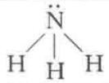
（2）$N(CH_{3})_{3}$ 结构式
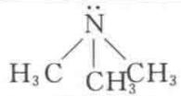
（3）$C_{6}H_{5}NH_{2}$ 结构式
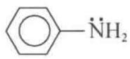
（4）$CH_{3}CONH_{2}$ 结构式
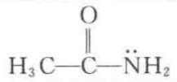

2.271 多原子分子
下列化合物的 $pK_{a}$ 列于相应结构式后的括号里，试从结构上解释它们的大小。
- $CF_{3}COOH(0.2)$ ;
- $p−C_{6}H_{4}(NO_{2})(COOH)(3.42)$ ;
- $CH_{3}COOH$ (4.74);
- $C_{6}H_{5}OH$ (10.00);
- $C_{2}H_{5}OH$ (15.9).
📖 查看答案
解 （1）F 是电负性最高的元素，F 原子的极强的吸电子能力以及羰基的诱导作用，使 $CF_{3}COOH$ 分子中羟基 O 原子的正电性增强，从而对 H 原子的吸引力减弱而使其易于解离。当 H 原子解离后，生成的阴离子 $CF_{3}COO^{−}$ 中形成离域 $π$ 键 $π_{3}^{4}$ ，大大增加了该阴离子的稳定性。因此， $CF_{3}COOH$ 具有很强的酸性。
- $p−C_{6}H_{4}({NO}_{2})(COOH)$ 分子中的 H 原子解离后, 生成的阴离子中存在着稳定的离域 $π$ 键 $π_{12}^{14}$ , 这是该分子具有强酸性的原因之一。— ${NO}_{2}$ 是强吸电子基团 (其吸电子能力比— ${CF}_{3}$ 基团稍强), 它的吸电子作用以及羟基的诱导作用使羟基 O 原子的负电性降低, 从而使 H 原子易于解离。这是 $p−C_{6}H_{4}({NO}_{2})(COOH)$ 具有强酸性的原因之二。但是, 由于 $p−C_{6}H_{4}({NO}_{2})(COOH)$ 分子较大, — ${NO}_{2}$ 的吸电子作用传递到对位的羟基上时已减弱。所以, 尽管 $p−C_{6}H_{4}({NO}_{2})(COOH)$ 分子也具有强酸性, 但其酸性比 ${CF}_{3}COOH$ 弱。
（3）在 $CH_{3}COOH$ 分子中，羰基具有诱导作用，且 H 原子解离后生成具有离域 $π$ 键 $π_{3}^{4}$ 的稳定阴离子 $CH_{3}COO^{−}$ ，因而 $CH_{3}COOH$ 也具有较强的酸性。
（4）在 $C_{6}H_{5}OH$ 分子中，无吸电子基团，只是 H 原子解离后生成的阴离子具有离域 $π$ 键 $π_{7}^{8}$ ，因而该分子虽具有酸性，但酸性较弱。
- $C_{2}H_{5}OH$ 分子中不存在任何使羟基上的 H 原子易于解离的因素 ( $C_{2}H_{5}O^{−}$ 中无离域 $π$ 键)，因而它的酸性极弱，基本上为中性。

2.272 多原子分子
$C_{2}N_{2}$ 分子中碳-碳键键长比乙烷中碳-碳键键长短约10%，试述其结构根源。
📖 查看答案
解 在 $C_{2}N_{2}$ 分子中，C 原子采取 $sp_{z}$ 杂化。其中一个 $sp_{z}$ 杂化轨道与另一个 C 原子的 $sp_{z}$ 杂化轨道叠加形成 C—C σ 键，另一个 $sp_{z}$ 杂化轨道与 N 原子的 $p_{z}$ 轨道叠加形成 C—N σ 键，分子呈直线构型。分子骨架（含 3 个 σ 键）及两端孤对电子可简示为：N $σCσCσN$ 。此外，分子中 4 个原子皆剩余 2 个 p 轨道 $(p_{x},p_{y})$ ，每个 p 轨道上只含一个电子。这些 p 轨道沿着 z 轴（σ 键轴）“肩并肩”地重叠，形成两个离域 π 键： $π_{x4}^{4}$ 和 $π_{y4}^{4}$ 。分子的成键情况可表示为
$$\begin{matrix}•−−−•−−−•−−−• \\ :N−C−C−N: \\ •−−−•−−−•−−−•\end{matrix}\begin{matrix}π_{y4}^{4} \\ π_{x4}^{4}\end{matrix}$$
由于 C 原子间除形成 $σ$ 键外还有离域 $π$ 键，因而 $C_{2}N_{2}$ 分子中的碳-碳键键级比乙烷分子中的碳-碳键键级大，而键长则缩短。
$C_{2}N_{2}$ 分子的 $π_{x4}^{4}$ 分子轨道图示于图 5.28 中，4 个 $π$ 电子填充在两个成键分子轨道 ( $π_{u}$ 和 $π_{g}$ ，下标 g 为中心对称，u 为中心反对称) 上。 $π_{y4}^{4}$ 和 $π_{x4}^{4}$ 的情况相似。
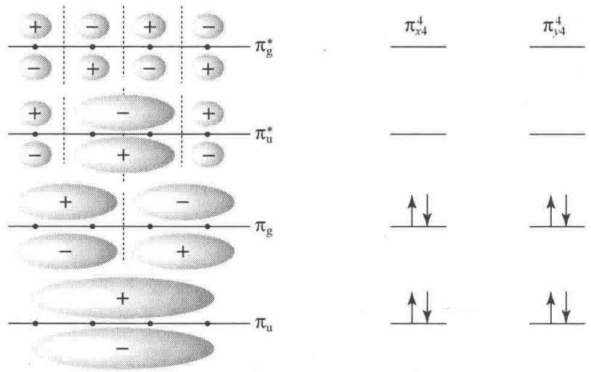
图5.28 C2N2 分子的分子轨道图

2.273 多原子分子
对下列分子和离子 $CO_{2}$ , $NO_{2}^{+}$ , $NO_{2}$ , $NO_{2}^{−}$ , $SO_{2}$ , $ClO_{2}$ , $O_{3}$ 等, 判断它们的形状, 指出中性分子的极性, 以及每个分子和离子的不成对电子数
📖 查看答案
解 根据价键理论(特别是杂化轨道理论)和分子轨道理论(包括离域 $π$ 键理论)分析诸分子和离子的成键情况，即可推断出它们的形状、极性和不成对电子数。兹将推断结果列于下表:
分子或离子 | 成键情况 | 几何构型 | 点群 | 极性情况 | 不成对电子数
$CO_{2}$​ | :O—C—O: | 直线形 | $D_{∞h}$​ | 非极性 | 0
$NO_{2}^{+}$​ | 见图（1） | 直线形 | $D_{∞h}$​ | - | 0
$NO_{2}$​ | 见图（2） | 弯曲形 | $C_{2v}$​ | 极性 | 1
$NO_{2}^{−}$​ | 见图（3） | 弯曲形 | $C_{2v}$​ | - | 0
$SO_{2}$​ | 见图（4） | 弯曲形 | $C_{2v}$​ | 极性 | 0
$ClO_{2}$​ | 见图（5） | 弯曲形 | $C_{2v}$​ | 极性 | 1
$O_{3}$​ | 见图（6） | 弯曲形 | $C_{2v}$​ | 极性 | 0
（1）$NO_{2}^{+}$ 成键情况
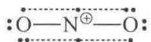
（2）$NO_{2}$ 成键情况
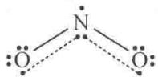
（3）$NO_{2}^{−}$ 成键情况
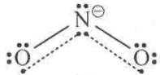
（4）$SO_{2}$ 成键情况
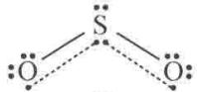
（5）$ClO_{2}$ 成键情况
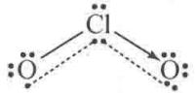
（6）$O_{3}$ 成键情况
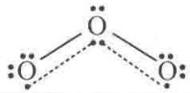
【评注】表中 $ClO_{2}$ 分子的成键情况也可写成
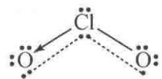
左右两边形成Cl→O配键的概率相等，分子呈 $C_{2v}$ 对称性。

2.274 多原子分子
指出 $NO_{2}^{+},NO_{2},NO_{2}^{−}$ 中 N—O 键的相对长度，并说明理由。
📖 查看答案
解 在这 3 个分子或离子中, N—O 键的相对长度次序为
$${NO}_{2}^{+}<{NO}_{2}<{NO}_{2}^{−}$$
理由简述如下: 在 ${NO}_{2}^{+}$ 离子中, N 原子除采用 sp 杂化轨道成 $σ$ 键外, 还与 2 个 O 原子共同形成 2 个 $π_{3}^{4}$ 离域 $π$ 键, 键级较大, 从而使 N—O 键大大缩短。有人认为, 由于 N 原子采用的杂化轨道中 s 成分较高而导致了 N—O 键键长缩短, 这似乎不妥。而在 ${NO}_{2}$ 分子和 ${NO}_{2}^{−}$ 离子中, N 原子采用 ${sp}^{2}$ 杂化轨道与 O 原子形成 $σ$ 键, 此外还形成 1 个 $π_{3}^{4}$ 离域 $π$ 键, 键级较小, 因而 N—O 键相对长些。在 ${NO}_{2}$ 分子中, N 原子的一个 ${sp}^{2}$ 杂化轨道上只有一个孤电子, 它对键对电子的排斥作用较小, 使得键角相对较大而键长相对较小。而在 ${NO}_{2}^{−}$ 中, N 原子的一个 ${sp}^{2}$ 杂化轨道上有一对孤对电子, 它们对键对电子的排斥作用较大, 使得键角相对较小而键长相对较大。有人从比较 ${NO}_{2}$ 分子和 ${NO}_{2}^{−}$ 离子 $π$ 键键级的相对大小出发来说明两者 N—O 键长的差别, 但论据不是很有力。
从分析成键情况出发，对这 3 个分子或离子的键参数相对大小的预测与列于下表的实验结果一致。
分子或离子 | 键角/(θ) | 键长/pm
$NO_{2}^{+}$​ | 180 | 115.4
$NO_{2}$​ | 134.25 | 119.7
$NO_{2}^{−}$​ | 115.4 | 123.6

2.275 多原子分子
$B_{5}H_{5}^{2−}$ 离子中 B 原子排成三方双锥形多面体，试计算它的styx 数码，并画出它的结构式。
📖 查看答案
解 封闭式硼烷 $B_{n}H_{n}^{2−}$ 的 $s$ 和 $x$ 均为0，对 $B_{5}H_{5}^{2−}$
$$\begin{matrix}t=n−2=5−2=3 \\ y=3\end{matrix}$$
styx 数码为 0330, 即 $B_{5}H_{5}^{2−}$ 中有 3 个 B—B 共价单键和 3 个 $3c−2e$ 键。结构式可写为
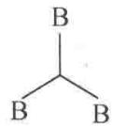
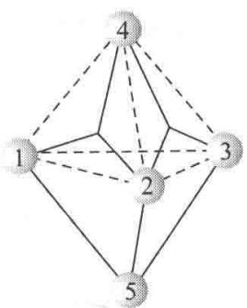
正面
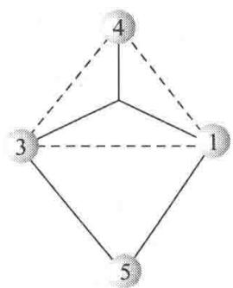
反面

2.276 多原子分子
计算封闭式 $B_{4}H_{4}^{2−}$ 离子的 styx 数码，用硼烷结构所遵循的规则，说明它不可能稳定存在的理由。
📖 查看答案
解 封闭式硼烷 $B_{n}H_{n}^{2−}$ 的 s 和 x 均为 0，对 $B_{4}H_{4}^{2−}$
$$\begin{matrix}t=n−2=4−2=2 \\ y=3\end{matrix}$$
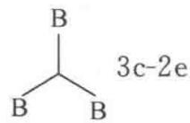
styx 数码为 0230，即 $B_{4}H_{4}^{2−}$ 中有 3 个 B—B 共价单键和 2 个
3c-2e键，它的结构式如右所示：
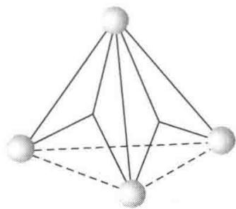
这种结构违背了“两个 B 原子不能同时通过二中心 B—B 键和三中心 BBB 键结合”的规则。所以， $B_{4}H_{4}^{2−}$ 不能稳定存在，迄今没有制得这种化合物。

2.277 多原子分子
已知 $Cl_{2}$ 分子的键能为 $242 kJ mol^{−1}$ ，而 Cl 原子和 $Cl_{2}$ 分子的第一电离能分别为 1250 和 $1085 kJ mol^{−1}$ ，试计算 $Cl_{2}^{+}$ 的键能，并讨论 $Cl_{2}^{+}$ 和 $Cl_{2}$ 哪一个键能大，说明理由。
📖 查看答案
解 在 0.1013 MPa, 298 K 时, 双原子分子的解离能即它的键能, 可直接从热化学测量中得到。根据热力学第一定律, 利用本题所给数据, 设计下列循环, 即可求得 $Cl_{2}^{+}$ 的键能。
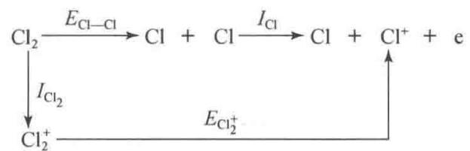
$$\begin{aligned}E_{{Cl}_{2}^{+}}&=E_{Cl−Cl}+I_{Cl}−I_{{Cl}_{2}} \\ &=242{kJmol}^{−1}+1250{kJmol}^{−1}−1085{kJmol}^{−1} \\ &=407{kJmol}^{−1}\end{aligned}$$
由计算结果可见, $Cl_{2}^{+}$ 的键能大于 $Cl_{2}$ 的键能。这是因为 $Cl_{2}^{+}$ 比 $Cl_{2}$ 少一个反键 $(π_{3p}^{*})$ 电子，键级增大(1.5)的缘故。当然, $Cl_{2}^{+}$ 的有效核电荷比 $Cl_{2}$ 大，原子轨道重叠程度大，使键强度增大，也是一个原因。

2.278 多原子分子
苯 $\left(C_{6}H_{6}\right)$ 、环己烯 $\left(C_{6}H_{10}\right)$ 、环己烷 $\left(C_{6}H_{12}\right)$ 和 $H_{2}$ 的燃烧热分别为3301.6,3786.6,3953.0和285.8kJmol⁻¹ ，试求算苯
📖 查看答案
的离域能。
解 离域能是由共轭效应引起的。按照 HMO 法, 苯分子中 6 个 C 原子的 p 轨道组合成 6 个离域 $π$ 键分子轨道, 其中成键轨道和反键轨道各占一半。分子轨道能级和电子排布如下图所示:
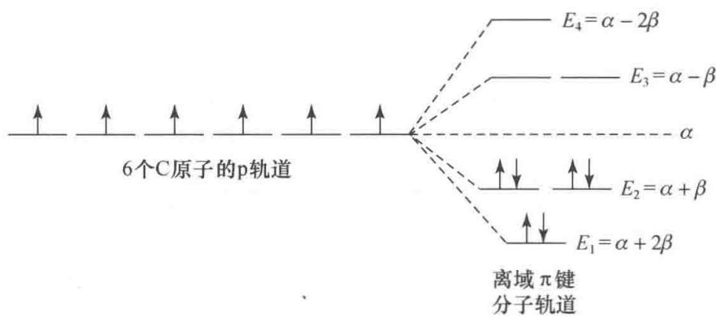
按此电子排布，体系中 $π$ 电子的总能量为
$$2×(α+2β)+4×(α+β)=6α+8β$$
而根据定域键的经典结构，苯分子中生成3个2c-2eπ键,π电子的总能量为
$$3×2×(α+β)=6α+6β$$
因此，生成离域 $π$ 键比生成 3 个定域 $π$ 键体系中 $π$ 电子的总能量降低了 $2β$ （即键能增加了 $−2β$ ），此能量降低值即苯的离域能，或称共振能。
苯的离域能相当于环己烯氢化热的 3 倍与苯氢化热的差值, 即环己烯→苯这一过程的 $ΔH$ 。据此, 利用题中所给的热化学参数, 即可按以下步骤计算出苯的离域能。
$$\begin{aligned}&C_{6}H_{10}+H_{2}→C_{6}H_{12} ΔH_{1} \\ &C_{6}H_{6}+3H_{2}→C_{6}H_{12} ΔH_{2} \\ ΔH_{1}=ΔH_{C}(C_{6}H_{12})−ΔH_{C}(C_{6}H_{10})−ΔH_{C}(H_{2}) \\ &=3953.0{kJmol}^{−1}−3786.6{kJmol}^{−1}−285.8{kJmol}^{−1} \\ &=−119.4{kJmol}^{−1} \\ ΔH_{2}=ΔH_{C}(C_{6}H_{12})−ΔH_{C}(C_{6}H_{6})−3×ΔH_{C}(H_{2}) \\ &=3953.0{kJmol}^{−1}−3301.6{kJmol}^{−1}−3×285.8{kJmol}^{−1} \\ &=−206{kJmol}^{−1} \\ ΔH=3ΔH_{1}−ΔH_{2} \\ &=3×(−119.4{kJmol}^{−1})−(−206{kJmol}^{−1}) \\ &=−152.2{kJmol}^{−1}\end{aligned}$$

2.279 多原子分子
$H_{2}O_{2}(g)$ 的生成热 $ΔH_{f}=−133 kJ mol^{−1}$ ，O—H 键键能为 $463 kJ mol^{−1}$ ，而 $H_{2}$ 和 $O_{2}$ 的解离能分别为 436 和 $495 kJ mol^{−1}$ ，试求 O—O 键的键能。为什么不用 $O_{2}$ 分子的解离能作为 O—O 键键能？
📖 查看答案
解 下式表示 $H_{2}O_{2}$ 的生成：
$$\begin{aligned}H_{2}(g)+O_{2}(g)=H_{2}O_{2}(g)&ΔH_{f}=−133kJmol^{−1} \\ ΔH_{f}=(E_{H−H}+E_{O−O})−(E_{O−O}+2E_{O−H}) \\ E_{O−O}=E_{H−H}+E_{O=O}−2E_{O−H}−ΔH_{f} \\ &=436kJmol^{−1}+495kJmol^{−1}− \\ &2×463kJmol^{−1}−(−133kJmol^{−1}) \\ &=138kJmol^{−1}\end{aligned}$$
$O_{2}$ 分子中包含1个 $O−Oσ$ 键和2个三电子 $π$ 键，键级为2，相当于1个 $O=O$ 双键。 $O_{2}$ 的解离能是打开此双键所需要的能量，当然不等于 $O−O$ 单键的键能。

2.280 多原子分子
为什么存在 $OH_{3}^{+}$ 和 $NH_{4}^{+}$ ，而不存在 $CH_{5}^{+}$ ？为什么存在 $SF_{6}$ ，而不存在 $OF_{6}$ ？
📖 查看答案
解 根据价键理论和分子轨道理论, 原子的成键数目主要取决于该原子能够提供的符合成键条件的原子轨道数目。C,N,O都是第二周期的元素, 它们的原子都只有4个价层轨道, 最多可形成4个共价单键。不管这些原子以纯原子轨道还是以杂化轨道参与成键, 与之以单键相结合的配位原子数最大为4。这是由共价键的饱和性所决定的。因此, $OH_{3}^{+}$ 和 $NH_{4}^{+}$ 都可存在, 而 $CH_{5}^{+}$ 和 $OF_{6}$ 不存在。
在 $OH_{3}^{+}$ 中，O 原子的 $sp^{3}$ 杂化轨道与 H 原子的 1s 轨道重叠形成 $σ$ 键，离子呈三角锥形，属 $C_{3v}$ 点群。作为一种理解， $OH_{3}^{+}$ 的形成可用下式表示：
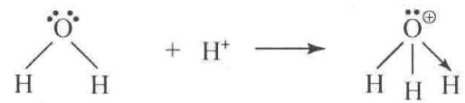
由于 O 原子的半径较小, 已带正电荷, 剩下的 $sp^{3}$ 杂化轨道上的孤对电子很难再接受质子而生成 $OH_{4}^{2+}$ 。 $NH_{4}^{+}$ 的成键情况与 $OH_{3}^{+}$ 相似, 只是几何构型不同、所属点群不同而已 ( $NH_{4}^{+}$ 属 $T_{d}$ 点群)。
对于第三周期的元素，其原子有9个价层轨道，理论上最多可形成9个共价单键，但d轨道能否有效地参加成键，还要看它的分布情况。若d轨道分布弥散，离核较远，则成键效率低，或根本不能参与成键；反之，则可有效地参与成键。 $SF_{6}$ 分子的成键情况属于后者，又由于S原子的半径较大，周围有足够的空间容纳6个配位原子，因而 $SF_{6}$ 分子能够稳定地存在。在该分子中,S原子以 $sp^{3}d^{2}$ 杂化轨道与F原子成键，分子呈正八面体构型，属于 $O_{h}$ 点群。这样的结构决定了 $SF_{6}$ 的某些性质，如它是绝缘性能良好的液体，可作变压器油。

2.281 多原子分子
$C_{70}$ 为一椭球形分子, 它有 12 个五元环的面, 25 个六元环的面, 试计算它的棱数 (E) 和键数 (b)。平均而言, 每个棱的键数是多少? 若按价键结构表达, C—C 单键和 C=C 双键的数目各多少? 碳原子间的键长处在什么范围
📖 查看答案
?
解 按 Euler 公式，棱数(E)为
$$\begin{aligned}E&=F+V−2 \\ &=(12+25)+70−2=105\end{aligned}$$
按键数(b)计算公式得
$$\begin{aligned}b&=\frac{1}{2}(8n−g) \\ &=\frac{1}{2}(8×70−280)=140\end{aligned}$$
平均而言，每条棱的键数为 $(140/105)=1\frac{1}{3}$ 。按价键结构表达，相当于70条C—C单键和35条 $C=C$ 双键。 $C_{70}$ 中每条棱的平均键数和 $C_{60}$ 相同，都为 $1\frac{1}{3}$ ，键长值在 $139∼147 pm$ 之间。

2.282 多原子分子
图 5.38 示出氙的氟化物和氧化物的分子(或离子)结构。
- 根据图形及 VSEPR 理论, 指出分子的几何构型名称和所属点群;
- Xe 原子所用的杂化轨道；
- Xe 原子的表观氧化态；
（4）已知在 $XeF_{2}⋅XeF_{4}$ 加合物晶体中，两种分子的构型与单独存在时的几何构型相同，不会相互化合成 $XeF_{3}$ ，从中说明什么问题？
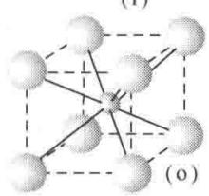
图 5.38 氙的氧化物和氟化物的分子结构
📖 查看答案
解（1），（2），（3）题的答案列于下页表中。
（4）在 $XeF_{2}⋅XeF_{4}$ 加合物晶体中，两种分子的几何构型依然保持单独存在时的情况，说明它们都很稳定，不会化合成 ${Xe}_{2}F_{6}$ 或形成 $XeF_{3}^{−}⋅XeF_{3}^{+}$ 的结构。
- 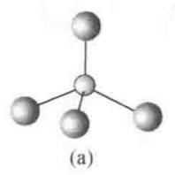
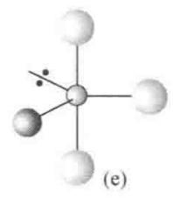
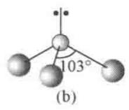
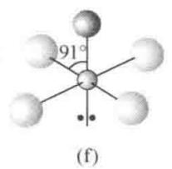
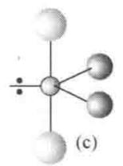
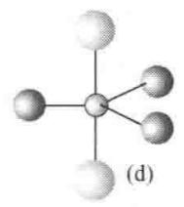
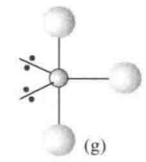
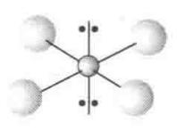
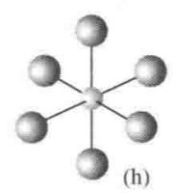
- 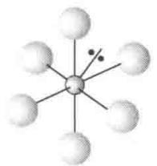
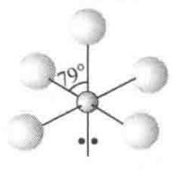
(k)
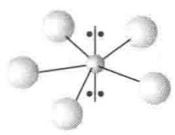
(1)
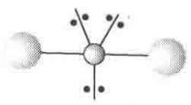
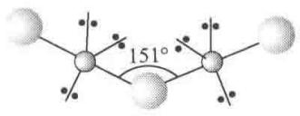
(n)
- $XeO_{4}$ , (b) $XeO_{3}$ , (c) $XeO_{2}F_{2}$ , (d) $XeO_{3}F_{2}$ , (e) $XeOF_{3}^{+}$ , (f) $XeOF_{4}$ , (g) $XeF_{3}^{+}$ ,
- $XeO_{6}^{4−}$ , (i) $XeF_{4}$ , (j) $XeF_{6}$ , (k) $XeF_{5}^{+}$ , (l) $XeF_{5}^{−}$ , (m) $XeF_{2}$ , (n) $Xe_{2}F_{3}^{+}$ , (o) $XeF_{8}^{2−}$
化合物 | 分子几何构型 | 分子点群 | Xe的杂化轨道 | 氧化态
(a) XeO4 | 四面体形 | $T_{d}$​ | $sp^{3}$​ | 8
(b) XeO3 | 三角锥形 | $C_{3v}$​ | $sp^{3}$​ | 6
(c) XeO2F2 | 马鞍形 | $C_{2v}$​ | $sp^{3}d$​ | 6
(d) XeO3F2 | 三方双锥形 | $D_{3h}$​ | $sp^{3}d$​ | 8
(e) XeOF3+ | 马鞍形 | $C_{s}$​ | $sp^{3}d$​ | 6
(f) XeOF4 | 四方锥形 | $C_{4v}$​ | $sp^{3}d^{2}$​ | 6
(g) XeF3+ | T形 | $C_{2v}$​ | $sp^{3}d$​ | 4
(h) XeO6- | 八面体形 | $O_{h}$​ | $sp^{3}d^{2}$​ | 8
(i) XeF4 | 平面四方形 | $D_{4h}$​ | $sp^{3}d^{2}$​ | 4
(j) XeF6 | 变形八面体 | $C_{3v}$​ | $sp^{3}d^{3}$​ | 6
(k) XeF5+ | 四方锥形 | $C_{4v}$​ | $sp^{3}d^{2}$​ | 6
(l) XeF5- | 平面五角形 | $D_{5h}$​ | $sp^{3}d^{3}$​ | 4
(m) XeF2 | 直线形 | $D_{∞h}$​ | $sp^{3}d$​ | 2
(n) Xe2F3+ | V形 | $C_{2v}$​ | $sp^{3}d$​ | 2
(o) XeF8- | 四方反棱柱形 | $D_{4d}$​ | $sp^{3}d^{4}$​ | 6

【评注】
- Xe 原子的电子组态为 $[Kr]4d^{10}5s^{2}5p^{6}$ ，即价层轨道均充满电子。在和 F 或 O 化合过程中，一般不用 4d 轨道，而用 s, p 轨道或加一些 5d 轨道进行杂化改组，以适应周围原子的成键要求。若只考虑 $σ$ 键, 而不计及周围 O 原子的孤对电子和 Xe 原子间形成的 $π$ 键, 可用下面的点电子结构式表达, 例如:
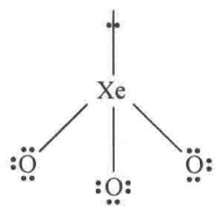
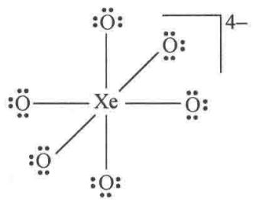
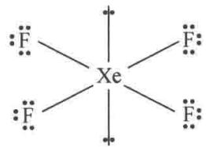
若计及 O 原子和 Xe 原子间形成的 $π$ 键, 即 O 原子孤对电子所处的轨道和 Xe 原子的 d 轨道进行叠加, 由 O 原子提供孤对电子。对于中性分子和带正电的离子, 只要将 Xe—O 键改为 Xe=O 即可; 对于带负电的离子, 将负电荷记在 O 原子上, Xe—O 键不变。例如:
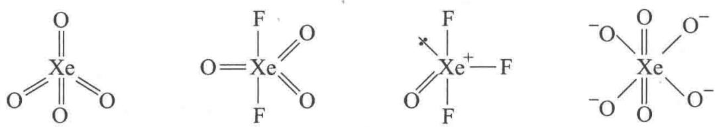
注意，和双键相连的 O 原子只有 2 对孤对电子, $=O$ 。利用这种方法表达稀有气体化合物的结构较好:(a)它符合 VSEPR 理论，包括 O 原子所在位置也可预言;(b)O,F 原子都符合八隅律;(c)有的化合物中 Xe 原子周围电子数超过了 8 个，可以了解 Xe 原子有 d 轨道参加成键，并可解析 He,Ne,Ar 等原子不易形成化合物的原因;(d)符合实验测定的键长数据,Xe=O 键长处于 170~171 pm 之间，而在 XeO $​_{6}^{4−}$ 中，每个 Xe—O 键是由 4 个单键和 2 个双键平均而得，相当于键价为 1.33,实验测定这个离子中 Xe—O 键长为 186 pm。
- 按分子轨道理论模型处理 ${XeF}_{2}$ 分子的成键情况, 可理解如下: 设键轴为 $z$ 轴, $Xe$ 的 $5p_{z}$ 轨道在 $+z$ 方向和 $−z$ 方向分别和 $F$ 原子的 $2p_{z}$ 轨道叠加组合, 产生一个成键轨道、一个非键轨道和一个反键轨道, 4个电子 (2个来自 $Xe$ 的 $5p_{z}$ , 每个 $F$ 原子提供一个 $2p_{z}$ 上的电子) 填在成键轨道和非键轨道中, 形成三中心四电子 $(3c−4e)σ$ 键。这个分子中 $Xe−F$ 键的键级只有0.5。实验测定 ${XeF}_{2}$ 中 $Xe−F$ 键键长为 $198.3pm$ , 比 ${XeF}_{4}$ 的 $195pm$ 和 ${XeF}_{6}$ 的 $189pm$ 长。按VSEPR理论, ${XeF}_{2}$ 周围bp和lp排列的结构和图5.38(m)所示一致, 处于轴上的 $F$ 原子受到3个lp的推斥, 使 $Xe−F$ 键拉长。两种理论都可解析。

2.283 多原子分子
在《结构化学基础》(第5版)5.9.3小节中，根据硅-氧键的特性，认为天然矿物质中不可能含有Si=O键的偏硅酸化合物。怎样理解书刊和产品说明中出现的“偏硅酸钙”“含偏硅酸矿泉水”等内容?
📖 查看答案
解 按照无机化学命名原则的规定，偏酸(meta acid)是指正酸分子脱去一分子水后得到的酸。偏硅酸和偏硅酸根的化学式分别为
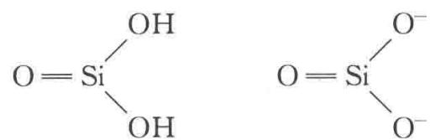
迄今，人们从大量天然存在的硅酸盐和硅氧化合物的结构，证明硅和氧都是通过 $\left[SiO_{4}\right]$ 四面体基团共用顶点连接成链形、层形或三维骨架型的结构存在，或者再和其他金属离子结合成稳定的硅酸盐，不可能含有“Si=O”结构基元。根据这个特点应当注意以下几点:
- 组成为二氧化硅的石英、鳞石英和方石英等物质, 不能称它们为“二氧化硅分子”, 也不能仿照 ${CO}_{2}$ 的结构式, 将二氧化硅用 “ $O=Si=O$ ” 结构式表达。
- 在化学书刊中, 对天然矿物的名称不要用“偏硅酸”和“偏硅酸钙”等命名, 应根据它的实际结构用相应的寡聚硅酸盐表达。
- 对含硅的矿泉水等商品的名称, 建议不要用“含偏硅酸矿泉水”, 而改用“含寡聚硅酸盐矿泉水”。

2.284 碳同素异形体标准生成热与C60结构
- 标准生成热是指某温度下，由处于标准状态的各种元素的最稳定状态的单质生成标准状态下单位物质的量 (1 mol) 某纯物质的热效应。放热用”−“表示，吸热用”+“表示。已知碳的三种同素异形体为金刚石、石墨和 $C_{60}$，它们的密度分别是 $3.514 g/cm^{3}$、$2.266 g/cm^{3}$、$1.678 g/cm^{3}$；标准生成热依次是 +1.987 kJ/mol、0 kJ/mol、+2280 kJ/mol。试回答：
- 标准状况下最稳定的碳单质是____，理由是____。
- 由石墨转化成金刚石的条件是____高温____高压（填”高或低”），理由是____。
- 由石墨转化成 $C_{60}$ 的条件是____温____压（填”高或低”），理由是____。
- 能够溶于有机溶剂的碳单质是____，理由是____。
- 在死火山口常能发现的碳单质是____，理由是____；在星际空间可望发现的碳单质是____，理由是____。
- 1996 年诺贝尔化学奖授予对发现 $C_{60}$ 有重大贡献的三位科学家。$C_{60}$ 分子是形如球状的多面体（如图所示），该结构的建立基于以下考虑：
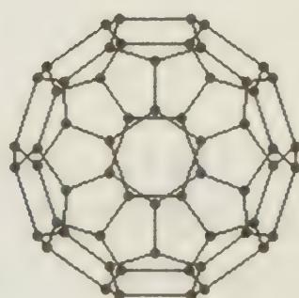
① $C_{60}$ 分子中每个碳原子只跟相邻的 3 个碳原子形成化学键；
② $C_{60}$ 分子只含有五边形和六边形；
③ 多面体的顶点数、面数和棱边数的关系，遵循欧拉定理：顶点数+面数=棱边数+2。
据上所述，可推知 $C_{60}$ 分子有 12 个五边形和 20 个六边形，$C_{60}$ 分子所含的双键数为 30。请回答下列问题：
- 固体 $C_{60}$ 与金刚石相比较，熔点较高者应是____，理由是____。
- 试估计 $C_{60}$ 跟 $F_{2}$ 在一定条件下，能否发生反应生成 $C_{60}F_{60}$？并简述其理由：____。
- 通过计算，确定 $C_{60}$ 分子所含单键数。$C_{60}$ 分子所含单键数为____。
- 在 $C_{60}$ 中，每个碳原子与几个六元环相连？与几个五元环相连？每个碳原子周围的（$σ$ 键）键角之和为多少度？平均 $∠CCC$ 键角为多少度？计算 $C_{60}$ 中碳原子的杂化态？
- $C_{70}$ 分子也已制得，它的分子结构模型可以与 $C_{60}$ 同样考虑而推知。通过计算确定 $C_{70}$ 分子中五边形和六边形的数目。$C_{70}$ 分子中所含五边形数为____，六边形数为____。C—C 键数为____；C=C 键数为____。
- 近年来，科学家们发现由 100 个碳原子构成一个具有完美对称性的 $C_{100}$ 原子团，其中每个碳原子仍可形成四个化学键。最内部是由 20 个 C 原子构成的正十二面体，外层的 60 个 C 原子形成 12 个分立的正五边形，处于中间层次的将内外层碳原子连接在一起，当它与氢气和氟气形成分子时，其分子式分别是什么？（根据 1997 年高考化学试题改编）
📖 查看答案
过程探究
本题考查碳的三种同素异形体。
- 由标准生成热可判断物质体系内能的高低，由物质密度的大小可判断物质的存在条件。
- $C_{60}$ 中每个碳原子只跟相邻三个碳原子形成化学键，因 $C_{60}$ 分子含 30 个双键，与极活泼的 $F_{2}$ 发生加成反应即生成 $C_{60}F_{60}$。
- $C_{60}$ 分子形成的化学键数为 $\frac{3}{2}×60=90$，或由欧拉定理得出，$C_{60}$ 分子中单键为 90 − 30 = 60。
- 因每个碳原子连 2 个 6 元环和 1 个 5 元环。键角之和为：$2×(6−2)×180°/6+(5−2)×180°/5=348°$；平均 $∠CCC$ 键角 = 348°/3 = 116°。根据杂化轨道的公式：$cosθ=−\frac{α}{1−α}$，其中 $θ$ 为键角，$α$ 为轨道的 s 成分，$(1−α)$ 为 p 轨道的成分，计算出 C 原子的杂化形态为 $sp^{2.28}$，介于 C—C 单键与 C=C 双键之间，$C_{60}$ 因此得名为足球烯。
- 设 $C_{70}$ 分子中五边形数为 x，六边形数为 y。依题意可得方程组：
解得 x = 12, y = 25。从解题看，上述凸多面体中五边形的个数总是 12 个。设 C—C 键数为 m，C=C 键数为 n，由键数等于棱边数得：$m+n=\frac{3}{2}×70⋯$①，由电子数守恒可得：$2m+4n=280⋯$②，解得 m = 70, n = 35。
- 内部 20 个 C 原子构成正十二面体，据欧拉公式得：棱数 = $20×\frac{3}{2}=30$；外部 60 个 C 原子组成 12 个分立正五边形，棱数 = $12×5=60$；中部 20 个 C 原子要满足每个 C 原子 4 个共价键，棱数 = $20×4=80$，总棱数 = 30 + 60 + 80 = 170。又因 C 原子的 4 个价电子全部成键，100 个 C 原子有 400 个价电子，1 个 C=C 要 4 个价电子，1 个 C—C 要 2 个价电子。设 C=C 数为 x 个，C—C 数为 y，据价电子数守恒可知：$4x+2y=400⋯$③，$x+y=170⋯$④，解方程得 x = 30，即 C=C 数为 30，$C_{100}$ 与 $H_{2}$ 或 $F_{2}$ 加成后的产物分别为 $C_{100}H_{60}$、$C_{100}F_{60}$。
参考解答

  - 最稳定单质为石墨。因为石墨的标准生成热为零，根据标准生成热的定义可得。(b) 石墨转化成金刚石要高温高压。因金刚石的密度大于石墨的密度，高压有利于转化；又因金刚石的标准生成热为正，石墨转化成金刚石要吸热，高温有利。(c) 石墨转化成 $C_{60}$ 要高温低压。因石墨转化成 $C_{60}$ 要吸热，高温有利；又因 $C_{60}$ 密度小于石墨的密度，低压有利。(d) 能溶于有机试剂的是 $C_{60}$，原因是 $C_{60}$ 是分子晶体。(e) 在死火山口常能发现金刚石，因为火山口温度高，岩浆喷射时压强大，地壳中的石墨随岩浆喷出时易转化成金刚石；某些星际空间温度高，同时大气层稀薄，即压强低，有利于 $C_{60}$ 的生成。

  - 金刚石；金刚石属于原子晶体，而固体 $C_{60}$ 中每个碳原子只跟相邻三个碳原子形成化学键，故金刚石的熔点较高。(b) 可能；因 $C_{60}$ 分子含 30 个双键，与极活泼的 $F_{2}$ 发生加成反应即生成 $C_{60}F_{60}$。(c) $C_{60}$ 分子中单键为 90 − 30 = 60。(d) 因每个碳原子连 2 个 6 元环和 1 个 5 元环。键角之和为：$2×(6−2)×180°/6+(5−2)×180°/5=348°$；平均 $∠CCC$ 键角 = 348°/3 = 116°。$C_{60}$ 中 C 原子的杂化形态为 $sp^{2.28}$，介于 C—C 单键与 C=C 双键之间，$C_{60}$ 因此得名为足球烯。(e) $C_{70}$ 分子中五边形数为 12，六边形数为 25。C—C 键数为 70，C=C 键数为 35。(f) C=C 数为 30，$C_{100}$ 与 $H_{2}$ 或 $F_{2}$ 加成后的产物分别为 $C_{100}H_{60}$、$C_{100}F_{60}$。
整理者解析
- 各小问均为”标准生成热 + 密度”双重判据的定性应用，核心逻辑：生成热越低越稳定（能量判据），密度越大越需要高压（密度判据）。(2)(d) 中 $cosθ=−α/(1−α)$ 代入 θ = 116°：$cos116°≈−0.438$，解得 α ≈ 0.304，即 s 成分约 0.30，对应 $sp^{2.28}$。
知识点 | 说明
标准生成焓 | 标准生成热判断碳单质稳定性
碳的同素异形体 | 金刚石/石墨/C60 存在条件
分子晶体 | C60 可溶于有机溶剂的原因
原子晶体 | 金刚石熔点比较
杂化轨道理论 | C60 杂化态 $sp^{2}$.28 计算

2.285 过硼酸盐X-Y-Z2阴离子结构
在 $30°C$ 以下，将过氧化氢加到硼酸和氢氧化钠的混合溶液中，析出一种无色晶体 X。组成分析证实，该晶体的质量组成为 Na 14.90%，B 7.03%，H 5.24%。加热 X，得无色晶体 Y。Y 含 Na 23.0%，是一种温和的氧化剂，常温下在干燥空气里稳定，但在潮湿热空气中分解放氧，广泛用作洗涤剂、牙膏、织物漂白剂和美发产品，也用于有机合成。结构分析证实 X 和 Y 的晶体中有同一种阴离子 $Z^{2−}$，该离子中硼原子的化学环境相同，而氧原子却有两种成键方式。
- 写出 X、Y 的最简式，给出推理过程。
- 用最恰当的视角画出 $Z^{2−}$ 离子的立体结构（原子用元素符号表示，共价键用短线表示）。
📖 查看答案
过程探究
- 由题意看出：X 应由 Na、B、H、O 四种元素组成，其原子个数比为：
即 X 的化学式为 $NaBH_{8}O_{7}$。
X 加热后得 Y，且 X 和 Y 的阴离子相同，因此，确定了 Y，我们就确定了 X。
假设 Y 中 $Na^{+}$ 只有一个，则 Y 的摩尔质量 $M_{Y}=\frac{23}{23.0\%}=100 g/mol$，而 X 的摩尔质量 $M_{X}=154 g/mol$，则 $M_{X}−M_{Y}=154−100=54 g/mol$，即 3 摩尔水分子的摩尔质量，亦即 X 和 Y 的关系为：$X=Y⋅3H_{2}O$，则 Y 为 $NaBH_{2}O_{4}$，X 为 $NaBH_{2}O_{4}⋅3H_{2}O$。X → Y 的过程实际上是脱水过程。
- 由于 X 和 Y 的晶体中有同一种阴离子 $Z^{2−}$，带两个单位的负电荷，因此，$Z^{2−}$ 一定是 X 或 Y 的二聚产物得到，若 X 或 Y 不进行二聚，则阴离子只带一个单位的负电荷。因此 $Z^{2−}$ 应为 $B_{2}H_{4}O_{8}^{2−}$。由于硼酸盐中硼只有两种键合方式，一种是三配位，另一种是四配位，三配位的硼显 0 价（因为硼为 ⅢA 族），四配位的硼显 −1 价，因此可以肯定 $Z^{2−}$ 的硼均为四配位。由于 $B_{2}H_{4}O_{8}^{2−}$ 中最多有四个 —OH，还剩四个 O 原子，由于 O 原子有两种配位方式，因此剩下的这四个 O 原子应为两个过氧键，即 —O—O—。
综上所述，我们可以画出 $Z^{2−}$ 的结构简式：
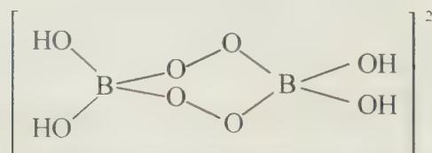
参考解答
见上述分析。（X：$NaBH_{2}O_{4}⋅3H_{2}O$；Y：$NaBH_{2}O_{4}$；$Z^{2−}$：$[B_{2}(O_{2})_{2}(OH)_{4}]^{2−}$，两个四配位硼经两个过氧桥相连。）
整理者解析
验算：(1) O 含量 = 100 − 14.90 − 7.03 − 5.24 = 72.83% ✓。(2) 四配位硼各带 −1、共 −2 与离子电荷吻合；过氧键的”氧有两种成键方式”（—OH 氧与过氧氧）与题设呼应。Y 受热分解放氧正是过氧键断裂：$2NaBH_{2}O_{4}→2NaBO_{2}+2H_{2}O+O_{2}$（对应漂白活性）。
知识点 | 说明
Lewis结构式 | Z²⁻ 立体结构书写
共价键 | 过氧键与 B 的四配位

2.286 元素周期律
某化合物 X 是由第三周期两种相邻的元素 A 和 B 所组成，其中 A 元素的含量为 43.64%。经测定 X 的摩尔质量为 $220 g⋅mol^{−1}$，在 X 分子中所有原子均满足 8 电子稳定结构，B 处于两种不同的化学环境，而所有的 A 都是等价的。X 为黄色晶体，熔点为 447 K，不溶于冷水，可溶于苯和 $CS_{2}$。在空气中 40～60℃ 开始氧化，100℃ 开始燃烧。
- 试通过推理和计算，确定 X 的分子式____。
- 画出 X 的结构：____。
📖 查看答案
- A、B 是相邻的第三周期元素，并且形成的化合物分子中所有原子均满足 8 电子稳定结构，必都为非金属元素。由元素周期表中的相对原子质量可以分析，相邻的非金属元素的相对原子质量是比较接近的。再利用 A 元素的含量为 43.64% 的已知条件，可估算 X 中 A 与 B 的原子个数：A 或 B 的相对原子质量为 $M(A)=220×43.64\%/n=96/n$。第三周期相对原子质量最大的应为 Cl（35.5）：当 $n=1$ 时，第三周期无此元素；当 $n=2$ 时，$M(A)=48$，第三周期无此元素；当 $n=3$ 时，$M(A)=32$，因此 A 为 S，符合题意。另一种元素 B 的相对原子质量为 $M(B)=(220−3×32)/m=124/m$。经讨论，$m=4$ 时，$M(B)=124/4=31$，B 为 P 元素，符合题意。最终得 X 的分子式为 $P_{4}S_{3}$。
- 磷硫化物一般均以 $P_{4}$ 为骨架，硫元素插入 P—P 键即可。$P_{4}S_{3}$ 分子结构为：
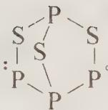
（顶端 1 个 P 与 3 个 S 相连，底部 3 个 P 构成 P₃ 环，B 磷处于两种不同化学环境、A 硫全部等价，与题设吻合。）

2.287 氮化硫S4N4
低温下 $S_{2}Cl_{2}$ 与 $NH_{3}$ 反应，生成一种具有 $D_{2d}$ 对称性的二元化合物 X。已知 X 是一种撞击或加热时易爆炸的橙色晶体。
9-1 试确定 X 分子式，并写出生成 X 的化学反应方程式。
9-2 画出 X 的立体结构，不要求画出键级。
9-3 解释 X 为何难以用相应的单质通过化合反应合成。（提示：X 中所有化学键的平均键能约为 $400 kJ⋅mol^{−1}$。）
9-4 X 中存在着一个非平面大 $π$ 键 $π_{n}^{m}$，给出 $m$ 与 $n$ 的数值。
9-5 试解释 X 显色原因。
9-6 X 中存在着一种非共价相互作用，它的名称是什么？这种相互作用的成因是什么？
📖 查看答案
9-1 X 为 $S_{4}N_{4}$；$6S_{2}Cl_{2}+16NH_{3}=S_{4}N_{4}+S_{8}+12NH_{4}Cl$
9-2
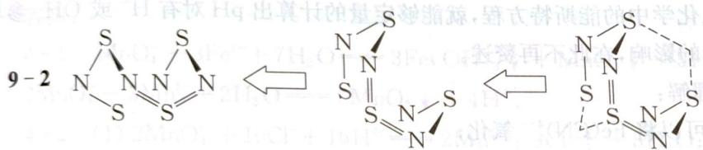
9-3 因为 $S_{4}N_{4}$ 中硫氮键的强度介于 S—N 单键和 S=N 双键之间，约为 $400 kJ⋅mol^{−1}$，而分解的生成物 $N_{2}$，其 $N≡N$ 键能 $E(N≡N)=945 kJ⋅mol^{−1}$，且分解反应（产生气体）是熵增反应，焓效应和熵效应都有利于 $S_{4}N_{4}$ 分解，故 $S_{4}N_{4}$ 不稳定，加热即可发生爆炸性分解。而由 $N_{2}$ 和 S 合成 $S_{4}N_{4}$ 必须断裂旧键，需要加热，所以不能使用 $N_{2}$ 和 S 做原料来合成 $S_{4}N_{4}$。
9-4 每个 N 原子提供 1 个 π 电子，每个 S 原子提供 2 个 π 电子，因此 π 电子总数 $m=2×4+1×4=12$，$n=4+4=8$。
9-5 因为 $S_{4}N_{4}$ 有 12 个非定域电子，电子跃迁能量低，可见光就可以使其激发，因而有颜色。这种物质叫做热色性物质。
9-6 S—S 键相互作用。成因是：S 上被两个电子占据的 $P_{z}$ 轨道与跨环的另一个 S 的空 3d 轨道（或大 π 键与 S 的空 3d 轨道）发生相互作用，这种相互作用的本质是（次级的）轨道间的给受体相互作用。

2.288 五氮阴离子盐
我国科学家最近成功合成了世界上首个五氮阴离子盐 $(N_{5})_{6}(H_{3}O)_{3}(NH_{4})_{4}Cl$(用 R 代表)。回答下列问题：
经 X 射线衍射测得化合物 R 的晶体结构, 其局部结构如图所示。
7-1 从结构角度分析,R 中两种阳离子的相同之处为 ____,不同之处为 ____。(填标号) A. 中心原子的杂化轨道类型 B. 中心原子的价层电子对数 C. 立体结构 D. 共价键类型
7-2 R 中阴离子 $N_{5}^{−}$ 中的 σ 键总数为 ____ 个。分子中的大 π 键可用符号 $Π_{m}^{n}$ 表示,其中 m 代表参与形成的大 π 键原子数,n 代表参与形成的大 π 键电子数(如苯分子中的大 π 键可表示为 $Π_{6}^{6}$ ),则 $N_{5}^{−}$ 中的大 π 键应表示为 ____。
7-3 图中虚线代表氢键,其表示式为 $(NH_{4}^{+})N—H—C$ 、____、____。
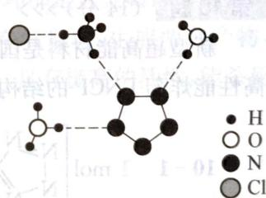 第7题图：五氮阴离子盐 R 的晶体局部结构（N₅⁻ 环 + H₃O⁺ + NH₄⁺ + Cl⁻ 氢键网络）
📖 查看答案
7-1 R 中阳离子是 $NH_{4}^{+}$ 和 $H_{3}O^{+}$。 - $NH_{4}^{+}$: 等性 sp³ 杂化, 价层电子对数 = 4, 空间构型为正四面体; - $H_{3}O^{+}$: 不等性 sp³ 杂化, 价层电子对数 = 4, 空间构型为三角锥形; 共价键类型均为 σ 键(N—H 与 O—H)。 - 相同之处: ABD(杂化轨道类型均为 sp³, 价层电子对数均为 4, 共价键类型均为 σ 键) - 不同之处: C(空间结构不同, 一个正四面体, 一个三角锥)
7-2 $N_{5}^{−}$ 呈五元环结构,环上 5 个 N—N 键均为 σ 键(5 个),故 σ 键总数为 5。 根据等电子体原理, $N_{5}^{−}$ 与 $C_{5}H_{5}^{−}$ 互为等电子体(原子数 5,价电子数 24),故其大 π 键应表示为 $π_{5}^{6}$。
7-3 根据图中氢键网络,除已给的 $(NH_{4}^{+})N—H⋯Cl$ 外,还有: - $(H_{3}O^{+})O—H⋯N$ (H₃O⁺ 的 O—H 与 N₅⁻ 环上 N 形成氢键) - $(NH_{4}^{+})N—H⋯N$ (NH₄⁺ 的 N—H 与 N₅⁻ 环上 N 形成氢键)

2.289 BNCP联四唑钴配合物
新型超高能材料是国家核心军事力量制高点的重要标志,高性能炸药 BNCP 的结构如图,回答下列问题:
10-1 1 mol 联四唑(双四唑) 配体 $C_{2}N_{4}H^{−}$(配体结构图 OCR 乱码, 现按 1 mol 配体含 8 mol σ 键重建) 中的 σ 键的数目是 ____,已知该配体是平面结构,图中标记的 N 原子与 O 原子之间的 σ 键是由 N 原子的 ____ 杂化轨道与 O 原子的 ____ 轨道重叠形成的。
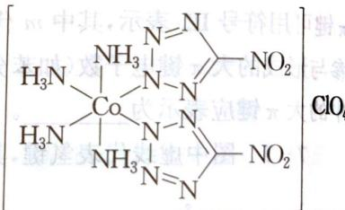 第10题图：BNCP = [Co(NH₃)₄(联四唑)₂]ClO₄ 高氯酸·四氨·双联四唑合钴(III)(实际图示中央 Co 配 NH₃×4 + 联四唑×2 + ClO₄⁻ 对阴离子)
10-2 比较 $NO_{2}^{+}$、$NO_{2}$、$NO_{2}^{−}$ 的键角大小: ____,与 $NO_{2}^{−}$ 互为等电子体的单质是 ____。
10-3 比较邻硝基苯酚与对硝基苯酚的沸点并说明理由: ____。
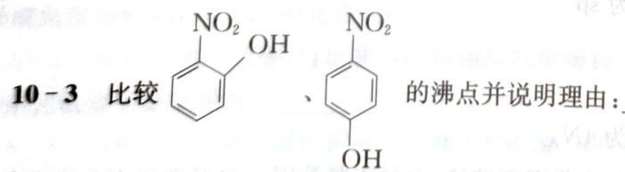 第10题图：邻硝基苯酚与对硝基苯酚结构对比(10-3 配图)
10-4 比较 $H_{2}O$ 与 $OF_{2}$ 的极性大小并说明理由: ____。
📖 查看答案
10-1 联四唑配体由两个四唑环稠合而成,每个四唑环含 4 个 N、1 个 C,N—N 键在稠合处共用。每个四唑环含 4 个 σ 键(N—N×3 + C—H×1 = 4),两个环稠合后产生 1 个共用 N—N 键,故 1 mol 配体共含 σ 键数 = 4×2 − 1 = 7;加上两个环连接处的 C—C 单键(每个环稠合后由 C—C 键连接)1 个,以及 N 与 Co(III) 配位的 N—Co 配位键(2 个) 含在 σ 键总数中,按答案「1 mol 配体中的 σ 键有 8 mol」计。 N 原子与 O 原子之间的 σ 键是由 N 原子的 sp² 杂化轨道与 O 原子的 2p 轨道重叠形成(配体为平面结构, N 取 sp² 杂化)。
10-2 $NO_{2}^{+}$ 为直线型 sp 杂化结构,键角 180°;$NO_{2}$ 为 sp² 杂化 V 型,单电子占据一个杂化轨道;$NO_{2}^{−}$ 为 sp² 杂化 V 型,一对孤对电子占据一个杂化轨道。孤对电子对成键电子对排斥力更大, 故键角更小。键角大小: $NO_{2}^{+}>NO_{2}>NO_{2}^{−}$。 与 $NO_{2}^{−}$ 互为等电子体(原子数 3, 价电子数 18) 的单质是 O₃(臭氧)。
10-3 邻硝基苯酚沸点低于对硝基苯酚。
参考图:
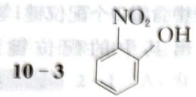
(邻硝基苯酚, 存在分子内氢键) > 参考图:
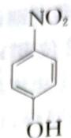
(对硝基苯酚, 存在分子间氢键)
邻硝基苯酚中 —OH 与邻位 —NO₂ 在分子内形成稳定的六元环氢键(O—H···O=N), 不再与相邻分子形成分子间氢键, 因此分子间作用力较弱, 沸点较低;对硝基苯酚中 —OH 与 —NO₂ 处于对位, 不能形成分子内氢键, 只能通过 —OH 与相邻分子的 —NO₂ 形成分子间氢键, 故沸点较高。
10-4 $H_{2}O$ 的极性大于 $OF_{2}$。两者都是 V 形结构(sp³ 杂化, 2 对孤对电子 + 2 个 σ 键)。H 与 O 的电负性差(2.20 vs 3.44, 差 1.24) 大于 O 与 F 之间的电负性差(3.44 vs 3.98, 差 0.54), 故 $H_{2}O$ 分子中 O—H 键的极性更大, 分子偶极矩更大, 极性更大。

2.290 氦碳化合物CHe
1962 年英国青年化学家巴特列第一次制得了 $XePtF_{6}$ 化合物，突破了”惰性元素”的禁区。此后人们相继合成了氙的系列化合物，以及原子序数较大的稀有气体氪、氡的化合物。对于原子序数较小的氦、氖尚未制得化合物。有人从理论上预言了它们的化合物是可以制得的。不久澳洲国立大学的拉多姆宣布了化学上一奇闻，氦能够与碳结合形成分子。像 ${CHe}_{x}^{x+}$ 不仅存在，而且能够用实验手段观察到，并借助计算机算出了 $CHe_{3}^{3+}$、$CHe_{4}^{4+}$ 的键长分别为：0.1209 nm，0.1212 nm。
7-1 相对于 Xe，Ne、He 的化合物难以合成的主要原因是什么？
7-2 如果 $CHe_{3}^{3+}$、$CHe_{4}^{4+}$ 果真存在的话，请写出它们的立体结构式。
7-3 为什么 $CHe_{3}^{3+}$ 的键长比 $CHe_{4}^{4+}$ 短？
7-4 写出与 $CHe_{3}^{3+}$、$CHe_{4}^{4+}$ 互为等电子体的物质（或原子团）的名称。
7-5 并完成下列化学方程式：
📖 查看答案
7-1 原子半径小，原子核对外层电子引力大。
7-2 $CHe_{3}^{3+}$（正三角形）；$CHe_{4}^{4+}$（正四面体）。
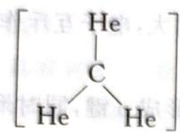
（CHe₃³⁺ 正三角形结构答图）
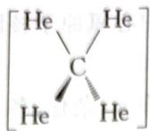
（CHe₄⁴⁺ 正四面体结构答图）
7-3 $CHe_{3}^{3+}$ 中 C 原子 $sp^{2}$ 杂化，$CHe_{4}^{4+}$ 中 C 原子 $sp^{3}$ 杂化，后者 p 轨道成分多，相同条件下成键长。
7-4 甲基；甲烷。
7-5
$$CHe_{4}^{4+}+2H_{2}O=CO_{2}+4He+4H^{+}$$
$$CHe_{4}^{4+}+4HCl=CCl_{4}+4He+4H^{+}$$

2.291 碘的氟化物与歧化
碘能形成多种氟化物，具有许多有趣的性质。
6-1 画出 $IF_{3}$、$IF_{5}$、$IF_{7}$ 的立体结构。
6-2 在非水溶剂中，$IF_{7}$ 与 $AsF_{5}$ 反应得到一种离子化合物 A，$IF_{7}$ 与 $SbF_{5}$ 以摩尔比 $1:2$ 反应得到离子化合物 B，A、B 中阳离子结构相同，给出 A、B 的结构简式，画出 B 中阴离子的立体结构。
6-3 $IF_{5}$ 和 $SO_{3}$ 以摩尔比 $1:1$ 反应得到一种离子化合物 C，给出 C 的结构简式，画出 C 中阳离子的结构。
6-4 IF、$IF_{3}$、$IF_{5}$ 均可能发生歧化反应，生成碘单质和碘元素价态升高二价的氟化物。写出歧化反应的方程式，并计算反应热。事实上 IF，$IF_{3}$，$IF_{5}$ 只有一个不能发生歧化，指出是何种物质。已知某些物质的标准生成热如下：
 | IF | $IF_{3}$​ | $IF_{5}$​ | $IF_{7}$​
$Δ_{f}H^{⊖}/kJ⋅mol^{−1}$​ | −95.4 | −486 | −843 | −962.5
📖 查看答案
6-1 立体结构图略。$IF_{3}$ T 型，$IF_{5}$ 四方锥型，$IF_{7}$ 五角双锥形。
6-2 A $[IF_{6}^{+}][AsF_{6}^{−}]$，B $[IF_{6}^{+}][Sb_{2}F_{11}^{−}]$；$Sb_{2}F_{11}^{−}$ 立体结构图略；两个 $SbF_{6}$ 正八面体以氟桥键相连。
6-3 C $[IF_{4}^{+}][SO_{3}F^{−}]$；$IF_{4}^{+}$ 为变形四面体形（跷跷板形），立体结构图略。
6-4
$3IF→I_{2}+IF_{3}$​
$Δ_{r}H^{⊖}=−3Δ_{f}H^{⊖}(IF)+Δ_{f}H^{⊖}(IF_{3})=(286.2−486) kJ⋅mol^{−1}=−199.8 kJ⋅mol^{−1}$​
$5IF_{3}→I_{2}+3IF_{5}$​
$Δ_{r}H^{⊖}=−5Δ_{f}H^{⊖}(IF_{3})+3Δ_{f}H^{⊖}(IF_{5})=(2430−2529) kJ⋅mol^{−1}=−99 kJ⋅mol^{−1}$​
$7IF_{5}→I_{2}+5IF_{7}$​
$Δ_{r}H^{⊖}=−7Δ_{f}H^{⊖}(IF_{5})+5Δ_{f}H^{⊖}(IF_{7})=(5901−4812.5) kJ⋅mol^{−1}=+1088.5 kJ⋅mol^{−1}$​
结论：$IF_{5}$ 不歧化。

2.292 日光照射
在日光照射下，$O_{2}$、$F_{2}$ 和 $AsF_{5}$ 以 $2:1:2$（物质的量比）混合反应，只生成离子化合物 X，X 中阳离子为 $O_{2}^{+}$，X 是一种强氧化剂，它可氧化 $Br_{2}$，生成离子化合物 Y（其中 Br 的质量分数为 $55.93\%$）和一种助燃气。Y 也可用 $Br_{2}$、$BrF_{5}$ 和 $AsF_{5}$ 混合后通过化合反应制得，且 X 与 Y 的阴离子相同。
9-1 写出 X 的结构简式和合成 X 的化学反应方程式。
9-2 写出 Y 的结构简式和合成 Y 的化学反应方程式。
9-3 指出 X 的阴离子和 Y 的阳离子的空间构型，以及中心原子杂化类型。
📖 查看答案
9-1 $2O_{2}+F_{2}+2AsF_{5}=2O_{2}^{+}AsF_{6}^{−}$。
9-2 $7Br_{2}+BrF_{5}+5AsF_{5}=5Br_{3}^{+}AsF_{6}^{−}$。
9-3 $AsF_{6}^{−}$ 正八面体型 $sp^{3}d^{2}$ 杂化，$Br_{3}^{+}$ 折线形或 V 形或角形 $sp^{3}$ 杂化。

2.293 液态SO2溶剂GaSbCl6
液态 $SO_{2}$ 是重要的非水溶剂。
4-1 在液态 $SO_{2}$ 中，以物质的量比为 $1:1$ 混合 $SbCl_{3}$ 和 $GaCl_{3}$ 得到一个化学式为 $GaSbCl_{6}$ 固态离子化合物。其离子式为 $[SbCl_{2}^{+}][GaCl_{4}^{−}]$ 或者 $[GaCl_{2}^{+}][SbCl_{4}^{−}]$。指出题中四种阴阳离子的几何构型。说明该离子化合物最可能的离子式是什么，说明理由。
4-2 在液态 $SO_{2}$ 中，存在类似于水的自偶电离；$Cs_{2}SO_{3}$ 和 $SOCl_{2}$ 可以互相滴定；$NH_{4}SCN$ 和 $SOCl_{2}$ 反应，写出有关反应的化学方程式。
📖 查看答案
4-1 $[SbCl_{2}^{+}]$ V 型；$[GaCl_{4}^{−}]$ 正四面体型；$[GaCl_{2}^{+}]$ 直线型；$[SbCl_{4}^{−}]$ 变形四面体型。
最可能的离子式为 $[SbCl_{2}^{+}][GaCl_{4}^{−}]$（$[GaCl_{4}^{−}]$ 正四面体型，对称性最高，稳定性最好更易生成）。
4-2 $2SO_{2}⇌SO^{2+}+SO_{3}^{2−}$
$Cs_{2}SO_{3}+SOCl_{2}→2CsCl+2SO_{2}$​
$2NH_{4}SCN+SOCl_{2}→SO(SCN)_{2}+2NH_{4}Cl$​

2.294 环状硒硫分子芳香性
S、Se 可以形成多种环状结构的分子或离子，回答下列问题。
3-1 环状离子 $Se_{4}^{2+}$ 是否具有芳香性，说明理由？
3-2 画出环状化合物 $S_{2}N_{2}$ 的共振结构式，标明形式电荷。指出成键原子的杂化类型，判断是否具有芳香性。
3-3 $Tl_{4}Se_{4}^{4−}$ 具有四根三重旋转轴，画出其结构。
📖 查看答案
3-1 具有芳香性。$Se_{4}^{2+}$ 为平面环状，环上有 6 个 π 电子，符合 $4n+2$（n=1）Hückel 规则。
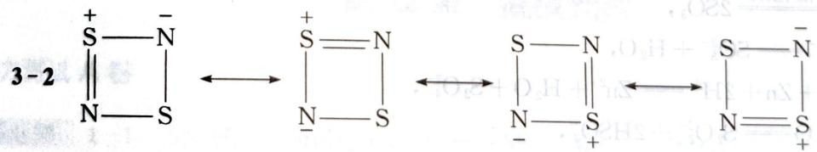
（Se₄²⁺ 平面环结构答图）
3-2 $S_{2}N_{2}$ 为平面环，S 与 N 交替成环：
:S—N: | ○ | :N—S:
每个 S 和 N 原子都采取 $sp^{2}$ 杂化，形成二个 σ 键并容纳一对孤对电子对，垂直于平面的 p 轨道相互重叠，形成离域 π 键（$π_{4}^{6}$），具有芳香性。
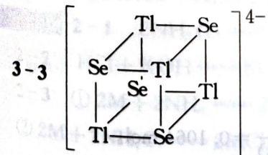
（S₂N₂ 结构参考答图）
3-3 $Tl_{4}Se_{4}^{4−}$ 具有四根三重旋转轴，结构为立方烷型：Tl 与 Se 交替占据立方体的 8 个顶点（本题可类比立方烷 C₈H₈ 的结构，与立方烷互为等电子体）。

2.295 SbF5HF中硫化氢生成SH3
在强酸性的非水溶液，如 $SbF_{5}$ 的 HF 溶液中通入 $H_{2}S$ 气体，结果只得到一种晶体 A。经分析，A 的阴离子具有八面体结构，阳离子与 $PH_{3}$ 是等电子体。
7-1 确定 A 的结构简式，写出生成 A 的化学反应方程式。
7-2 在上述反应中，$H_{2}S$ 起着什么作用？
7-3 A 物质能对石英有腐蚀作用，问 A 的哪一种离子对石英具有腐蚀作用？
7-4 如何贮存 A？
📖 查看答案
7-1 A：$[SH_{3}]^{+}[SbF_{6}]^{−}$；$SbF_{5}+HF+H_{2}S→[SH_{3}]^{+}[SbF_{6}]^{−}$。
7-2 $H_{2}S$ 起着碱的作用（质子碱，接受 H⁺ 生成 $SH_{3}^{+}$）。
7-3 $SH_{3}^{+}$。
7-4 聚四氟乙烯的塑料瓶中（A 含腐蚀玻璃的酸性物种，不能用玻璃容器贮存）。

2.296 硫阳离子SBr3与S7I
非水溶剂中能发生许多有趣的反应，在液态 $SO_{2}$ 溶剂中，硫单质（$S_{8}$）、$AsF_{5}$ 与过量的液溴反应，可得到一亮黄色固体物质 A，拉曼光谱分析表明，A 中含一正八面体型阴离子和三角锥型阳离子（只含一种化学键）；若将硫单质（$S_{8}$）、$AsF_{5}$ 与过量的碘反应，则得到固体 B，B 与 A 中阴离子相同，阳离子为环状，其中某一元素含量为 $63.82\%$。在液态 $SO_{2}$ 中 A、B 电导率相同。
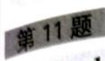
（硫阳离子结构相关图，第10题图）
10-1 给出 A、B 的结构简式。
10-2 画出题中所提到的两种阳离子、一种阴离子的结构。
10-3 写出生成 A 的化学反应方程式。
📖 查看答案
10-1 $A=[SBr_{3}]^{+}[AsF_{6}]^{−}$；$B=[S_{7}I]^{+}[AsF_{6}]^{−}$。
10-2
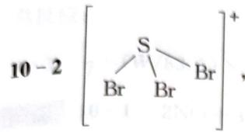
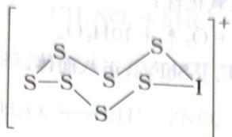
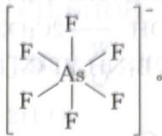
（[SBr₃]⁺ 三角锥、[S₇I]⁺ 环状与 [AsF₆]⁻ 正八面体结构答图）
10-3 $S_{8}+12Br_{2}+12AsF_{5}=8[SBr_{3}]^{+}[AsF_{6}]^{−}+4AsF_{3}$

2.297 环状硫氮卤化合物
11-1 氯化亚砜和叠氮酸钠在 $−{30}^{∘}C$ 反应，得到无色晶体 X，含 N 元素 $14.36\%$。晶体是由环状三聚体组成。确定 X 的化学式，并写出合成反应的方程式。
11-2 画出 X 的两种立体异构体。
11-3 X 与 $SbF_{3}$ 反应，得到无色液体 Y，Y 与 X 具有相似的结构，含 N 元素 $17.28\%$。确定 Y 的化学式，画出它的结构。
11-4 Y 会与典型的亲核试剂（如甲胺）进行取代反应。写出 Y 与过量甲胺反应得到的产物的结构。
11-5 写出两个与 Y 互为等电子体的分子或离子（所含元素只能为 N、S、O 中的若干种）。
11-6 其中一个与 Y 互为等电子体的分子在有微量水存在下，会变成聚合物 Z，将 1.00 g 的 Z 溶入水中，再加入过量的醋酸钡溶液，得到 2.91 g 的沉淀物。写出 Z 的化学式，并画出它的结构。
📖 查看答案
11-1 $X=[NS(O)Cl]_{3}$；$3SOCl_{2}+3NaN_{3}=[NS(O)Cl]_{3}+3NaCl+3N_{2}$
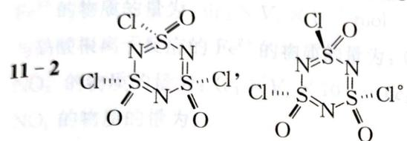
（X 的结构与立体异构答图）
11-2 X 的两种立体异构体为环状三聚体 [NS(O)Cl]₃ 的顺式/反式异构（S=O 与 S—Cl 在环平面同侧/异侧的几何异构，见图）。
11-3 $Y=[NS(O)F]_{3}$（X 中 Cl 被 F 取代）；$X=[NS(O)Cl]_{3}$。
11-4 Y 与过量甲胺反应：每个 S 上的 F 被 $NHCH_{3}$ 取代，产物为 $[NS(O)(NHCH_{3})]_{3}$。
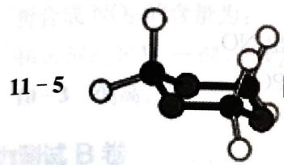
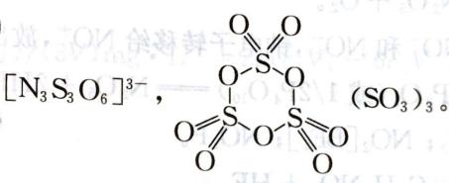
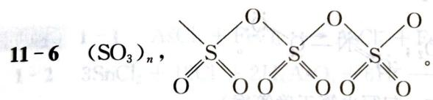
（11-3 Y 结构 / 11-4 甲胺取代产物 / 11-6 Z 结构答图）
11-5 与 Y（单元 $NS(O)F$，24 价电子）互为等电子体且仅含 N/S/O 的物种：$SO_{3}$（S+6，三个 S=O，平面三角）与 $NO_{3}^{−}$（N 4 配位 24e）。
11-6 Z 为 $SO_{3}$（微量水存在下聚合为多聚 $SO_{3}$）；结构为平面三角形 $S(=O)_{3}$。
验算：1.00 g $SO_{3}$（M=80.06）为 0.0125 mol，完全转化为 $SO_{4}^{2−}$ 后与过量 $Ba^{2+}$ 生成 0.0125 mol $BaSO_{4}$（M=233.4），质量 $0.0125×233.4=2.91 g$ ✓ 与题给一致。

2.298 氮族元素卤化物
氮族元素能形成多种卤化物。
4-1 $NH_{3}$ 和 $F_{2}$ 在铜做催化剂下可直接得到一种三角锥结构的分子 A，另外一种产物是离子化合物 B，阳离子为正四面体构型。往 A 分子中通入 $F_{2}$，在 $SbF_{3}$ 中反应可得 C，阳离子也具有正四面体构型。请写出 A、B、C 的结构简式和 C 的阴离子空间构型。
4-2 $F_{2}$ 与 $SbF_{3}$ 反应制得 D，在常温下是粘稠液体。结构测定是一种环状四聚体，通过 F 原子桥相缔合，请画出其结构；用 $​^{19}F$ 的核磁共振可以确定 D 中有几种化学环境不同的 F 原子。
4-3 $PCl_{5}$ 在加压下于 ${148}^{∘}C$ 液化，形成一种能导电的熔体，此时测得 P—Cl 键键长为 198 pm 和 206 pm，试分析其原因，并画出有关微粒的结构。
📖 查看答案
4-1 A：$NF_{3}$；B：$NH_{4}F$；C：$[NF_{4}^{+}][SbF_{6}^{−}]$；C 的阴离子为正八面体构型。
4-2 D 为 $(SbF_{5})_{4}$：4 个 SbF₅ 单元通过 F 桥联成环状四聚体（Sb—F—Sb 桥键），每个 Sb 六配位。
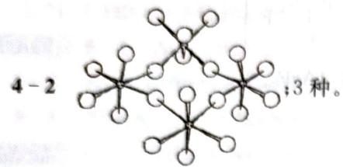
（NF₃ 相关结构答图）
$​^{19}F$ NMR 可确定 D 中 F 原子环境数：桥氟与端氟共 2 种化学环境（高对称环中同种氟等价）。
4-3 $PCl_{5}$ 熔体发生自偶电离：$2PCl_{5}(l)⇌PCl_{4}^{+}+PCl_{6}^{−}$，故能导电且出现两种 P—Cl 键长：$PCl_{4}^{+}$ 中 P—Cl 键较短（正四面体，sp³），$PCl_{6}^{−}$ 中 P—Cl 键较长（正八面体，sp³d²）。
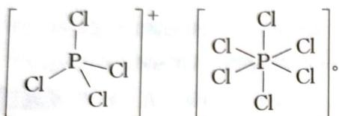
（PCl₄⁺ 与 PCl₆⁻ 结构答图）

2.299 过氧亚硝酸ONOO
NO 的生物活性已引起科学家高度重视。它与超氧离子 $\left(O_{2}^{−}\right)$ 反应，该反应的产物本题用 A 为代号。在生理 pH 值条件下，A 的半衰期为 1~2 秒。A 被认为是人生病，如炎症、中风、心脏病和风湿病等引起大量细胞和组织毁坏的原因。A 在巨噬细胞里受控生成却是巨噬细胞能够杀死癌细胞和入侵的微生物的重要原因。科学家用生物拟态法探究了 A 的基本性质，如它与硝酸根的异构化反应等。他们发现，当 $​^{16}O$ 标记的 A 在 $​^{18}O$ 标记的水中异构化得到的硝酸根有 11% $​^{18}O$，可见该反应历程复杂。回答如下问题：
7-1 写出 A 的化学式。写出 NO 跟超氧离子的反应。你认为 A 离子的可能结构是什么？试写出它的路易斯结构式（即用短横表示化学键和用小黑点表示未成键电子的结构式）。
7-2 A 离子和水中的 $CO_{2}$ 迅速一对一地结合。试写出这种物种可能的路易斯结构式。
7-3 含 $Cu^{+}$ 离子的酶的活化中心，亚硝酸根转化为一氧化氮。写出 $Cu^{+}$ 和 $NO_{2}^{−}$ 在水溶液中的反应。
7-4 在常温下把 NO 气体压缩到 100 个大气压，在一个体积固定的容器里加热到 ${50}^{∘}C$，发现气体的压力迅速下降，压力降至略小于原压力的 2/3 就不再改变，已知其中一种产物是 $N_{2}O$，写出化学方程式。并解释为什么最后的气体总压力略小于原压力的 2/3。
📖 查看答案
7-1 A 的化学式为 $ONOO^{−}$；$NO+O_{2}^{−}=ONOO^{−}$；可能结构式：$\ddot{O}=\dot{N}−\ddot{O}−{\ddot{O}}^{⋅}$（O=N—O—O⁻，过氧亚硝酸根）。
7-2 与 CO₂ 结合物种为 $O_{2}NOCO_{2}^{−}$（即 $ONOOCO_{2}^{−}$，把 O 合在一起写也算正确答案），结构见答图：
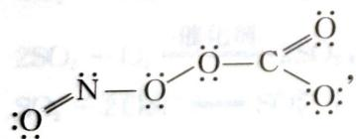
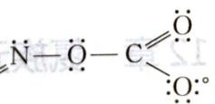
（ONOOCO₂⁻ 等路易斯结构答图）
7-3 $NO_{2}^{−}+Cu^{+}+2H^{+}=NO+Cu^{2+}+H_{2}O$
7-4 $3NO=N_{2}O+NO_{2}$（3 分子缩为 2 分子，压力应降为 2/3）；因发生 $2NO_{2}=N_{2}O_{4}$ 的聚合反应，分子数进一步减少，因此最后压力略低于 2/3。

2.300 共价键理论
1. 写出下列分子或离子：${ClF}_{3}$、${BrF}_{5}$、${IF}_{7}$、${ClO}_{4}^{−}$、${ClO}_{2}^{−}$、${ICl}_{4}^{−}$、${BrF}_{2}^{+}$ 的价层电子对构型、空间几何构型和中心原子杂化态。
📖 查看答案
分子或离子 | 价层电子对数 | 中心原子杂化态 | 价层电子对构型 | 空间几何构型
${ClF}_{3}$​ | 5 | $sp^{3}d$​ | 三角双锥 | “T”形
${BrF}_{5}$​ | 6 | $sp^{3}d^{2}$​ | 八面体 | 四方锥
${IF}_{7}$​ | 7 | $sp^{3}d^{3}$​ | 五角双锥 | 五角双锥
${ClO}_{4}^{−}$​ | 4 | $sp^{3}$​ | 四面体 | 正四面体
${ClO}_{2}^{−}$​ | 4 | $sp^{3}$​ | 四面体 | “V”形
${ICl}_{4}^{−}$​ | 6 | $sp^{3}d^{2}$​ | 八面体 | 平面四方形
${BrF}_{2}^{+}$​ | 4 | $sp^{3}$​ | 四面体 | “V”形

2.301 共价键理论
10.（第 17 届 IChO 试题）制备含 $O_{2}^{−}$、$O_{2}^{2−}$ 甚至 $O_{2}^{+}$ 的化合物是可能的。 (1) 明确指出上述反应中哪些相当于氧分子的氧化，哪些相当于还原。 (2) 对上述每一种离子给出含该离子的一种化合物的化学式。 (3) 已知在上述型体中有一种是反磁的，指出是哪一种。 (4) 已知上述四种型体中 O—O 原子间的距离为 112pm、121pm、132pm 和大约 149pm。把这四个数值填在合适的空格内。 (5) 有三种型体的键能约为 200 kJ·mol⁻¹、490 kJ·mol⁻¹ 和 625 kJ·mol⁻¹，另一种因数值不定未给出。 (6) 确定每一型体的键级。 (7) 指出按你设想有没有可能制备含 $F_{2}^{2−}$ 离子的化合物，理由是什么？
📖 查看答案
- O₂⁺: 氧化；O₂⁻、O₂²⁻: 还原 (2) O₂⁻: KO₂；O₂²⁻: Na₂O₂；O₂⁺: O₂[PtF₆] (3) O₂²⁻ (4)-(6)
型体 | 键级 | 原子间距/pm | 键能/(kJ·mol⁻¹)
O₂ | 2 | 121 | 490
O₂⁺ | 2.5 | 112 | 625
O₂⁻ | 1.5 | 132 | —
O₂²⁻ | 1 | 149 | 200
- 没有，因为键级为零

2.302 共价键理论
11.（2010年清华等五校联考样题）${OF}_{2}$ 可由单质氟与稀氢氧化钠反应制备。 (1) ${OF}_{2}$ 分子的空间构型为_，${Cl}_{2}O$ 中心原子的杂化轨道类型为_。 (2) ${OF}_{2}$ 与水反应的化学方程式为_，${Cl}_{2}O$ 与水反应的化学方程式为_。 (3) $O_{2}F_{2}$ 是一强氧化剂，画出该分子的结构，并估计分子中所有键角的大小。 (4) 写出氧元素所有的氧化态及其相应氧化态的一种物质的化学式。
📖 查看答案
- “V”形；sp³ 杂化 (2) OF₂ + H₂O = 2HF + O₂；Cl₂O + H₂O = 2HClO (3) F-O-O-F，键角约 109.5° (4) -2: Cl₂O；-1: Na₂O₂；-1/2: KO₂；-1/3: KO₃；0: O₂；+1/2: O₂[PtF₆]；+1: O₂F₂；+2: OF₂

2.303 共价键理论
12.（2011年清华等七校联考试题）${NF}_{3}$ 是一种无色无臭的稳定气体。 (1) ${PF}_{3}$、${NH}_{3}$ 和 ${NF}_{3}$ 结构相似，分子构型均是_，键角大小顺序为_。 (2) ${NF}_{3}$ 在高温连续反应器中可与 $Cu$ 反应生成 $CuF$ 和一种无色气体，写出其分子式，可能的结构是_，该气体在 150°C 时可发生类似 $N_{2}O_{4}$ 离解的反应，其原因是_。 (3) 研究发现，在 180～330°C、水蒸气存在时采用 ${Mn}_{2}P_{2}O_{7}$ 催化剂，可使 ${NF}_{3}$ 发生分解，反应的化学方程式为_，进一步的研究还发现添加氧气后可提高 ${NF}_{3}$ 分解反应转化率，其原理是_。 (4) 在 400°C、无水、无氧条件下利用金属氧化物如 ${Al}_{2}O_{3}$ 等与 ${NF}_{3}$ 反应，也可分解 ${NF}_{3}$。与 (3) 比较，本方法的优点是____。
📖 查看答案
- 三角锥；NH₃ > NF₃ > PF₃ (2) N₂F₂；F-N=N-F；N-N 键容易断裂生成 NF₂ (3) 2NF₃ + 3H₂O = NO + NO₂ + 6HF；O₂ 与 NO 反应促进分解 (4) 没有 HF 生成，减少腐蚀和污染

2.304 共价键理论
13. 在低温下液态 ${SO}_{2}$ 溶剂中，碘单质与五氟化锑反应，生成 $[I_{4}]^{2+}[{Sb}_{3}F_{14}]^{−}[{SbF}_{6}]^{−}$。 (1) 写出该反应的化学方程式。 (2) 在 $[{Sb}_{3}F_{14}]^{−}$ 中 Sb 的实际氧化数是多少。 (3) 试画出 $[{Sb}_{3}F_{14}]^{−}$ 的结构，并指明结构中每个 Sb 原子的杂化类型。
📖 查看答案
- 2I₂ + 4SbF₅ = [I₄]²⁺[Sb₃F₁₄]⁻[SbF₆]⁻ (2) 平均 +13/3，其中 1 个 Sb 为 +3，另 2 个 Sb 为 +5 (3) I: sp³d²；II: sp³d

2.305 共价键理论
14.（第25届全国高中生化学竞赛江苏赛区选拔赛暨夏令营试题）1964年，美国研究小组测定了 $K_{2}[{Re}_{2}{Cl}_{8}]⋅2H_{2}O$ 的晶体结构，他们惊讶地发现在 $[{Re}_{2}{Cl}_{8}]^{2−}$ 结构中 Re—Re 间距离异常的短，仅为 224pm（金属 Re 中 Re—Re 间的平均距离为 275pm）。 (1) Re 原子的价电子组态是什么？$[{Re}_{2}{Cl}_{8}]^{2−}$ 中 Re 的化合价是多少？ (2) $[{Re}_{2}{Cl}_{8}]^{2−}$ 中 Re—Re 间距离特别短，是因为存在四重键，它们分别是什么？(请说明键型和个数) (3) Cl 原子的范德华半径和为 360pm，因此理应期望 $[{Re}_{2}{Cl}_{8}]^{2−}$ 为____式构型，但实验结果却为重叠式构型，其原因是什么？
📖 查看答案
- 5d⁵6s²；+3 (2) 1个 σ 键，2个 π 键，1个 δ 键 (3) 交叉式；四重键的形成更有利于结构稳定

2.306 共价键理论
2. 纯液态 ${IF}_{5}$ 的导电性比预估的要强得多。试指出在该体系中存在的型体为①_、_、____；所对应的几何构型为②_、_、____。
📖 查看答案
${IF}_{5}$、${IF}_{4}^{+}$、${IF}_{6}^{−}$；四方锥、歪四面体（跷跷板形）、变形（畸变）八面体

2.307 共价键理论
3. 请就 ${BF}_{3}$ 的有关知识回答下列问题： (1) 几何构型及其成键情况。 (2) 分子是否有极性？ (3) 如果把 ${BF}_{3}$ 与乙醚放在一起，B—F 键长从 130pm 增加到 141pm，试问所成新化合物的成键情况。
📖 查看答案
- B 为 sp² 杂化，平面分子，有 Π₄⁶ 键。(2) 非极性。(3) B 由 sp² 杂化变为 sp³ 杂化，接受乙醚中 O 的孤对电子形成配位键。

2.308 共价键理论
4.（2000年全国初赛试题）1999年合成了一种新化合物，可记为 X。用现代物理方法测得 X 的相对分子质量为 64；X 含碳 93.8%，含氢 6.2%；X 分子中有 3 种化学环境不同的氢原子和 4 种化学环境不同的碳原子；X 分子中同时存在 C—C、C=C 和 C≡C 三种键，并发现其 C=C 键比寻常的 C=C 短。 (1) X 的分子式是____；(2) 请画出 X 的可能结构式。
📖 查看答案
- C₅H₄；(2) 三元环结构

2.309 共价键理论
5.（改编自1997年全国初赛试题）${PCl}_{5}$ 是一种白色固体，加热到 160°C 不经过液态阶段就变成蒸气，测得 180°C 下的蒸气密度（折合成标准状况）为 9.3 g·L⁻¹，极性为零，P—Cl 键长为 204pm 和 211pm 两种。继续加热到 250°C 时测得压力为计算值的两倍。${PCl}_{5}$ 在加压下于 148°C 液化，形成一种能导电的熔体，测得 P—Cl 的键长为 198pm 和 206pm 两种。 (1) 180°C 下 ${PCl}_{5}$ 蒸气中存在什么分子？为什么？写出分子式，画出立体结构。 (2) 在 250°C 下 ${PCl}_{5}$ 蒸气中存在什么分子？为什么？ (3) ${PCl}_{5}$ 熔体为什么能导电？ (4) ${PBr}_{5}$ 熔体也能导电，但经测定其中只存在一种 P—Br 键长。${PBr}_{5}$ 熔体为什么导电？ (5) 试简要说明 ${PCl}_{5}$、${PBr}_{5}$ 熔体导电微粒为何不同。
📖 查看答案
- PCl₅；三角双锥 (2) PCl₃ 和 Cl₂ (3) ${PCl}_{5}⇌{PCl}_{4}^{+}+{PCl}_{6}^{−}$ (4) ${PBr}_{5}⇌{PBr}_{4}^{+}+{Br}^{−}$ (5) 溴原子半径大于氯原子，磷周围无法容纳 6 个溴原子

2.310 共价键理论
6.（第 20 届 IChO 预备题）用价电子对互斥理论解释： (1) N、P、As、Sb 的氢化物的键角为什么从上到下变小？ (2) 为什么 ${NH}_{3}$ 的键角是 107°，${NF}_{3}$ 的键角是 102.5°；而 ${PH}_{3}$ 的键角是 93.6°，${PF}_{3}$ 的键角是 96.3°？
📖 查看答案
- 电负性依次减小，排斥力依次减小 (2) F 的电负性大于 H，共用电子对偏向 F，减弱了排斥

2.311 共价键理论
7.（1997年全国初赛试题）NO 的生物活性已引起科学家高度重视。它与超氧离子 ($O_{2}^{−}$) 反应，该反应的产物本题用 A 为代号。在生理 pH 条件下，A 的半衰期为 1～2 秒。 (1) 写出 A 的化学式。写出 NO 跟超氧离子的反应。你认为 A 离子的可能结构是什么？试写出它的路易斯结构式。 (2) A 离子和水中的 ${CO}_{2}$ 迅速一对一地结合。试写出这种物种可能的路易斯结构式。 (3) 含 ${Cu}^{+}$ 离子的酶的活化中心，亚硝酸根转化为一氧化氮。写出 ${Cu}^{+}$ 和 ${NO}_{2}^{−}$ 在水溶液中反应的离子方程式。 (4) 在常温下把 NO 气体压缩到 100 个大气压，在一个体积固定的容器里加热到 50°C，发现气体的压力迅速下降，压力降至略小于原压力的 2/3 就不再改变，已知其中一种产物是 $N_{2}O$，写出化学方程式。并解释为什么最后的气体总压力略小于原压力的 2/3。
📖 查看答案
- ${ONO}_{2}^{−}$；$NO+O_{2}^{−}={ONO}_{2}^{−}$ (2) $O_{2}{NOCO}_{2}^{−}$ (3) ${NO}_{2}^{−}+{Cu}^{+}+2H^{+}=NO↑+{Cu}^{2+}+H_{2}O$ (4) $3NO=N_{2}O+{NO}_{2}$

2.312 共价键理论
8.（2004年全国初赛试题）在铜的催化作用下氨和氟反应得到一种铵盐和一种三角锥体分子 A（键角 102°，偶极矩 0.78×10⁻³⁰ C·m）。 (1) 写出 A 的分子式和它的合成反应的化学方程式。 (2) A 分子质子化放出的热明显小于氨分子质子化放出的热。为什么？ (3) A 与汞共热，得到一种汞盐和一对互为异构体的 B 和 C（相对分子质量 66）。写出化学方程式及 B 和 C 的立体结构。 (4) B 与四氟化锡反应首先得到平面构型的 D 和负二价单中心阴离子 E 构成的离子化合物；这种离子化合物受热放出 C，同时得到 D 和负一价单中心阴离子 F 构成的离子化合物。画出 D、E、F 的立体结构；写出得到它们的化学方程式。 (5) A 与 $F_{2}$、${BF}_{3}$ 反应得到一种四氟硼酸盐，它的阳离子水解能定量地生成 A 和 HF，而同时得到的 $O_{2}$ 和 $H_{2}O_{2}$ 的量却因反应条件不同而不同。写出这个阳离子的化学式和它的合成反应的化学方程式。
📖 查看答案
- NF₃；4NH₃ + 3F₂ = NF₃ + 3NH₄F (2) F 吸电子能力强，N—F 键偶极方向与孤对电子偶极方向相反 (3) 2NF₃ + 2Hg = N₂F₂ + 2HgF₂；B 和 C 为顺式和反式 N₂F₂ (4) D: N₂F⁺，E: SnF₆²⁻，F: SnF₅⁻ (5) NF₄⁺BF₄⁻

2.313 共价键理论
9.（第 22 届 IChO 预备题）确定某些分子的结构。 (1) 比较 ${CCl}_{4}$、${SCl}_{4}$ 及 ${XeF}_{4}$ 分子的几何构型。 (2) 比较 ${BeCl}_{2}$、${SnCl}_{2}$、$H_{2}S$ 及 ${XeF}_{2}$ 分子的几何构型。 (3) 比较磷的卤化物。
📖 查看答案
- CCl₄: 正四面体；SCl₄: 变形四面体；XeF₄: 平面四方形 (2) BeCl₂: 直线形；SnCl₂: 角形；H₂S: 角形；XeF₂: 直线形 (3) PX₃: 三角锥；键角随 X 从 F 到 I 增大

2.314 四氮化四硫S4N4
四氮化四硫 $S_{4}N_{4}$ 是氮化硫类的一种。它可由二氯化二硫与氨合成，为橙色晶体，撞击或加热时易爆炸。$S_{4}N_{4}$ 分子中的所有原子一起组成一个笼状结构，四个氮原子组成平面四边形，两个硫原子在平面上方，另外两个硫原子在平面下方。分子中有 12 个 π 电子，这 12 个 π 电子是完全非定域的，所有 S—N 键键长均约为 162 pm，键级为 1.65。
2-1 $S_{4}N_{4}$ 中 S、N 的氧化数各是多少？
2-2 写出由 $S_{2}Cl_{2}$ 与 $NH_{3}$ 形成 $S_{4}N_{4}$ 的反应式。
2-3 为什么不能由 $N_{2}$ 和 S 合成 $S_{4}N_{4}$？
2-4 请画出 $S_{4}N_{4}$ 的结构图。
2-5 N 和 S 原子是如何提供 12 个 π 电子的？
2-6 $S_{4}N_{4}$ 为什么是有色物？
2-7 所有 N—S—N 和所有 S—N—S 键角是否相等？
📖 查看答案
2-1 S 和 N 的氧化数分别为 +2 和 −2（或 +3 和 −3）。S₄N₄ 中 S 与 N 各 4 个，若 S 为 +2 则 N 为 −2（净电荷 0）；若 S 为 +3 则 N 为 −3。
2-2 $6S_{2}Cl_{2}+16NH_{3}→S_{4}N_{4}+S_{8}+12NH_{4}Cl$
2-3 用 $N_{2}$ 为原料需要高温（N≡N 键极强），但 $S_{4}N_{4}$ 加热时易爆炸、不稳定，故不能由 $N_{2}$ 和 S 直接合成 $S_{4}N_{4}$。
2-4 S₄N₄ 结构图（4 个 N 组成平面四边形，2 个 S 在平面上方、2 个 S 在下方，笼状）：
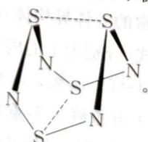
2-5 S₄N₄ 分子中每个 N 原子提供 1 个电子，每个 S 原子提供 2 个电子，总共 4 × 1 + 4 × 2 = 12 个 π 电子，且完全非定域。
2-6 S₄N₄ 分子中含有 12 个非定域的 π 电子，电子跃迁的能量较低，在可见光范围内发生吸收，因而使其具有颜色（橙色）。
2-7 S₄N₄ 分子中四个 N—S—N 键角相等，四个 S—N—S 键角相等；但 N—S—N 键角和 S—N—S 键角不相等（两类键角各成一组）。
知识点 | 说明
氧化还原反应基础 | S₂Cl₂ 中 S(+1) 歧化 → S₄N₄（S/N 平均电荷由氧化数体现）；与 N₂ 直合受键能限制
π键 | 12 个完全非定域 π 电子（N 各 1e、S 各 2e）、S—N 键级 1.65、电子跃迁在可见区致有色
VSEPR理论 | 笼状几何：4 N 平面四边形 + 4 S 分居上下（S₄N₄ 与 S₄N₄²⁺ 型笼状结构）

2.315 聚乙炔构型与轮烯吸收
日本的白川英树于1977年首先合成出带有金属光泽的聚乙炔薄膜，发现它具有导电性。这是世界上第一个导电高分子聚合物。研究者为此获得了2000年诺贝尔化学奖。
1-1 写出聚乙炔分子的顺式和反式两种构型。
1-2 若把聚乙炔分子看成一维晶体，指出该晶体的结构基元。
1-3 假设有一种聚乙炔由9个乙炔分子聚合而成，聚乙炔分子中碳—碳平均键长为 $140 pm$。若将上述线型聚乙炔分子头尾连接起来，形成一个大环轮烯分子，请画出该分子的结构。π电子在环上运动的能量可由公式 $E=n^{2}h^{2}/(2m_{e}l^{2})$ 给出，式中 h 为普朗克常数 $(6.626×{10}^{−34} J⋅s)$，$m_{e}$ 是电子质量 $(9.109×{10}^{−31} kg)$，l 是大环周边的长度，量子数 $n=0,±1,±2,⋯$。计算电子从基态跃迁到第一激发态需要吸收的光的波长。
📖 查看答案
1-1
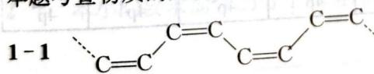
(顺式)
严格说来，上述表示的顺反异构还存在科学性问题。请思考：怎样书写才较科学呢？
1-2 结构基元：$—CH=CH—CH=CH—$。
1-3 大环周边长度 $l=18×140=2.52×{10}^{3} pm=2.52 nm$。
【[18]轮烯结构示意】
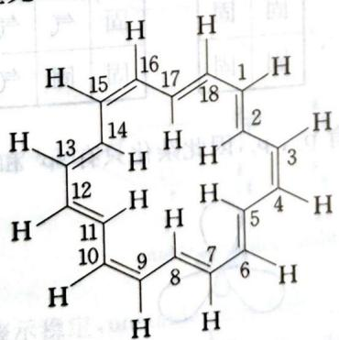
9 个乙炔聚合后形成 [18]轮烯，每个 CH 提供 1 个子，共 18 个子，量子数 $n=0,±1,±2,⋯,±9$。最低能态每个子填 2 个子（自旋配对），从低到高填到 $n=±4$（共 9 个能级 × 2 = 18 子），故基态 $n=±4$，第一激发态 $n=±5$。
$$E_{\text{基}}=\frac{4^{2}h^{2}}{2m_{e}l^{2}}, E_{\text{激}}=\frac{5^{2}h^{2}}{2m_{e}l^{2}}$$
$$ΔE=(5^{2}−4^{2})\frac{h^{2}}{2m_{e}l^{2}}=9⋅\frac{h^{2}}{2m_{e}l^{2}}$$
$$λ==\frac{hc}{ΔE}=\frac{2m_{e}cl^{2}}{9h}=\frac{2×9.109×{10}^{−31}×2.998×{10}^{8}×(2.52×{10}^{−9})^{2}}{9×6.626×{10}^{−34}}$$
$$=5.82×{10}^{−7} m=582 nm$$
吸收的波长为 $582 nm$（可见光黄绿区）。

2.316 钌配合物化学式与杂化（第31届初赛）
钌的配合物在发光、光电、催化、生物等领域备受关注。
6-1 研究者制得一种含混合配体的 Ru(II) 配合物 $[Ru(bpy)_{n}(phen)_{3−n}]$ $(ClO_{4})_{2}$ （配体结构如下图）。元素分析结果给出 C、H、N 的质量分数分别为 48.38%、3.06%、10.54%。磁性测量表明该配合物呈抗磁性。
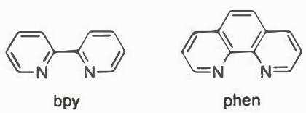
6-1-1 推算配合物化学式中的 $n$ 值。
6-1-2 写出中心钌原子的杂化轨道类型。
6-2 利用显微镜观察生物样品时, 常用到一种被称为 “钉红” 的染色剂, 钉红的化学式为 $\left[{Ru}_{3}O_{2}{\left({NH}_{3}\right)}_{14}\right]{Cl}_{6}$ , 由 $\left[Ru{\left({NH}_{3}\right)}_{6}\right]{Cl}_{3}$ 的氨水溶液暴露在空气中形成, 钉红阳离子中三个钌原子均为六配位且无金属-金属键。
6-2-1 写生成钌红阳离子的反应方程式。
6-2-2 画出钌红阳离子的结构式并标出每个钌的氧化态。
6-2-3 写出钌红阳离子中桥键原子的杂化轨道类型。
6-2-4经测定，钌红阳离子中 Ru-O 键长为 187 pm，远小于其单键键长。对此，研究者解释为：在中心原子和桥键原子间形成了两套由 d 和 p 轨道重叠形成的多中心 π 键。画出多中心 π 键的原子轨道重叠示意图。
📖 查看答案
（1） 本小题考查对配合物杂化理论的基本理解。首先元素分析给出了 C、H、N 的质量分数，那么可以直接除以相对原子质量，转化为摩尔比 C: H: N = 32.1:24.2:6.0，与 n = 1 (34:24:6) 和 n = 2 (32:24:6) 比较可知 n = 2。钌的价电子组态是 $4d^{6}5s^{2}$ ，配合物中有两个高氯酸根阴离子，故钌失去两个电子后在 5 个 4d 轨道、1 个 5s 轨道和 3 个 5p 轨道上共有 6 个电子。根据其抗磁性，应占据 3 个 4d 轨道，剩余的 6 个空轨道提供给配体的 6 对孤对电子，故中心钌原子为 $d^{2}sp^{3}$ 杂化，配合物呈八面体构型。

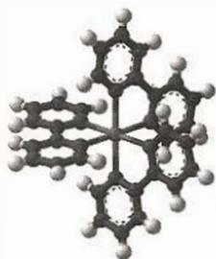
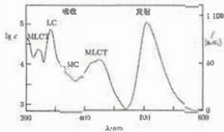
$\left[Ru(bpy)_{3}\right]{Cl}_{2}⋅6H_{2}O$ 是红色晶体，其水溶液颜色来自配离子在 $452±3 nm$ 处的金属-配体电荷转移 (metal-to-ligand charge transfer, MLCT) 跃迁。
本题考查配合物的元素分析和杂化理论。关键思路： 1. 由C:H:N质量分数转化为摩尔比 2. 与n=1和n=2的理论值比较，确定n=2 3. Ru(II)为$4d^{6}$构型 4. 抗磁性说明电子成对，占据3个4d轨道 5. 6个空轨道($d^{2}sp^{3}$)接受6对配体电子 6. 八面体构型
知识点 | 说明
元素分析 | 质量分数转化为摩尔比确定n值
配合物杂化 | $d^{2}sp^{3}$杂化，八面体构型
抗磁性 | 电子全部成对，无未成对电子
MLCT | 金属-配体电荷转移跃迁

知识点 | 说明
配合物氧化还原 | $O_{2}$氧化Ru(III)形成混合价态配合物
桥连配体 | $μ_{2}$-O桥连三个金属中心
杂化轨道 | 桥氧sp杂化使Ru-O-Ru共线
多中心π键 | d-p轨道形成五中心大π键

2.317 离域π键
关于 $CS_{2}$ 分子中大π键的判断，正确的是： A. 若硫是 $sp^{2}$ 杂化，则存在大π键 B. 若硫是 $sp^{2}$ 杂化，则不存在大π键 C. 若硫是 $sp$ 杂化，则形成两个 $π_{3}^{4}$ 大π键 D. 若硫是 $sp$ 杂化，则不存在大π键
📖 查看答案
C。杂化类型决定：当硫原子采用 $sp^{2}$ 杂化时，分子中不会形成大π键；当采用 $sp$ 杂化时，则会形成两个 $π_{3}^{4}$ 大π键。轨道分析本质：判断大π键的关键在于分析是否存在三个或更多原子提供的、能相互平行且有效重叠的p轨道，与路易斯结构式的绘制方式无关。电子分配：在sp杂化体系中，碳原子提供两个电子（$p_{z}$ 和 $p_{y}$ 轨道各1个），一个硫原子提供1个电子，另一个硫原子提供2个电子，共同形成 $π_{3}^{4}$ 大π键。

